Иосеф Боздех

КОНСТРУИРОВАНИЕ ДОПОЛНИТЕЛЬНЫХ УСТРОЙСТВ К МАГНИТОФОНАМ

© Josef Bozdech. 1977 Перевод на русский язык, Энергоиздат, 1981 с изменениями

ПРЕДИСЛОВИЕ К РУССКОМУ ИЗДАНИЮ

Книга чехословацкого специалиста в области звукозаписи Иосефа Боздеха, русский перевод которой предлагается советскому читателю, по своему содержанию и кругу затронутых вопросов не имеет аналога среди книг, изданных у нас на эту тему.
Автор, адресуясь к радиолюбителям, любителям звукозаписи и «домашнего» кино, а также, не забывая почитателей техники, техники «высокой верности воспроизведения», пытается в рамках одного издания собрать, систематизировать и поделиться с читателем своим огромным опытом создания в домашних условиях и своими силами самых разнообразных вспомогательных устройств к магнитофонам, которые купить в магазине в готовом виде нельзя, но без которых немыслимо существование домашней любительской студии звукозаписи.
Здесь можно найти все или почти все необходимое для занятий этим увлекательным видом техники: от рекомендаций по изготовлению простого блока питания от сети для магнитофона с автономным (батарейным) питанием до схемы и описания конструкции шумопонижающей компандерной системы Долби, собрать и настроить которую под силу только радиолюбителю самой высокой квалификации; от советов по использованию микрофона для записи речи до оборудования в своей квартире объемной квадрафонической системы воспроизведения, способной удовлетворить самого притязательного меломана.
Правда, надо заметить, что автор ориентируется на читателя-соотечественника и рассчитывает на то, что им будет использоваться аппаратура чехословацких фирм и приобретаться радиодетали чехословацкого производства. Поэтому пользоваться книгой И. Боздеха советскому радиолюбителю следует творчески, черпая из нее в основном лишь принципиальные решения схем и конструкций и не раз заглядывая в справочники по аналогам советских и зарубежных радиодеталей (транзисторов, диодов и т. п.).
В русском издании книги сохранены некоторые, не соответствующие нашим стандартам обозначения деталей электрических схем. Так, например, отличаются от принятых у нас обозначения переключателей и разъемов внешних соединений. Изображение их в виде, близком к натуре, по нашему мнению, может несколько облегчить работу с книгой радиолюбителя-практика.
Мы надеемся, что книга И. Боздеха найдет своего читателя и станет хорошим пособием для многих советских радиолюбителей самой различной подготовки и квалификации.

Б. Я. Меерзон

ПРЕДИСЛОВИЕ АВТОРА

Книга содержит ряд руководств по изготовлению в любительских условиях всевозможных дополнений к бытовым магнитофонам. Это полезный сборник, который расширит область применения магнитофона и увеличит его эксплуатационные возможности. Все разъемы устройств (входы, выходы, а в некоторых случаях и питание) приспособлены для подключения к магнитофону.
Многие дополнения можно использовать самостоятельно, например в сочетании с низкочастотным усилителем мощности, низкочастотной частью радиовещательного приемника и т. д. В книге описаны самые различные дополнения: от весьма простых, которые может изготовить начинающий радиолюбитель и для налаживания которых не требуются никакие измерительные приборы, до весьма сложных, изготовление которых требует от радиолюбителя опыта и знаний, а налаживание не может быть осуществлено без измерительных приборов.
Все описанные устройства собраны на современных кремниевых полупроводниковых приборах, которые обеспечивают их надежную работу в широком диапазоне температур. Только в нескольких случаях применены германиевые полупроводниковые приборы из соображений удобства или простоты схемы.
Описание каждой конструкции содержит вводную часть, в которой поясняется назначение и электрическая схема устройства, рекомендацию по его монтажу, инструкцию по налаживанию схемы, результаты измерений и советы по использованию устройства.
Приводимые в некоторых параграфах рекомендации по применению повторяются в других разделах. Это сделано для тех случаев, когда описываются конструкции, аналогичные по характеру. В книге подробно описывается электрическая часть устройства и приводятся основные рекомендации по механической конструкции. В большинстве конструкций механические работы сводятся к изготовлению простого кожуха. При этом приводить детальные чертежи нецелесообразно, так как исполнение будет зависеть от индивидуальных потребностей владельца, наличия материала, возможностей и опыта. Небольшие устройства в большинстве случаев можно смонтировать в бакелитовых или пластмассовых коробочках, продающихся в соответствующих магазинах. Если к внешнему виду или к размерам устройства предъявляются индивидуальные требования, то кожух его можно изготовить самому из жести, листовой стали или другого материала.
Корпуса устройств, работающих с низкими уровнями сигналов, обязательно должны быть снабжены электростатическим экраном. Если кожух изготавливается из жести или стали, он должен быть соединен с земляным потенциалом схемы, если же кожух изготавливается из изоляционного материала, то внутри его следует оклеить станиолью, которая соединяется с земляным потенциалом схемы. Станиолью оклеивается также и съемное дно кожуха, при этом его заземляют с помощью тонкого гибкого проводника.
Некоторые устройства предназначены для питания от сети и имеют силовьГе трансформаторы.
Для безопасности работы с устройством совершенно необходимо, чтобы первичная обмотка имела надежную изоляцию от вторичной обмотки и сердечника трансформатора. Поэтому во всех приведенных в книге таблицах моточных данных трансформаторов указан порядок намотки трансформаторов. Намотку необходимо производить в последовательности, соответствующей расположению граф таблиц сверху вниз: непосредственно на каркас трансформатора рекомендуется накладывать слой изоляционного материала, на который навивается первая обмотка; далее (если это необходимо) даются указания о необходимости изолировать слои витков обмоток, обмотки между собой и, наконец, о наложении на обмотки внешней изоляции (см., например, табл. 1). Изоляция испытывается переменным напряжением с действующим значением 2500 В и частотой 50 Гц. Этот способ испытания установлен нормой CSN, но он не может быть применен в радиолюбительских условиях. Для повышения безопасности и с целью увеличения срока службы трансформатор рекомендуется пропитать каким-нибудь изолирующим лаком. Поэтому предпочтительно заказать такой трансформатор в соответствующей мастерской, где имеется возможность пропитать и провести его электрические испытания. Если же мы производим намотку трансформатора самостоятельно, то по крайней мере следует отдать его в такую мастерскую на электрические испытания. В противном случае существует опасность поражения электрическим током.
Вместо потенциометров с вращающимися ручками, отверстия для которых предусмотрены в печатных платах, можно применить и профильные потенциометры. В этом случае их закрепляют отдельно и соединяют изолированным проводом с соответствующими выводами на печатных платах. Чтобы при длинных соединительных проводах избежать паразитных обратных связей, следует поместить провода в экранирующую оплетку.
В некоторых случаях приводится несколько вариантов схем одного и того же устройства, различающихся своими параметрами или особенностями. Достоинства и недостатки каждой из них приведены в тексте, так что радиолюбитель решает сам, на какой из них остановить свой выбор.

ГЛАВА ПЕРВАЯ

ПИТАНИЕ

Большинство описанных в книге устройств — приспособлений к бытовым магнитофонам — требует для эксплуатации источник постоянного напряжения. Если приспособление будет использоваться совместно с сетевым транзисторным магнитофоном, выгодно питать его непосредственно от магнитофона. Так как потребляемый ток обычно мал, это не нарушает работу магнитофона.
Некоторые типы магнитофонов ТЕСЛА имеют вывод питающего напряжения 12 В на разъем для подключения дополнительного усилителя воспроизведения. Выведенное напряжение можно использовать при максимальном потреблении тока — не свыше 2 мА.
Для устройств с большим током потребления питающее напряжение нужно вывести от другой точки схемы фильтрующих цепей выпрямителя магнитофона. Наиболее удобным является электролитический конденсатор фильтра, от которого питается оконечная ступень магнитофона. Здесь напряжение составляет 17 В. От этой точки схемы делается отвод, который через фильтрующее звено, состоящее из резистора 100 Ом (0,5 Вт) и электролитического конденсатора 500 МКФХ35 В, подпаивается на свободный контакт любого разъема, а лучше на отдельный разъем, который дополнительно встраивается в магнитофон. Фильтрующие и нагрузочные резисторы в описываемых приспособлениях рассчитаны на напряжение питания 17 В, которое обычно используется в большинстве сетевых магнитофонов ТЕСЛА. В магнитофонах другого типа, с напряжением питания, отличающимся от указанного, сопротивления резисторов должны быть соответственно изменены.
Многие устройства, однако, можно использовать в сочетании не с сетевым магнитофоном, а например, с батарейным или с различными усилителями и т. п. В этих случаях выгодно снабдить дополнительное устройство собственным источником питающего напряжения. Таким источником могут быть сухие батареи или аккумуляторы. Встроить их можно непосредственно в устройство, которое обязательно должно иметь выключатель питания. Так как купить миниатюрные выключатели бывает сложно, можно выключатель питания объединить с каким-нибудь другим органом управления прибором, например с потенциометром или переключателем. В описаниях некоторых схем не приводится тип батарей или аккумуляторов. Их следует выбирать самому, исходя из значений питающего напряжения и потребляемого тока. При этом следует выбирать емкость источника тока в зависимости от того, как часто будет использоваться данное устройство. Если оно будет использоваться лишь время от времени, следует выбирать источник тока, у которого максимально допустимый ток будет приближаться к току потребления данного устройства. Если устройство предполагается использовать часто, следует выбрать источник питания большей емкости, чтобы увеличить срок его службы. Если имеются, например, никель-кадмиевые аккумуляторы, то использовать их удобно потому, что их можно подзаряжать по мере разрядки.
В приведенных здесь конструкциях мы будем отдавать предпочтение сухим элементам и батареям, предназначенным для питания электробритв, механических игрушек, батарейных магнитофонов, кинокамер и других потребителей электрического тока. Они имеют большую емкость и лучшую кривую разряда, т. е. в течение длительного времени напряжение сохраняется почти неизменным и лишь в конце разряда наступает его заметное понижение. Некоторые типы источников питания собраны в жестяных корпусах, которые препятствуют испарению электролита, портящего приборы.
Сухие элементы и батареи, предназначенные для переносных фонарей или миниатюрных лампочек, ток потребления которых не превышает 0,3 А, также можно применить для питания наших устройств.
Если вы не собираетесь работать с устройством длительное время, выньте из него батареи, чтобы испарения электролита не привели к коррозии деталей.
Очень хорошо подходят для наших целей никель-кадмиевые аккумуляторы, которые имеют «пуговичную» или цилиндрическую форму. Аккумуляторы эти имеют хорошие кривые разряда. Их можно многократно заряжать и работать с ними при температуре окружающей среды до — 25° С.
Все типы этих аккумуляторных элементов продаются в полузаряженном состоянии. Перед установкой в схему их следует прежде всего зарядить. Лучше всего сделать это при температуре +20° С постоянным током, равным одной десятой емкости аккумулятора. Через 16 ч элемент будет полностью заряжен и готов к применению. Этот способ заряда можно применять без учета степени разряженно-сти аккумулятора. Перезаряд ему не повредит. При подключении аккумулятора к зарядному устройству обратите внимание на хороший контакт. Отрицательный полюс аккумулятора обозначен эмблемой изготовителя Bateria и знаком минус. Подключаем его к отрицательной клемме зарядного устройства. На положительном полюсе аккумулятора обозначен тип аккумулятора и стоит знак плюс. Подключим его к положительной клемме зарядного устройства.
При ошибке в подключении аккумулятор может быть испорчен. В качестве примера приведем элемент NiCd 100, имеющий собственную емкость 100 мА-ч. Его следует заряжать в течение 16 ч постоянным током, равным одной десятой собственной емкости элемента, т.е. 10 мА. Зарядный ток ни в коем случае нельзя превышать.

1.1. РУКОВОДСТВО ПО ИЗГОТОВЛЕНИЮ ВЫПРЯМИТЕЛЕЙ ДЛЯ НАИБОЛЕЕ РАСПРОСТРАНЕННЫХ ТИПОВ МАГНИТОФОНОВ С ПИТАНИЕМ ОТ АВТОНОМНЫХ ИСТОЧНИКОВ

Одним из удобств магнитофонов с питанием от автономных источников является их независимость от электрической сети, что позволяет пользоваться ими в дороге, на загородном отдыхе и т. п. Однако многие пользуются ими и дома, где имеется электрическая сеть. В этом случае удобнее питать магнитофон от сети по следующим соображениям: питание от сети дешевле, чем от батарей; работа магнитофона более стабильна, так как стабильно и питающее напряжение; отпадает необходимость частой смены батарей.
Здесь приводится несколько указаний заводов-изготовителей по конструированию выпрямителей для магнитофонов с питанием от батарей производства ЧССР. В схемы этих выпрямителей внесены лишь незначительные изменения относительно заводских рекомендаций.
Каждое указание содержит рекомендации по изготовлению универсального регулируемого стабилизированного источника питания с электронной защитой, пригодного для питания любого типа батарейных магнитофонов при их эксплуатации, измерениям параметров и налаживанию. Каждая из рекомендаций содержит таблицу, в которую сведены необходимые данные для изготовления силового трансформатора. Если трансформатор требуется наматывать самостоятельно, следует обращать особое внимание на то, чтобы изоляция между первичной обмоткой и сердечником, а также между первичной и вторичной обмотками трансформатора была выполнена весьма тщательно. Каркас обмоток не должен иметь повреждений. Бумажные прокладки, служащие для изоляции между первичной и вторичной обмотками, должны быть на 5 — 6 мм шире каркаса. Края их следует надрезать ножницами. Витки вторичной обмотки не должны иметь контакты с первичной обмоткой у боковых стенок каркаса.
Выпрямитель для питания магнитофонов ТЁСЛА ANP 402 СТАРТ и ANP 405 БЛЮЗ. Выпрямитель двухполупериодный, собран по схеме, приведенной на рис. 1. Данные для изготовления силового трансформатора сведены в табл. 1.
Для вывода постоянного напряжения применяется концентрический разъем, который позволяет использовать для подключения выпрямителя к магнитофону соединительный кабель из комплекта магнитофона. Концентрический разъем обычно .используется редко, и может случиться, что достать его не представится возможным. В этом случае можно использовать широко применяющийся пятиконтактный разъем, который следует включить в выпрямитель вместо концентрического. Из магнитофона нужно удалить концентрический разъем и заменить его пятиконтактным разъемом. Его контакты распаяем так же, как и на разъеме выпрямителя, т. е. положительный вывод на контакты 1 и 4, отрицательный — на 5 и 5. Для соединения выпрямителя с магнитофоном следует изготовить соединительный кабель согласно рис. 2. Конец кабеля нужно распаять на пятиконтактный разъем (вилку).

Таблица 1
Силовой трансформатор для питания магнитофонов ТЕСЛА ANP 402 Старт и ANP 405 Блюз
Вьмод обмотки | Числе витков | Диаметр прелюда, мм | Изоляция | Напряжение, В | Примечание
 |  |  | 2 витка промасленной бумаги 0,1 мм
1 — 2 | 3700 | 0,071 | Каждый слой проложить одним витком конденсаторной бумаги 0,05 мм | 220 | Для напряжения сети 220 В
1 — 2 | 2000 | 0,Н |  | 120 | Для напряжения сети 120В
 |  |  | 4 витка промасленной бумаги 0,1 мм
3 — 4 | 270 | 0,2 |  | 14,7
4 — 5 | 270 | 0,2 |  | 14,7
 |  |  | 2 витка промасленной бумаги 0,1 мм
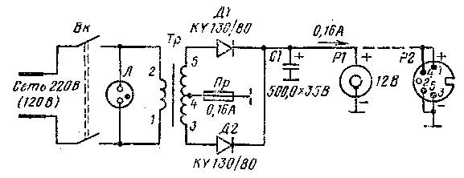
Рис. 1. Принципиальная схема сетевого источника питания для магнитофонов Тесла ANP 402 Старт и ANP 405 BLUES.

Для подключения к сети используется двойной провод минимального сечения. На холостом ходу на выходе источника должно быть напряжение до 23 В, после подключения к магнитофону 12-В.
Выпрямитель для питания батарейных магнитофонов ТЕСЛА ANP 401 УРАН и ANP 404 Плутон. Выпрямитель нестабилизированный, в простом двухполупериодном исполнении. Его электрическая схема приведена на рис. 3. Конденсаторы С1 и С2 — помехопо-давляющие.
Выпрямитель можно изготовить в двух вариантах.
Вариант первый. Выпрямитель предназначен для размещения внутри магнитофона в отсеке для батареи. Его внешние габариты в этом случае должны быть 120X104X35 мм, а на кожухе выводы постоянного напряжении питания размешаются таким образом, чтобы, поместив выпрямитель в отсек батарей, можно было легко подключить напряжение питания к магнитофону. В выпрямителе предусматривается выключатель сети Вк и сигнальная неоновая лампочка Л.
Вариант второй. Выпрямитель представляет собой отдельную конструкцию, его собирают в кожухе произвольных размеров, выпрямитель упрощает число манипуляций при подключении магнитофона, так как батареи можно оставить в магнитофоне. Выпрямитель соединяется с магнитофоном при помощи концентрического разъема, предназначенного для подключения автомобильного аккумулятора. На конце соединительного кабеля, подводящего к магнитофону питание от выпрямителя, имеется концентрический штекер, выключающий батарею магнитофона при подключении его к ответной части разъема. Положительный полюс выпрямителя припаивается к внешней части штекера, отрицательный — к внутренней. На другом конце соединительного кабеля может быть разъем или штекер любого типа. Можно применить также пятиконтактные вилки. На выпрямителе в этом случае устанавливается пятиконтактное гнездо. Чтобы получить надежное соединение, на разъемах включают в параллель по два контакта так, как это изображено на рис. 1 и 2.
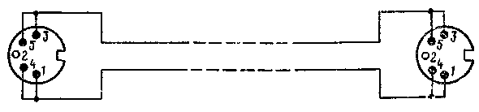
Рис. 2. Схема соединительного кабеля к сетевому источнику питания для магнитофонов ТЕСЛА ANP 402 СТАРТ и ANP 405 Блюз.
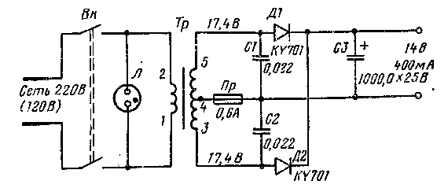
Рис. 3. Принципиальная схема сетевого источника питания для батарейных магнитофонов ТЕСЛА ANP 401 УРАН и ANP 404 ПЛУТОН.

Таблица 2
Силовой трансформатор для питания батарейных магнитофонов ТЕСЛА ANP 401 УРАН и ANP 404 ПЛУТОН
Вывод обмотки | Число  БИТКОВ | Диаметр провода, мм | Изоляция | Напряжение, В | Примечания
 |  |  | 2 витка промасленной бумаги 0,1 мм
1 — 2 | 2950 | 0,112 | Каждый слой проложить конденсаторной бумагой 0,05 мм | 220 | Для напряжения сети 220 В
1 — 2 | 1600 | 0,16 | Каждый слой проложить конденсаторной бумагой 0,05 мм | 120 | Для напряжения сети 120В
 |  |  | 4 витка промасленной бумаги 0,1 мм
3 — 4 | 250 | 0,4 |  | 17,4
4-5 | 250 | 0,4 |  | 17,4

Данные для изготовления силового трансформатора приведены в табл. 2. Деталей в выпрямителе очень мало, поэтому невыгодно применять для монтажа печатную плату.
При изготовлении выпрямителя прежде всего закрепляются выводы силового трансформатора, держатель предохранителя, электролитические конденсаторы. Детали можно соединять с помощью монтажных шин с необходимым количеством пистонов. Вместо них можно использовать обыкновенные дутые заклепки.
На выходных зажимах ненагруженного выпрямителя постоянное напряжение должно составлять 25 В. При токе нагрузки 400 мА, который соответствует потреблению магнитофона, выходное напряжение уменьшается до 14 В. Переменное напряжение пульсаций, измеренное на выходе нагруженного выпрямителя, не должно превышать 0,65 В. В противном случае можно сделать вывод, что мала емкость конденсатора или неисправен диод.

Стабилизированный выпрямитель для питания кассетных батарейных магнитофонов ТЕСЛА ANP 410, ANP 4106 и ANP 419 A3 VKV.

Электрическая схема выпрямителя приведена на рис. 4. После двухполупериодного выпрямления и фильтрации с помощью электролитических конденсаторов С1 и С2 постоянное напряжение стабилизируется простым стабилизатором, собранным на транзисторе Т1 и стабилитроне ДЗ. Резистором R2 устанавливается его рабочая точка. Он определяет напряжение на базе транзистора Т1, а значит, и выходное напряжение источника. Резистор R1 уменьшает ток коллектора транзистора при перегрузках и ограничивает пики тока при заряде конденсатора фильтра, находящегося в магнитофоне. Резистор R3 является предварительной нагрузкой источника питания. Электрические детали выпрямителя размещают на печатной плате, приведенной на рис. 5. Расположение деталей приведено на рис. 6. (Точки 3 и 5 трансформатора соединены).
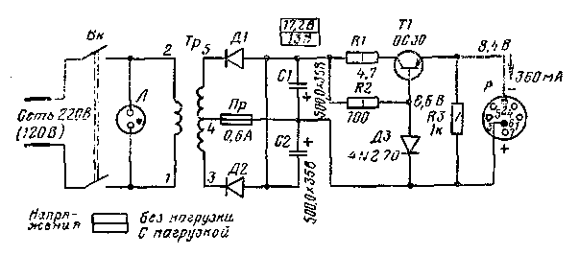
Рис. 4. Принципиальная схема сетевого источника питания для кассетных магнитофонов ТЕСЛА ANP 410 (6) A3 и ANP 419. A3 VKV.
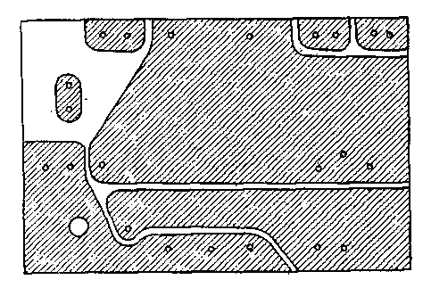
Рис. 5. Печатная плата источника питания согласно рис, 4.

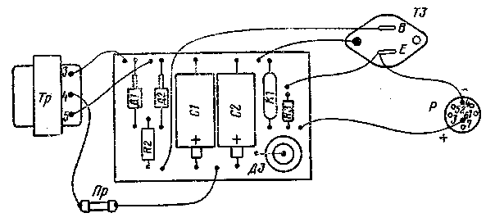
Рис. 6. Монтажная схема источника питания согласно рис. 4.

Транзистор Т1 устанавливается на радиаторе площадью 70 см². Для изготовления радиатора использован мягкий алюминий толщиной 1,5 мм; радиатор укрепляется на кожухе лучше всего в вертикальном положении изолированно от транзистора. Вентиляционные отверстия в верхней и нижней части кожуха обеспечат циркуляцию воздуха, а следовательно, и хорошее охлаждение.
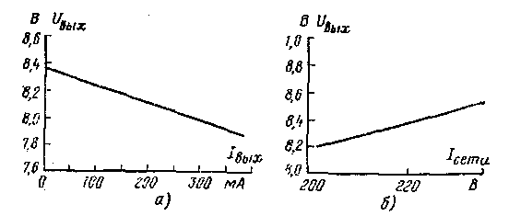
Рис. 7. Стабилизация сетевого источника питания согласно рис. 4.
а — при постоянном напряжении сети и изменяющейся нагрузке; б — при потребляемом токе 360 мА и изменении напряжения сети от 200 до 240 В.

Силовой трансформатор изготавливается по данным, приведенным в табл. 3. В таблице приведены данные для напряжения сети 220 В и 120 В. Напряжением сети будет определяться тип сигнальной неоновой лампочки.
После проверки правильности монтажа ненагруженный выпрямитель нужно подключить к сети и измерить напряжения в отдельных его точках (значения этих напряжений приведены на принципиальной схеме). Затем следует нагрузить выпрямитель проволочным резистором 220 Ом мощностью 6 Вт или подключить магнитофон. Потребление тока при этом будет около 360 мА. Снова нужно измерить постоянное напряжение. Если выходное напряжение будет ниже 7,9 В, выберем стабилитрон с большим напряжением стабилизации (вместо 4NZ 70 возьмем 5NZ 70). Выходное напряжение не должно превышать 9,5 В. Одновременно нужно измерить пульсации выходного напряжения, которые должны быть меньше 40 мВ. Зависимость выходного напряжения от нагрузки и от изменения напряжения сети приведена на рис. 7.
Для соединения выпрямителя с магнитофоном используем двухжильный сетевой провод, оба конца которого заканчиваются шестиконтактными разъемами. Одна жила кабеля соединяет контакты 2, другая — контакты 6 обоих разъемов. При соединении разъема кабеля с соответствующим разъемом магнитофона батарея автоматически отключается.
Стабилизированный выпрямитель для питания кассетного диктофона ТЕСЛА ANP 305 D8. Он выполнен как стабилизатор на двух транзисторах, который выравнивает изменения выходного напряжения как при изменении нагрузки, так и при изменении напряжения сети. Его электрическая схема приведена на рис. 8. Напряжение с силового трансформатора выпрямляется диодами Д1 и Д2 и сглаживается электролитическим конденсатором С1. После этого оно прикладывается к стабилизирующей ступени, собранной на транзисторах Т1 и Т2 и работающей следующим образом.
Таблица
Силовой трансформатор для питания кассетных магнитофонов ТЕСЛА ANP 410(в) A3 и ANP 419 A3 VKV
Вывод обмотки | Число витков | Диаметр провода  мм. | Изоляция | Напряжения, В | Примечания
 |  |  | 2 витка промасленной бумаги 0,1 мм
1 — 2 | 2900 | 0,132 | Каждый слой проложить конденсаторной бумагой 0,05 мм | 220 | Для напряжения сети 220 В
1 — 2 | 1600 | 0,18 |  | 120 | Для напряжения сети 120 В
 |  |  | 4 витка промасленной бумаги 0,1 мм
3 — 4 | 170 | 0,45 |  | 13
4 — 5 | 170 | 0,45 |  | 13
 |  |  | 2 витка промасленной бумаги 0,1 мм

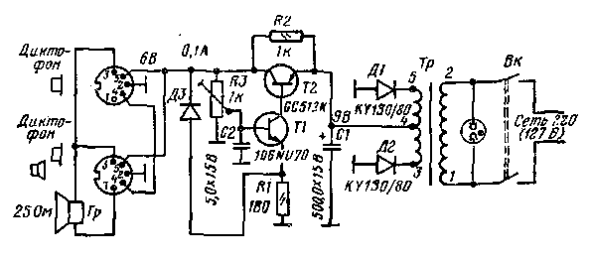
Рис. 8. Принципиальная схема источника питания для кассетного диктофона ТЕСЛА ANP 305 D8.

При подключении к сети выпрямленное напряжение с конденсатора С1 через резистор R2 попадает на потенциометр R3. При этом через базу транзистора Т1 начнет проходить ток возбуждения. Он вызовет коллекторный ток, который одновременно является током базы транзистора Т2. Транзистор Т2 открывается и на выходе стабилизатора (коллекторе транзистора Т2) начнет повышаться напряжение. Повышение напряжения будет происходить до тех пор, пока его значение не достигнет напряжения стабилизации диода ДЗ и через него не начнет проходить ток. Диод включен последовательно с резистором R1, на котором протекающий ток вызовет увеличение падения напряжения. Последнее подзакроет транзисторы Т1 и Т2 и выходное напряжение установится на уровне, заданном положением движка потенциометра R3.
Если уменьшится напряжение сети или увеличится нагрузка на выходе стабилизатора, уменьшится и выходное напряжение. Вследствие этого уменьшится и ток, протекающий через стабилитрон ДЗ и резистор RJ. Это изменит напряжение смещения транзистора Т1 и вызовет увеличение коллекторного тока обоих транзисторов, одновременно повысится выходное напряжение до первоначального значения. Восстановится равновесие схемы. При уменьшении выходного напряжения одновременно уменьшится и ток, протекающий через потенциометр R3 и базу транзистора Т], что является недостатком. Однако благодаря крутому ходу вольт-амперной характеристики стабилитрона ДЗ изменение напряжения смещения на резисторе R1 в закрытом направлении много больше. Это обеспечивает хорошую степень стабилизации.
При повышении напряжения сети или разгрузке источника питания процесс будет обратным.
Печатная плата источника питания приведена на рис. 9, расположение деталей на печатной плате — на рис. 10. (Точки 3 и 5 трансформатора соединены).
Данные для изготовления силового трансформатора приведены в табл. 4.

Таблица 4
Силовой трансформатор дли витания кассетиого диктофона ТЕСЛА ANP 305 D8

Вывод об-  мотки | Число  витков | Диаметр провода.  мм | Изоляция | Напряжение, В | Примечания
 |  |  | 2 витка промасленной бумаги 0,1 мм
1—2 | 3700 | 0,09 | Каждые 2 слоя проло-  жить конденсаторной бумагой 0,05 мм | 220 | Для напряжения сети 220 В
1-2 | 2000 | 0,125 | Каждые 2 слоя проло-  жить конденсаторной бумагой 0,05 мм | 120 | Для напряжения сети 120 В
 |  |  | 4 витка промасленной бумаги 0,1 мм
3—4 | 150 | 0,335 | 1 | 8
4—5 | 150 | 0,335 |  | 8
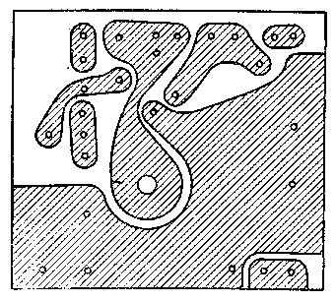
Рис. 9. Печатная плата источнике питания согласно рис. 8.

Транзистор Т2 крепится винтом МЗ к охлаждающей алюминиевой пластине толщиной 1 мм с площадью поверхности 12 см². В кожухе выпрямителя можно разместить и громкоговоритель, который должен иметь входное сопротивление 25 Ом. Громкоговоритель может быть малогабаритным, поскольку электрическая мощность на нем не превышает 100 мВт.
После подключения к сети следует установить с помощью потенциометра R3 выходное напряжение, равное 6 В. При нагрузке резистором 60 Ом или диктофоном (ток нагрузки 100 мА) выходное напряжение не должно измениться. На конденсаторе фильтра должно быть напряжение 9 В, Для подсоединения выпрямителя к сети можно использовать, например, кабель для подключения стереофонических магнитофонов или сделать нужный кабель самим. Для этого потребуется два пятиконтактных разъема, у которых обозначенные одними и теми же цифрами контакты соединяются неэкранированным проводом в мягкой полихлорвиниловой изоляции сечением 0,15 мм². Предварительно на провода надевают изоляционную трубочку. К диктофону кабель подключается, через разъем, предназначенный для головных телефонов. На выпрямителе можно использовать или разъем диктофон — головные телефоны, если к нему подключено только напряжение питания диктофона, или разъем диктофон — головные телефоны — громкоговоритель, если к нему подключено напряжение питания диктофона, а к его выходу громкоговоритель, встроенный в источник питания. В обоих случаях можно к свободным разъемам подключить другое оборудование диктофона, например ножное дистанционное управление, головные телефоны или электромагнитный микрофон АММ 100.
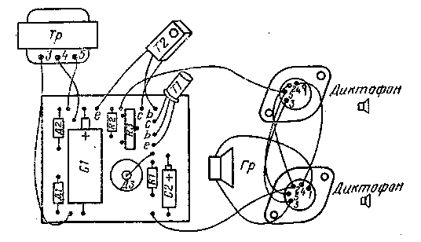
Рис. 10. Монтажная схема источника питания согласно рис. 8.

Приставка для питания кассетного диктофона Тесла ANP 305 D8 от автомобильного аккумулятора с напряжением 6 или 12 В. Электрическая схема приставки приведена на рис. 11. Приставку можно использовать для работы от автомобильных аккумуляторов с напряжением 6 или 12 В без всяких переключений. Высокочастотные дроссели Др1, Др2 и электролитический конденсатор С1 служат для защиты от помех, возникающих в бортовой сети автомобиля, например, при работе прерывателя, при искрении щеток генератора и т. п. Принцип работы стабилизатора тот же, что и у стабилизированного выпрямителя для кассетною диктофона Тесла D8.
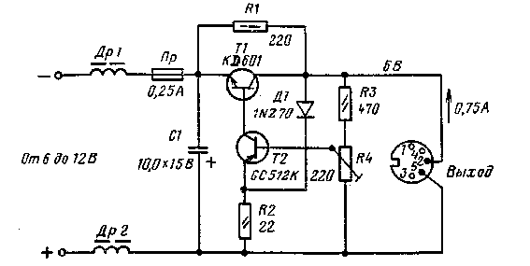
Рис. 11. Принципиальная схема приставки для питания кассетного диктофона ТЕСЛА ANP 305 D8 от автомобильного аккумулятора от 6 до 12 В.

В целях уменьшения размеров приставки, а также учитывая относительно высокую температуру, которая может быть внутри автомобиля при эксплуатации его в летний период, в стабилизаторе можно использовать кремниевый мощный транзистор Т1. При максимальной допустимой мощности в цепи коллектора Р_{к}<1,2 Вт охлаждающий радиатор не нужен.
Если габариты приставки не имеют существенного значения, можно использовать в схеме более дешевый транзистор с меньшей допустимой мощностью коллектора. В этом случае будет необходим радиатор. Это соответственно увеличит размеры устройства.
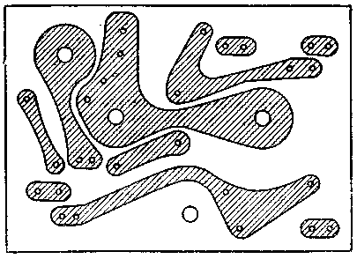
Рис. 12. Печатная плата приставки согласно рис. 11.
Печатная плата приставки приведена на рис. 12, расположение деталей — на рис. 13. Транзистор Т] закреплен на печатной плате с помощью двух винтов М4 с гайками и шайбами на двух стойках высотой 8 мм. Проводящий слой печатной платы в месте контакта с гайками следует зачистить, так как винты, крепящие транзистор, являются кроме того контактами между печатной платой и коллектором транзистора.
Высокочастотные дроссели и Др1 и Др2 намотаны на феррито-вых стержнях диаметром 2,5 и длиной 25 мм эмалированным проводом диаметром 0,3 мм. Провод наматывается на ферритовом стержне виток к витку в один слой так, чтобы длина намотки составляла 17 мм, т. е. начало и конец обмотки были удалены от концов стержня на 4 мм каждый.
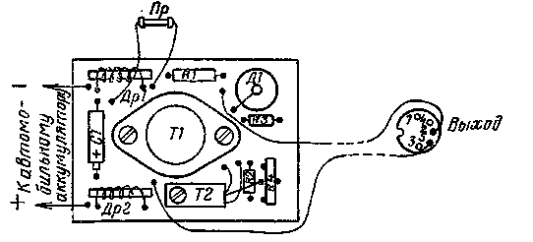
Рис. 13. Монтажная схема приставки согласно рис. 11.

Начало и конец обмотки закрепляются на стержне несколькими каплями асфальтового лака или другим способом. (При этом надо стараться не повредить изоляцию провода.) Готовые высокочастотные дроссели приклеивают к печатной плате эпоксидным клеем, который наносится на оба конца стержня. После затвердения клея припаивают выводы дросселей к печатной плате. Кабель для подключения приставки к автомобильному аккумулятору распаивают на коаксиальный разъем, чтобы его можно было подключить к бортовой сети автомобиля через разъем на панели приборов. Разъем не указан на схеме, так как его распайка будет зависеть от того, какой полюс аккумулятора соединен с массой автомобиля. Стабилизированное напряжение выводится также кабелем, заканчивающимся пятиконтактным разъемом. Для обоих кабелей используется двухжильный сетевой провод минимального диаметра.
При налаживании схемы движок потенциометра следует установить в нижнее положение (он должен быть соединен с нижним концом резистора R2) и подключить преобразователь к автомобильному аккумулятору с напряжением 12В. К выходу приставки нужно подключить диктофон, включенный на воспроизведение, и потенциометром R4 установить выходное напряжение 6 В. Работу диктофона следует проверить во всех режимах, контролируя одновременно значение выходного напряжения приставки. Выходное напряжение должно оставаться постоянным.

1.2. СТАБИЛИЗИРОВАННЫЙ ВЫПРЯМИТЕЛЬ С РЕГУЛИРУЕМЫМ НАПРЯЖЕНИЕМ ОТ 4 ДО 14 В НА 0,5 А И С ЭЛЕКТРОННЫМ ПРЕДОХРАНИТЕЛЕМ

Выпрямители, описанные в предыдущих параграфах, рассчитаны на постоянное напряжение и предназначены для питания определенного типа магнитофонов. В некоторых случаях гораздо удобнее иметь выпрямитель, позволяющий изменять напряжение питания магнитофона. Такой выпрямитель можно применить, например, для питания различных типов батарейных магнитофонов, напряжение питания которых может составлять от 6 до 12 В. Кроме того, такой выпрямитель удобен при проверке и регулировке электрических и механических параметров магнитофонов при пониженном или повышенном напряжении питания и т. п.
Выпрямитель, о котором пойдет речь, имеет такой диапазон выходного напряжения и тока нагрузки, что его можно использовать для питания всех существующих типов батарейных магнитофонов.
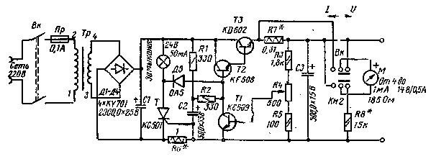
Рис. 14. Принципиальная схема стабилизированного регулируемого источника питания от 4 до 14 В (0,5 А) с электронным предохранителем.

Кроме того, выпрямитель оборудован электронным предохранителем, который выключит его при закорачивании выходных зажимов или при увеличении тока нагрузки выше расчетного.
Электрическая схема стабилизированного выпрямителя приведена на рис. 14. Силовой трансформатор Тр имеет плавкий трубчатый предохранитель Пр. Схема выпрямителя — двухполупериодная, мостовая, состоящая из диодов Д1 — Д4 и сглаживающего электролитического конденсатора С1. С выпрямителя напряжение подводится к регулирующей схеме, состоящей из транзисторов Т1 — ТЗ и резисторов R1 — R5.
Резисторы R1 и R2 задают рабочий режим транзистора Т1, от коллекторной цепи которого питается база транзистора Т2. Последний вместе с транзистором ТЗ образует так называемую схему Дарлингтона, характеризующуюся большим коэффициентом передачи тока (Л21Э(Г2, тз) — ^{Л}21Э(Г2) ^{Л}21Э(ГЗ))- Этим улучшается стабилизирующее действие схемы. Транзистор Т2 можно из схемы исключить, соединив базу транзистора ТЗ непосредственно с коллектором транзистора Т1, но при этом ухудшаются и параметры выпрямителя.
База транзистора Т1 подключена к движку потенциометра R4, который является частью делителя напряжения, подключенного к выходу стабилизатора.
Изменением положения движка изменяется ток базы транзистора Т1, а следовательно, и выходное напряжение стабилизатора. Если движок потенциометра сдвинут к резистору R5, ток базы транзистора 77 уменьшается, напряжение на его коллекторе повышается и через цепь базы транзистора Т2, а значит, и через ТЗ пойдет больший ток.
Падение напряжения между коллектором и эмиттером транзистора ТЗ уменьшится, а выходное напряжение возрастет. Если сдвинуть движок потенциометра R4 в направлении к резистору R3, то процесс будет обратным. Подключение базы транзистора Т1 с помощью делителя к выходному напряжению стабилизатора ограничивает регулирующую цепь и колебания выходного напряжения. Если, например, повысится выходное напряжение из-за уменьшения нагрузки или повышения напряжения сети, го повысится также и напряжение на движке потенциометра R4. Это приведет к увеличению тока балы транзистора Т1 и уменьшению напряжения на его коллекторе. Это, в свою очередь, понизит ток базы транзисторов Т2 и ТЗ, увеличит падение напряжения между коллектором и эмиттером транзистора T3_{f} и выходное напряжение выпрямителя возвратится к исходному значению.
Следующей цепью выпрямителя является электронный предохранитель, образованный резистором R6, тиристором, Т, диодом Д5, лампой Л и кнопкой Кн1. Ток, потребляемый нагрузкой, проходит через резистор R6, создавая на нем падение напряжения. Пока потребляемый ток не превысит определенного значения (в нашем случае 0,6 А), падение напряжения не сможет возбудить управляющий электрод тиристора и он будет находиться в закрытом состоянии.
Катод диода через лампу Л подключен к положительному выводу выпрямителя. Диод также находится в закрытом состоянии и не пропускает ток. Если потребляемый ток не превысит 0,6 А, возникшее напряжение возбудит управляющий электрод тиристора и он замкнется. При этом диод Д5 откроется и база транзистора Т2 через тиристор Т подсоединится к точке с отрицательным потенциалом выпрямителя. Это, в свою очередь, приведет к закрыванию транзисторов Т2 и ТЗ и выходное напряжение скачком уменьшится до нуля. Чтобы транзисторы Т2 и ТЗ закрывались надежно и выходное напряжение достигало нулевого уровня, необходимо, чтобы падение напряжения на диоде Д5 и тиристоре Т было минимальным. Поэтому не следует применять в качестве диода Д5 кремниевый диод. Падение напряжения, которое возникнет на тиристоре, будет приблизительно втрое больше, чем на диоде Д5, а это не позволит надежно заблокировать транзисторы Т2 и ТЗ.
Одновременно с выключением напряжения загорится лампа Л, свидетельствующая о том, что выпрямитель выключился из-за ни-регрузки. В этом состоянии выпрямитель будет оставаться до тех пор, пока не будет устранено короткое замыкание или не будет отключена нагрузка.
Для запуска выпрямителя служит кнопка Кн1, работающая на размыкание и обозначенная «Старт». При ее нажатии разорвется цепь тока, удерживающего тиристор в закрытом состоянии, катод диода Д5 опять подсоединится к положительному потенциалу, а лампа Л погаснет. Выпрямитель готов к дальнейшей работе.
Удобство этого предохранителя заключается в том, что он работает весьма быстро. Таким образом, даже прямое закорачивание выходных зажимов выпрямителя не приведет к выходу из строя мощного транзистора ТЗ.
В выпрямитель встроен измерительный прибор М, который кнопкой Кн2 переключается для работы либо в качестве вольтметра, либо амперметра. Резистор R8 служит в качестве дополнительного сопротивления вольтметра, проволочный резистор R7 является шунтом амперметра.

Таблица 5
Силовой трансформатор для стабилизированного регулируемого источника питания
Вывод обмотки | Число ви тков | Диаметр провода,  мм | Изоляция | Напряжение, В | Примечания
 |  |  | 2 витка промасленной бумаги 0,1 мм
1 — 2 | 2300 | 0,15 | Каждый слой проложить конденсаторной бумагой 0,05 мм | 220
 |  |  | 4 витка промасленной бумаги 0,1 мм
3 — 4 | 200 | 0,6 |  | 17
 |  |  | 2 витка промасленной бумаги 0,1 мм

Силовой трансформатор наматывается и собирается в соответствии с данными, приведенными в табл. 5.
Лампа Л может быть коммутаторной или миниатюрной.
При установке выходного напряжения 4 В и потребляемом токе 0,5 А мощность в цепи коллектора транзистора ТЗ достигает 10 Вт. Это тяжелый режим для работы транзистора, а поэтому необходимо увеличить размеры охлаждающей поверхности радиатора. Для изготовления его можно использовать мягкий алюминий толщиной не менее 1,5 мм. Поверхность радиатора должна быть около 100 см². Форма пластины согласуется с размерами кожуха выпрямителя, однако таким образом, чтобы она приблизительно была квадратней. Если форма пластины будет представлять собой вытянутый прямоугольник, ее охлаждающие свойства даже при той же площади будут ниже. Заусенцы отверстий, просверленных для крепящих винтов и выводов транзистора, должны быть тщательно зачищены, чтобы транзистор лежал на пластине раднатора всей своей поверхностью. Транзистор следует разместить возможно ближе к середине охлаждающей пластины и закрепить его винтами М4. Если этого потребует механическая конструкция выпрямителя, охлаждающую пластину можно согнуть в форме Г или П. Этим часто можно достигнуть лучшего использования пространства. Охлаждающую пластину следует располагать по отношению к шасси по возможности вертикально. Под и над пластиной нужно в кожухе просверлить отверстия для охлаждения пластины потоком воздуха. Через резистор R6 проходит весь ток, потребляемый от выпрямителя, поэтому он должен быть рассчитан на большую мощность рассеяния. Резистор R6 изготавливается из кокстантана диаметром около 0,4 мм, имеющего удельное сопротивление 3,98 Ом/м, что соответствует длине провода 251 мм на 1 Ом. Сопротивление I Ом, указанное в схеме, получено для случая выключения выпрямителя при достижении током нагрузки 0,6 А. Практически сопротивление резистора R6 следует подобрать индивидуально в соответствии с особенностями примененного тиристора.
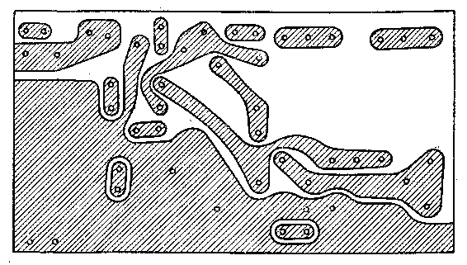
Рис. 15. Печатная плата источника питания согласно рис. 14.

В качестве измерительного прибора использован миллиамперметр с током отклонения 1 мА и внутренним сопротивлением 185 Ом. Резистор R7 является шунтом, расширяющим шкалу миллиамперметра до 0,6 А. Для его изготовления использован тот же провод, что и для резистора R6, т. е. константан диаметром 0,4 мм. Резистор R8 является добавочным сопротивлением для шкалы вольтметра на 15 В.
Для прибора можно изготовить новую шкалу с двумя диапазонами: 0,6 Аи 15 В. Обе шкалы будут иметь равномерное деление. Можно использовать миллиамперметр и с другим током отклонения. При этом сопротивления резисторов R7 и R8 будут другими. Их рассчитывают по формулам: R7=R₀I₀/(I — I₀) и R8 = U/l₀ — Ra, где R7 — сопротивление шунта амперметра; R5 — сопротивление добавочного резистора вольтметра; R₀ — сопротивление рамки измерительного прибора; I — ток полного отклонения; I₀ — начальный ток отклонения измерительного прибора; V — напряжение полного отклонения.
Печатная плата и расположение на ней деталей изображены на рис. 15 и 16 (на рис. 16 у трансформатора подсоединены выводы 3 и 4).

Таблица 6
Постоянные напряжения регулируемого стабилизированного выпрямителя
Точка измерения | Напряжение в точке при напряжении на выходе, В |  | Точка измерения | Напряжение в точке при напряжении на выходе, В
Точка измерения | 6 В | 12 В | Точка измерения | 6 В | 12 В
С1 | 25 | 25 | Т2 (Э) | 6,6 | 12,6
t2 | 15 | 17,5
Tl (Б) | 0,58 | 0,5 | Спайка R3 , R4 | 1,35 | 2,7
Т1 (К) | 7,2 | 13,1 | Спайка R4, R5 | 0,25 | 0,5
 |  |  | СЗ | 6 | 12

При исправных деталях и тщательном монтаже выпрямитель начинает работать при первом включении. В табл. 6 приведены постоянные напряжения выпрямителя. Напряжения измерены при ненагруженном выпрямителе. При нагрузке выпрямителя током 0,5 А напряжение на конденсаторе С1 уменьшается до 18В.
При налаживании выпрямителя необходимо подобрать сопротивление проволочного резистора R6. Для его изготовления используется константан, изолированный окислом диаметром 0,4 мм и длиной 380 мм, который имеет сопротивление 1,5 Ом. Его нужно припаять к соответствующим отверстиям в печатной плате. Затем следует включить ненагруженный выпрямитель в сеть и проверить возможность получения на выходе выпрямителя напряжения от 4 до 14 В при вращении потенциометра R4. При пониженном напряжении следует подобрать сопротивление резистора R3, при повышенном — сопротивление резистора R5.
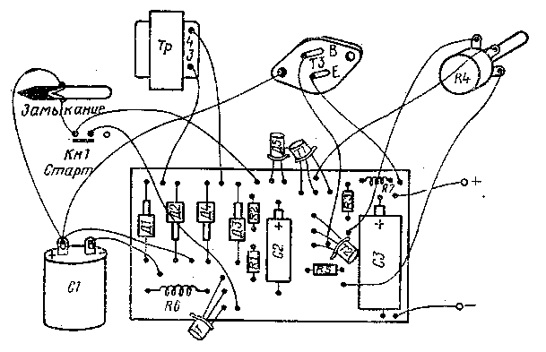
Рис. 16. Монтажная схема источника питания согласно рис. 14. (Распайка кнопки Кн2 не показана. Резистор R8 размещен вне платы.)
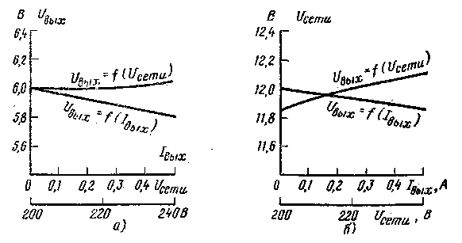
Рис. 17. Зависимость выходного напряжения источника питания по схеме на рис. 14 от изменения нагрузки и напряжения сети, с — при выходном напряжении 6 В; б — при выходном напряжении 12 В.

Будем постепенно нагружать выпрямитель, одновременно измеряя ток нагрузки и определяя, при каком токе предохранитель выключит выпрямитель. Постепенно закорачивая провод резистора R6, установим ток выключения равным 0,6 А. Теперь совьем провод в спираль и укрепим его на печатной плате. Затем подберем сопротивление резисторов R7 и R8. Для изготовления резистора R7 нужно использовать константановый провод диаметром 0,4 мм, длиной 90 мм, чему соответствует сопротивление 0,36 Ом. Постепенным закорачиванием провода установим диапазон измерительного прибора О — 0,6 А. Добавочное сопротивление лучше всего изготовить путем подбора нескольких резисторов так, чтобы диапазон прибора был О — 15 В. Для калибровки шкалы используем другой измерительный прибор.
Можно измерить режимы работы выпрямителя в соответствии с данными, приведенными на рис. 17. При выходном напряжении 6 В и токе нагрузки 0,5 А напряжение пульсации должно составлять 1,7 мВ, при выходном напряжении 12 В — 5,5 мВ. При ненагруженном выпрямителе обычными способами напряжение пульсации измерить нельзя.

1.3. ПРЕОБРАЗОВАТЕЛЬ ДЛЯ ПИТАНИЯ СЕТЕВЫХ МАГНИТОФОНОВ ОТ АВТОМОБИЛЬНОГО АККУМУЛЯТОРА

Сетевые магнитофоны работают от электрической сети переменного напряжения. Но иногда можно сетевые магнитофоны использовать с преобразователем, который из постоянного тока, получаемого от батареи, вырабатывает переменный ток для питания магнитофона. Так как сетевые магнитофоны потребляют срав-нительно большую энергию, этот способ можно применить, только получая энергию от автомобильного аккумулятора. В литературе было описано несколько типов преобразователей. Здесь описывается преобразователь, на выходе которого получается синусоидальное напряжение 220 В, частотой 50 Гц. Преобразователь был сконструирован для напряжения питания 12 В и надежно работает от 10 до 16 В (во время движения, т. е. при постоянном подзаряде, напряжение на клеммах автомобильного аккумулятора равно 14,5 — 15 В).
Преобразователь пригоден для питания всех современных магнитофонов Тесла. Максимальная мощность преобразователя 40 Вт в постоянном режиме, кратковременно (при включении магнитофона) до 50 Вт.
Поскольку выходное напряжение генерируется непосредственно в преобразователе, помехи ни для собственно магнитофона, ни для других близких к нему устройств (радиовещательных или телевизионных приемников) возникнуть не могут. Стабильность частоты достигается применением RС-генератора, а стабилизированное выходное напряжение поддерживает качественные показатели магнитофона даже при колебании напряжения питания в диапазоне от 10 до 16 В, т.е. в промежутке от — 16,5 до +33% номинального значения 12 В. В табл. 7 приведены технические параметры преобразователя как для нагрузки, имеющей чисто активный характер, так и для нагрузки магнитофонами В4 и В5. Поскольку магнитофон представляет собой индуктивную нагрузку, необходимо с точки зрения повышения КПД и улучшения характера нагрузки транзисторов преобразователя выровнять индуктивную составляющую нагрузки путем включения на выход преобразователя конденсатора емкостью 1 мкФ (например, конденсатор 400 В/50 Гц) или 3 — 4 мкФ (например, конденсатор 250 В/50 Гц или 400 В/50 Гц (табл. 13). При работе с преобразователем следует сначала включить магнитофон и только потом преобразователь. Запуск преобразователя в этом случае происходит более плавно, так как он не нагружается излишними импульсами тока. По окончании работы следует сначала выключить преобразователь, чтобы предотвратить его работу в режиме холостого тока заряда компенсирующего конденсатора.
При С_{к}=4 мкФ преобразователь потребляет от аккумулятора ток, равный 7 А. При этом потребляемая мощность составит 84 Вт. Эта мощность почти полностью рассеивается на оконечных транзисторах.
Транзисторы KD501 имеют допустимую мощность рассеяния 65 Вт (для двух транзисторов она составит 130 Вт) при температуре корпуса транзистора 100° С. При мощности 84 Вт перегрузка транзисторов еще не наступает, но сами транзисторы, а также корпус и детали преобразователя будут нагреваться.

Таблица 7
Технические параметры преобразователя 12 В/220 В/50 Гц
Uбат, В | Iбат,  А | Нагрузка | U_{ВЫХ},  В | N вых, Вт | Искажения,  % | Примечания
10 | 3,6 | 2,2 кОм | 210 | 20 | 6,8 | Выходное напряжение установлено 220 В при нагрузке 2,2 кОм и IW=12B
12 ( ном . ) | 3,6 |  | 220 | 22 | 7
14 | 3,6 |  | 220 | 22 | 7,1
16 | 3,6 |  | 225 | 23 | 8
10 | 6,3 | 1,1 кОм | 202 | 37,2 | 9
12 | 6,3 |  | 212 | 41 | 7,3
(ном.)
14 | 6,3 |  | 212 | 41 | 7,8
16 | 6,3 |  | 215 | 42 | 8,3
10 | 3,2 | Магнитофон ТЕСЛА В4 (1 мкФ) | 216 | 19 | 6,5 | Магнитофоны в работе без сигнала; с сигналом и полной выходной мощностью Iбат увеличится еще на 0,5 А
12 (ном.) | 3,2 |  | 220 | 20
16 | 3,2 |  | 225 | 21
10 | 4,5 | Магнитофон ТЕСЛА В5 (3 — 4 мкФ) | 205 | 26 | 6_{S}9
12 (ном.) | 4,5 |  | 218 | 29,5
16 | 4,5 |  | 220 | 30

При С_{к}= 1 мкФ потребляемый преобразователем от аккумулятора ток составит только 2 А. При этом улучшатся и условия для работы преобразователя.
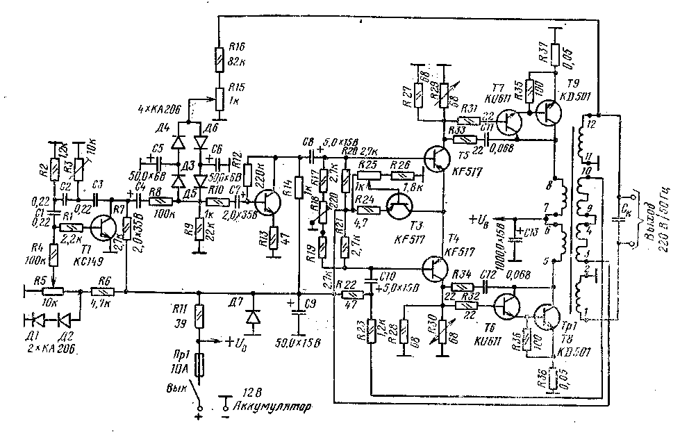
Рис. 18. Принципиальная схема преобразователя 12 В/220 В/50 Гц/40 Вт,

На рис. 18 приведена принципиальная схема преобразователя. Преобразователь представляет собой мощный двухтактный усилитель, работающий в режиме Б. Оконечные транзисторы Т8 и Т9 возбуждаются эмиттерными повторителями Т6 и 77, работающими также в режиме Б. Транзисторы Т4 и Т5, работающие в режиме А, связаны общим сопротивлением в цепи эмиттеров и работают как фазовращатель. Симметрия выходного напряжения фазовращателя тем лучше, чем больше полное сопротивление в цепи эмиттеров. Это сопротивление образуется большим внутренним сопротивлением транзистора ТЗ, которое еще увеличивается до 1,5 Юм за счет обратной связи по току через резистор R24. При общем токе эмиттеров транзисторов Т4 и Т5 63 мА на сопротивлении 1,5 кОм образуется падение напряжения 64-1,5=96 В. В этом случае напряжение питания 12 В оказывается недостаточным. На транзисторе ТЗ падение постоянного напряжения будет лишь 2,3 В. Так как транзисторы от T3 до T9 связаны по постоянному току, то рабочую точку оконечных транзисторов можно установить путем изменения напряжения на базе транзистора ТЗ (потенциометром R25).
Потенциометром R26 устанавливается симметрия рабочих точек оконечных транзисторов.
Сопротивления нагрузки транзисторов Т4 и Т5 образованы параллельным соединением резисторов R27 (R28) с терморезистором R29 (R30). Терморезистор с отрицательным температурным коэффициентом компенсирует влияние изменений окружающей температуры на рабочие точки оконечных транзисторов. Влияние изменений напряжения питания на рабочих точках транзисторов компенсируется за счет питания транзисторов ТЗ — Т5 стабилизированным напряжением со стабилитрона Д7.
Напряжение для возбуждения оконечной ступени подается на базу транзистора Т5, а на базу транзистора Т4 — отрицательная обратная связь с отдельной вторичной обмотки через делитель R23, R22. «Холодный» конец обмотки (вывод 3 на выходном трансформаторе) и делители R23, R22 не заземлены, а подключены к стабилизированному напряжению +7,3 В. Этим достигается, что конденсаторы связи С8 и СЮ при включении напряжения питания заряжаются постепенно так, чтобы при этом не возникают импульсы тока, которые могли бы вывести из строя оконечные транзисторы.
Резисторы R31, R32 и демпфирующие цепи R33, СИ и R34, С12 обеспечивают стабильность усилителя в диапазоне от режима холостого хода до полной нагрузки.
Транзистор Т2 работает как предварительный усилитель, усиливающий входное напряжение до уровня, необходимого для возбуждения транзистора Т5.
Генератор собран на транзисторе Т1. В цепь обратной связи с коллектора на базу включен фазовращатель (C3R3C2R2 Cl R1 + +входное сопротивление транзистора). На определенной частоте, определяемой параметрами деталей, возникает положительная обратная связь. Генератор начнет генерировать колебания. Частоту генератора в небольших пределах можно изменять путем подбора сопротивления резистора R3. При изменении сопротивления резистора с 10 до 3,3 кОм частота генератора изменяется от 40 до 60 Гц.
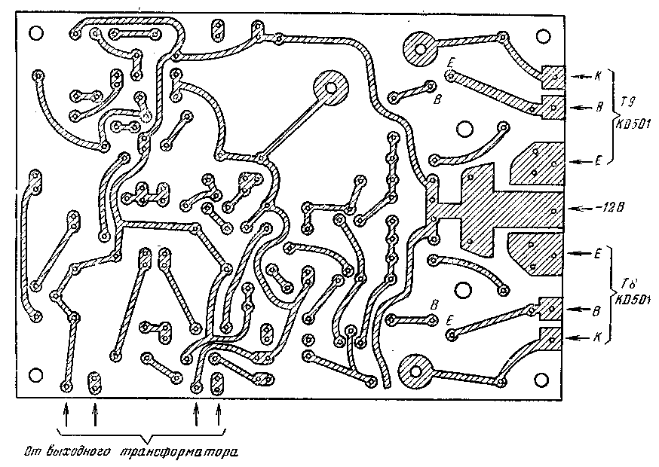
Рис. 19. Печатная плата преобразователя согласно рис. 18.

При сопротивлении резистора R3, меньшем, чем 3,3 кОм, начинает уменьшаться амплитуда колебаний вплоть до срыва генерации. Рабочую точку транзистора, а значит, и амплитуду колебаний и их форму можно устанавливать потенциометром R5. Напряжение на базе транзистора 77 дополнительно стабилизировано диодами Д1, Д2, включенными в направлении проводимости. Выходное напряжение генератора постоянно во всем диапазоне питающих напряжений.
Поскольку выходное напряжение преобразователя в значительной степени зависит от сопротивления нагрузки и в еще большей мере от изменений напряжения питания, а стабилизировать напряжение питания оконечных транзисторов экономически невыгодно, в схему преобразователя введена регулировка напряжения возбуждения в зависимости от выходного напряжения.
Выходное напряжение генератора, делится делителем, состоящим из резистора R8 и внутреннего сопротивления кремниевых диодов ДЗ, Д5. Внутреннее сопротивление диодов зависит от протекающего через них постоянного юка. Часть выходного напряжения преобразователя (с делителя R16, R15) выпрямляется диодами Д4, Д6 и после фильтрации конденсаторами С5, С6 подводится к диодам ДЗ, Д5.
При повышении выходного напряжения преобразователя увеличится ток, протекающий через диоды ДЗ, Д5 (диоды откроются больше), их внутреннее сопротивление уменьшится, а значит, уменьшится также и напряжение возбуждения усилителя так, что выходное напряжение уменьшится почти до первоначального. Потенциометром R15 можно регулировать выходное напряжение.
Управляющие диоды ДЗ, Д5 включены во взаимно противоположных направлениях проводимости, что компенсирует кривизну их характеристик, которая иначе способствовала бы возникновению искажений. Регулирование выходного напряжения должно осуществляться достаточно быстро, чтобы своевременно выравнивать влияние быстрой смены нагрузки. Поэтому постоянная времени фильтрующих звеньев не должна быть слишком большой (соответственно подбираются емкости конденсаторов С5, С6). Чтобы избежать неблагоприятного влияния колебаний напряжения на выходе, следует включить цепь обратной связи таким образом, чтобы эта связь была отрицательной. Для этого среднюю точку выходной обмотки трансформатора заземляют и на выводах 1 и 12 трансформатора получают дза взаимно противофазных напряжения 110 В. Резистор R16 подключается к выводу 12 трансформатора.
Все электрические детали, кроме выходного трансформатора, конденсатора CJ3 и транзисторов Т8, Т9, располагают на печатной плате (рис. 19). Расположение деталей преобразователей показано на рис. 20.
Оконечные транзисторы должны быть укреплены на теплоотво-дящей пластине достаточных размеров. Температура полупроводникового перехода транзисторов ни в коем случае не должна превышать 155 С. Нагрузка транзисторов будет наибольшей при максимальной нагрузке преобразователя и максимальном напряжении питания. Мощность, потребляемая преобразователем, равна 16 ВХ Х6,3 А. Если вычесть приблизительно 0,3 А, потребляемых возбудителем и стабилитроном, то мощность, потребляемая двумя оконечными транзисторами, равна 16-6=96 Вт. Отдаваемая мощность 42 Вт, потери на одном транзисторе составляют (96 — 42)/2=27 Вт.
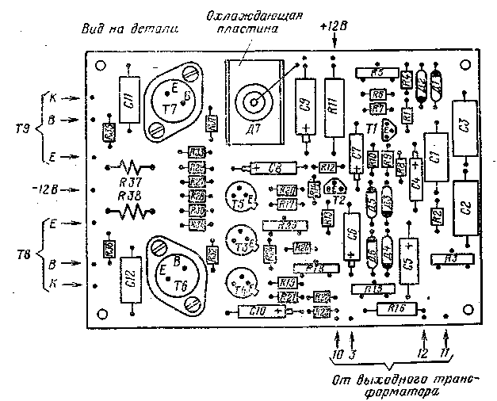
Рис. 20. Монтажная схема преобразователя согласно рис. 18.

Внутреннее температурное сопротивление транзистора KD501 максимально (0,866° С/Вт), температурное сопротивление слюдяной изолирующей подложки 0,5° С/Вт, суммарное — 1,366° С/Вт. При температуре +50° (летом в автомобиле такая температура реальна) общее температурное сопротивление между полупроводниковым переходом и окружающим воздухом максимально: Rto=(t_{п} — t_{oкр})/P= = (155 — 50)/27=3,9° С/Вт, а температурное сопротивление собственно теплоотводящей пластины должно быть максимально: Rtn — = 3,9 — 1,366=2-534° С/Вт. Такое сопротивление имеет алюминиевая черненая пластина толщиной 3 мм с площадью одной стороны 140 см², т.е. квадрат со стороной около 120 мм (для одного транзистора), на котором будет приблизительно в середине изолированно укреплен транзистор.
Общую пластину для охлаждения оконечных транзисторов (соответственно с удвоенной площадью) следует согнуть таким образом, чтобы она образовала три стенки корпуса преобразователя. Над транзисторами нужно укрепить винтами небольшую пластину, предохраняющую их от короткого замыкания. Охлаждающая пластина должна стоять вертикально на достаточном расстоянии от остальных предметов (по крайней мере в 10 — 15 мм), чтобы охлаждающий воздух мог свободно циркулировать.
Схема обмоток выходного трансформатора представлена на рис. 21, данные обмоток приведены в табл. 8. (Трансформаторное железо Ш32, набор 40 мм следует собрать попеременно, сечение сердечника 32X40 мм. Готовый трансформатор следует пропитать.) Измерительный и защитный резисторы R37, R38 сопротивлением 0,05 Ом можно изготовить из высокоомного провода диаметром не менее 1 мм (через них проходит ток в среднем 3,5 А). Например, при использовании константана диаметром 1 мм и длиной 80 мм сопротивление будет равно 0,05 Ом (удельное сопротивление константана 0,5-10-⁶ Ом/м). Провод совьем в спираль диаметром 5 — 6 мм (4 — 5 витков) и припаяем к печатной плате так, чтобы витки не касались платы, а имели промежуток около 2 мм. Оба резистора R37, R38 должны иметь одинаковые сопротивления (максимальный разброс 5%).

Таблица 8
Выходной трансформатор для преобразователя

Вывод обмотки | Выводы | Число вит. ков | Диаметр провода, мм | Изоляция
 |  |  |  | 2 витка бумаги 0,05 мм
I | 1 — 2 | 660 | ПЭВ 0,4
 |  |  |  | 1 виток бумаги 0,1 мм
II | 3 — 4 | 20 | ПЭВ 0,4
 |  |  |  | 1 виток бумаги 0,1 мм
III-IV | 5 — 6 7 — 8 | 39 39 | ПЭВ 1,5
 |  |  |  | 1 виток бумаги 0,1 мм
V | 9 — 10 | 20 | ПЭВ 0,4
 |  |  |  | 1 виток бумаги 0,1 мм
VI | 11 — 12 | 660 | ПЭВ 0,4
 |  |  |  | 2 витка бумаги 0,1 мм

Стабилитрон Д7 снабдим небольшой U-образной теплоотводя-шей пластиной толщиной 1 мм с размерами 60X30 мм (рис. 22). Транзисторы KU611 закрепим на печатной плате винтами через прокладки таким образом, чтобы выводы транзисторов выступали над поверхностью платы для удобства подпаивания.
После монтажа и проверки правильности распайки в соответствии со схемой приступаем к налаживанию схемы. Прежде всего отключим базы оконечных транзисторов Т8, Т9. Все потенциометры поставим в среднее положение и включим напряжение питания 12 В.

Таблица 9
Постоянные напряжения в преобразователе
Точка | Напряжение, В | Точка | Напряжение, ^{В} | Точка | Напряжение, В
С 13 | ,2 | ТЗ(К) | 4,7 | T6(K) | 12
С9 | 7,3 | ТЗ(Э) | 7 | T7(3) | 0,47
Д2(Э)  Т1(К) | 1,3  4,2 | Т4(K) Т5(Э) | 1,1  4,7 | Т8(К)  Т9(Э) | 12  70 — 80 мВ
Т2(К) | 3,9

Измерим постоянные напряжения на диодах Д7, Д1, Д2 и на электродах транзисторов Т1 — Т5 (относительно отрицательного полюса источника тока). Проверим соответствие напряжений значением, указанным в табл. 9. Измерения проведены относительно земли вольтметром с Ri>50 кОм/В при преобразователе, нагруженном резистором 2,2 кОм/25 Вт и Uбат=:12 В. Напряжение на коллекторах транзисторов Т4 и Т5 предварительно установим равным 1 В потенциометрами R25 (устанавливаем оба напряжения) и R18 (в небольших пределах можно выровнять оба напряжения).
Потенциометром R5 установим рабочую точку транзистора Т1 так, чтобы постоянное напряжение генератора, измеренное на отрицательном полюсе конденсатора С4 относительнб земли, было около 1,5 В. На осциллографе при этом не должны быть заметными искажения синусоиды. Частоту 50 Гц устанавливаем потенциометром R3.
После выключения напряжения питания подключим базы оконечных транзисторов, выход преобразователя нагрузим резистором 2,2 кОм/25 Вт, а параллельно резистору R9 подключим подгоночное сопротивление (потенциометр) величиной от 4,7 кОм до 10 кОм, которое установим в положение короткого замыкания (этим будет замкнуто накоротко напряжение возбуждения усилителя).
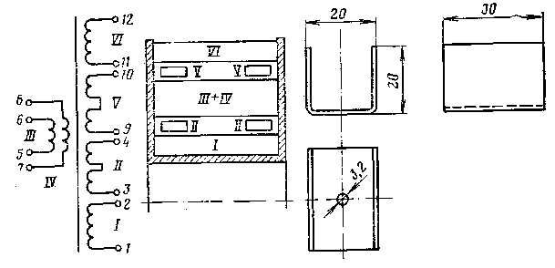
Рис. 21. Обмотки выходного трансформатора преобразователя (Обмотки II и V разделить на две секции по 10 витков в каждой).
Рис. 22. Радиатор для стабилитрона (материал — алюминий 1 мм).

Подключим к положительному выводу источника напряжения питания амперметр со шкалой 10 А. После включения питания медленно поворачиваем потенциометр R25, йока общий ток потребления не достигнет 0,3 — 0,35 А (отсюда 0,12 А потребляет предварительный усилитель вместе со стабилитроном Д7, остальное — ток покоя оконечных транзисторов). Затем можно измерить падение напряжения на резисторах R37, R38, которое должно быть равным приблизительно 5 мВ. Для дальнейших измерений подключим к нагрузочному резистору 2,2 кОм вольтметр переменного напряжения со шкалой 300 В и постепенно будем повышать напряжение возбуждения путем увеличения сопротивления, временно подключенного к резистору R9, до тех пор, пока выходное напряжение (между выводами 1 — 12 трансформатора) не достигнет 100 В. Падение переменного напряжения на резисторе R9 должно быть равным 16 мВ. Выходное напряжение должно иметь синусоидальную форму без выбросов и резких переходов. Если чувствительность существенно больше (например, напряжение возбуждения на резисторе R9 было бы 5 мВ), значит, нарушена цепь обратной связи (R22, R23 и соединения) или обмотка обратной связи выходного трансформатора включена наоборот. Если все в порядке, можно отключить сопротивление нагрузки 2,2 кОм. Выходное напряжение повысится на 160 В и при этом должно остаться синусоидальным без выбросов.

Таблица 10
Переменные напряжения в преобразователе

Точка | Напряжение | Примечания
С4 — земля | 1,5 В | Устанавливается резистором R5
12 — 1 — выходной трансформатор | 220 В | Устанавливается резистором R15
3 — 10 — выходной трансформатор | 7 В
Коллектор Т4 — земля | 490 мВ
Коллектор Т5 — земля | 490 мВ
База Т4 — земля | 230 мВ
База Т5 — земля | 270 мВ
R9 — земля | 39 мВ

Выход преобразователя снова нагрузим сопротивлением 2,2 кОм и отключим потенциометр, временно припаянный параллельно резистору R9. Потенциометром R15 установим выходное напряжение равным 220 В. Проконтролируем симметрию переменного тока, потребляемого оконечными транзисторами, путем измерения падения напряжения на резисторах R37, R38 (от 70 до 80 мВ). Необходимые напряжения установим потенциометром R18. Замкнем накоротко резистор R9 (усилитель без возбуждения) и измерим общее потребление тока от источника питания (от 0,3 до 0,35 А), в случае необходимости заново установим это значение потенциометром R25. Ток покоя каждого из оконечных транзисторов без возбуждения может составлять от 50 до 200 мА (падение напряжения на резисторах R37 или R38 от 2,5 до 10 мВ). Он не может быть одинаковым у обоих транзисторов. Одинаковое значение (симметрия) устанавливается в возбужденном и нагруженном преобразователях (табл. 10). (Напряжения измерены вольтметром с Ri>1 кОм/В при преобразователе, нагруженном резистором 2,2 кОм/25 Вт и U_{бат} = 12В.)
Сняв закорачивающую перемычку с резистора R9, можно проверить работу преобразователя при различных значениях питающего напряжения и нагрузки.
Параметры преобразователя при работе в этих режимах должны соответствовать приведенным в табл. 7 и 8. При напряжении питания 10 В минимальное выходное напряжение генератора, измеренное на отрицательном полюсе конденсатора С4, равно 1,2 В.
При подключении магнитофона (или другой индуктивной нагрузки) подберем емкость компенсирующего конденсатора таким образом, чтобы потребляемый преобразователем ток от аккумулятора был минимальным. Емкости конденсатора при питании магнитофонов ТЕСЛА приведены в табл.7.
Перед тем как вставить преобразователь в кожух, проверим частоту выходного напряжения (50 Гц) методом сравнения с частотой сети. Затем зафиксируем положение установочных потенциометров, закрасив их лаком.
Для ориентации в табл. 10 приведены переменные напряжения в отдельных точках схемы.
При старом аккумуляторе не следует включать преобразователь на стоянке автомобиля на длительное время, так как это может привести к затруднениям при последующем запуске двигателя (см. потребляемые токи в табл. 7).

ГЛАВА ВТОРАЯ

ЗАПИСЬ С РАДИОВЕЩАТЕЛЬНОГО ПРИЕМНИКА

2.1. УСТАНОВКА РАЗЪЕМА ДЛЯ ПОДКЛЮЧЕНИЯ МАГНИТОФОНА К РАДИОВЕЩАТЕЛЬНОМУ ПРИЕМНИКУ

При большом количестве транслируемых по радио программ и широком распространении радиовещательных приемников приемник часто является источником сигнала для записи на магнитную ленту. Современные приемники имеют специальный разъем для подключения магнитофона. С помощью резисторного делителя к магнитофону подводится низкочастотный сигнал прямо с детектора радиовещательного приемника.
Такое подключение удобно тем, что в этом случае на выходной сигнал не оказывают влияние различные органы управления низкочастотной частью приемника (регуляторы громкости, тембра и т.п.), которые следуют за детектором. Такое подключение одновременно позволяет воспроизводить через низкочастотную часть приемника программу, записанную на магнитной ленте. Это удобно потому, что встроенный в магнитофон громкоговоритель обычно бывает малых размеров и предназначен только для целей контроля. При воспроизведении записи через низкочастотную часть радиовещательного приемника качество воспроизведения обычно бывает значительно более высоким, так как есть возможность дополнительно обработать воспроизводимый сигнал частотной коррекцией радиовещательного приемника. Громкоговоритель магнитофона при этом выключается или встроенным специально для этого выключателем, или при подключении разъема внешнего динамика.
Другой, менее удобный способ подключения заключается в том, что на усилитель записи магнитофона подается сигнал, снимаемый с разъема приемника для включения дополнительного громкоговорителя. В этом случае сигнал к магнитофону подводится или через разъем для подключения электрофона, или через делитель к разъему для подключения микрофона. Этот способ подведения сигнала применяйся в магнитофонах старых типов (например, «Сонет»). Рекомендаций для осуществления этого способа подключения мы здесь не приводим, так как в сравнении с предыдущим этот способ имеет ряд недостатков: большие искажения (как линейные, так и нелинейные) выходного сигнала, которые возникают в низкочастотной части приемника; зависимость выходного сигнала от положений регуляторов низкочастотной ступени (регулятор громкости и частотной коррекции); больший уровень .помех из-за худшей фильтрации напряжения питания оконечных каскадов радиовещательного приемника и т. д.
Иногда для записи радиовещательных программ используют микрофон, установленный перед динамиком радиовещательного приемника. Этот способ плох, поэтому применять его не рекомендуется. На результат такого способа записи обычно отрицательно влияют отражения звуков приемника от стен помещения, искажения, возникающие в динамике приемника, случайные звуковые помехи, попавшие в микрофон извне.
Если нужно записать на магнитофон радиовещательную программу со старого или любительского радиовещательного приемника, следует вмонтировать в них разъем, подключенный непосредственно к детектору. Прежде чем начать эту работу, нужно как следует обдумать: обеспечит ли качество приемника хороший технический уровень будущих записей. Разъем нужно устанавливать только в те сетевые приемники, которые имеют силовой трансформатор с отдельной первичной обмоткой, т. е. в те приемники, в которых ни каркас, ни шасси, ни электрические цепи не имеют контакта с сетью. Ни в коем случае нельзя вмонтировать разъем в так называемые универсальные приемники без силового трансформатора или с автотрансформатором, или с накальным трансформатором. Можно вмонтировать разъем в транзисторные приемники, питаемые от батарей. Однако не имеет смысла использовать для этих целей маленькие переносные приемники; их невысокое качество не позволит сделать хорошую запись программы.
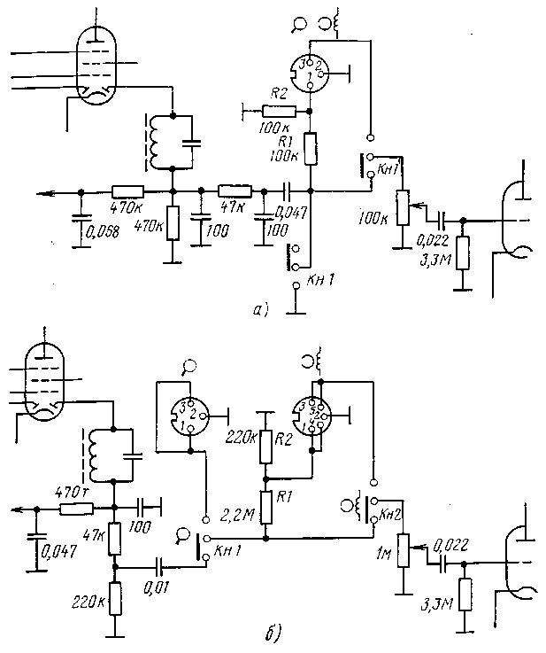
Рис. 23. Примеры распайки разъемов для магнитофона и звукоснимателя электрофона в бытовых ламповых радиовещательных приемниках.

На рис. 23 приведены примеры включения общего разъема для подключения магнитофона и электрофона так, как это сделано во многих типах бытовой электронной аппаратуры. На рис. 23, а изображен вариант, когда для магнитофона и электрофона использован только один разъем. В этом случае можно подключить одновременно только один из источников сигнала. Контакты переключателя Кн1 и КнГ расположены на общем толкателе кнопки, которой включается электрофон или магнитофон. На рисунке приведен случай, когда кнопка не нажата. Тогда с детектора приемника низкочастотный сигнал через контакты КнГ переключателя подводится к регулятору громкости, а с него к входу усилителя низкой частоты. Одновременно через делитель напряжения, состоящий из резисторов R1 и R2, сигнал подводится на контакт 1 разъема, а оттуда кабелем ко входу усилителя записи магнитофона. При нажатии кнопки контакт Кн.1 замкнет выход детектора приемника на землю, чтобы сигнал с детектора не мог попасть на управляющую сетку низкочастотной лампы. Контакт КнГ соединит контакт 3 разъема, а значит, и выход усилителя воспроизведения магнитофона (или электрофона) с потенциометром регулятора громкости. Теперь можно воспроизводить через приемник запись с магнитной ленты или с граммофонной пластинки. Недостатком такого соединения является невозможность подключения к радиовещательному приемнику одновременно и магнитофона и электрофона.
На рис. 23, б приведена более удобная схема распайки, позволяющая одновременно подключать к приемнику и магнитофон и электрофон. Контакт Кн1 соответствует кнопке для включения электрофона, контакт Кн2 — кнопке для магнитофона. Обе кнопки на схеме находятся в отжатом состоянии: сигнал с детектора радиовещательного приемника приходит на вход низкочастотной части приемника и на вход усилителя записи магнитофона так же, как и в предыдущем случае. При нажатии кнопки электрофона замкнется контакт Кн1, при этом отключится детекторная часть приемника и электрофон подключится к его низкочастотной части, а через ре-зисторный делитель R1 и R2 ко входу усилителя записи магнитофона. Теперь можно воспроизводить грамзапись через радиовещательный приемник и одновременно записывать ее на магнитную ленту. Такое соединение удобно потому, что при записи программы с грампластинки на магнитную ленту без одновременного воспроизведения ее через радиовещательный приемник не нужно отключать эти устройства от приемника и соединять непосредственно между собой. Для этого достаточно при выключенном приемнике нажать кнопку электрофона и начать проигрывание. Если в магнитофоне отсутствует возможность звукового контроля записи, можно использовать для этого радиовещательный приемник.
При нажатии кнопки магнитофона контакты Кн2 отключат детекторную часть приемника, отсоединят электрофон, а выход усилителя воспроизведения магнитофона подключат к регулятору громкости низкочастотной части приемника.
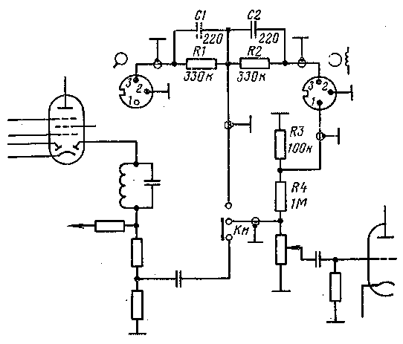
Рис. 24. Распайка разъема для магнитофона в ламповом приемнике.

Для радиолюбительских целей удобна также схема распайки, приведенная на рис. 24. Схема дает возможность одновременно подключать магнитофон и электрофон, не устанавливая при этом в приемник отдельного переключателя для магнитофона. Определенное неудобство представляет при этом то, что сигнал с электрофона ослабляется делителем, образованным резисторами R1 и R2. Однако запас чувствительности низкочастотной части приемника обычно бывает вполне достаточным.
Конденсаторы С1 и С2 выравнивают частотную характеристику на высоких частотах, где может произойти их завал из-за влияния емкости экранированных цепей. Их емкость является приблизительной и будет изменяться в зависимости от разных условий. Подобрать точно емкость конденсаторов можно только при измерении завала частотной характеристики. Если экранированные цепи будут короткими, их емкостью можно пренебречь. Резисторы R3 и R4 образуют делитель для записи на магнитофон. Сопротивления резисторов выбраны так, чтобы, не изменяя их, можно было подключать для записи и ламповые магнитофоны старых выпусков с большим входным сопротивлением усилителя записи и современные транзисторные магнитофоны с малым входым сопротивлением. Все резисторы минимальной мощности.
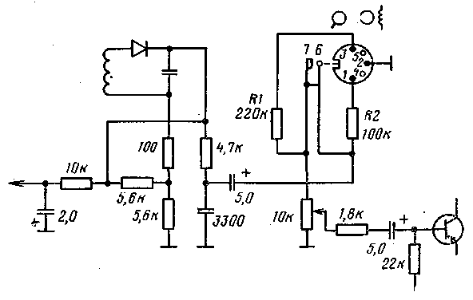
Рис. 25. Пример распайки разъема для магнитофона и звукоснимателя электрофона в бытовых транзисторных приемниках.

Переключатель на схеме находится в положении приема радиовещательных программ, В положение «Грамзапись» его переключают в следующих случаях: при воспроизведении через приемник грампластинки; при воспроизведении через приемник записи с магнитофона; при переписи с электрофона на магнитофон, при этом приемник может быть или выключен, или использоваться как усилитель для контроля.
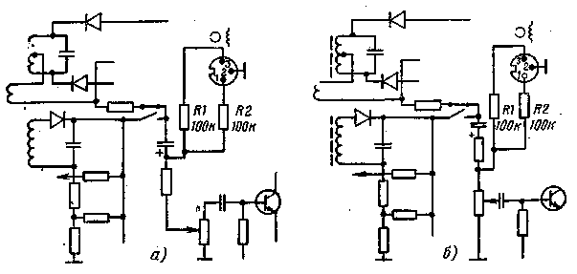
Рис. 26. Распайка разъема для магнитофона в транзисторном приемнике.

Пример включения разъема для подключения магнитофона в бытовых транзисторных приемниках приведен на рис. 25. Здесь использован шестиконтактный разъем с разрывным контактом (выводы 6 и 7). Если вилка не вставлена в гнездо, его контакт замкнут и низкочастотный сигнал с детектора приемника приходит на регулятор громкости. Если шестиконтактный разъем (вилка) соединительного кабеля вставлен в гнездо, контакт разъема разомкнется и отсоединит детектор приемника от регулятора громкости. Через разделительный резистор R2 детектированный сигнал подводится к контакту 1, а оттуда через кабель на вход усилителя записи магнитофона, входное сопротивление которого вместе с резистором R2 образует делитель напряжения для получения необходимого входного сигнала. После переключения магнитофона в режим воспроизведения выход усилителя воспроизведения через контакт разъема 3 и разделительный резистор R1 соединится с регулятором громкости и затем с низкочастотной частью приемника. Резистор R1 вместе с регулятором громкости образуют делитель напряжения, который согласует чувствительность низкочастотной части приемника с выходным напряжением магнитофона. Одновременно увеличивается входное сопротивление усилителя при использовании его для воспроизведения грамзаписи. При воспроизведении с магнитофона низкочастотная часть транзисторного приемника используется лишь тогда, когда ее качественные показатели заведомо лучше качественных показателей оконечной ступени магнитофона.
Установить разъем для подключения магнитофона в любительских условиях можно по схеме, приведенной на рис. 26. Для этого потребуется трехконтактный фланцевый разъем и два резистора по 0,1 МОм, рассчитанных на минимальную мощность. На схеме даны два варианта включения регулятора громкости, применяемых в транзисторных приемниках.
На рис. 26, а показано такое включение регулятора громкости, при котором он регулирует уровень напряжения на вхоДе усилителя записи магнитофона, на рио. 26, б регулятор громкости на этот уровень не влияет. В обоих случаях при записи низкочастотная часть приемника не отключается от его детекторной части и можно использовать ее для прослушивания и контроля записываемой программы. В обеих схемах резистор R1 снижает уровень напряжения, снимаемого с выхода усилителя воспроизведения магнитофона, на значение, соответствующее входному уровню усилителя низкой частоты приемника. Резистор R2 понижает выходное напряжение детекторной части приемника до входного напряжения усилителя записи магнитофона. Одновременно изменяется выходное сопротивление приемника таким образом, чтобы можно было без всяких изменений подключать к нему как ламповые, так и транзисторные магнитофоны.

2.2. УСТРАНЕНИЕ ИНТЕРФЕРЕНЦИОННЫХ СВИСТОВ

При записи радиовещательной программы, транслируемой в диапазоне средних или длинных волн, на магнитную ленту может случиться так, что после включения магнитофона в режим записи появится сопровождающий программу, воспроизводимую радиовещательным приемником, интерференционный свист.
Его частота и уровень могут быть различными, тем не менее качественная запись будет невозможна.
Как возникает эта интерференция? При нажатии кнопки записи на магнитофоне начнет работать его генератор стирания и щэдмаг-ничивания. Частота стирания в зависимости от типа магнитофона составляет 50 — 80 кГц. С точки зрения обеспечения хороших параметров записи необходимо, чтобы форма колебаний вырабатываемых генератором стирания и подмагничивания была строго синусоидальной. Несмотря на все старания, искажения все-таки отчасти остаются и поэтому генератор стирания любого магнитофона вырабатывает кроме полезной основной частоты еще и побочные частоты в виде ряда высших гармонических частот. Они всегда бывают кратными основной частоты. Магнитофон как передатчик излучает в эфир этот частотный спектр. Излучать может, например, контур генератора, стирающая головка, анод электронной лампы генератора стирания или недостаточно хорошо экранированные провода, по которым подводится в магнитофоне частота стирания. По емкостным связям частота стирания и ее гармонические составляющие через силовой трансформатор могут попасть даже в электросеть, а через нее и в радиовещательный приемник. Поэтому некоторые типы магнитофонов имеют нп входе сети специальный высокочастотный фильтр, который в простейшем случае представляет собой конденсаторы, включенные между контактами сетевого разъема и шасси магнитофона. Следует сказать, что такие фильтры реже встречаются у транзисторных магнитофонов, чем у ламповых, поскольку напряжение питания, а значит, и напряжение генератора стирания у транзисторных магнитофонов значительно ниже.
При нажатии кнопки записи магнитофон начинает излучать целый спектр частот, перекрывающих весь диапазон длинных волн и часть средневолнового диапазона, Эти частоты улавливаются антенной радиовещательного приемника, и если они ненамного отличаются от частоты радиовещательной станции, на которую настроен радиовещательный приемник, в громкоговорителе будет слышна интерференционная частота, которая вынудит нас выключить кнопку записи магнитофона. Частота помехи не обязательно может улавливаться антенной, она может попасть и непосредственно на управляющую сетку лампы смесителя и образовать постоянные биения с промежуточной частотой приемника (независимые от настройки). Частота биений может случайно возникнуть и в других каскадах приемника.
Для устранения этого явления достаточно расположить магнитофон возможно дальше от радиовещательного приемника. При этом, однако, мы ограничены длиной соединительного кабеля. Во всяком случае, нельзя ставить магнитофон на корпус приемника.
Надежную помошь окажут простые устройства, которые легко вмонтировать в любой магнитофон., Например, можно изменить частоту генератора стирания, выбрав ее достаточно высокой для надежного устранения интерференционного свиста, но не настолько высокой, чтобы при этом не изменились параметры записи магнитофона. Генератор стирания обычно представляет собой LC-генератор, собранный по различным схемам. Изменения частоты наиболее просто можно достигнуть, например, изменением емкости конденсатора контура генератора, подключая к нему другой конденсатор и снижая, таким образом, частоту стирания, Так как ширина полосы пропускания усилителя промежуточной частоты современного супергетеродина около 4,5 кГц, достаточно, чтобы частота помехи изменилась на это значение. На рис. 27 наглядно графически изображено, какие частоты генератора стирания попадают в радиовещательный диапазон длинных и средних волн. График построен для частоты генератора 50 (ось В) и 80 кГц (ось С). Из графика видно, что при основной частоте генератора 50 кГц в полосу длинных волн попадают его третья, четвертая, пятая и шестая гармоники, а при частоте 80 кГц вторая и третья гармоники. Их уровень и число определяются качеством генератора стирания и другими параметрами магнитофона.
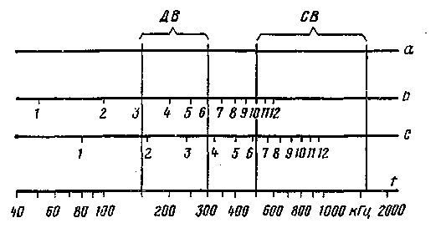
Рис. 27. Расположение высших гармонических частот генератора стирания магнитофона с частотой 50 и 80 кГц в полосе длинных и средних волн радиовещательного диапазона (числа на осях бис обозначают порядок гармонических частот генератора стирания).

Третья гармоника основной частоты 50 кГц составляет 150 кГц. В соответствии со сказанным эту частоту можно менять на 5 кГц. Однако достаточно будет изменить основную частоту на значение, в 3 раза меньшее, т.е. на 1,67 кГц. Это соответствует изменению на 3,35%. Вторая гармоника основной частоты 80 кГц составляет 160 кГц. Поступая так же, как и в предыдущем случае, получаем изменение основной частоты на 2,5 кГц, т.е. на 3,12%.
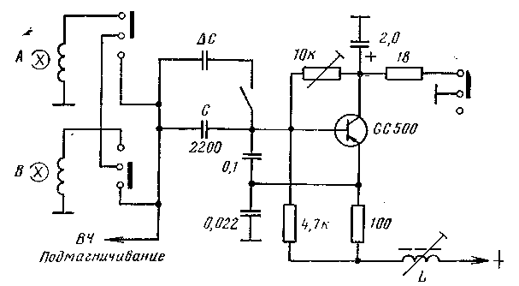
Рис. 28. Упрощенная принципиальная схема генератора стирания магнитофона ТЕСЛА В4 (без цепи трюковой кнопки) при нажатых кнопках «Запись» и «Дорожка А».

Отсюда видно, что в обоих случаях для устранения интерференции потребуется примерно одинаковое в процентном отношении изменение частот генераторов стирания, которое будет настолько несущественным, что не изменит параметров записи магнитофона, Здесь имелось в виду изменение низшей гармонической частоты, появляющейся в радиовещательном диапазоне. На высших гармониках изменение частот будет большим.
При определении емкости дополнительного конденсатора будем исходить из емкости основного., указанной в схеме устройства. Далее из технических данных, приведенных изготовителем магнитофона в руководстве по обслуживанию определим частоту генератора стирания или измерим ее сами. Определим низшую гармоническую частоту, которая лежит в диапазоне длинных волн, и подсчитаем необходимую расстройку основной частоты генератора стирания. Для расчета емкости дополнительного конденсатора можем использовать упрощенную формулу, которая справедлива для малых расстроек резонансных контуров:
ДС=2.3С Дf/f ,
где ДС — емкость дополнительного конденсатора, нФ; С — емкость конденсатора генератора стирания магнитофона, нФ; Дf — требуемое изменение частоты генератора стирания, кГц; f — основная частота генератора стирания, кГц.
Например, магнитофон ТЕСЛА типа В 4 имеет генератор стирания, в котором в качестве индуктивности настройки используется обмотка стирающей головки. Упрощенная схема генератора стирания приведена на рис. 28. Частота стирания определяется конденсатором емкостью 2,2 нФ и находится согласно данным завода-изготовителя в полосе от 65 до 75 кГц. Последовательно соединенные конденсаторы 0,1 мкФ и 22 нФ представляют собой емкостный делитель для согласования по мощности настроечных цепей с входом транзистора GC500. На конденсаторе 0,1 мкФ возникает напряжение возбуждения обратной связи, необходимое для нормальной работы генератора. Обе эти емкости практически не оказывают влияния на частоту стирания, поэтому ими можно пренебречь. Для вычисления емкости ДС используем среднюю частоту f — 70 кГц. В диапазоне длинных волн в этом случае возникает третья гармоника частоты 210 кГц, которую требуется снизить до 205 кГц. На основной частоте этому соответствует изменение частоты Дf = 1,67 кГц. Рассчитаем емкость конденсатора расстройки
ДС = 2,3C Дf/f = 2,3*2,2 * 1,67/70 = 0,12 нф= 120 пФ.
В качестве конденсатора расстройки используем конденсатор емкостью 120 пФ, его включение на рис. 28 показано толстой линией. Конденсатор должен быть высококачественным, лучше всего слюдяным, чтобы его подключение не ухудшило добротности колебательного контура.
Если нужно записывать радиовещательные программы только в диапазоне средних волн, расстройка контура может быть соответственно меньшей.

2.3. ПРИСТАВКИ ДЛЯ ЗАПИСИ ПРОГРАММ СРЕДНЕВОЛНОВОГО ИЛИ ДЛИННОВОЛНОВОГО МЕСТНОГО ПЕРЕДАТЧИКА

Для записи любой программы на магнитную ленту стараются использовать всегда наиболее высококачественный источник сигнала. Это относится и к записи радиовещательных программ. Лучше всего, если возможно, использовать для этих целей радиовещательный приемник с диапазоном УКВ, с частотной модуляцией сигнала. Достоинства этого способа передачи и приема радиовещательных программ в сравнении с амплитудно-модулированным сигналом широко известны.
Если же нужно записать на магнитную ленту программу, передаваемую некоторой радиовещательной станцией, работающей на средних или длинных волнах с амплитудной модуляцией, то при использовании обычного бытового супергетеродина придется довольствоваться худшим качеством записи. Это в основном обусловлено передачей узкой полосы частот, которая определяется полосой пропускания УПЧ радиовещательного приемника (обычно около 5 кГц) и тем, что передатчик работает на полной полосе частот, а при этом увеличивается возможность возникновения радиопомех атмосферного характера. Кроме того, помехи могут попадать на запись через электросеть от различных, создающих помехи, потребителей электрической энергии. В более выгодном положении находятся те слушатели, чьи радиоприемники находятся вблизи от мощного радиовещательного передатчика. У них нет необходимости пользоваться чувствительными приемниками, с хорошей селективностью, и достаточно иметь простой одноконтурный приемник. Его невысокая селективность обеспечит передачу достаточно широкой полосы частот, а в сильном сигнале передатчика исчезнет и большинство помех. Именно для этих слушателей и предназначены схемы трех простых приставок, предназначенных для записи радиовещательных программ на магнитную ленту.
Для того чтобы отнести тот или иной радиовещательный передатчик к близко или далеко расположенным, недостаточно знать только его физическую удаленность от приемника, но следует учитывать и мощность, излучаемую его антенной. Для приблизительного определения этой зависимости можно использовать формулу
l=0,5P,
где l — максимальная удаленность приемника от передатчика, км; Р — мощность, излучаемая антенной передатчика, кВт.

Таблица 11
Формулы для расчета длины волны, частоты, индуктивности и емкости контура
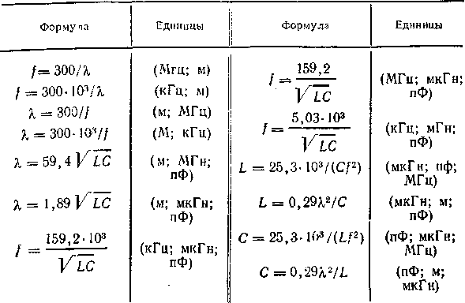
Для настройки приставки на частоту той или иной радиовещательной станции нужно знать длину полны или несущую частоту передатчика. В табл, 11 приведено несколько наиболее важных фор. мул, необходимых для расчета резонансного контура и приведенных к виду, удобному для практического использования.
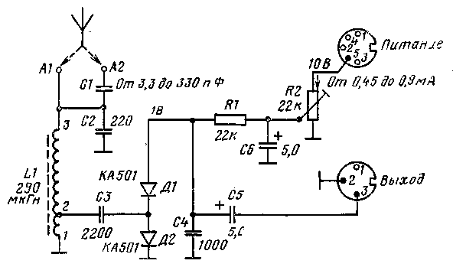
Рис. 29. Принципиальная схема радиовещательной приставки с диодным удвоителем.

Радиовещательная приставка с диодным удвоителем (рис. 29). Это весьма простая схема без усилителя. Сигнал с антенны приходит на одно из антенных гнезд. Гнездо А1 предназначено для короткой, например комнатной, антенны, гнездо А2 — для наружной антенны. Последовательно с антенной включен укорачивающий конденсатор С1. Отсюда сигнал приходит на входной параллельный резонансный контур L1C2. При параметрах элементов, приведенных на схеме, входной контур настроен на средневолновую станцию. Конденсатор настройки — с твердым диэлектриком, катушка имеет резьбовой карбонильный или ферритовый сердечник для точной настройки контура на требуемую частоту. Обмотка настроечной катушки L1 имеет отвод, с которого сигнал подается на диодный детектор.
Для повышения чувствительности приставки применено двух-полупериодное детектирование диодами Д1 и Д2. Это подобие удвоителя Делона, часто применяемого в источниках питания. Дальнейшее повышение чувствительности достигается тем, что для детектирования используется криволинейная часть вольт-амперных характеристик диодов. Ход криволинейной части зависит от напряжения на диоде. Путем подведения постоянного тока определенного значения сдвигаем рабочую точку диода на криволинейный участок его характеристики, улучшая детектирующие свойства. Напряжение питания получаем непосредственно с магнитофона, а необходимый ток устанавливаем потенциометром R2. Конденсатор фильтра устраняет трески движка потенциометра, возникающие при регулировании (так как через него проходит постоянный ток). Детектированное напряжение через разделительный конденсатор С5 подводится к выходному разъему.
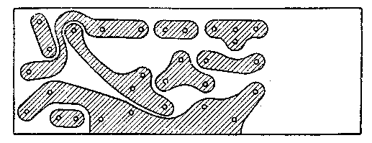
Рис. 30 Печатная плата приставки согласно рис. 29.

Печатная плата приставки приведена на рис. 30, расположение деталей на ней — на рис. 31.
Катушка настройки может быть намотана на любом каркасе, например от старого лампового приемника и т. п. с резьбовым карбонильным или ферритовым сердечником. Обмотку не обязательно наматывать накрест, достаточно будет намотать ее внавал между двумя щечками, приклеенными к каркасу. Отвод нужно сделать от Vio общего числа витков, считая от заземленного конца катушки.
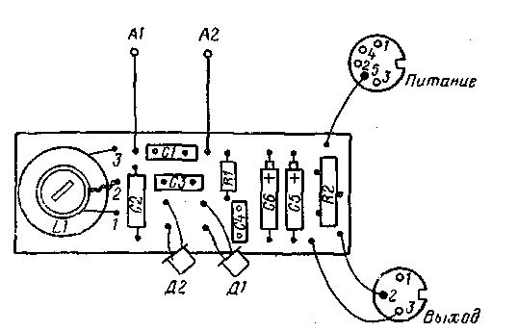
Рис. 31. Монтажная схема приставки согласно рис. 29.

Катушку для средних волн следует намотать высокочастотным проводом 20X0,05 или 7x0,05, но можно и изолированным медным проводом диаметром 0,2 мм. Катушку для длинных волн нужно намотать изолированным медным проводом диаметром 0,1 мм. Вместо диодов КА501 — КА504 можно применить и диоды другого типа. При налаживании схемы к гнезду А1 или А2 нужно подключить антенну, разъем питания соединить с разъемом магнитофона для подключения дополнительного усилителя, в котором постоянное напряжение питания выведено на контакт 5, а выходной разъем с помощью экранированного кабеля соединить с микрофонным разъемом магнитофона. Магнитофон следует включить на запись, регулятор уровня записи поставить на максимальное усиление. В подключенных к магнитофону головных телефонах сразу будет слышна транслируемая программа. Вращая потенциометр R2 и сердечник катушки L1, установим максимальную чувствительность приставки.
Радиовещательная приставка с транзистором в качестве детектора (рис. 32). Приставка обладает большей чувствительностью, чем предыдущая. С гнезда антенны сигнал через укорачивающий конденсатор С1 приходит на настроенный контур, состоящий из катушки L1 и переключаемых конденсаторов С2 или СЗ. Конденсатором СЗ контур настраивается на средневолновую и конденсатором С2 на длинноволновую станцию.
Отвод на катушке L1 по переменному току заземлен через конденсатор С4. Напряжение на базу транзистора подается с меньшей части витков катушки. Этим достигается согласование по мощности между малым входным сопротивлением транзистора и резонансным сопротивлением настроенного контура, т. е. происходит оптимальный перенос энергии из антенны на базу транзистора. Включение выводов 1,2 производится обратно указанному в предыдущей схеме (см. далее).
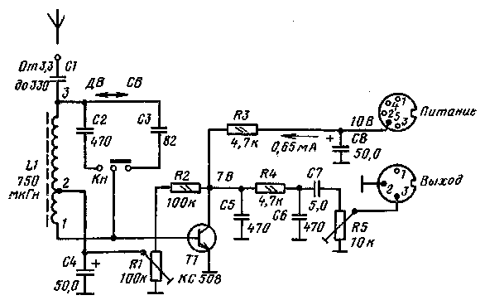
Рис. 32. Принципиальная схема радиовещательной приставки с детектором на транзисторе.

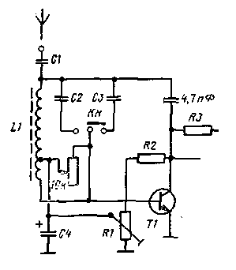
Рис. 33. Схема цепи положительной обратной связи в приставке согласно рис. 32.

Детектирование высокочастотного сигнала происходит на переходе база — эмиттер транзистора Т1. В этом случае транзистор использован для усиления как высокой, так и низкой частоты и для -детектирования высокочастотного сигнала. С точки зрения усилителя было бы выгоднее, чтобы транзистор работал на линейном участке характеристик, где усиление является наибольшим, однако для детектирования требуется использовать нелинейность перехода база — эмиттер, т. е. область малого напряжения смещения на базе. Эти требования противоречат друг другу, и при устанавливании рабочей точки следует идти на определенный компромисс. Поэтому в схеме использован потенциометр R1, позволяющий осуществить индивидуальную установку оптимальной рабочей точки. Низкочастотный сигнал усиливается транзистором и после отфильтровывания высокочастотной составляющей конденсаторами С5, С6 и резистором R4 подводится к выходному разъему. Потенциометром R5 можно установить такое значение выходного напряжения, чтобы не допустить перегрузки первого усилительного каскада усилителя записи магнитофона. Напряжение питания, так же как и в предыдущем случае, берется с магнитофона.
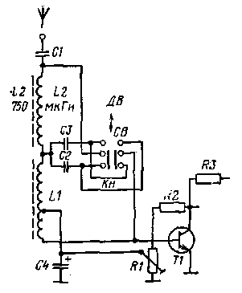
Рис. 34. Вариант входной цепи приставки, дополненной запирающим фильтром.

Увеличения чувствительности и селективности можно достигнуть путем введения положительной обратной связи, как это показано на рис. 33.
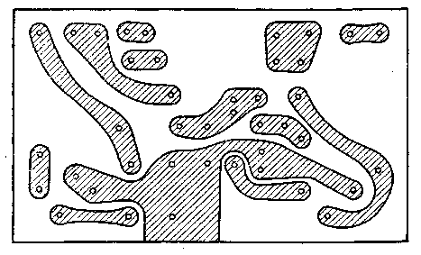
Рис. 35. Печатная плата приставки согласно рис. 32.

С коллектора транзистора часть усиленного высокочастотного напряжения через конденсатор емкостью 4,7 пФ подводится обратно к верхней (по схеме) части настроенного контура. Так как транзистор переворачивает фазу на 180°, отвод на катушке L1 должен быть заземлен, а база транзистора запитана с нижнего конца катушки, где фаза сдвинута также на 180°. Результирующая обратная связь в этом случае будет положительной (360°). Ее величину регулируем потенциометром сопротивления 10 кОм, включенным между отводом и нижним выводом катушки L1. Таким образом, меняя степень шунтирования этой части катушки, мы изменяем общее усиление контура и cfeneHb обратной связи. Следует при этом иметь в виду, что с увеличением степени обратной связи повышается не только чувствительность, но и селективность контура и сужается ширина передаваемой полосы частот звукового диапазона.
Поэтому контур не следует шунтировать больше, чем это необходимо. Не приведенная на этом чертеже часть схемы одинакова с приведенной на рис. 32.
Второй вариант схемы входного контура приведен на рис. 34. Здесь предыдущий настраиваемый контур с переключателем настраивающих конденсаторов дополнен катушкой L2 с такой же индуктивностью, как и катушка L1, но без отвода. Переключателем Кн одна настраивающая емкость, например С2, подключена параллельно катушке L2, а другая СЗ — к катушке L1. В этом случае приставка принимает программу средневолновой радиовещательной станции, между тем как настраивающийся контур L2, С2 служит запирающим контуром для радиовещательной станции, работающей на длинных волнах. В другом положении переключателя функции контуров меняются на обратные. Такая схема пригодна в тех случаях, когда слышны два взаимно мешающих мощных передатчика.
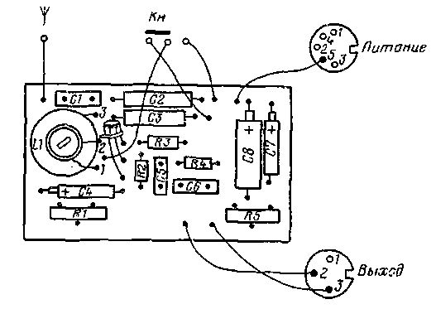
Рис. 36. Монтажная схема приставки согласно рис. 32.

При изготовлении катушек L1 и L2 руководствуемся указаниями, изложенными в предыдущем параграфе. Печатная плата приставки приведена на рис. 35, расположение деталей — на рис, 36.
В качестве переключателя используется кнопка с фиксирующимся положением и переключающим контактом или пакетный переключатель (обратить внимание на качество контактов).
При налаживании схемы подключим антенну в антенное гнездо, потенциометр R5 поставим в положение максимальной громкости. Разъем питания соединим с разъемом магнитофона для подключения дополнительного усилителя, разъем выхода с разъемом для микрофона. Затем подключим к магнитофону головные телефоны и включим его в режим записи. Вращая потенциометр RL найдем положение, соответствующее наибольшей чувствительности приставки. В изготовленном образце приставки это было положение движка потенциометра, при котором на коллекторе транзистора постоянное напряжение было равным 7 В.
При использовании другого транзистора и при других условиях приема будет выгодно иметь другую установку рабочей точки. В случае необходимости снизим выходное напряжение потенциометром R5. Сердечник катушки вращаем до получения резонанса с несущей частотой радиовещательной станции (до получения наибольшей громкости). При переключении переключателя в другое положение проверим положение сердечника катушки. Оно не должно измениться по сравнению с предыдущим случаем, иначе необходимо изменить емкость дополнительного настроечного конденсатора. При правильно произведенном расчете и правильно намотанных катушках такой необходимости не возникнет.
Радиовещательная приставка с ферритовой антенной. Приемники с ферритовой антенной обычно имеют худшую чувствительность, чем приемники с классической входной цепью и внешней антенной.
Однако, несмотря на это, в местности с сильным сигналом можно использовать ферритовую антенну и построить радиовещательную приставку с удовлетворительными параметрами. Принципиальная схема такой приставки приведена на рис. 37. Входная цепь содержит входные катушки L1 и L2 с отводами для согласования по мощности с малым входным сопротивлением транзистора. Переключателем Кн катушки поочередно подключаются к настроечному конденсатору С2 и к базе транзистора 77.
Индуктивности катушек, указанные на схеме, выбраны такими, чтобы с конденсатором С2 иметь резонансы на частотах средневолнового или длинноволнового передатчика. Отводы обеих катушек по переменному напряжению заземлены конденсатором С1. Транзистор Т1 работает как усилитель высокой частоты, что, учитывая малую чувствительность ферритовой антенны, весьма выгодно. Его рабочая точка устанавливается резистором R1. Детектирование усиленного высокочастотного сигнала осуществляется диодом Д1, смещенным постоянным током через резисторы R2 и R3. Конденсаторы С5 и С6 совместно с резистором R4 образуют фильтр, устраняющий высокочастотную составляющую сигнала. В этой схеме также можно ввести обратную связь для повышения чувствительности. На рис. 37 она показана пунктиром.
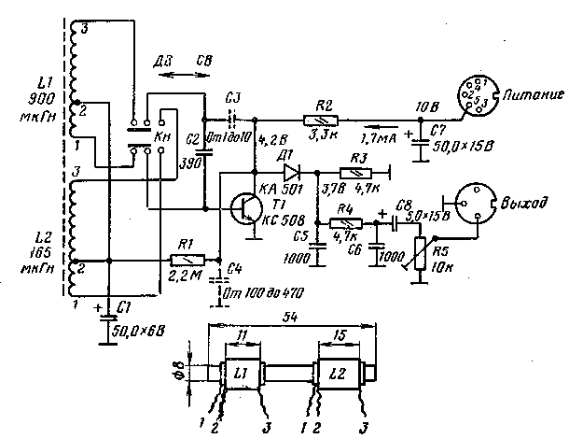
Рис. 37. Принципиальная схема радиовещательной приставки сфер-ритовой антенной.
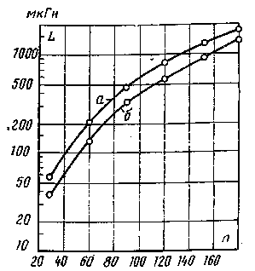
Рис. 38. График зависимости индуктивности антенного . феррито-вого стержня 8X54 мм от числа витков (ширина намотки 20 мм).
а — максимальная индуктивность (катушка на середине стержня); б — минимальная индуктивность (катушка на краю стержня).

Конденсатор СЗ отводит часть усиленного высокочастотного напряжения на токоведущий конец настраивающегося контура. Конденсатор С4 используется лишь в том случае, когда значение обратной связи, создаваемой конденсатором СЗ, слишком мало. Можно также использовать способ управления глубиной обратной связи, приведенной на рис. 33. Потенциометр 10 кОм следует включить между отводом на катушке и базой транзистора. Преимущества и недостатки положительной обратной связи были описаны для предыдущей схемы.
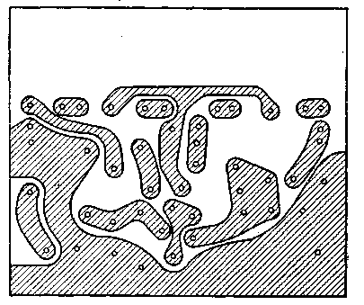
Рис. 39. Печатная плата приставки согласно рис. 37.
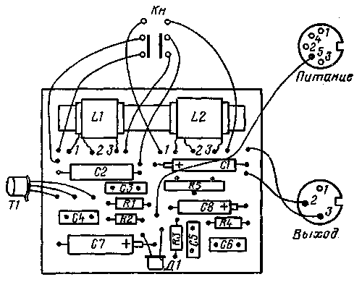
Рис. 40. Монтажная схема приставки согласно рис. 37.

Чтобы размеры устройства не были слишком большими, выберем ферритовую антенну с малыми размерами. Зависимость индуктивности от числа витков у ферритовой антенны диаметром 8 мм и длиной 54 мм графически представлена на рис. 38. Катушки намотаем на трубочках, склеенных из бумаги так, чтобы катушки могли передвигаться на ферритовом стержне. Катушку L1 намотаем проводом диаметром 0,1 мм, катушку L2 высокочастотным проводом 10X0,05 мм или медным проводом диаметром 0,2 мм. Отводы выведем от одной десятой части общего числа витков. Начинаем намотку от вывода 1 и заканчиваем выводом 5, который останется наверху обмотки. Это нужно для того, чтобы при настройке в случае необходимости можно было изменить число витков без изменения места отвода. Длину намотки выдержим в соответствии с размерами, приведенными на рис. 37. Намотку ведем виток к витку в один слой и, достигнув нужной длины намотки, тем же способом возвращаемся обратно.
Печатная плата приставки приведена на рис. 39, а расположение деталей — на рис. 40. При размещении ферритовой антенны в корпусе обращаем внимание на то, чтобы вблизи антенны было минимальное количество металлических деталей, которые всегда ухудшают ее приемные свойства и расстраивают входные контуры.
Вместо диодов КА501 — КД504 можно использовать и кремниевые диоды другого типа.
При налаживании схемы разъем питания соединим с разъемом магнитофона, предназначенным для подключения к магнитофону дополнительного усилителя. Разъем «Выход» соединим с помощью экранированного кабеля (например, из комплекта магнитофона) с «Входом» для микрофона. Включим магнитофон на запись и под-ключик к нему головные телефоны. Измерим напряжение на коллекторе транзистора 77. В случае необходимости подгоним его путем изменения сопротивления резистора R1. При этом нельзя забывать о том, что напряжение на коллекторе транзистора в данном случае определяется не только установкой его рабочей точки, но также и тем, что параллельно транзистору (между коллектором и эмиттером) включена цепь из последовательно соединенных диода Д1 и резистора R3, которая также определяет постоянное напряжение на коллекторе.
Замкнем на землю базу транзистора. При этом ток коллектора через транзистор проходить не будет, а напряжение на коллекторе будет равным 6,6 В. Потенциометр R5 установим в положение максимальной громкости.
Входной контур настраиваем, двигая катушки L1 и L2 по фер-ритовому стержню. При движении катушки к середине стержня ее индуктивность увеличивается и наоборот. Настройку ведем по максимальной громкости. Если при настройке катушка окажется на самом краю антенны, значит, ее индуктивность слишком велика. Для уменьшения индуктивности отмотаем с катушки несколько витков. Если витков мало, катушка окажется в середине стержня. В этом случае число витков следует увеличить.
При нормальной настройке катушки должны находиться примерно в одной трети длины от края стержня так, чтобы стержень можно было закрепить на печатной плате. При настройке удобно расположить ферритовую антенну так, чтобы ее ось была перпендикулярна направлению на передатчик.
После того, как антенна будет закреплена на печатной плате и плата будет вставлена в кожух, необходимо дополнительно подстроить обе катушки. Из-за приближения металлических частей индуктивность катушки уменьшится и ее нужно будет увеличить, сдвигая катушки к середине стержня до получения максимальной громкости. Теперь закрепим обе катушки на стержне, чтобы они не могли случайно изменить своего положения.

ГЛАВА ТРЕТЬЯ

ЗАПИСЬ ЗВУКОВОГО СОПРОВОЖДЕНИЯ С ТЕЛЕВИЗИОННОГО ПРИЕМНИКА

Современные телевизионные приемники обычно имеют разъем для подключения магнитофона. Он позволяет осуществлять запись звукового сопровождения телевизионных программ на магнитную ленту, а в случае необходимости и воспроизводить программы с магнитной ленты через низкочастотную оконечную ступень телевизора, так же как это делается, например, в радиовещательных приемниках. Телевизоры старых типов такого разъема не имеют, и тогда в случае необходимости его можно вмонтировать, расширив таким образом возможности телевизора.
Телевизионные, приемники ЧССР конструируют, как правило, без силового трансформатора с отдельными первичной и вторичной обмотками. Все части телевизионных приемников таким образом соединены с электрической сетью, и прикосновение к ним опасно для жизни. Поэтому осуществить встраивание разъема для магнитофона в телевизионный приемник значительно сложнее, чем в приемник радиовещательный. Бытовые телевизионные приемники ЧССР оборудованы миниатюрными разделительными трансформаторами, дополненными простыми корректирующими цепями и служащими для гальванической развязки цепей телевизора от разъема для магнитофона и одновременно для получения необходимого напряжения низкой частоты для входа магнитофона. Удобнее всего использовать промышленные трансформаторы, главным образом потому, что в них обеспечена надежная изоляция первичной и вторичной обмоток. Но в случае крайней необходимости, если нет возможности приобрести готовый трансформатор, его можно намотать сомостоятельно. Данные для намотки приведены в табл. 12. Особое внимание следует уделить прокладкам между первичной и вторичной обмотками. Витки вторичной обмотки, особенно у щечек каркаса, не должны иметь контакта с витками первичной обмотки. В любом случае трансформатор следует проверить (отдать на испытание) на электрическую прочность. Безопасность при эксплуатации повысится, если пропитать трансформатор электроизоляционным лаком.

Таблица 12
Трансформатор для записи с телевизионного приемника
Вывод обмотки | Число  ВИТКОВ | Диаметр провода,  мм | Изоляция
 |  |  | 1 виток промасленной бумаги 0,1 мм
1 — 2 | 5200 | 0,08 | Каждые 1000 витков проложить одним витком конденсаторной бумаги 0,03 мм
 |  |  | 4 витка промасленной бумаги 0,1 мм; бумага должна быть на 2 мм шире, чем ширина каркаса обмоток, и иметь нарезанные края
3 — 4 | 1200 | 0,08 | 1 виток промасленной бумаги 0,1 мм

Принципиальная схема включения телевизора на запись приведена на рис. 41.
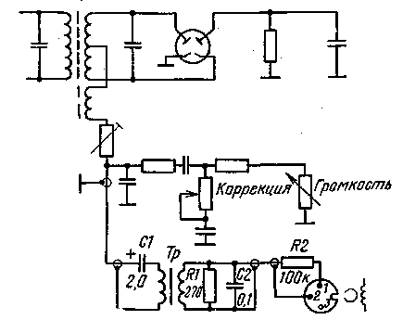
Рис. 41. Принципиальная схема присоединения для записи с дробного детектора телевизионного приемника на магнитофон.

На стягивающей алюминиевой обойме трансформатора укрепим пластинку из упрочненной бумаги, на которой установим резисторы и конденсаторы. Экранирующую оплетку провода, соединяющего вторичную обмотку трансформатора с разъемом магнитофона, припаяем к одному из выводов вторичной обмотки трансформатора. Нельзя соединять обмотку трансформатора с каркасом или шасси телевизора. Трансформатор не должен быть экранированным. Чтобы в трансформатор не проникали сигналы помех со строчного (свисты) или кадрового (рокот) трансформатора или с катушек отклоняющей системы, следует найти наиболее выгодное с этой точки зрения место для его размещения. Трансформаторы обычно помещают в одном из углов ящика и телевизора и укрепляют двумя шурупами.
Удобство схемы включения (рис. 41) состоит в том, что уровень и качество сигнала на выходе для подключения магнитофона не зависит от положения регулятора громкости и регулятора тона телевизионного приемника. Уровень выходного сигнала телевизионного приемника постоянный, а полоса частот максимальна. Выходное сопротивление определяется резистором 100 кОм, включенным последовательно со вторичной обмоткой трансформатора. Этим обеспечивается нормальный уровень напряжения на входе магнитофона.
К телевизору можно подключать ламповые магнитофоны старых типов и современные транзисторные магнитофоны. Так как чувствительность и входные сопротивления магнитофонов обоих типов различны, при такой схеме включения магнитофонов на их входах всегда будет сигнал с нормальным уровнем. Разъем на телевизионном приемнике соединим со входом магнитофона для подключения радиовещательного приемника соединительным кабелем из комплекта магнитофона.
Если вам не удалось приобрести разделительный трансформатор заводского изготовления и нет возможности изготовить такой трансформатор самостоятельно, можно воспользоваться схемой, изображенной на рис. 42. Ко вторичной обмотке выходного трансформатора оконечной ступени усилителя низкой частоты телевизионного приемника подключается отвод от первичной обмотки 120 В трансформатора накала Тр для ламповых приемников (вторичное напряжение 6,3 В). Вместо такого трансформатора можно использовать, например, и обычный звонковый трансформатор, который имеет в первичной обмотке отвод для 120 В. Разъем для магнитофона включим так, как показано на рис. 42, на всю вторичную обмотку (8 В). Можно применить и другой трансформатор с аналогичным коэффициентом передачи. Площадь сечения сердечника его не имеет значения. Она может быть и малой, например равной 2 см², так как трансформатор не передает никакой мощности. В любом случае следует отдать трансформатор для электрических испытаний прочности изоляции первичной обмотки относительно вторичной обмотки и сердечника напряжением 2500 В с частотой 50 Гц. Такие испытания имеют очень большое значение, например, в том случае, если мы решим использовать трансформатор накала от старого лампового приемника, который длительное время не был в эксплуатации и может быть отсырел.
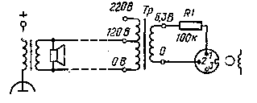
Рис. 42. Принципиальная схема присоединения для записи с выходного трансформатора телевизионного приемника на магнитофон.

Трансформатор поместим в коробку из изоляционного материала, в которую вмонтирован и трехконтактный приборный разъем. Первичную обмотку трансформатора соединим с вторичной обмоткой выходного трансформатора низкочастотной части телевизионного приемника сетевым двухжильным проводом длиной около 1,5 м. Такая длина позволяет поместить трансформатор на таком удалении от телевизора, чтобы в нем не могли индуктироваться напряжения помех от цепей телевизора. Резистор R1 рассчитан на наименьшую мощность нагрузки. Для соединения с магнитофоном также используем кабель из комплекта магнитофона.
Неудобством при таком способе записи является то, что на сигнал, подаваемый на вход магнитофона, оказывают влияние как регулятор громкости, так и регуляторы тона телевизионного приемника. Во время записи нельзя регулировать громкость телевизионного приемника. Регуляторами тона устанавливается максимальная ширина передаваемой полосы частот. Кроме того, качество записи могут ухудшить искажения, возникающие в оконечной ступени телевизора, а также шумы паузы, вызванные недостаточно хорошей фильтрацией напряжения питания оконечной ступени телевизора.

ГЛАВА ЧЕТВЕРТАЯ

ЗАПИСЬ С МИКРОФОНА

4.1. ТЕХНИКА ЗАПИСИ С МИКРОФОНА

У начинающих радиолюбителей часто бывает, что запись звука на магнитной ленте, сделанная с помощью микрофона, не оправдывает их ожиданий. Это обычно вызвано тем, что при записи не выполняются основные правила использования микрофонов. Проще сделать высококачественную запись, например, с граммофонной пластинки или с радиовещательного приемника. В этих случаях вполне достаточно руководствоваться указаниями, приведенными в инструкции по эксплуатации, приложенной к каждому магнитофону. Для высококачественной записи с помощью микрофона подобных указаний недостаточно. Здесь залогом успеха является собственная практика, опыт и знание особенностей и параметров различных типов микрофонов.
В этой главе в краткой форме изложены общие рекомендации для правильного использования микрофона с учетом его технологических параметров, свойств помещения, в котором должна производиться запись, и характера записываемых объектов. В любительской практике в основном используются два типа микрофонов: пьезоэлектрические и динамические. Пьезоэлектрические микрофоны дешевле, но обладают худшим качеством, чем динамические. Несмотря на это, их можно использовать с магнитофонами, микрофонный вход которых имеет большое входное сопротивление (обычно мегаомы). Этим условиям отвечают ламповые магнитофоны старых типов. Современные транзисторные магнитофоны имеют микрофонные входы с малым входным сопротивлением (обычно килоомы). Для записи на них можно использовать только динамические микрофоны, причем только те, которые не имеют внутри согласующего трансформатора, повышающего выходное напряжение, а значит, и внутреннее сопротивление микрофона. Внутреннее сопротивление таких микрофонов составляет обычно сотни ом, а выходное напряжение — десятые доли милливольта при акустическом давлении 0,1 Па. Это высококачественные микрофоны, которые своими параметрами (частотная характеристика, искажения, диапазон рабочих температур, диапазон допустимой атмосферной влажности и т. д) вполне отвечают всем любительским требованиям.
Разные типы микрофонов различаются между собой диаграммами направленности, которые могут быть в форме круга, кардиоиды или восьмерки. На рис. 43 изображена схема записи пяти дикторов с помощью одного микрофона, который в первом случае имеет круговую характеристику направленности, во втором — кардиоиду и в третьем восьмерку. Если предположить, что все дикторы находятся на равном расстоянии от микрофона и будут говорить с одинаковой громкостью, в первом случае их голоса будут записаны с одинаковой интенсивностью, так как микрофон с круговой характеристикой направленности имеет постоянную чувствительность во всех направлениях независимо от положения, в котором он установлен. Во втором случае голос диктора 1 будет записан с низким уровнем, так как чувствительность микрофона с кардиоидной характеристикой направленности на тыльной стороне микрофона значительно ниже, голос диктора 5 будет также записан с невысокой интенсивностью, так как в этом месте помещения чувствительность микрофона начинает уже снижаться. В третьем случае будут записаны голоса дикторов 1, 2, 3 и 4, голос диктора 5 будет записан с низким уровнем, так как диктор находится в направлении наименьшей чувствительности микрофона. Направленное действие микрофона можно с успехом использовать для уменьшения побочных нежелательных шумов.
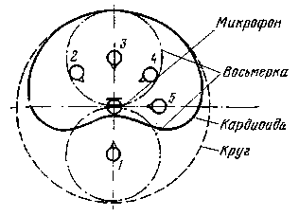
Рис. 43. Запись пяти дикторов с помощью микрофонов с различными характеристиками направленности.
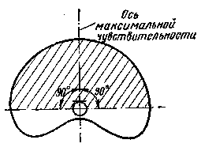
Рис. 44. Область размещения участников репортажа при использовании микрофона с кардиоидной характеристикой направленности.

Если характеристика направленности микрофона неизвестна, можно определить ее самому. Для этого нужно говорить с одинаковой громкостью на одинаковом удалении от микрофона, обходя его вокруг или поворачивая микрофон перед собой. При этом нужно следить за показаниями индикатора уровня. По отклонению стрелки индикатора можно определить форму характеристики направленности микрофона. Вид характеристик направленности, приведенных на рис. 43, является ориентировочным. На практике следует иметь в виду, что эти характеристики меняются в зависимости от частоты сигнала. При высоких требованиях к качеству записи речи и музыки следует применять микрофоны с разными характеристиками направленности. Из всех видов речевой записи наименьшие трудности представляет запись сообщений и докладов. Хорошая разборчивость не всегда зависит от качества аппаратуры, но требует от говорящего чистого и точного произношения. Кроме того, нужно следить за тем, чтобы он говорил с постоянной громкостью. Для такого вида записи лучше всего применять микрофоны с кардиоидной характеристикой направленности.
Каждое помещение обладает реверберацией, в нем возникают отражения звуковых волн от всех твердых и гладких поверхностей, таких как стены, полы, окна и т. д. Это оказывает влияние на характер голоса и ухудшает разборчивость, особенно при использовании микрофона с круговой характеристикой направленности. Кардиоидная характеристика направленности в известной мере улучшает положение. Уменьшить отражения можно также с помощью занавесей, размещенных на всех больших отражающих поверхностях, или, например, установив вплотную за микрофоном подушку, а сам микрофон поставив на стол, накрытый мягкой скатертью. Очень хорошую акустическую изоляцию можно получить, поместив микрофон в своеобразный туннель, составленный из четырех подушек.
Удаленность говорящего от микрофона должна составлять от 15 до 30 см, причем нельзя произвольно изменять направление прихода звука к микрофону. Если у говорящего подчеркиваются свистящие звуки, то ему лучше говорить в микрофон несколько со стороны. Следует аккуратно обращаться с записанным на листах бумаги текстом выступления, чтобы не шуршать перед микрофоном.
При записи интервью, разговора или репортажа, если это возможно, также используется микрофон с кардиоидной характеристикой направленности. Все участники должны находиться при этом на одинаковом удалении от микрофона, максимально в 50 см, а углы между крайними из участников и осью наибольшей чувствительности микрофона не должны быть большими, чем 90° (рис. 44).
Если в нашем распоряжении имеется только микрофон с круговой характеристикой направленности, а предстоит провести запись в шумном месте, лучше взять микрофон в руку и поднести его к говорящему на расстояние 10 — 20 см. При этом нужно следить за уровнем записи и в случае необходимости изменить это расстояние, Можно также использовать сжиматель динамического диапазона (см. гл. 12). Не всегда, однако, желательно заглушать посторонние звуки. Достаточно, чтобы была сохранена разборчивость речи говорящего. Характерные окружающие звуки введут слушателя в среду, в которой производится запись, и дополнят акустическую картину записи, сделав ее более убедительной, но чтобы она не оказалась перенасыщенной шумами.
При записи спектаклей многие сцены требуют изменения акустической обстановки. При наличии навыков и терпения и в этом случае можно добиться успеха. Если мы хотим записать разговор в гулком пространстве с реверберацией, следует воспользоваться возможно большим помещением, из которого нужно вынести обитую мебель, ковры, занавеси и т. д. Микрофон с круговой характеристикой направленности установим на штативе по возможности в центре помещения, подняв его на уровень головы исполнителей. Говорить следует всегда в направлении микрофона. В случае, если исполнители должны при этом передвигаться, штатив с микрофоном нужно поставить на сложенное в несколько раз одеяло или кусок пенопласта. Этим мы предотвратим сотрясения пола, которые могут записаться на ленту. Эти сцены, однако, не должны быть слишком длинными, так как отражения снижают разборчивость и требуют повышенного внимания слушателей.
Впечатления разговора, ведущегося в малом помещении, можно добиться, ликвидировав все отражения звука с помощью занавесей и т. п., как уже было сказано. Используем микрофон с кардиоидной характеристикой направленности и, поставив его на стол в углу помещения, уменьшим его чувствительность к отраженным звукам, приблизив к нему участников записи.
Запись речи на открытой природе можно имитировать в помещении, в котором отраженные звуки сведены к минимуму. Можно использовать ванную или маленькую сушилку для белья, где нужно повесить возможно большее количество белья, простыней, одеял и т. п. Микрофон поставим в место, где висит больше всего белья, и будем говорить в него не слишком громко. Лучших результатов достигнем в малом помещении (кладовая, чулан), на стены и потолок которого прикрепим с помощью булавок бумажные формованные прокладки, служащие для транспортирования яиц. Пол, дверь и окна закроем коврами или мягкими одеялами.
Запись музыки требует обычно помещения с малым временем реверберации и всегда без эффекта эха. Для записи отдельных инструментов можно использовать меньшее помещение; вместе с тем группы и малые оркестры требуют больших помещений. Для записи сольных инструментов, групп и оркестров используем микрофон с круговой характеристикой направленности, для джазовых групп несколько микрофонов с кардиоидной характеристикой (см. гл. 6).
Здесь приводятся рекомендации по расстановке микрофонов в различных случаях, испытанные на практике.
Рояль — микрофон следует устанавливать в 1,2 м вправо от клавиатуры и в 80 см над его верхним краем; крышка рояля поднята: клавесин — то же, что для рояля, только расстояние будет несколько больше.
Смычковые инструменты — микрофон следует устанавливать на расстоянии 1,5 м и направлять сверху и наискось к инструменту.
Деревянные духовые инструменты — удаленность микрофона от инструмента должна составлять 0,8 м, он должен быть установлен несколько над головой музыканта и направлен на клапаны.
Медные духовые инструменты — удаленность 1,5 — 2 м, микрофон направлен на раструб; при использовании сурдины расстояние уменьшается до 0,5 м.
Гармоника — микрофон направлен немного вниз на инструмент с расстояния 1 м; если будет слышен звук клапанов и воздуха, поставим микрофон несколько в стороне. Для губной гармоники микрофон должен быть выше лица музыканта и на расстоянии 0,2 м.
Гитара — микрофон должен быть установлен на расстоянии 30 см от резонансной деки инструмента.
При сольном пении удаленность микрофона колеблется от 0,1 до 1 м в зависимости от громкости пения; если пению аккомпанирует какой-нибудь инструмент, удаленность микрофона от певца меньше, чем от инструмента, чтобы аккомпанемент не был слишком громким.
При хоровом исполнении певцы стоят полукругом возле микрофона на расстоянии 2 — 4 м. Микрофон должен располагаться в 1 м над головами певцов.
Орган — определяющими являются размеры инструмента и помещения, в котором он находится; удаленность микрофона, направленного на середину инструмента, около 5 м; если применяется микрофон с круговой характеристикой направленности, получим впечатление большего пространства.
Малые инструментальные ансамбли, например струнный квартет, могут быть записаны с помощью одного микрофона, однако при его установке нужно обращать внимание на то, чтобы он был ближе к инструментам, играющим тише или играющим ведущие мелодии.
Малый оркестр — если он содержит смычковые и медные инструменты, следует использовать для каждой группы собственный микрофон; для солиста, например певца, микрофон поставим в стороне от оркестра; все микрофоны подключим к смесителю, который позволит хорошо уравновесить произведение.
Дальнейшие практические советы по записи музыкальных произведений с применением смесителей будут приведены в гл. 6. В принципе все эти рекомендации приблизительны, так как размещение музыкантов и микрофонов всегда должно быть тщательно проверено с учетом акустических свойств помещения.

4.2. МИКРОФОННЫЙ ПРЕДВАРИТЕЛЬНЫЙ УСИЛИТЕЛЬ С ИНДИКАТОРОМ И КОРРЕКЦИЕЙ

При записи программы с помощью микрофона часто в ходе записи приходится двигаться с микрофоном, удаляясь от магнитофона. В этом случае утрачивается возможность контроля за уровнем записи по индикатору уровня и может случиться, что уровень будет малым, что приведет к уменьшению отношения сигнал/шум, или наоборот, уровень записи будет слишком большим, в результате чего возникнут большие искажения из-за перегрузки и перемагничивания магнитной ленты. В обоих случаях запись будет испорчена.
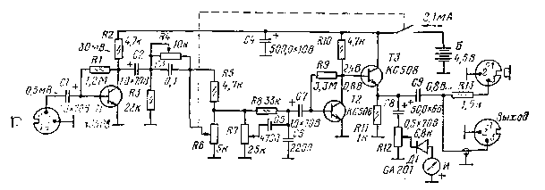
Рис. 45. Принципиальная схема микрофонного усилителя с индикатором и плавно регулируемой коррекцией.

Для того чтобы не допустить этого, можно или воспользоваться услугами помощника, который будет следить за показаниями индикатора уровня и в случае необходимости изменять положение регулятора уровня записи на магнитофоне, или перенести индикатор уровня к микрофону, чтобы иметь возможность постоянно следить за его показаниями. Последний способ требует применения предварительного усилителя с регулятором уровня, который усилит сигнал с микрофона до такого уровня, чтобы его можно было проконтролировать с помощью обычного стрелочного индикатора. Чтобы повысить эксплуатационные возможности устройства, его можно дополнить еще и регуляторами тембра. Для записи речи, например, выгодно подавить низшие, а в других случаях подавить или подчеркнуть высшие частоты. Хорошие зарубежные образцы микрофонов имеют аналогичные переключатели коррекции, вмонтированные непосредственно в корпус микрофона.
На рис. 45 приведена принципиальная схема микрофонного предварительного усилителя с плавно регулируемой коррекцией, индикатором уровня и возможностью подключения головных телефонов. Усилитель предназначен для работы с динамическим микрофоном с малым внутренним сопротивлением, который при акустическом давлении 0,1 Па имеет напряжение на выходе 0,8 мВ. Входной сигнал усиливается транзистором 77. За ним следует корректор низших частот, образованный конденсатором СЗ и переменным резистором R4.
При замкнутом накоротко конденсаторе частотная характеристика в области низших частот прямолинейна, если же сопротивление резистора R4 максимально, то в цепи будет действовать только реактивное сопротивление конденсатора СЗ и низшие частоты будут подавлены. Потенциометр R6 представляет собой регулятор уровня в обычном включении, за ним следует корректор высших частот, состоящий из потенциометра R7, резистора R8 и конденсаторов С5 и С6. Если движок потенциометра R7 находится в верхнем по схеме положении, конденсатор С5 будет включен параллельно резистору R8, который вместе с входным сопротивлением транзистора Т2 определяет основное затухание корректирующего звена; высшие частоты будут подниматься. В противоположном положении движка потенциометра конденсатор С5 оказывается включенным между базой транзистора Т2 и землей и высшие частоты будут завалены.
Конденсатор С6 вспомогательный и выравнивает ход частотной характеристики на высших частотах. Форма частотной характеристики при крайних положениях корректирующих .потенциометров приведена на рис. 46. Равномерную форму частотной характеристики получим, поставив регулятор R7 примерно в среднее положение.
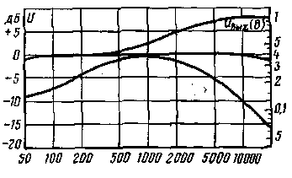
Рис. 46. Частотная характеристика предварительного усилителя согласно рис. 45.
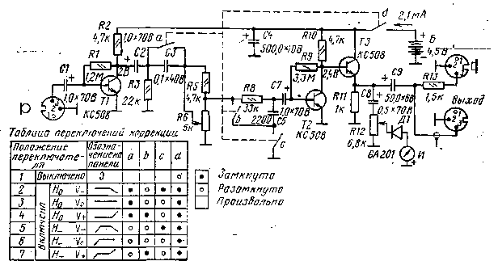
Рис. 47. Принципиальная схема микрофонного предварительного усилителя с переключающейся коррекцией.
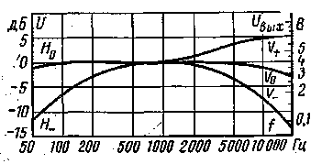
Рис. 48. Частотные характеристики предварительного усилителя согласно рис. 47.

Удобством такой схемы является возможность плавного регулирования частотной характеристики, неудобством — то, что при работе с предварительным усилителем можно непроизвольно изменить положение ручек регуляторов. Транзистор ТЗ включен по схеме эмит-терного повторителя, который уменьшает выходное сопротивление усилителя до весьма малого значения (около 20 Ом). Это дает возможность использовать длинный экранированный кабель для соединения усилителя с. магнитофоном, не опасаясь шунтирующего действия его емкости.
Принципиальная схема аналогичного усилителя приведена на рис. 47. Он отличается от предыдущего тем, что вместо плавного изменения хода частотной характеристики здесь применено ступенчатое регулирование при помощи переключателя. По сравнению с предыдущей схемой это представляет удобство, например потому, что при случайном прикосновении к ручке переключателя регулировка не нарушится, кроме того, однажды отрегулированную частотную характеристику в случае необходимости повторения записи можно восстановить, поставив ручки переключателей в то же положение.
Неудобство заключается в том, что мы ограничены в регулировании частотной характеристики шестью положениями переключателя. Частотные характеристики, приведенные на рис. 48, вполне удовлетворительны в большинстве практических случаев. Работа усилителя аналогична предыдущему, поэтому нет необходимости описывать ее снова. Соединение контактов переключателя коррекции в его отдельных положениях видно из табл. на рис. 47.
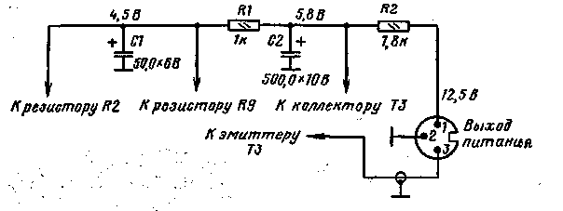
Рис. 49. Принципиальная схема фильтра; для питания микрофонного предусилителя от магнитофона.

На приведенных принципиальных схемах усилителей предполагается в качестве источника питания батарея или аккумулятор с напряжением 4,5 В, чтобы можно было использовать предварительный усилитель в сочетании с усилителем и т. п. Если предварительный усилитель будет использоваться только в соединении с магнитофоном, можно удалить батареи и питать усилитель непосредственно от магнитофона. Дополнения и изменения, которые при этом следует внести в схему, изображены на рис. 49.
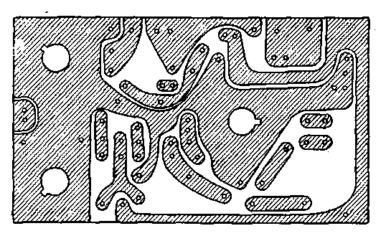
Рис. 50. Печатная плата микрофонного предусилителя.

На рис. 50 приведена печатная плата, которую можно использовать для обоих типов предварительных усилителей. Расположение деталей на плате приведено на ряс, 51. (Резистор R13 размещен не-
посредственно на выводах разъемов для головных телефонов и выхода.) Это расположение пригодно для схем с плавной и ступенчатой регулировкой частотной характеристики. Для схемы, приведенной на рис. 47, отпадает только необходимость в потенциометрах R4 и R7 и конденсаторе Сб. Вместо потенциометра R4 используем переключатель. В соответствии с этим изменим и отверстие на передней панели. Переключатель припаяем в соответствии со схемой. На плате не размещены детали фильтра, приведенного на рис. 49.
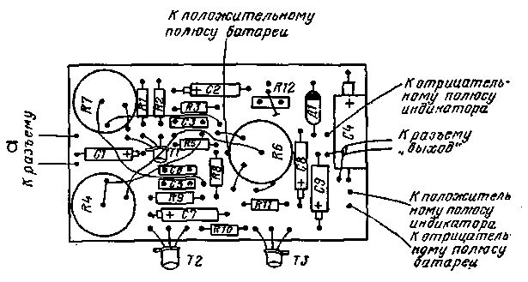
Рис. 51. Монтажная схема микрофонного предусилителя.

Пример конструкции панели и размещения разъемов для обоих вариантов схемы приведен на рис. 52. Размеры кожуха здесь не приводятся, так как при его изготовлении следует учесть, будет ли питание осуществляться от батарей или от другого источника, а также с микрофоном какого типа будет работать этот усилитель.
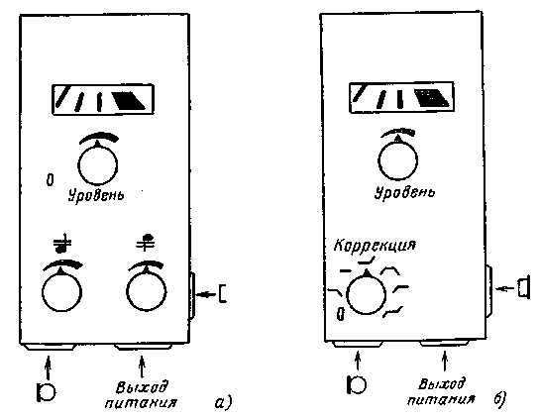
Рис. 52. Эскиз панели управления микрофонного предусилителя.
с — с плавно регулируемой коррекцией; б — с переключающейся коррекцией.

При налаживании схемы прежде всего измерим постоянные напряжения.
При больших отклонениях изменим сопротивления резисторов R1 или R9. На эмиттере транзистора ТЗ напряжение должно быть на 0,5 В меньшим, чем измеренное на коллекторе транзистора Т2. Подключим ко входу усилителя генератор низкой частоты и установим его выходное напряжение равным 0,8 мВ при частоте 1 кГц. Регулятором R6 установим напряжение на выходе 0,8 В. При этом напряжении потенциометром R12 установим стрелку индикатора уровня на начало красного сектора. Затем проверим частотную характеристику во всех положениях регуляторов тембра в соответствии с изображенными на рисунке.
При равномерной частотной характеристике измерим напряжение помех на выходе усилителя при открытом входе. Оно должно быть меньше 2 мВ, т. е. лучше чем 52 дБ.
Устойчивость к перегрузкам усилителя составляет 20 дБ. Выход усилителя подключим к разъему для электрофона в магнитофоне. Перед началом записи следует согласовать показания индикаторов магнитофона при работе от электрофона и предварительного усилителя. Оба индикатора должны иметь одинаковые отклонения.
Это делаем так. На вход предварительного усилителя подведем от генератора низкой частоты такое напряжение с частотой 1 кГц, чтобы стрелка индикатора усилителя отклонилась до самого начала красного сектора (0,8 В на выходе). Затем регулятором уровня на магнитофоне установим такое усиление, чтобы стрелка его индикатора уровня также отклонилась до начала красного сектора. Положение ручки регулятора уровня отметим цветной точкой, или риской, и при работе магнитофона с предварительным усилителем будем устанавливать ее всегда в это положение.

4.3. МИКРОФОННЫЙ ПРЕДВАРИТЕЛЬНЫЙ УСИЛИТЕЛЬ ДЛЯ РЕПОРТАЖА (ФИЛЬТР ПРИСУТСТВИЯ)

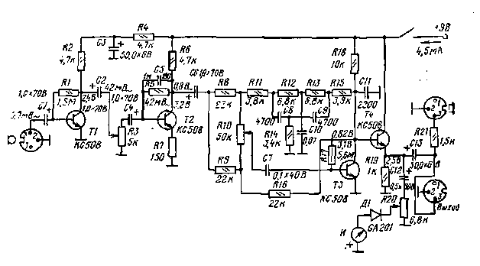
Рис. 53. Принципиальная схема микрофонного усилителя для репортажа.

Описываемый микрофонный предварительный усилитель имеет плавную регулировку коррекции, особенно удобную для репортажных целей. Во время записи репортажей разборчивости речи мешают окружающие шумы. Подъем высших частот с помощью обычного корректора, когда усиление в области высших частот равномерно растет, хотя и дает определенное улучшение, но не является оптимальным, так как повышаются и уровни тех частот, которые отрицательно влияют на разборчивость речи. Кроме того, при этом повышается и уровень помех. Гораздо выгоднее поднять лишь определенную часть частотного спектра. Такая запись хотя и выглядит несколько более «острой», зато при умеренном пользовании коррекцией обеспечивает хорошую разборчивость и четкость речи. Важно и то, что на магнитной ленте при такой коррекции уменьшается опасность перегрузок на самых высших частотах.
Принципиальная схема предварительного усилителя приведена на рис. 53.
Сигнал с динамического микрофона с малым входным сопротивлением усиливается транзистором Т1. За ним включен регулятор уровня записи R3, а следующая ступень усиления собрана на транзисторе Т2. Конденсатор С5 предотвращает проникание сверхзвуковых частот и уменьшает склонность к самовозбуждению. Собственно корректор образован двойным Т-образным мостом, составленным из резисторов К12 — RI4 и конденсаторов С8 — СЮ. Он включен в ветвь отрицательной обратной связи, соединяющей коллектор и базу транзистора ТЗ. Потенциометр R10 служит для плавного введения коррекции. Если его движок находится в верхней части, двойной Т-образный фильтр включен в цепь обратной связи и подъем определенного, довольно узкого участка частотной характеристики предварительного усилителя максимальный. Если установить движок в противоположном направлении, в цепь обратной связи будет включен только частотно-независимый резистор R16 и усилитель будет работать без коррекции.
Обе граничные частотные характеристики приведены на рис. 54. Транзистор Т4 работает как разделительная ступень — эмиттерный повторитель.
С его эмиттера сигнал подается на выход, на гнезда для головных телефонов и на индикатор уровня.
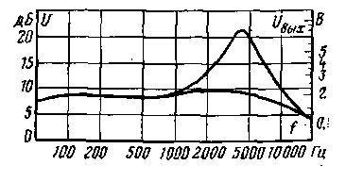
Рис. 54. Частотная характеристика микрофонного усилителя для репортажа в крайних положениях потенциометра R10.

Частота, при которой двойной Т-образный фильтр имеет пик, в данном случае выбрана равной 4 кГц.
В студийной технике используются переключающиеся фильтры с диапазоном частот 2 — 5,6 кГц, в некоторых случаях от 0,7 до 3 кГц. Такие фильтры, которые обычно называют «фильтрами присутствия», можно использовать не только для повышения разборчивости речи, но также и для выравнивания акустических недостатков помещения при проведении концертов. Можно также вместо 4 кГц взять другую частоту (например, сделать корректор переключающимся), сохранив сопротивление резисторов R12, R13 и R14 и подобрав необходимую емкость конденсаторов С8 и С9 из формулы
C=1/ 2лfR,
где С — емкость конденсаторов С8 и С9 (конденсатор С10 имеет емкость 2С); f — частота, на которой характеристика фильтра имеет максимум; R — сопротивление резистора R12 или R13 (R = 6,8 кОм). Печатная плата микрофонного усилителя приведена на рис. 55, расположение деталей на ней — на рис. 56. (Резистор R21 размещен непосредственно на выводах разъема для головных телефонов и выхода). Механическая конструкция усилителя аналогична микрофонному предусилителю с коррекцией.
Детали двухзвенного Т-образного фильтра должны быть выбраны с максимально возможной точностью, лучше всего с помощью RС-моста. Параметры остальных деталей не обязательно должны точно соответствовать указанным в схеме, отклонение их значений от приводимых не вызовет колебаний крутизны фильтра, а лишь вызовет незаметный сдвиг пика его частотной характеристики, что не ухудшит свойств фильтра. Обратим внимание на то, чтобы сопротивления резисторов R12 и R13 были равными и резистор R14 имел сопротивление, равное половине сопротивления резистора R12 или R13; емкости конденсаторов С8 и С9 должны быть равны. Конденсатор СЮ должен иметь удвоенную емкость по сравнению с С8 или С9. Более выгодно использовать конденсаторы с малыми допусками разбросов, однако для наших целей они были бы слишком велики по габаритам.
Резистор R14 выберем из числа резисторов с сопротивлением 3,3 кОм с плюсовым допуском, конденсатор С10 из конденсаторов 10 нФ с минусовым допуском. При этом получим требуемую форму характеристики затухания.
По окончании монтажа и подключения напряжения питания измерим постоянные напряжения. Слишком большие отклонения напряжений от указанных в схеме могут быть вызваны разбросом параметров деталей, главным образом транзисторов. Исправить это можно подбором сопротивления резистора, включенного между коллектором и базой соответствующего транзистора. Затем подключим ко входу устройства генератор низкой частоты, установив на его выходе напряжение 0,8 мВ с частотой 1 кГц. Регулятором R3 нужно установить напряжение на выходе устройства 0,8 В, для этого можно подбирать сопротивление резистора R7 (уменьшать его).
При этом напряжении потенциометром R20 установим стрелку индикатора уровня на начало красного сектора. Затем измерим ход частотной характеристики в крайних положениях потенциометра R10, Ход характеристики должен соответствовать приведенному на рис. 54. На частоте 1 кГц проверим перегрузочную способность усилителя, которая должна составлять минимально 15 дБ. Измерим значение шума на выходе при разомкнутом входе. Оно должно быть меньше 2 мВ, при закорачивании входа — меньше 1 мВ. Предварительный усилитель соединим с магнитофоном таким же способом, как это было описано для микрофонного усилителя с коррекцией.
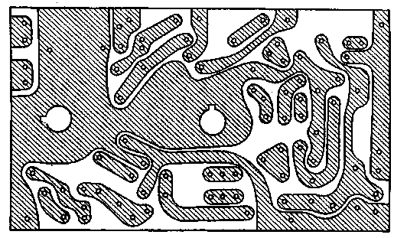
Рис. 55. Печатная плата микрофонного усилителя для репортажа.
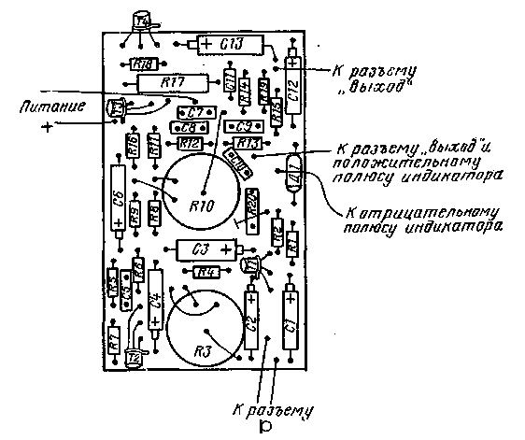
Рис. 56. Монтажная схема микрофонного усилителя для репортажа.

4.4. ПАРАБОЛА ДЛЯ МИКРОФОНА

Для записи голосов животных и птиц кинолюбители, снимающие фильмы с синхронным звуком, применяют специальные микрофоны с сильно выраженным направленным действием. Эти микрофоны резко снижают нежелательные посторонние звуки и принимают только звук с объекта, на который нацелен микрофон. Но подобные специальные микрофоны весьма дороги. Кроме того, при сильных шумах вокруг даже с их помощью невозможно получить хорошие результаты. Вместе с тем в любительских условиях вполне удовлетворительных результатов можно достигнуть, изготовив стеклоплас-тиковую параболу, которая превратит обычный микрофон в микрофон направленного действия. Благодаря отражениям принимаемого звука в фокусе параболы, где помещен микрофон, можно получить акустическое «усиление» сигнала. С помощью параболы можно сделать удачные записи с расстояния, в 4 раза большего (рис. 57).
Качество передачи зависит от размеров параболы: чем меньше ее диаметр, тем хуже записываются низшие частоты. Однако, слишком большая парабола неудобна в изготовлении и пользовании. Приемлемым компромиссом является парабола диаметром 800 мм.

Таблица 13
Размеры параболы диаметром 800 мм
У | 8 | 24 | 40 | 56 | 72 | 88 | 104 | 120 | 136 | 152 | 168 | 184
X | 80 | 139 | 179 | 212 | 24С | 265 | 288 | 310 | 330 | 349 | 367 | 384
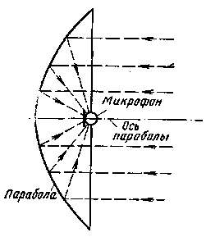
Рис. 57. Парабола для микрофона.
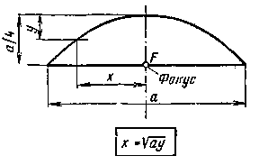
Рис. 58. Основные размеры параболы.
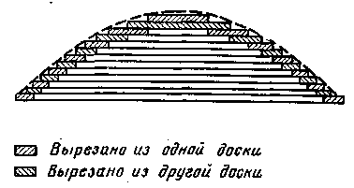
Рис. 59. Способ изготовления формы для параболы.

Размеры параболы упрощенно можно определить из формулы x= V ^{а}У (Р^{ис}- 58) При увеличении размера у, например, на 16 мм для х получим размер согласно табл. 13. Расстояние фокуса от вершины параболы можно найти из формулы F = x²/4y.
Форму для параболы изготовим из столярной плиты толщиной 16 мм. При этом потребуются две доски размером 900X900 мм. Из них вырезают круговые кольца, которые будут иметь размеры согласно табл. 13. Склеим их, как это показано на рис. 59. Из одной доски вырежем четные, из другой доски нечетные кольца. Если использовать столярную плиту другой толщины, получится другое число колец. Их размеры будут также другими. Для вычислений используем ту же формулу.
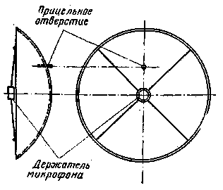
Рис. 60. Закрепление прицельной трубки и микрофона.

Ступени заполним в соответствии с рис. 59 гипсом и дадим ему затвердеть. После этого очень хорошо отшлифуем поверхность сначала грубой, а затем мелкой стеклянной бумагой. Случайные мелкие дефекты исправим шпаклевкой для автомобильных кузовов или столярной шпаклевкой, а после того как она высохнет, отшлифуем. Работу эту следует выполнять весьма тщательно, поскольку от ее исполнения будет зависеть качество параболы. Затем на отшлифованную поверхность нанесем изолирующий слой, чтобы изготовленную параболу можно было легко снять с формы (например, пасту для паркета, которую нужно растереть фланелью и отполировать).
Теперь можно приступить к изготовлению собственно параболы. Эпоксидный клей приготовим согласно инструкции изготовителя в таком количестве, чтобы он не мог высохнуть в процессе работы. Нанесем его широкой кистью и сверху наложим стеклоткань. Подробно этот способ мы не описываем, поскольку он многократно описывался в различных журналах и книгах по моделированию, а также в прилагаемой к каждому рулону стеклоткани инструкции. Слои стеклоткани будем накладывать до тех пор, пока толщина стенки не достигнет 10 мм.
После снятия параболы с формы параболу можно отлакировать лаком, лучше всего двухкомпонентным, любого цвета. Чтобы параболу можно было быстро сориентировать на источник звука, оборудуем ее с внешней стороны держателем, например устройством для крепления ее к штативу (следует брать прочные штативы). Затем вклеим в параболу визир для прицеливания согласно рис. 60. Используем для этого пластмассовую или металлическую трубку с внутренним диаметром 5 и длиной 100 мм. Ее конец, обращенный к глазу, заклеим кружком толщиной 0,5 мм, в середине которого просверлим отверстие диаметром 1 мм. Другой конец трубки оборудуем крестом из тонкой проволоки. Держатель для микрофона изготовим в соответствии с формой и размерами микрофона. Наиболее удобной является цилиндрическая форма корпуса микрофона, чтобы его можно было, двигая, установить точно в фокусе параболы. Укрепим микрофон к корпусу параболы посредством проволоки диаметром 3 — 4 мм.
Мембрану микрофона установим точно в фокусе параболы. Для этого сориентируем параболу на какой-нибудь источник звука с возможно более постоянной интенсивностью (например, шум плотины или водопада, шум автомобильного двигателя, работающего на малых оборотах, и т. п.) и, медленно передвигая микрофон в держателе, установим стрелку индикатора уровня на максимальное отклонение. Предпочтительно использовать динамический микрофон с кардиоид-ной или круговой характеристикой направленности (например, ТЕСЛА AMD 200, AM 202, AMD 210). Если вы работаете без помощника, лучше использовать микрофонный предварительный усилитель с индикатором уровня, конструкция которого описана в гл. 4. Прикрепим его к параболе или к штативу так, чтобы иметь возможность постоянно следить за показаниями индикатора уровня. По мере необходимости уровень записи можно регулировать индикатором уровня, одновременно прослушивая сигнал в головных телефонах. Это позволит уберечь запись от перегрузок или слишком слабых сигналов. Качество записи можно улучшить, вводя регулировку коррекции. При записи нужно обращать внимание на то, чтобы ничто не касалось параболы, например ветви деревьев, микрофонный кабель и т. п., так как это ведет к появлению сильных мешающих звуков. Следует считаться с ухудшением записи из-за задуваний ветра, поэтому лучше работать при безветренной погоде. При движениях перемещающегося объекта может случиться, что направленное действие параболы будет выражено слишком четко, что затруднит слежение за объектом. В этом случае нужно немного сдвинуть микрофон из фокуса параболы. Это расширит прослушиваемое пространство, но одновременно уменьшит чувствительность микрофона.

ГЛАВА ПЯТАЯ

ЗАПИСЬ С ЭЛЕКТРОФОНА

5.1. КОРРЕКТИРУЮЩИЙ ПРЕДВАРИТЕЛЬНЫЙ УСИЛИТЕЛЬ ДЛЯ СТЕРЕОФОНИЧЕСКОГО ЭЛЕКТРОМАГНИТНОГО ЗВУКОСНИМАТЕЛЯ

На рис. 61 приведена нормализованная характеристика записи граммофонной пластинки (кривая В). Ею пользуется большинство европейских изготовителей грампластинок. Ход характеристики определен тремя промежуточными частотами, заданными постоянными времени: Tj = 3180 мкс, Та= = 318 мкс и т₃=75 мкс. Соответствующие промежуточные частоты равны: f1=50 Гц f₂=500 Гц и f₃ = = 2100 Гц.
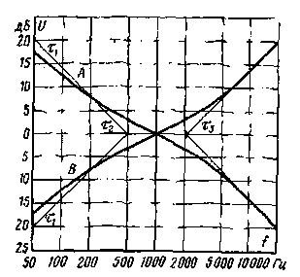
Рис. 61. Нормализованная кривая характеристики записи граммофонной пластинки (кривая В) и частотная характеристика корректирующего усилителя для электромагнитного звукоснимателя (кривая А).

От высококачественного воспроизводящего устройства требуется, чтобы выходное напряжение было постоянным во всей полосе частот, а поэтому выходное напряжение звукоснимателя должно быть выравнено с помощью корректирующих звеньев. Электромагнитные звукосниматели являются звукоснимателями скоростными. Это значит, что их выходные напряжения пропорциональны скорости движения воспроизводящей иглы. В этом случае потребуется такое корректирующее звено, частотная характеристика которого (см. кривую А на рис. 61) являлась бы зеркальным отражением характеристики записи. Кроме того, такие звукосниматели дают относительно малые выходные напряжения (милливольты). Для наших целей таким образом выгодно соединить корректирующее звено с предварительным усилителем, который усилил бы напряжение звукоснимателя до выходного напряжения 300 мВ, необходимого для работы магнитофона с входа электрофона для полного намагничивания ленты. Принципиальная схема стереофонического предусилителя приведена на рис. 62. Для монофонического звукоснимателя используем только один канал.
Левый (правый) канал усилителя собран на транзисторах Т1 и Т2 (Т 101 и Т102), которые для экономии деталей и лучшей стабилизации связаны гальванически. Отрицательная обратная связь по постоянному току, определяющая рабочие точки обоих транзисторов, введена через резистор R4 (RW4) с эмиттера транзистора Т2 (Т102) на базу транзистора Т1 (Т 101), Частотно-зависимая отрицательная обратная связь по переменному току заведена с коллектора транзистора Т2 (Т 102) на эмиттер транзистора Т1 (Т 101). Она состоит из частотно-зависимых звеньев R8, R9, С6 и С8 (R108, R109, С106 и С108), которые определяют соответственно постоянные времени следующим образом: %i = R9C8, i₂=R8C8, т₃=R5С6. Константа ti в данном случае умышленно выбрана короче, чем 3180 мкс. Этим было достигнуто понижение чувствительности корректора в области самых низших частот, что препятствует проникновению помех, возникающих от вибрации двигателя или других механических узлов привода электрофона.
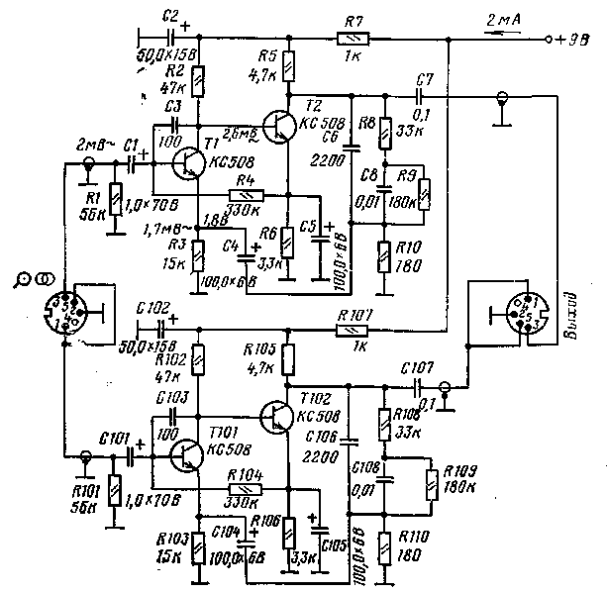
Рис. 62. Принципиальная схема корректирующего стереофонического предусилителя для электромагнитного звукоснимателя.

Под действием частотно-зависимой обратной связи входное сопротивление усилителя становится частотно-зависимым. Оно понижается в области низших частот и повышается в области высших частот. Это, однако, не является препятствием, так как внутреннее сопротивление электромагнитного звукоснимателя имеет такой же вид и звукосниматель не может быть недопустимо нагружен входным сопротивлением усилителя на низших частотах. Конденсатор СЗ (С 103), включенный между коллектором и базой транзистора Т1 (Т 101), нивелирует фазовые соотношения на самых высших частотах и устраняет склонность усилителя к самовозбуждению.
Печатная плата предусилителя приведена на рис. 63, расположение деталей на ней — на рис. 64.
Чтобы форма частотной характеристики не слишком отличалась от требуемой, нужно использовать детали, определяющие постоянные времени ti, Т₂ и т₃ только с допусками максимально ±10%.
Если требуется собрать корректирующий предусилитель для монофонического электромагнитного звукоснимателя, нужно использовать только половину печатной платы, изображенной на рис. 63. Оба канала на плате расположены симметрично.
Закончив монтаж и проверив его правильность, нужно приступить к налаживанию схем. Подключим к плате напряжение питания 9 В и измерим постоянные напряжения на электродах транзистора. Значения их указаны в схеме на рис. 62 в верхнем канале. Аналогичные напряжения можем измерить и в соответствующих точках нижнего канала. Принципиальная схема не содержит никаких регулировочных элементов Обратная связь по постоянному напряжению весьма глубока и выравнивает значительные разбросы коэффициентов передачи тока обоих транзисторов. Потребляемый от источника ток у стереофонического усилителя около 2 мА, у монофонического усилителя — около 1 мА.
Затем проверим чувствительность усилителя, которая на частоте 1 кГц составляет 2 мВ при 300 мВ на выходе. На принципиальной схеме для ориентации приведены значения переменных напряжений сигнала, полученные на макете. Максимальное входное напряжение — 12 мВ, что соответствует выходному напряжению 1,8 В.
Напряжение шума, измеренное на выходе при открытом входе, меньше 1 мВ. Входное сопротивление усилителя определяется резистором Rl (R101) и равно 50 кОм. Входное сопротивление собственно усилителя на частоте 1 кГц 0,4 МОм. Частотную характеристику измеряем с помощью генератора низкой частоты, подключенного ко входу усилителя через резистор 47 кОм. Установим такое входное напряжение (около 0,47 мВ), чтобы при частоте 1 кГц получить на выходе усилителя напряжение 70 мВ. Поддерживая постоянным входное напряжение, измеряем напряжение на выходе.
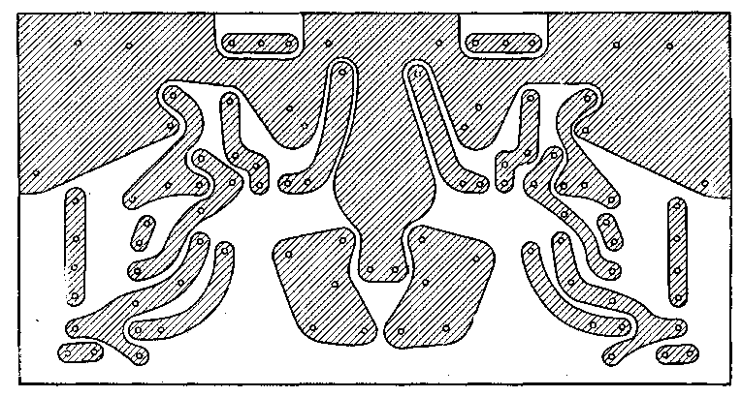
Рис. 63. Печатная плата предусилителя для электромагнитного звукоснимателя.
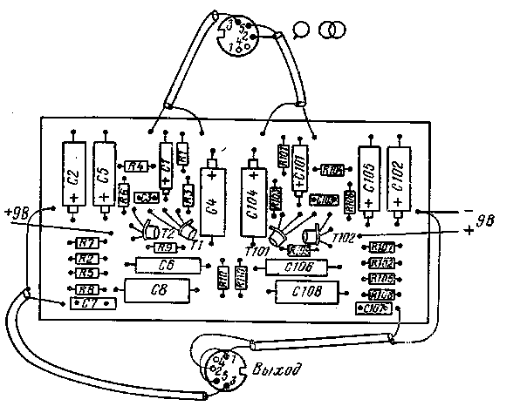
Рис. 64. Монтажная схема деталей предусилителя для электромагнитного звукоснимателя.

Форма частотной характеристики должна соответствовать форме, приведенной на рис. 65. Сравнивая ее с кривой А на рис. 61, убедимся в том, что формы обеих кривых сходятся на всем протяжении, вплоть до области самых низших частот, где результирующий ход умышленно несколько изменен под влиянием резистора R9 (К 109).
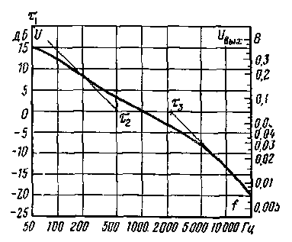
Рис. 65. Частотная характеристика корректирующего предусилителя для электромагнитного звукоснимателя.

Выход усилителя подключим экранированным кабелем прямо к разъему для подключения электрофона в магнитофоне или усилителе.

ГЛABA ШЕСТАЯ

СМЕСИТЕЛИ

Смешивание сигналов от различных источников имеет в электроакустике большое значение. На рис. 66 приводятся три способа смешивания сигналов. Способ смешивания, который не требует для своей реализации никаких затрат, изображен на рис. 66, а. Это так называемое акустическое смешивание, которое осуществляется перед дальнейшей обработкой в электрическом передающем тракте. На рисунке обозначены только два источника сигнала, но их может быть и больше. Это могут быть, например, музыкальные инструменты, голоса людей, различные источники шума и т. д.
Такое расположение, особенно при использовании большого количества источников сигнала, предъявляет значительные требования к акустическому равновесию, т. е. к правильному выбору удаленности отдельных источников от микрофона в зависимости от интенсивности акустического давления, которое они создают. А это, в свою очередь, требует наличия определенной практики и тщательных предварительных проб.
При акустическом смешивании возможна взаимная маскировка сигналов. Это бывает, например, при репортаже в условиях сильного мешающего шума. В интересах разборчивости речи, при этом необходимо поддерживать уровень записываемого шума по крайней мере на 12 — 18 дБ ниже пикового уровня речи (разница зависит от частотных спектров полезного сигнала и шума), что достигается использованием направленных микрофонов, а прежде всего тем, что говорят в микрофон в непосредственной от него близости.
Весьма простой способ акустического смешивания речи с музыкальным сопровождением осуществляется при помощи усилителя с динамическим громкоговорителем или радиовещательного приемника, который размещается перед микрофоном и воспроизводит требуемое сопровождение. Громкоговоритель должен находиться в непосредственной близости от микрофона, чтобы исключить попадание в микрофон звуков, отраженных от стен помещения.
Качество записи, полученной при акустическом смешивании, бывает обычно невысоким. Это обусловлено акустическими свойствами помещения, в котором происходит запись, качеством микрофона, а в некоторых случаях и динамическим громкоговорителем. Применяется акустическое смешивание только тогда, когда не придается большого значения качеству записи.
Другой более совершенный способ — это смешивание сигналов на магнитной ленте. Он заключается в том, что на магнитную ленту с уже сделанной на ней записью (музыка) накладывают еще одну (речь), причем на той же дорожке, где сделана запись музыки (рис. 66, б). Для того чтобы при этом не стереть предыдущую запись, стирающую головку отключают выключателем или магнитную ленту отводят от стирающей головки при помощи куска немагнитного материала. Однако некоторое ослабление предыдущей записи при этом неизбежно. Оно обусловлено действием тока подмагничивания записывающей головки и в зависимости от его значения составит от 10 до 20 дБ. Ослабление предыдущей записи частотно-зависимо и будет большим на высших частотах, так как высокочастотный ток подмагничивания значительнее ослабляет запись на более коротких волнах.
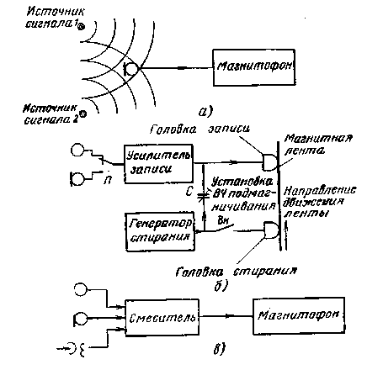
Рис. 66. Схематическое изображение смешивания двух сигналов.

Некоторые типы магнитофонов оборудованы так называемой трюковой кнопкой. Дополнителькое оборудование магнитофона такой кнопкой несложно и описано в главе «Трюковые устройства». Однако такое оборудование имеет смысл только для двухдорожеч-ных магнитофонов. В четырехдорожечных магнитофонах можно осуществить запись на отдельных дорожках, которые при воспроизведении соединяются параллельно. Обычно смешивание на магнитной ленте используют там, где требуются только короткие врезки слов или объяснения.
Лучшие результаты можно получить при использовании электрического смешивания. Сигналы с отдельных источников подводятся к смесителю. Каждый источник имеет свой регулятор уровня, так что можно точно установить уровень сигнала с каждого источника (рис. 66, в). Качество сигнала остается сохраненным во всем диапазоне. Кроме того, с технической точки зрения большое удобство заключается в возможности подключения к смесителю неограниченного числа смешиваемых источников сигнала. Неудобством является большая техническая сложность и высокая стоимость таких устройств.
Далее приводится описание нескольких простых и более сложных смесителей, удобных для изготовления и использования в любительских условиях.

6.1. ДЗУХКАНАЛЬНЫЙ СМЕСИТЕЛЬ ДЛЯ ЛАМПОВЫХ МАГНИТОФОНОВ

Электрическая схема двухканального смесителя, приведенная на рис. 67, составлена исключительно из пассивных элементов. Она удобна для ламповых магнитофонов. Один вход смесителя предназначен для включения пьезоэлектрического или динамического микрофона с переходным трансформатором. Микрофон должен иметь чувствительность около 30 мВ/Па. Другой вход предназначен для подключения пьезоэлектрического звукоснимателя.
Выход смесителя подключается к микрофонному разъему магнитофона, который должен иметь входное сопротивление около 1 МОм. Потенциометрами R1 и R5 устанавливается требуемый уровень сигналов с обоих источников; регулятором уровня записи на магнитофоне — общий уровень суммы сигналов.
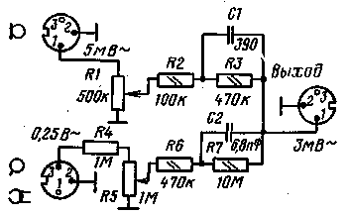
Рис. 67. Схема двухканального смесителя для ламповых магнитофонов.
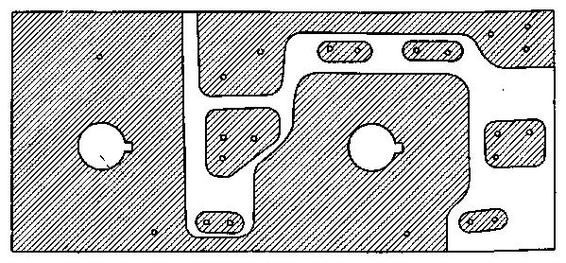
Рис. 68. Печатная плата смесителя согласно рис. 67.

Смеситель содержит немного деталей и может быть выполнен с помощью как объемного монтажа, так и на печатной плате. Форма печати и размеры платы приведены на рис. 68, а расположение деталей на плате и соединение ее с шланиевыми разъемами — на рис. 69.
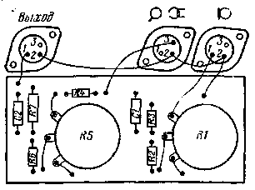
Рис. 69. Монтажная схема смесителя согласно рис. 67.

Параметры смесителя можно определить с помощью генератора звуковой частоты и лампового вольтметра.
Значения переменных напряжений на частоте 1 кГц приведены на принципиальной схеме.
При измерении входного напряжения для микрофона (потенциометр R1 установлен в положение максимального уровня) при вращении ручки потенциометра R5 из одного крайнего положения в другое уровень выходного напряжения не меняется. При измерении входного напряжения для электрофона (магнитофона) и повороте движка потенциометра R1 между крайними положениями выходное напряжение меняется в пределах 3 дБ.
Проверим ход частотной характеристики, которая при частоте 10 кГц имеет завал около ЗдБ относительно средней частоты 1 кГц. Это справедливо для обоих входов, отклонения можно выровнять изменением емкости конденсатора С1 или С2. В области низших частот частотная характеристика завала не имеет, так как схема не содержит никаких корректирующих звеньев на низших частотах.
Для соединения смесителя с магнитофоном используем двух-проводный кабель из комплекта магнитофона. В случае использования другого кабеля следует обратить внимание на то, чтобы его емкость не превышала 100 пФ, так как иначе произойдет понижение уровня записи на высших частотах.

6.2. ДВУХКАНАЛЬНЫЙ СМЕСИТЕЛЬ ДЛЯ ТРАНЗИСТОРНЫХ МАГНИТОФОНОВ

Двухканальный смеситель позволяет осуществить смешивание двух сигналов с разными уровнями напряжения. Его принципиальная схема приведена на рис. 70.
Чувствительный вход со сравнительно малым входным сопротивлением предназначен для подключения динамического микрофона без переходного трансформатора. Можно, однако, использовать и другие микрофоны со средним выходным сопротивлением, так как входное сопротивление транзисторного предусилителя, собранного на транзисторе КС508, составляет 10 кОм.
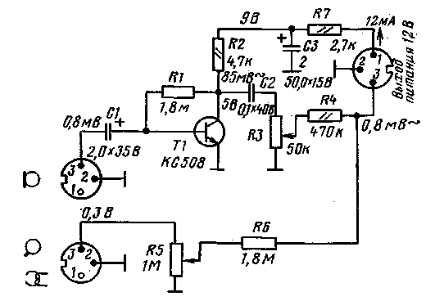
Рис. 70. Принципиальная схема двухканального смесителя для транзисторного магнитофона.

Другой вход имеет большое входное сопротивление и предназначен для подключения источников с минимальным выходным напряжением 0,3 В. Его можно использовать, например, для подключения пьезоэлектрического звукоснимателя, магнитофона или другого подобного источника сигнала. Для электромагнитного звукоснимателя этот вход не годится, так как звукосниматель дает малое выходное напряжение и, кроме того, требует коррекции частотной характеристики передачи.
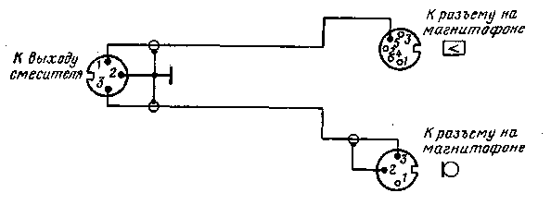
Рис. 71. Схема кабеля для соединения двухканального смесителя с магнитофоном.

Выход смесителя рассчитан для подключения к микрофонному входу транзисторного магнитофона с входным сопротивлением около 5 кОм. Этим условиям соответствуют все транзисторные магнитофоны ТЕСЛА, включая Сонет ВЗ.
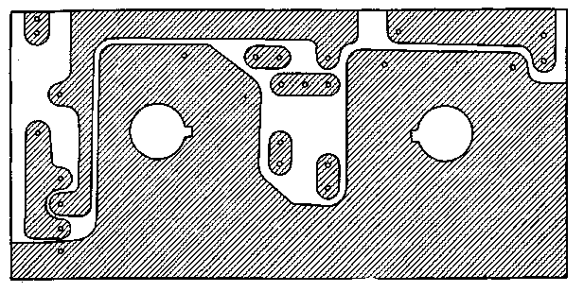
Рис. 72. Печатная плата смесителя согласно рис. 70.

Смесители можно питать непосредственно от магнитофона с помощью специального соединительного шнура, который одновременно соединяет выход смесителя со входом магнитофона (рис. 71), или от батарей с напряжением 9 В. Потребляемый смесителем ток весьма незначителен (1,2 мА), так что батареи хватит на длительный срок.
На рис. 72 приведена печатная плата для смесителя. К плате привинчены оба потенциометра (их оси находятся со стороны соединений), а собственно на плате расположены детали.
Размещение деталей на печатной плате видно из рис. 73. На принципиальной схеме (см. рис. 70) показано питание от магнитофона. При использовании батареи следует дополнить схему еще однополюсным выключателем, а вместо резистора R7 впаять проволочную перемычку.
Затем следует изготовить соединительный кабель в соответствии с рис. 71. Все три разъема кабеля обозначаются согласно надписям на рисунке и с их помощью смеситель соединяется с магнитофоном.
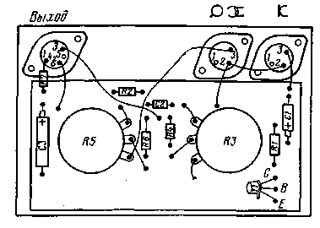
Рис. 73. Монтажная схема смесителя согласно рис. 70.

В магнитофонах, которые не имеют выведенного на разъем напряжения питания, напряжение питания подводится на свободный контакт 1 разъема, обозначенного знаком |<|, с конденсатора фильтра С17 (50 мкФ) через защитный резистор сопротивлением 680 Ом. Вместа пятиконтактного разъема на соединительном кабеле можно использовать трехконтактный, а провод припаять не на контакт 5, а на контакт 1.
При налаживании схемы прежде всего измерим постоянные напряжения согласно рис. 70. Если напряжение на коллекторе будет существенно отличаться от приведенного на схеме, это вероятно будет вызвано значительным отклонением от нормы коэффициента передачи тока примененного транзистора. В этом случае следует подобрать сопротивление резистора R1. При малом напряжении на коллекторе сопротивление резистора R1 надо увеличить и наоборот.
Затем проверим параметры смесителя при помощи генератора звуковых частот, лампового милливольтметра и осциллографа. Выход смесителя нагрузим резистором сопротивлением 47 кОм. Ориентировочные значения переменных напряжений указаны на схеме. Устойчивость к перегрузкам микрофонного входа составляет 25 дБ. Это значит, что если повысить входное напряжение до 14 мВ, а выходное напряжение смесителя с помощью потенциометра R3 установить на первоначальное, значение — 0,8 мВ, то искажений на выходе смесителя возникнуть не должно. Частотная характеристика, измеренная с обоих входов, должна на краях полосы рабочих частот, т. е. на 50 Гц и 20 кГц, иметь завал около 3 дБ относительно основной частоты 1 кГц.
При вращении ручек потенциометров оба канала не должны оказывать взаимного влияния.

6.3. ЧЕТЫРЕХКАНАЛЬНЫЙ СМЕСИТЕЛЬ
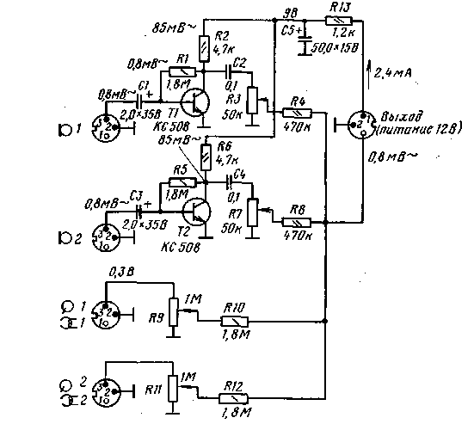
Рис. 74. Принципиальная схема четырехканального монофонического смесителя.

Четырехканальный монофонический смеситель. Его принципиальная схема приведена на рис. 74. Смеситель позволяет смешивать сигналы, приходящие с двух динамических микрофонов с низким или средним выходным сопротивлением. Микрофоны подключают к микрофонным разъемам 1 и 2. К двум другим разъемам можно подключить или два пьезоэлектрических звукоснимателя или выходы усилителей воспроизведения двух магнитофонов, или их комбинации. Выходные разъемы и разъемы питания смесителя соединяют с магнитофоном, на котором будет проводиться запись, с помощью кабеля, изготовленного в соответствии с рис. 71.
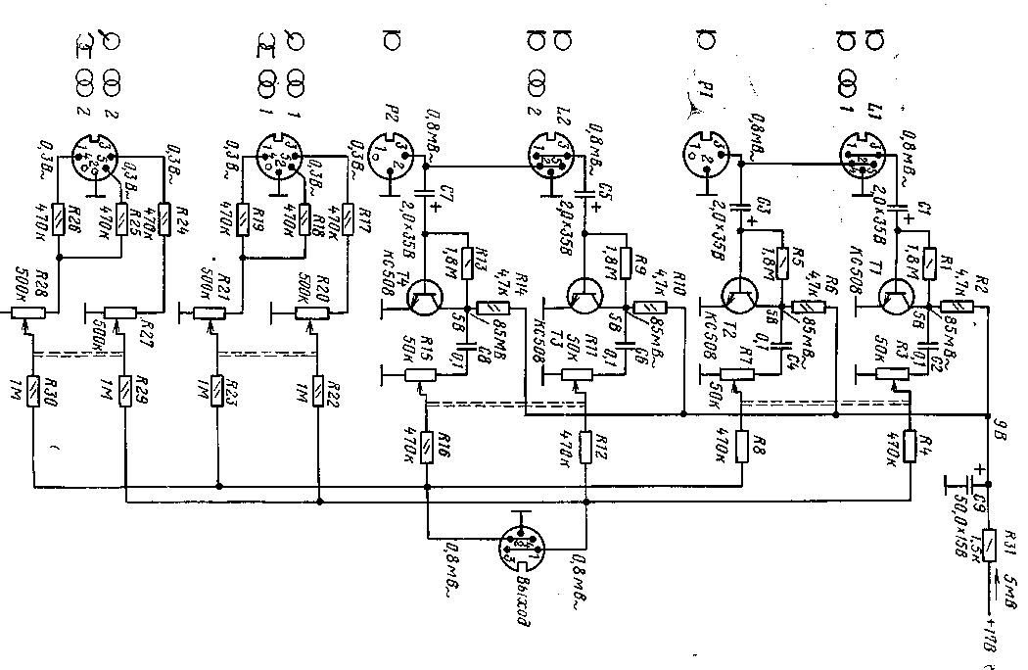
Рис. 75. Принципиальная схема четырехканального стереофонического смесителя.
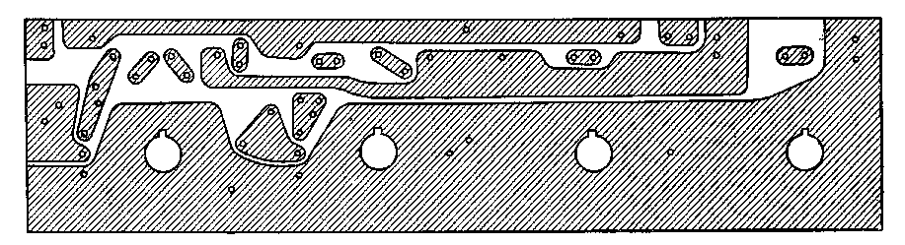
Рис. 76. Печатная плата смесителя согласно рис, 74.
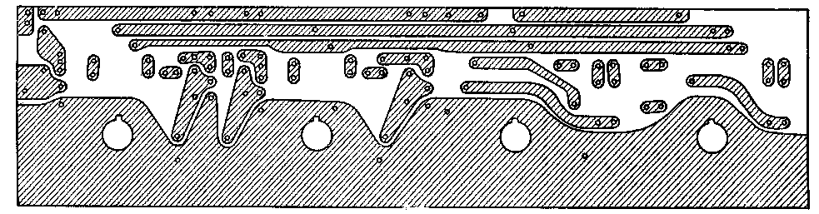
Рис. 77. Печатная плата смесителя согласно рис. 75.

Четырехканальный стереофонический смеситель. Принципиальная схема его приведена на рис. 75. Источники сигналов, подлежащих смешиванию, те же, что и в предыдущем случае, с той только разницей, что они должны быть стереофоническими.
Смеситель оборудован четырьмя входными разъемами для подключения микрофонов. Для стереофонических микрофонов (так называемой интенсивностной стереофонии) используются пятиконтактные разъемы.
Если для стереофонической записи используются два самостоятельных монофонических микрофона (так называемая система АВ), подключим левый микрофон к разъему, обозначенному буквой Л, правый микрофон к разъему, обозначенному П.
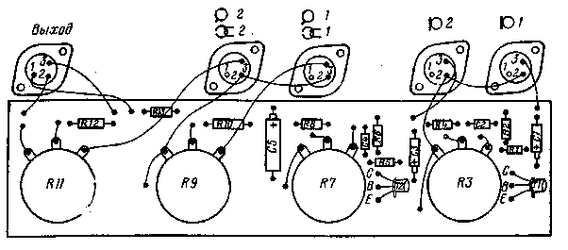
Рис. 78. Монтажная схема смесителя согласно рис. 74.
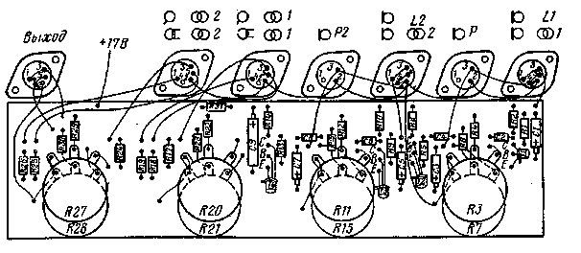
Рис. 79. Монтажная схема смесителя согласно рис. 75.

Указания по монтажу обоих типов смесителей. Печатные платы для монофонического и стереофонического смесителей приведены на рис. 76 и 77 соответственно. В остальном следует руководствоваться указаниями, приведенными в § 7.2. Монтажные схемы смесителей и схемы соединения платы с фланцевыми разъемами представлены на рис. 78, 79. Стереофонический смеситель нельзя питать с разъема магнитофона для дополнительного усилителя воспроизведения, так как потребляемый ток от источника питания составит около 5 мА, а это слишком много (см. гл. 1).
При налаживании схем смесителей следует руководствоваться указаниями, приведенными в § 7.2. Устойчивость к перегрузкам микрофонных входов составляет около 25 дБ (относительно номинального входного уровня — 0,8 мВ).

6.4. СТЕРЕОФОНИЧЕСКИЙ РЕЖИССЕРСКИЙ ПУЛЬТ

Приводимый здесь режиссерский пульт содержит смеситель сигналов с двух микрофонов и двух электрофонов или магнитофонов, а также их комбинации (один электрофон и один магнитофон), затем цепи частотной коррекции для независимой регулировки низших и высших частот, два индикатора уровня, генератор синусоидального напряжения для предварительной установки усиления магнитофона, на котором будет проводиться запись, и кнопку для контроля питающего напряжения (состояния батареи). Принципиальная схема пульта приведена на рис. 80.
Четыре микрофонных предварительных усилителя собраны на транзисторах Т1, 7101, Т2 и Т102. Резисторы R3, R103, R9 и R109, включенные в цепи эмиттеров, выравнивают чувствительность микрофонных входов и повышают устойчивость к перегрузкам. Потенциометры R4, RW4, RW и R110 служат для регулировки усиления предусилителей. За ними включены сдвоенные регуляторы уровня R5, RJ05 и Rll, R1U с разделительными резисторами R6, R106, RI2 и R112. Входной сигнал с электрофона или магнитофона подается через последовательные разделительные резисторы, прямо на регуляторы уровня R16, R116 и R21, R121.
Сигнал усиливается транзисторами ТЗ и ТЮЗ, в цепи которых введена отрицательная обратная связь с помощью резисторов в эмиттерах R25 и R125. В цепи эмиттеров через резисторы R26 а R126 введен также и контрольный сигнал с генератора звуковой частоты, собранного на транзисторах Т201 и Т202. Затем следует собранный на транзисторах Т4 и 1104 эмиттерный повторитель, который выполняет функции разделительной ступени и одновременно согласует сопротивления, необходимые для нормальной работы корректора.
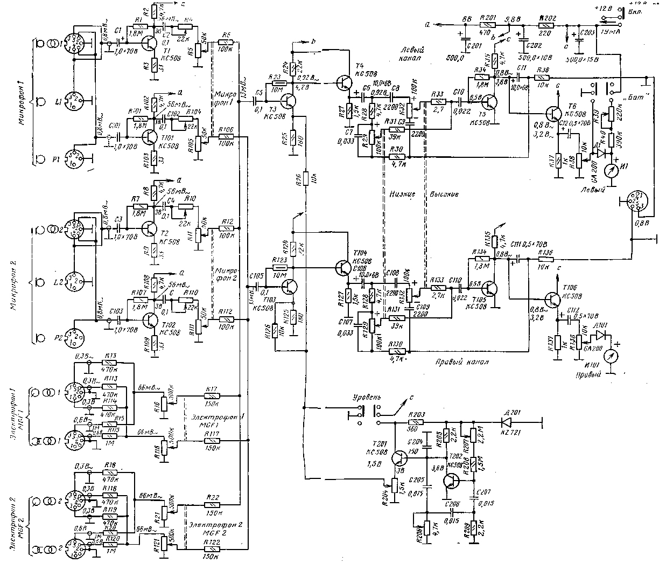
Рис. 80. Схема стереофонического режиссерского пульта.

Здесь применена классическая цепь корректирующих звеньев, включенных в ветви отрицательной обратной связи корректирующего усилителя, собранного на транзисторах Т5 и Т105.
Сдвоенный потенциометр R29, R129 служит для подъема и понижения низших частот, в то время как R32 и RШ — для регулировки высших частот. Знак плюс в схеме обозначает положение движка потенциометра, в котором крайние частоты подняты, знак минус — положение, в котором они завалены. К коллекторам транзисторов Т5 и Т105 гальванически присоединены базы эмиттерных повторителей, собранных на транзисторах Т6 и Т106. Это разделительные ступени для стрелочных индикаторов уровня И1 и И101. В случае, когда питание режиссерского пульта осуществляется от батареи или аккумулятора, питающее напряжение можно контролировать с помощью индикатора И1.
При нажатии кнопки, обозначенной «БАТ», с двумя замыкающимися контактами одним контактом заземляется движок потенциометра R38. Таким образом, к индикатору не будет подводиться сигнал с выхода транзистора Т5. Другим контактом к индикатору подключается напряжение питания через последовательно включенные резисторы R39 и R40. По отклонению стрелки индикатора можно судить о состоянии батареи. Если пульт будет питаться от магнитофона или другого сетевого источника питания, контроль напряжения питания станет лишним и кнопка «БАТ» и оба резистора R39 и R40 могут быть ликвидированы. Выходной сигнал с коллекторов транзисторов Т5 и Т105 через защитные резисторы R36 и R136 выводится к выходному разъему. Защитные резисторы препятствуют большой нагрузке коллекторов транзисторов Т5 и Т105, при которой могла бы ухудшиться работа корректирующих цепей.
Режиссерский пульт включает в себя и генератор синусоидального напряжения частотой 1 кГц. Он собран на транзисторах Т202 и 1201. Транзистор Т202 работает как собственно генератор, в котором необходимый сдвиг фазы достигнут RС-цепью, включенной с коллектора на базу и состоящей из резисторов R206, R209 и конденсаторов С206 и С207. Потенциометром R206 можно изменять частоту генератора, потенциометром R207 устанавливать рабочую точку транзистора Т202. Напряжение питания стабилизировано стабилитроном Д201, чтобы выходное напряжение генератора оставалось постоянным при колебаниях напряжения питания.
Конденсатор С204 препятствует самовозбуждению генератора на сверхзвуковых частотах. Разделительная ступень собрана на транзисторе Т201, в эмиттер которого включен потенциометр R204. С движка этого потенциометра снимается напряжение, необходимое для возбуждения эмиттеров транзисторов ТЗ и Т103. Генератор включается кнопкой «Уровень» с одним размыкающим и одним замыкающим контактом. Если кнопка не нажата, движок потенциометра R204 соединен с землей. Таким образом, исключается «проникание» из одного канала в другой. При нажатии кнопки этот контакт разорвется, а другой контакт подключит напряжение питания к генератору, который начнет работать.
Печатная плата режиссерского пульта приведена на рис. 81, монтажная схема — на рис. 82 (у конденсатора С12 положительный полюс расположен ближе к транзистору Т6). При более высоких требованиях к согласованию уровней в каналах для их регулирования и частотной коррекции, выгоднее использовать не сдвоенные потенциометры, а переключатели, которые должны иметь по крайней мере 20 положений. При этом регулировка не будет плавной, а будет осуществляться скачками, например по 3 дБ. Если для питания пульта не будет использоваться батарея или аккумулятор, отпадает необходимость в кнопке «Бат», потенциометре R39 и резисторе R40.
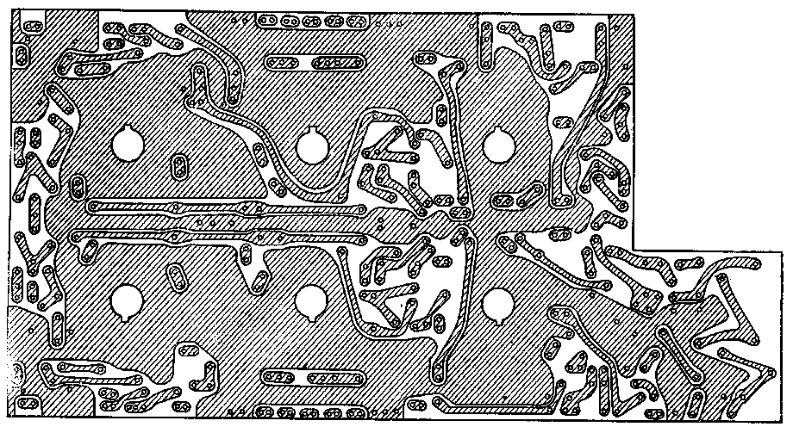
Рис. 81. Печатная плата режиссерского пульта.

Если в качестве кнопки «Уровень» будет использована кнопка с регулируемыми контактами (например, телефонная кнопка), ее следует отрегулировать так, чтобы при нажатии кнопки сначала размыкался заземляющий контакт, а только потом включался контакт питания. Конструкции некоторых кнопок вполне удовлетворяют этим требованиям.
На рис. 83 изображено исполнение панели управления. Входные и выходные фланцевые разъемы размещены на боковых панелях кожуха, чтобы кабели при обслуживании не мешали. Индикаторы уровня разместим как можно ближе к себе, чтобы хорошо видеть их одновременно. Весь кожух должен быть как следует экранирован, так как чувствительность устройства к помехам весьма значительна, особенно при подъеме низших и высших частот. Плохо выполненное экранирование может привести к возникновению большого напряжения помех или самовозбуждению. Тщательно экраниров энными должны быть и провода, соединяющие разъемы с печатной платой.
При налаживании схемы прежде всего следует измерить все постоянные напряжения. Их приблизительные значения приведены в принципиальной схеме на рис. 80. Большие отклонения коллекторных напряжений от приведенных в схеме могут быть вызваны разбросом коэффипиентов передачи тока примененных транзисторов. Их можно подогнать путем изменения сопротивлений резисторов, включенных между коллектором и базой соответствующего транзистора.
Снизим напряжение питания до 9 В, нажмем кнопку «Бат» и резистором R39 установим отклонение стрелки индикатора И1 на начало красного сектора. Теперь повысим напряжение питания до 12 В. При последующем контроле напряжения стрелка индикатора всегда должна находиться в пределах красного поля. Если стрелка останавливается в начале красного поля, это свидетельствует о том, что батареи разрядились и требуют замены.
Теперь подключим генератор звуковых частот к общей точке резисторов R6, R12, R17, R22 (R106, R112, R117, R122) и установим частоту 1 кГц. Регуляторы низших частот R29/R129 и высших частот R32/R132 установим в средние положения и будем увеличивать напряжение на входе до получения напряжения на выходе 0,8 В. (Выход нагружен сопротивлением резистора 0,5 МОм.) Потенциометром R38 (R138) установим отклонение стрелки индикатора И1 (И101) на начало красного сектора. Изменим частоту генератора звуковых частот на 10 кГц (входное напряжение поддерживаем постоянным!) и изменением положения движка потенциометра R32/R132 установим выходное напряжение опять на 0,8 В. Частоту генератора изменим на 100 Гц и потенциометром R29/R129 установим выходное напряжение опять равным 0,8 В. Отметим положения ручек обоих потенциометров. Это положение, в котором частотная характеристика будет ровной.
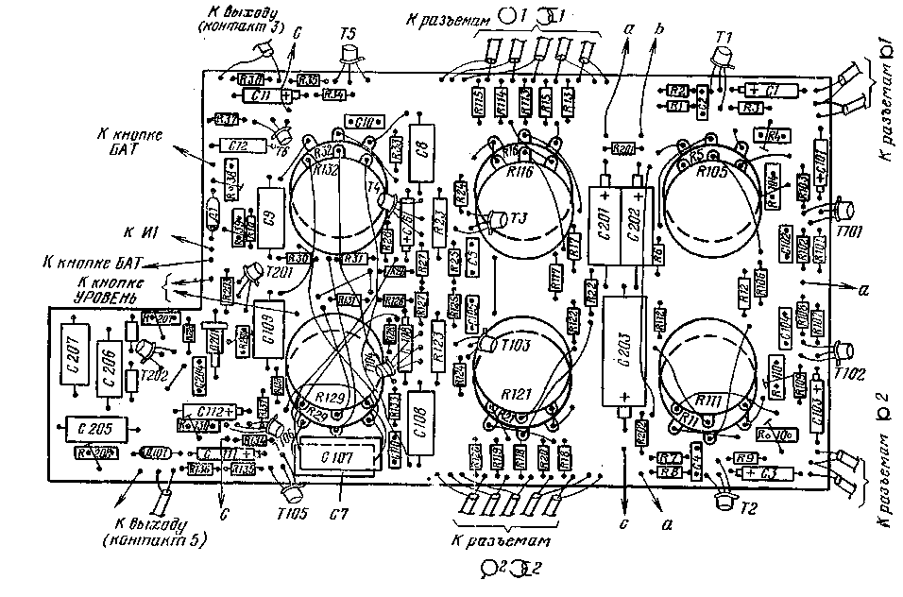
Рис. 82. Монтажная схема режиссерского пульта.
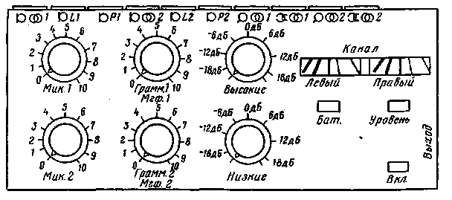
Рис. 83. Эскиз панели управления режиссерского пульта.

Движки потенциометров при этом должны находиться в среднем положении. Частоту звукового генератора изменим до 50 Гц и, вращая ручку потенциометра R29/R129 влево, разметим положения затухания низших частот по ступеням, например по 6 дБ. Затем изменим частоту генератора до 200 кГц и проделаем то же самое, вращая ручку потенциометра R32/R132 влево.
Рис. 84. Частотная характеристика режиссерского пульта в средних и крайних положениях потенциометров R29/R129 и R32/RJ32.
Возвратим оба движка в исходное положение, обозначенное, например, 0 дБ, снизим входное напряжение на 20 дБ (в 10 раз), при этом на частоте 1 кгц на выходе режиссерского пульта будет напряжение 80 мВ. Частоту на входе установим равной 50 Гц и, вращая потенциометр R29/RI29, разметим положения подъема низких частот опять по ступеням через 6 дБ. То же проделаем и с потенциометром R32/R132 при частоте 20 кГц. Форма частотной характеристики в средних и крайних положениях обоих потенциометров изображена на рис. 84. Таким образом, установка чувствительности обоих индикаторов уровня и градуировка обеих ручек регуляторов коррекции будет завершена.
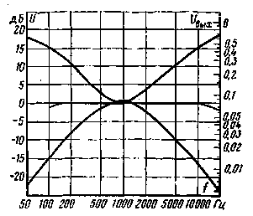
Потенциометры R4, R104, R10 и R110 установим в положение короткого замыкания, потенциометры R5/R105 и R1HR111 вправо, потенциометры R29/R129 и R32/R132 на 0 дБ. Генератор звуковых частот с напряжением 0,8 MB и частотой 1 кГц будем последовательно подсоединять к входам микрофонных предварительных усилителей, установив у них потенциометрами чувствительность так, чтобы стрелка индикатора уровня указывала на начало красного сектора.
Для контроля на принципиальной схеме указаны переменные напряжения, которые были измерены на макете описанным способом.
Одновременно можно измерить и входное сопротивление микрофонных предусилителей, которое должно составлять 18 кОм. Затем проверим устойчивость к перегрузкам микрофонного входа. Для этого входное напряжение повысим на 20 дБ, т.е. до 8 мВ, и соответствующим регулятором установим выходное напряжение равным 0,8 В. Выходное напряжение должно оставаться неискаженным.
Проверим чувствительность входа для электрофона; она должна составлять 300 мВ, а входа для магнитофона — 600 мВ при нормальном выходном уровне. Разница в чувствительности левого и правого каналов при установленных в крайнее правое положение потенциометрах R16/R216 и R21/R121 не должна быть более 1 дБ. Изменения чувствительности можно достигнуть изменением сопротивления соответствующих последовательных резисторов (R13, R113, R14, R114, R15, R115, R18, R118, R19, R119, R20 или R120), например подпаиванием параллельного резистора со стороны печати.
Отключим от входа устройства звуковой генератор. Движок потенциометра R204 сдвинем к точке земляного потенциала, движки потенциометров R206 и R207 установим в средние положения. К эмиттеру транзистора Т201 подключим ламповый милливольтметр и осциллограф и нажмем кнопку «Уровень». Потенциометром R207 приблизительно установим синусоидальную форму колебаний, потенциометром R206 установим частоту 1 кГц.
При этом постоянное напряжение на эмиттере транзистора Т201 должно быть равным 1,5 В. Потенциометром R204 установим такое напряжение, чтобы стрелки обоих индикаторов уровня установились в начале красного поля. При этом сигнал на входах режиссерского пульта должен отсутствовать.
Измерим напряжение помех на выходе режиссерского пульта. Ручки регуляторов коррекции установим на 0 дБ, ручки всех регуляторов уровня установим влево до отказа. Напряжение помех на выходе должно быть около 0,6 мВ, т. е. 62 дБ.
При выведении регулятора микрофонного предусилителя его вход будет замыкаться эквивалентом сопротивления микрофона 220 Ом, при этом напряжение помех возрастет до 1 мВ, т. е. до — 58 дБ. При подъеме низших или высших частот следует мириться с ухудшением этих значений.
При использовании режиссерского пульта для записи с микрофона можно применить или стереофонический микрофон, который подсоединим к соответствующим разъемам (при интенсивностной стереофонии), или два отдельных микрофона с малыми входными сопротивлениями, которые включим в трехконтактные разъемы, обозначенные Л и Я. Это так называемая система АВ, при которой микрофоны располагаются на определенном расстоянии друг от друга. Входы «Грамм» предназначены для пьезоэлектрического стерео-фонического звукоснимателя. Менее пригодны они для электромагнитного или динамического звукоснимателя. Вместо звукоснимателя можно использовать и стереофонический магнитофон, для которого на режиссерском пульте предусмотрен специальный разъем, обозначенный «Мгф».
Следует, однако, придерживаться правила, что если занят, например, разъем «Грамм. 1», то одновременно подключать магнитофон к разъему «Мгф. I» не следует, его можно подключить к разъему «Мгф. 2». В сдвоенных разъемах «Грамм. 1» и «Мгф. 1» или «Грамм. 2» и «Мгф. 2» всегда может быть занят только один из этих разъемов.
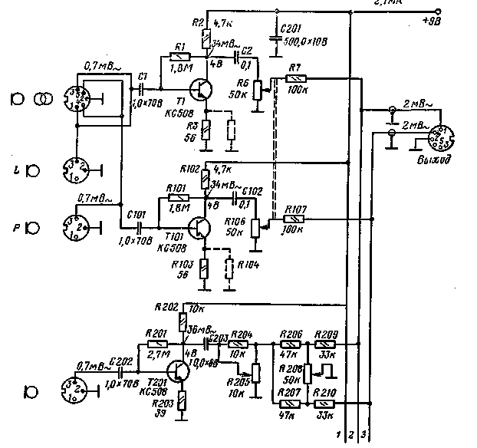
Рис. 85. Схема смесителя с регуляторами направления.
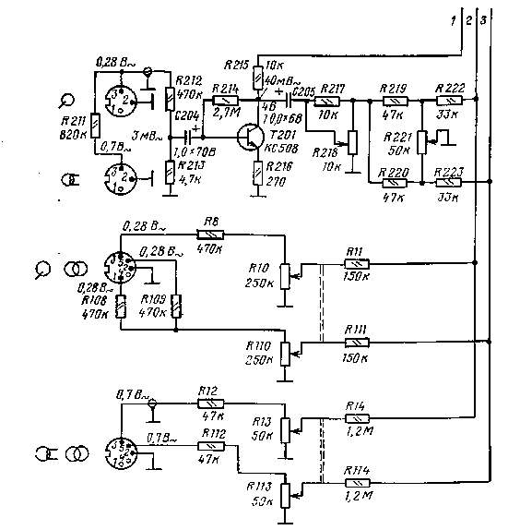
Рис. 85. Продолжение.

Выход режиссерского пульта соединим кабелем со входом для звукоснимателя на стереофоническом магнитофоне. Входное сопротивление его около 0,5 МОм, а минимальная чувствительность 0,8 В. Включим магнитофон в режим записи, все входные потенциометры установим в крайние левые положения и нажмем кнопку «Уровень». Отметим отклонение стрелок индикаторов уровня режиссерского пульта и установим такое же отклонение стрелок на индикаторах уровня магнитофона с помощью регулятора уровня записи. При записи джазовой и современной танцевальной музыки, которая содержит высшие частоты с большими, чем обычно, амплитудами, при такой установке индикатора мы рискуем, однако, перемодулировать магнитную ленту на высших частотах.
Дело в том, что индикатор уровня магнитофона, который включен после усилителя записи, правильно покажет степень намагничивания ленты на всех частотах. Однако частотная характеристика усилителя записи в области высших частот имеет тенденцию к подъему при снижении скорости движения ленты. При больших амплитудах высших частот индикатор уровня в режиссерском пульте, который включен перед усилителем записи, в этом случае показывает, что уровень сигнала, подаваемого на магнитофон нормален, а индикатор уровня магнитофона, включенный после усилителя записи, указывает уже на перемагничивание магнитной ленты.
Поэтому при .настройке аппаратуры на запись удобно в подобных случаях устанавливать регулятором усилителя записи по индикатору магнитофона уровень более низкий, чем показывает индикатор на режиссерском пульте.
После регулировки ни индикатор, ни регулятор уровня магнитофона трогать уже не следует, а при всех записях пользоваться только регулировочными элементами и индикаторами уровня на режиссерском пульте. .
Выход режиссерского пульта можно нагрузить сопротивлением, меньшим чем 0,5 МОм. Следует, однако, считаться с тем, что выходное напряжение несколько понизится. Разделительные резисторы R36 и R136 служат для того, чтобы во всех режимах нагрузки были сохранены приведенные ранее параметры корректора. Когда необходимо сохранить номинальное выходное напряжение при нагрузке малым сопротивлением, необходимо после транзисторов Т5 и Т105 включить еще эмиттерные повторители в качестве разделительной ступени.
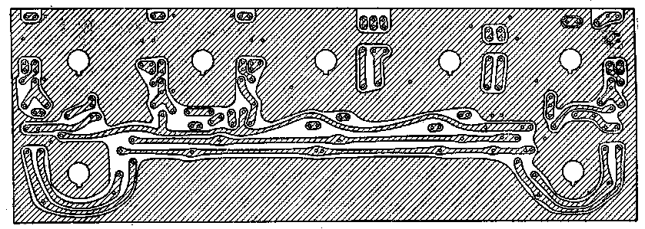
Рис. 86. Печатная плата смесителя согласно рис. 85.
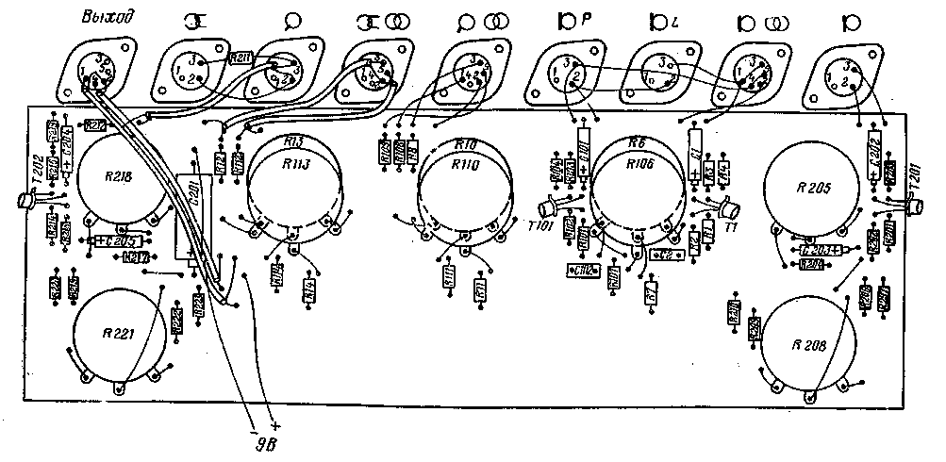
Рис. 87. Монтажная схема смесителя согласно рис. 85.

6.5. СТЕРЕОФОНИЧЕСКИЙ СМЕСИТЕЛЬ С РЕГУЛЯТОРАМИ НАПРАВЛЕНИЯ (ПСЕВДОСТЕРЕОФОНИЯ)

Смеситель, принципиальная схема которого приведена на рис. 85, позволяет смешивать сигналы со стереофонического микрофона, электрофона и магнитофона. Кроме того, можно подмешать к программе еще и монофонический сигнал с микрофона и электрофона (или магнитофона), который с помощью регуляторов направления R208 и R221 можно передавать из одного канала стереофонического тракта в другой. С помощью регуляторов уровня сигнала R205 и R218 можно еще и управлять «отдаленностью», например, певца или источника другого звука. Повышение уровня сигнала воспринимается как приближение, снижение — как удаление.
Работа регулятора направления видна из принципиальной схемы. Низкочастотный сигнал, подводимый, например, к монофоническому микрофонному входу, после усиления транзистором Т201 попадает на регулятор уровня R205 и на мостовую схему, состоящую из резисторов R206 — R210. Если движок потенциометра находится в точке соединения резисторов R207 и R210, эта точка заземлена и сигнал с микрофона в правый канал попасть не сможет, в то время как в левом канале он будет иметь максимальный уровень.
Возникающее вследствие этого акустическое впечатление будет таким, как будто источник сигнала размещается слева. В другом крайнем положении движка потенциометра R208 впечатление будет противоположным. Если движок потенциометра установлен в среднее положение, сигнал в обоих каналах будет иметь одинаковый уровень. При этом создается впечатление, что источник сигнала находится посередине. Изменяя положение движка потенциометра, регулирующего направление, можно, плавно уменьшая уровень сигнала в одном канале, одновременно увеличивать его в другом, как бы перемещая при этом источник сигнала в разные места стереофонической базы. Одновременно, управляя потенциометрами R205 и R218, можно получить впечатление приближения или удаления. Это можно с выгодой применить при записи различных звуковых эффектов, например имитации движения поезда, автомобиля и т. п. При этом можно произвольно изменять направление движения и «удаленность» объекта.
Печатная плата смесителя приведена на рис. 86, расположение деталей на печатной плате — на рис. 87. Из соображений простоты устройства узловые точки смесителя выведены прямо на выходной разъем. Это удобно в случае, когда, данное устройство будет использоваться в сочетании с магнитофоном. В случае!необходимости смеситель можно дополнить усилителем с корректором и индикаторами выходного уровня. При этом можно управлять их, используя схему, примененную в стереофоническом режиссерском пульте. При проектировании другой печатной платы обращаем внимание на то, чтобы исключить возможность возникновения нежелательных обратных связей, как положительных, так и отрицательных, которые всегда неблагоприятно влияют на параметры устройства, а в некоторых случаях и делают вообще невозможным его использование.
Если смеситель будет питаться от батареи или аккумулятора, дополним его еще и однополюсным выключателем.
Постоянные и переменные напряжения, которые необходимо знать для налаживания и регулировки смесителя, указаны на принципиальной схеме. После подключения постоянного напряжения питания 9 В измерим напряжения на коллекторах всех четырех транзисторов. Эти напряжения можно корректировать путем изменения сопротивлений резисторов Rl, R101, R201 или R214, определяющих рабочие точки транзисторов. Измерим и ток, потребляемый от батареи.
Выходы левого и правого каналов временно нагрузим резисторами по 10 кОм (достаточными для минимальной нагрузки). Они имитируют входное сопротивление магнитофона, который будет использоваться для работы со смесителем. Затем прежде всего установим чувствительность стереофонического микрофонного предварительного усилителя, собранного на транзисторах Т1 и Т101. К контакту 3 разъема для левого микрофона подключим генератор звуковых частот с установленной на нем частотой 1 кГц. Сдвоенный потенциометр R6, R106 установим в положение минимальной чувствительности и с помощью генератора установим на выходе смесителя напряжение 2 мВ. Входное напряжение при этом не должно быть больше чем 0,8 мВ. Отметим его действующее значение. Затем подключим генератор к разъему для правого микрофона и повторим измерения. Усиление обоих каналов должно быть одинаковым. Если есть разница в усилении между каналами, увеличим усиление канала с меньшим усилением, подпаяв параллельно резистору в эмиттере транзистора другой резистор такой величины, чтобы разница в усилении между обоими каналами не была большей, чем 1 дБ (10%). Эти резисторы в схеме обозначены пунктиром, а на печатной плате для них оставлено свободное место. Частотная характеристика смесителя должна быть прямолинейной в полосе от 50 Гц до 20 кГц. Устойчивость к перегрузкам обоих каналов составляет 25 дБ, входное сопротивление около 25 кОм.
Затем проверяем и остальные входы смесителя. Данные для монофонических входов со смешивающими рецепторами справедливы при регуляторах R205 и R218, установленных в положение максимального усиления, и регуляторах R208 и R221, установленных так, чтобы затухание в измеряемом канале было минимальным. Частотная характеристика всех этих входов также прямолинейна в полосе частот от 50 Гц до 20 кГц. Устойчивость к перегрузкам входа для монофонического микрофона составляет 25 дБ, для электрофона и магнитофона — . 30 дБ. Входное сопротивление микрофонного предварительного усилителя равно 35 кОм. Наконец, отключим оба нагрузочных резистора от выхода смесителя. Выход смесителя соединим со входом стереофонического магнитофона, предназначенным для радиовещательного приемника, который имеет входное сопротивление 10 кОм, а чувствительность около 1,5 мВ при полном намагничивании ленты. Для стереофонической записи с микрофона можно использовать или стереофонический микрофон (при интенсив-ностной стереофонии), который подсоединим к соответствующему разъему, или два самостоятельных динамических микрофона, которые подсоединим к трехконтактным разъемам Л и П (система АВ). Для записи одновременно можно использовать только один из способов. Никогда не должны быть заняты все три разъема. Это относится и к монофоническому входу для электрофона или магнитофона, т. е. одновременно может быть подключен только один из этих источников.
Смеситель можно использовать совместно с монофоническим магнитофоном. В этом случае выходной сигнал берется только с левого канала. Оба регулятора направления (R208 и R221) должны постоянно находиться в таком положении, чтобы сигнал в левом канале не ослаблялся, т. е. на схеме это соответствует .установке их в нижнее положение. При этом нельзя ими пользоваться в соответствии с их назначением, как при стереозаписи. В режиме монофонической записи можно смешивать сигнал с двух микрофонов, двух электрофонов (или одного электрофона и одного магнитофона) и одного магнитофона. Один из монофонических микрофонов подключим к разъему левого канала Л, другой — к монофоническому входу для микрофона. Если мы будем использовать стереофонический микрофон, подключим его ко входу для стереофонического микрофона. При этом из всей системы микрофона будет использоваться только сигнал для левого канала. Другой монофонический микрофон будет так же, как и в предыдущем примере, подключен к разъему для монофонического микрофона. К стереофоническому входу для электрофона и магнитофона можно подключить только монофонические источники сигнала.

6.6. ИСПОЛЬЗОВАНИЕ СМЕСИТЕЛЕЙ

Во всех описанных устройствах упоминаемые нами конкретные источники сигнала предназначены для подключения к определенным входам смесителя. Так как типы этих изделий со временем меняются и в некоторых случаях любители располагают изделиями других, в том числе и зарубежных, фирм, упомянем в заключение, что приводимые здесь принципы их подключения справедливы и в общих случаях.
Основным параметром при решении вопроса о способе подключения источника является переменное напряжение звуковой частоты, которое возникает на его выходе и зависит от степени возбуждения источника. Для того чтобы иметь возможность сравнивать между собой различные источники, в качестве отправной точки для микрофонов используется акустическое давление 0,1 Па (1 Па=1Н-м-²). Иногда используется также значение, в десять раз большее. Для граммофонных звукоснимателей в качестве эталона принимается грампластинка с нормализованной записью. Выходные напряжения в дальнейшем тексте приведены для каждого типа источников сигнала отдельно, а изготовители обычно приводят их в технических данных своего изделия.
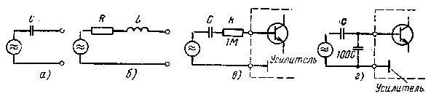
Рис. 88. Эквивалентные схемы микрофонов (а, б) и подключение пьезоэлектрических звукоснимателей к усилителю (в, г).

Следующим основным параметром является внутреннее сопротивление переменному току источника сигнала. При подключении источника сигнала ко входу смесителя или другого устройства нужно придерживаться основного правила, что полное сопротивление нагрузки, т. е. входное сопротивление смесителя, должно быть минимум в 5 раз больше, чем внутреннее сопротивление источника сигнала. В противном случае могут возникнуть линейные искажения (искажения частотной характеристики), а в некоторых случаях могут возникнуть и нелинейные искажения. Подробные разъяснения относительно различных типов источников приводятся далее з тексте.
Входные сопротивления смесителей и других устройств, описываемых в этой книге, весьма различны (от десятков килоом до единиц мегаом). Общее положение, однако, таково, что ко входу смесителя с большим сопротивлением можно подключить выход источника сигнала с малым сопротивлением, если он дает достаточно большое выходное напряжение, которого хватит для «раскачки» соответствующего входа. Например, можно ко входу для электрофона с входным сопротивлением 1 МОм и входным напряжением 0,3 В подключить вместо пьезоэлектрического звукоснимателя выход усилителя воспроизведения магнитофона с внутренним сопротивлением 15 кОм и выходным напряжением 0,5 В или выход радиовещательного приемника или усилителя с малым сопротивлением (катушка динамического громкоговорителя с сопротивлением 5 Ом), так как на нем при громкости 50 мВт развивается напряжение 0,5 В.
Микрофоны. Пьезоэлектрический микрофон — это источник с емкостным характером сопротивления. Его эквивалентная схема приведена на рис. 88, а. Внутренняя емкость С составляет от 500 до 5000 пФ. При подключении микрофона следует придерживаться правила, что входное сопротивление смесителя (усилителя) не должно быть на низшей частоте меньше, чем емкостное сопротивление микрофона. Например, при внутренней емкости микрофона 2000 пФ и при низшей граничной частоте 100 Гц (задаваясь неравномерностью в 3 дБ) минимальное входное сопротивление смесителя должно быть 0,8 МОм. Если входное сопротивление будет меньшим, то граничная частота сдвинется в направлении более высоких частот, и наоборот. Чувствительность мембранного микрофона составляет около 3 мВ/0,1 Па, безмембранного — около 1 мВ/0,1 Па. Длинный соединительный кабель может стать причиной емкостного фона, поэтому не следует превышать его длину свыше 3 м. Кроме того, емкость кабеля уменьшает выходное напряжение микрофона.
Динамический микрофон используется любителями наиболее часто. Это источник с индуктивным характером сопротивления. Его эквивалентная схема приведена на рис. 88, б (R — внутреннее сопротивление обмотки, L — индуктивность обмотки). При подключении выхода микрофона ко входу усилителя входное сопротивление усилителя образует вместе с индуктивностью микрофона частотно-зависимый делитель, который будет ограничивать передачу высших частот. На высших передаваемых частотах входное сопротивление усилителя в таком случае должно быть равным индуктивному реактивному сопротивлению микрофона или должно быть еще большим.
В технических данных микрофона это нагрузочное сопротивление иногда приводится.
В зависимости от исполнения динамические микрофоны можно разделить на три группы:
с малым внутренним сопротивлением (около 200 Ом), обмотка катушки которых выведена непосредственно на контакты 2 и 3 разъема. Эти микрофоны имеют чувствительность около 0,1 мВ/ 0,1 Па. Их можно использовать с соединительным кабелем длиной до 100 м. Минимальное входное сопротивление усилителя должно быть 1 кОм. Микрофоны дополнительно комплектуются согласующим трансформатором 200 Ом/100 кОм, что позволяет использовать их с ламповыми устройствами;
со средним внутренним сопротивлением (от 1000 до 2000 Ом), Имеют встроенный согласующий трансформатор, который повышает чувствительность микрофона до 0,25 мВ/0,1 Па, допускает использование соединительного кабеля длиной до 25 м. Минимальное входное сопротивление усилителя от 5 до 10 кОм. Выводы бывают подпаяны к контактам 2 и 3 или 1 и 2. В некоторых типах на контакты 2 и 3 выводится катушка микрофона, а на контакты 1 и 2 обмотка трансформатора;
с большим внутренним сопротивлением (от 20 до 50 кОм), с встроенным согласующим трансформатором. Чувствительность около 3 мВ/0,1 Па, длина соединительного кабеля 5 м. Микрофоны предназначены для ламповых устройств, выводы подпаяны к контактам 1 и 2.
Некоторые зарубежные изготовители подпаивают выводы динамических микрофонов к контактам 1 и 5, а экранирующую оплетку к контакту 2. Чтобы их можно было подключить к устройствам, приведенным в этой книге или к магнитофону, разъемы на кабеле перепаивают так, чтобы вывод с контакта 1 был перенесен на контакт 2.
Звукосниматели электрофонов. Пьезоэлектрический (керамический) звукосниматель является источником, имеющим емкостный характер сопротивления (рис. 88, а). При его подключении следует руководствоваться принципами, относящимися к пьезоэлектрическим микрофонам. В практике для пьезоэлектрических звукоснимателей удовлетворительным можно считать входное сопротивление усилителя, равное 1 мОм (для керамических от 2 до 3 МОм).
Выходное напряжение у пьезоэлектрических звукоснимателей 200, у керамических 50 мВ. Пьезоэлектрические и керамические звукосниматели можно подключать и к входам с более низким сопротивлением (например, 10 кОм), если их чувствительность составляет 2 мВ для полного возбуждения. Два возможных способа подключения звукоснимателя изображены на рис. 88. На рис. 88, в использован резистор сопротивлением 1 МСм, включенный последовательно с входным сопротивлением усилителя. Это повышает его входное сопротивление на 1 МОм, а чувствительность уменьшается до 0,2 В. Второй способ, изображенный на рис. 88, г, заключается в параллельном подключении дополнительного конденсатора с емкостью, в 100 раз большей, чем внутренняя емкость пьезоэлектрического звукоснимателя. Таким образом, получается емкостный делитель, который снижает выходное напряжение звукоснимателя на значение, равное отношению емкостей обоих конденсаторов, т. е. в 100 раз. Дополнительный конденсатор включен параллельно входу усилителя и допускает уменьшение необходимого входного сопротивления в этом же отношении, т. е. в 100 раз, иначе говоря, вместо 1 МОм достаточно будет иметь 10 кОм.
Электромагнитный звукосниматель является источником сигнала с индуктивным характером сопротивления (рис. 88,6). При его подключении справедливы принципы, относящиеся к подключению динамических микрофонов. Удовлетворительным будет усилитель с входным сопротивлением 50 кОм. Выходное напряжение звукоснимателя 2 мВ. Так как оно пропорционально скорости отклонения иглы, необходимо применять специальный корректирующий предварительный усилитель.
Магнитофон. Усилитель воспроизведения магнитофона обычно выведен на разъем для подключения радиовещательного приемника. В некоторых случаях он, однако, выводится и на другой разъем. Минимальное выходное напряжение 0,5 В, внутреннее сопротивление от 10 до 15 кОм. Если требуется использовать полное выходное напряжение, входное сопротивление усилителя должно быть не менее 50 — 75 кОм.
Выход усилителя воспроизведения выведен через резисторный делитель или последовательно включенный резистор, а поэтому качество сигнала не ухудшается даже в том случае, если входное сопротивление усилителя будет значительно более низким. В этом случае, однако, нужно считаться со снижением выходного напряжения.
Радиовещательный приемник. Выход радиоприемника для магнитофона (так называемый диодный выход) выведен через резисторный делитель с выходным сопротивлением 100 кОм. Таким образом, напряжение на этом выходе будет изменяться в зависимости от того, каково будет входное сопротивление подключенного усилителя.
У современных магнитофонов входные цепи для подключения к ним радиовещательных приемников выполнены так, что чувствительность усилителя записи и его входное сопротивление — величины взаимосвязанные. Магнитофоны с меньшим входным сопротивлением имеют большую чувствительность (0,4 мВ/кОм) для полного намагничивания ленты и наоборот. Этим достигается получение необходимого напряжения на входах магнитофонов разных типов при подключении их к радиовещательному приемнику. Если нужно подключить радиовещательный приемник к устройству с большим входным сопротивлением, то следует использовать кабель с минимальной собственной емкостью, чтобы не была ограничена передача высших частот рабочего диапазона.
Телевизионный приемник. Телевизионный приемник обычно конструируется так, что все его цепи непосредственно соединяются с электрической сетью. Разъем для подключения магнитофона выводится посредством разделительного трансформатора, который позволяет осуществить безопасное подключение магнитофона или другого устройства. Последовательно со вторичной обмоткой включен резистор 0,1 МОм (у некоторых типов 82 кОм), которым задается внутреннее сопротивление присоединения. Другие устройства присоединяются аналогично радиовещательным приемникам.
Работа со смесителем. Ценность записи, произведенной с использованием смесителя, заключается в том, что с его помощью можно имитировать естественные условия, а во многих случаях достигнуть еще и более действенного эффекта, чем это возможно в нормальных условиях. Известно, что, например, студийная запись популярного музыкального произведения с помощью различных технических устройств звучит намного лучше, чем обычная запись этого же оркестра, сделанная непосредственно с помощью одного микрофона при соблюдении определенных правил.
Повышение уровня записываемого сигнала от нуля до максимума применяется, например, в начале демонстрации любительского фильма или при смене сцен, где образуется плавный переход. Изменять уровень сигнала следует осторожно, особенно при регулировании уровня музыки. Повышение уровня должно согласовываться с началом темы или сменной сцен, иначе оно превратится в помеху. При использовании различных звуковых эффектов это не столь критично, однако и в этом случае следует выбирать подходящий момент.
Повышение уровня записи должно быть плавным и продолжаться дольше 1 с. Наоборот, например, повышение уровня записи аплодисментов перед началом концерта может производиться весьма медленно и продолжаться до 5 с. При записи речи для лучшей разборчивости уровень сигнала следует повышать не от нуля, а от половины его интенсивности.
При понижении уровня записи сигнала справедливо в основном все то, о чем говорилось ранее. При регулировании уровня музыки скорость снижения уровня сигнала должна согласовываться с темпом и мелодией. И в этом случае затухание до нуля должно быть плавным и не должно наблюдаться резких перепадов. Понижение уровня может продолжаться до 10 с, если этого требует характер записи. Если используется старая грампластинка, на которой слышны различные помехи в виде шелеста и тресков, следует до окончания звучания моментально уровень записи свести к нулю.
При «наложении» (панорамировании) двух сигналов одновременно происходит повышение уровня записи одного сигнала и снижение уровня другого. Это бывает, например, в случае, когда оканчивается звучание музыки и одновременно начинает оживать звук морского прибоя. Панорамирование применяется также, например, при смене сцен в фильме. Интенсивность перекрытия обоих сигналов выбираем в соответствии с акустическим содержанием сигнала, но и здесь поступаем осторожно и рассудительно, чтобы результирующий эффект был действенным и не вызывал помех. Вместо ручного управления можно с успехом применить и автоматическое панорамирование.
Указания по конструированию подобного устройства приведены в гл. 7.
Если предстоит смешивать речь и музыку или другие различные звуки, потребуется микрофон для непосредственной записи речи, электрофон или магнитофон для воспроизведения музыки или звуковых эффектов, а в случае необходимости оба — смеситель или режиссерский пульт с необходимыми входами и магнитофон, на котором будем записывать. Если музыка должна быть дополнена речью, снизим в соответствующий момент ее уровень и сразу начнем говорить. Начало речи с опозданием воспринимается как помеха. По окончании комментария немедленно снова повышаем интенсивность записи музыки. Между двумя комментариями регулятор уровня микрофона лучше устанавливать в нулевое положение, чтобы по ошибке не были записаны различные нежелательные звуки. Чтобы была обеспечена хорошая разборчивость речи, уровень записи музыкальной программы снизим на 20 — 30 дБ. Точное значение зависит от рода музыкального произведения и устанавливается методом проб. Запомним положение ручки этого регулятора и будем устанавливать его всегда одинаково при этом виде работы.
Попеременная запись музыки и речи требует еще одной особенности. Проведем запись таким образом, что стрелка индикатора уровня будет отклоняться всегда до одной и той же отметки (например, до уровня полного намагничивания магнитной ленты). При этом возникнет режущее слух впечатление, что музыка записана громче, чем речь. Это впечатление создается тем, что речь имеет характер, приближающийся к импульсному процессу, в отличие от музыки, особенно танцевальной или развлекательной. Человеческое, ухо воспринимает громкость в соответствии со средней величиной обоих процессов.
Чтобы, достигнуть равновесия громкостей обеих записей выполним запись музыки таким образом, чтобы ее пики (показания индикатора уровня) были на 5 дБ ниже, чем при записи речи.
Речь и звуковые эффекты смешиваем в том случае, если действие разыгрывается в определенном характерном пространстве. Используем для этого, например, грампластинку, на которой содержится большой выбор различных звуков. Искушенные «ловцы звука» сами записывают требуемые шумы. Многие звуки можно изобразить искусственно и записать их с другого микрофона. Правда, здесь не обойтись без предварительной пробы. Прежде всего установим необходимый уровень звука, а через несколько секунд произведем на его фоне запись речи. После ее окончания снизим уровень звукового фона до нуля. Наоборот, если требуемый звуковой эффект связан с определенным местом в тексте, «введем» его только в соответствующее время. При этом интенсивность звукового сопровождения не должна угрожать разборчивости речи. Неумеренное применение звуковых эффектов может испортить окончательное впечатление а поэтому использовать их надо, руководствуясь чувством меры и вкусом.
Смеситель необходим и при записи музыкальных произведений Здесь обычно требуется большее число микрофонов. Такой смеситель можно сконструировать самостоятельно, используя основные схемы уже описанных устройствах (предварительные усилители, собранные на транзисторах КС508). Можно объединить инструменты по группам, каждая из которых будет иметь собственный микрофон, уровень с которого можно по желанию повысить или понизить. Уровни сигналов отдельных микрофонов во время записи в большой степени зависят от характера записываемой музыки.
При записи серьезной музыки мы в принципе не воздействуем на динамику записи. Она должна быть задана самими музыкантами Границу наибольшего намагничивания магнитной ленты определим при самых больших громкостях произведения (фортиссимо). Определение уровней отдельных микрофонов начнем с главного микрофона, который размещен над скрипками. В правильном соотношении к нему установим интенсивность сигнала микрофона, размещенного над альтами, виолончелями и контрабасами. Следующие микрофоны устанавливаются у деревянных и медных духовых инструментов. У солиста ставят отдельный микрофон. Руководствуясь собственными соображениями, его можно разместить несколько впереди оркестра, однако не слишком далеко.
Танцевальная и джазовая музыка характеризуется своеобразными эффектами. Здесь разместим главные микрофоны перед ритмической группой. Их обычно бывает два или три, один перед ударными инструментами, другой у контрабаса и гитар. Уровень сигнала с микрофонов, размещенных перед инструментами, которые играют мелодию, отрегулируем так, чтобы не были подавлены инструменты ритмической группы. Солист имеет свой отдельный микрофон. Обращаем внимание на то, чтобы все группы были пространственно разделены или изолированы с помощью переносных акустических щитов. Таким образом, мы будем иметь возможность при необходимости усилить или уменьшить или, наоборот, выровнять разницу в динамике. Советы, рекомендации по установке микрофонов перед различными инструментами интересующиеся найдут в главе о применении микрофонов.
Качественная запись музыкального произведения — дело весьма трудное, и поэтому нельзя дать однозначные и исчерпывающие рекомендации относительно правильной последовательности действий. Они зависят от характера произведения, опыта, возможностей, музыкального образования и вкуса того, кто будет производить запись.

ГЛАВА СЕДЬМАЯ

ПАНОРАМНЫЕ РЕГУЛЯТОРЫ

В практике работы со звуком иногда возникает необходимость ослабить от максимального уровня до нуля один сигнал и одновременно усилить от нулевого до максимального уровня другой сигнал, например при записи радиопостановок, озвучивании диафильмов или узкопленочных фильмов и т. п. Наиболее простой способ, с помощью которого это можно сделать, — использовать смеситель или режиссерский пульт, где вручную, постепенно, ослабляется один сигнал и одновременно усиливается другой.
Эти манипуляции, однако, требуют определенных навыков и опыта, так как здесь легко можно перемодулировать магнитную ленту. Лучших результатов, при значительно меньших усилиях, можно достигнуть с помощью специального устройства, предназначенного именно для этих целей. Опишем два типа панорамных регуляторов: один весьма простой с ручным управлением, другой транзисторный с автоматическим управлением.

7.1. ПАНОРАМНЫЙ РЕГУЛЯТОР С РУЧНЫМ УПРАВЛЕНИЕМ

Электрическая схема панорамного регулятора с ручным управлением приведена на рис. 89. Разъемы для подключения звукоснимателя или магнитофона имеют делитель, состоящий из резисторов R1(R6) и R4(R9). Чувствительность по входу можно предварительно отрегулировать резистором R4(R9) в соответствии с типом применяемого источника сигнала. Чувствительность по микрофонному входу можно установить резистором R3(R8). Затем сигнал поступает на регулятор уровня R5(R10), а оттуда на выходной разъем. Регулятор уровня образован двумя потенциометрами, укрепленными в угольнике, с осями, направленными навстречу друг другу так, что их можно соединить между собой общей ручкой и вращать одновременно (рис. 90). Если движок одного из потенциометров находится в крайнем верхнем положении, то движок второго — в крайнем нижнем.
В этом случае сигнал из одного канала приходит на выход с максимальным уровнем, из другого канала совершенно не приходит (положение максимального затухания). При вращении ручки сигнал с одного канала будет ослабевать, а с другого одновременно возрастать.
Потенциометры следует укрепить в экранированном кожухе, а резисторы распаять непосредственно на их выводах. Резисторы R3, R4, R8 и R9 обозначены в схеме как потенциометры, так как они являются установочными и выведены для регулировки под шлиц.
Это удобно в том случае, если данное устройство используется с одними и теми же источниками сигналов, при этом не будет необходимости часто изменять положение движков этих потенциометров. В противном случае лучше использовать потенциометры с осями для ручек. При этом нужно обращать внимание на то, чтобы случайно не нарушить предварительную установку этих потенциометров. Ручку для управления потенциометрами R5 и R10 можно выточить из дюраля или пластмассы.
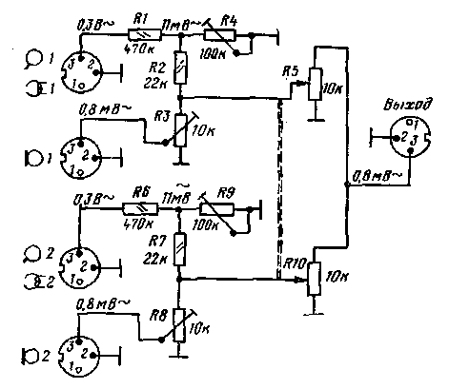
Рис. 89. Принципиальная схема панорамного регулятора с ручным управлением.

При налаживании схемы к входам будем последовательно подключать звуковой генератор с частотой 1 кГц и выходным напряжением в соответствии со значениями, приведенными в схеме, и измерять напряжение на выходе, нагруженном резистором 3,9 кОм (имитация входного сопротивления микрофонного входа магнитофона). При этом все потенциометры установлены в положения, при которых выходное напряжение будет максимальным.
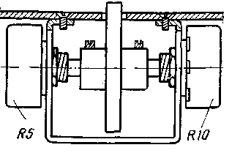
Рис. 90. Механическое устройство панорамного регулятора с ручным управлением.

К входу панорамного регулятора подключим источники сигналов (в каждом канале должен быть подключен только один источник), а выход его подключим к микрофонному входу магнитофона с входным сопротивлением около 4 кОм и чувствительностью 1 мВ. Потенциометры для предварительной установки чувствительности установим в положения, определяющие чувствительность канала в наиболее громких местах программы, которая будет записываться, (Потенциометры R5 и R10 при этом установлены в положение максимальной чувствительности.)
Такая методика регулировки гарантирует от возможного намагничивания магнитной ленты, и можно спокойно начинать запись.

7.2. ТРАНЗИСТОРНЫЙ ПАНОРАМНЫЙ РЕГУЛЯТОР

Принципиальная схема панорамного регулятора приведена на рис. 91. Как и в предыдущем случае, здесь входы снабжены регуляторами для предварительной установки чувствительности (потенциометры R2, R4, R16, RI8). Далее сигнал приходит на базу транзистора, усиление которого изменяется с помощью постоянного напряжения, подводимого к базе с делителя, состоящего из резисторов R12 и R13 (R26, R27), через цепь с постоянной времени, заданной конденсатором С2 (С5) и резисторами Rll (R25) или R9 и RIO (R23 и R24), в зависимости от положения кнопки Кн. Постоянная времени может изменяться и определяет время, необходимое для изменения сигнала от нуля до максимального значения (резисторы R11 и R25) или наоборот (резисторы R10 и R24).
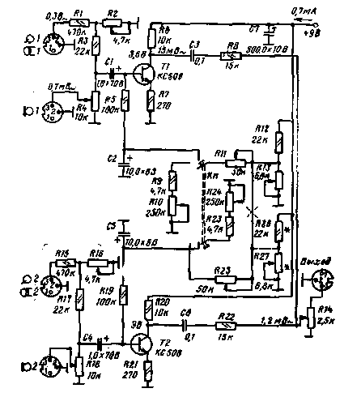
Рис. 91. Принципиальная схема транзисторного панорамного регулятора.

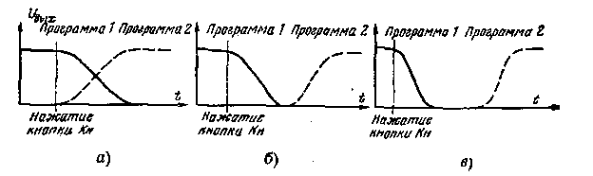
Рис. 92. Кривые выходных уровней панорамного регулятора при различных положениях ручек управления.
а — программы перекрываются; б — одна программа затухает, вторая надвигается; в — одна программа затухает , а после короткой паузы надвигается вторая.

В положении кнопки Kн, так как это изображено на схеме, усиление транзистора 77 максимально, а транзистор Т2 не усиливает сигнал. При переводе кнопки в другое положение конденсатор С2 соединится с резисторами R9, R10 и разрядится со скоростью, заданной установкой резистора R10. Это изменит напряжение смещения на базе транзистора 77, и его усиление плавно изменится от максимума до нуля. Конденсатор С5 заряжается через резистор R25 с делителя, состоящего из резисторов R12 и R13 (или R26 и R27), и напряжение на нем медленно растет. При этом увеличивается и ток базы транзистора Т2 и его усиление возрастает от нуля до максимума. Скорость этого процесса определяется положением потенциометра R25. С коллекторов обоих транзисторов сигнал подводится на общий регулятор уровня R14 и на выходной разъем. Нажимая или отпуская кнопку Kн, произведем переход с одной программы на другую автоматически и плавно. Устанавливая потенциометры R11, RIO, R24 и R25 в различные положения, можно добиться того, что при переходе обе программы будут перекрываться или по окончании звучания одной из них введется вторая программа. Можно сделать и так, что после окончания звучания одной программы наступит короткая пауза, после которой медленно начнет вводиться вторая программа. Это графически изображено на рис. 92.
Печатная плата приведена на рис. 93, расположение деталей на ней — на рис. 94.
Для того чтобы обеспечить доступ к регулировочным винтам установочных резисторов R2, R4, R16 и R18, просверлим в дне кожуха против их осей отверстия для отвертки. Потенциометры R10, Rll, R24 и R25 снабдим шкалами, отградуированными в секундах. Если мы располагаем транзисторами с приблизительно одинаковыми коэффициентами передачи тока, отпадает необходимость в резисторе R26 и потенциометре R27, тогда соединения в этой части следуег сделать, как это указано в схеме. Для этого разорвем отмеченную на схеме крестиком цепь между потенциометрами R11 и R25, а потенциометр R25 включим так, как это показано на схеме пунктиром: между резисторами R26 и R27.
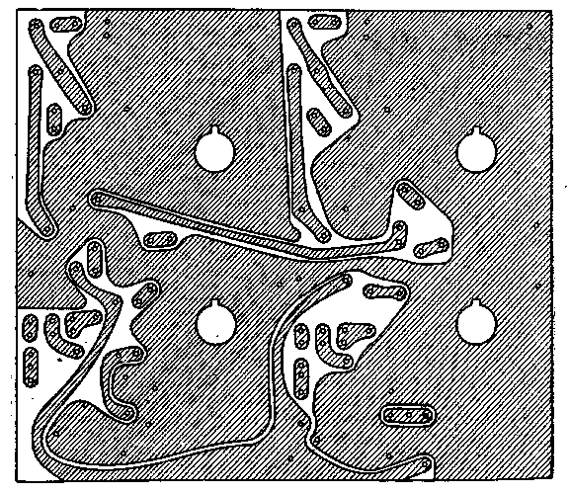
Рис. 93. Печатная плата транзисторного панорамного регулятора.

Вместо одной кнопки с фиксированным положением и двумя переключающимися контактами можно использовать две кнопки с фиксирующимся положением и одним переключающимся контактом, а время ввода и вывода программ можно отрегулировать на постоянную величину, используя постоянные резисторы вместо потенциометров RIO, Rll, R24 и R25. Такая схема удобна тем, что при одновременном нажатии кнопок мы получим одновременное нарастание или уменьшение уровней обеих программ. Благодаря тому, что имеется возможность управлять каждым каналом в любое время независимо от изменения положения других кнопок управления, панорамный регулятор может заменить простой смеситель.
Используемые кнопки должны включаться и выключаться бесшумно, так как во время записи с микрофона шум при включении кнопок будет создавать помехи записи. По этой же причине нельзя использовать вместо кнопок галетные переключатели.
При налаживании схемы после включения напряжения питания прежде всего отрегулируем установочные потенциометры R13 (а в случае необходимости и R27). Установочные потенциометры R4 и R18 установим в положение максимальной чувствительности, потенциометры RIO, Rll, R24 и R25 в положение закорачивания, потенциометр R14 в положение максимального выходного уровня. На один вход «Микрофон 1» подадим напряжение 10 мВ с частотой 1 кГц и установим потенциометр R13 в такое положение, при котором выходное напряжение будет неискаженным по форме. Затем нажмем кнопку, при этом выходной сигнал должен исчезнуть.
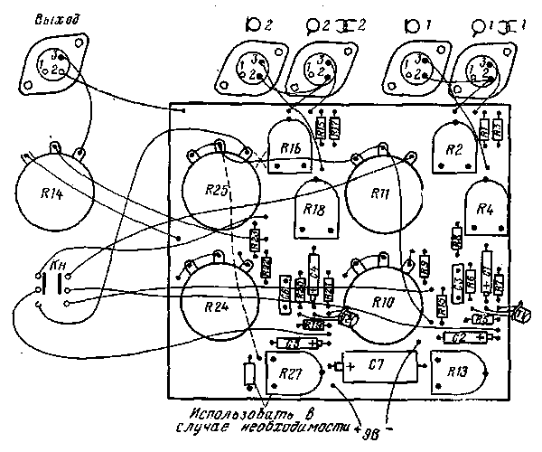
Рис. 94. Монтажная схема транзисторного панорамного регулятора.

Подадим входное напряжение на разъем «Микрофон 2» и проверим, удовлетворительна ли в этом случае предварительная установка потенциометра R13. Если положение потенциометра R13 не
соответствует упомянутым выше условиям, подключим потенциометр R25 к делителю из резисторов R26 и R27 и установим рабочую точку транзистора Т2 соответствующим образом. Затем измерим ток, потребляемый от батареи, чувствительность всех входов и время нарастания и понижения уровня в крайних положениях регулирующих потенциометров. Это время должно изменяться от 1,5 до 6 с.
Устойчивость входа к перегрузкам 20 дБ, сопротивление микрофонных входов при потенциометрах R4 и R18, установленных в положение максимальной чувствительности, около 8 кОм, сопротивление входа для электрофона или магнитофона около 0,5 МОм. Частотная характеристика затухания в диапазоне от 50 Гц до 20 кГц линейная. Микрофонные входы предназначены для подключения динамических микрофонов с малым выходным сопротивлением, выход панорамного регулятора соединяется с микрофонным входом магнитофона.

ГЛАВА ВОСЬМАЯ

УСТРОЙСТВА ДЛЯ ТРЮКОВОЙ ЗАПИСИ

8.1. СИНХРОННАЯ ЗАПИСЬ «ПЛЕЙБЕК»

Так называется способ синхронной записи двух голосов на двух дорожках магнитной ленты.
Речь идет о двухголосном пении или записи произведения в исполнении двух различных музыкальных инструментов, причем каждый голос записывается на отдельной дорожке. В любительских условиях это можно сделать с помощью любого четырехдорожечного магнитофона, у которого дорожка комбинированной головки выведена на разъем. За исключением магнитофона В47 этим условиям удовлетворяют все четырехдорожечные магнитофоны ТЕСЛА. Принцип записи иллюстрирует рис. 95. Переключатели 1, 2 и 3 переключают магнитофон в режим записи или воспроизведения. В положении, изображенном на рисунке, магнитофон переключен в режим записи. Переключатели 4 и 5 переключают головки. Переключатель 4 подключает к выходу усилителя записи магнитофона верхнюю дорожку комбинированной головки, которая осуществляет запись, например, первого голоса с микрофона. По окончании записи лента перематывается, а переключатели 4 и 5 переключаются в положение, обратное изображенному на рисунке. Таким образом, к выходу усилителя записи магнитофона подключится нижняя дорожка комбинированной головки, а к входу дополнительного усилителя воспроизведения — верхняя дорожка. К его выходу подключаются головные телефоны.
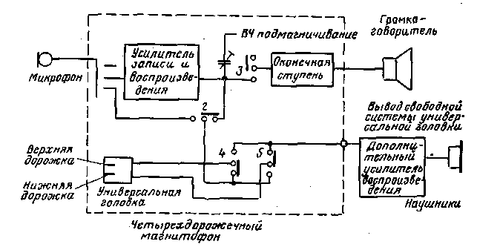
Рис. 95. Принцип синхронной записи «Плейбек».

При включении магнитофона ранее сделанная запись воспроизводится верхней дорожкой и после усиления дополнительным усилителем воспроизведения воспроизводится головными телефонами. Одновременно на нижней дорожке обычным образом записывается второй голос. Так как при этом мы руководствуемся записью первого голоса, который слышим в наушниках, запись обоих голосов будет синхронной. Вернем ленту обратно. Переключив переключатели 1, 2 и 3 в обратное положение, переведем магнитофон в режим воспроизведения, переключатели дорожек 4 и 5 переключим так чтобы были соединены их нижние контакты, и включим рабочий ход магнитофона. Обмотки обеих катушек комбинированной головки соединены теперь параллельно и подключены к входу усилителя воспроизведения магнитофона. К его выходу с помощью контакта 3 подключена оконечная ступень с громкоговорителим и магнитофон воспроизводит оба голоса одновременно.
Удобство этого способа заключается в том, что в случае необходимости можно стереть запись с любой дорожки и зависать ее снова, не стирая при этом записи с другой дорожки (например, при неудачной записи второго голоса и т. п.). Неудобством можно считать больший расход магнитной ленты, так как запись одной программы требует использования двух дорожек. Однако готовую запись можно переписать на другом магнитофоне на одну дорожку. Дополнительный усилитель воспроизведения для подключения головных телефонов в магнитофоне не предусмотрен, поэтому его нужно изготовить самостоятельно. Его принципиальная схема приведена на рис. 96. Усилитель собран на трех транзисторах, гальванически связанных между собой. Благодаря этому уменьшается количество деталей и улучшается стабилизация рабочих точек транзисторов. Обратная связь по постоянному току между транзисторами Т1 и Т2 осуществляется резистором R3, включенным между эмиттером транзистора Т2 и базой транзистора Т1. С коллектора транзистора Т2 на его базу вводится частотно-зависимая отрицательная обратная связь, воздействующая на частотную характеристику усилителя таким образом, что ее ход аналогичен ходу частотной характеристики усилителя воспроизведения магнитофона (см. рис. 100). Цепь обратной связи состоит из конденсаторов С2, СЗ, С5 и С6 и резисторов R4, R7, R8 и R9. Их параметры и входные сопротивления транзистора Т2 определяют усиление на частотах в области 3 кГц. Последовательно с ними включен конденсатор С5. Его реактивное сопротивление увеличивается с понижением частоты, что изменяет отрицательную обратную связь таким образом, что усиление возрастает. Резистор R8, подключенный параллельно конденсатору, изменяет постоянную времени цепи в области низших частот таким образом, что ограничивается дальнейшее увеличение усиления. Конденсатор СЗ замыкает на землю высшие частотами, таким образом, уменьшает степень обратной связи, увеличивая чувствительность усилителя в этой области частот. Средняя частота корректирующего звена выбрана таким образом, чтобы результирующий ход частотной характеристики усилителя соответствовал обычному ходу частотной характеристики усилителя воспроизведения магнитофона при скорости движения ленты 9 см/с. Кнопкой Kн можно подключить также конденсатор С6, сдвигающий среднюю частоту цепи в область низших частот. Тогда увеличение чувствительности происходит раньше, как этого требует скорость движения ленты 4 см/с. Для области высших частот с коллектора на базу транзистора Т2 вводится вторая отрицательная обратная связь с помощью конденсатора С2, эффективно подавляющего частоты, которые уже не только не повышают качество воспроизведения, но, наоборот, могут оказаться вредными. Это дает возможность обойтись без резонансного контура 1C, обычно применяемого в усилителях магнитофонов.
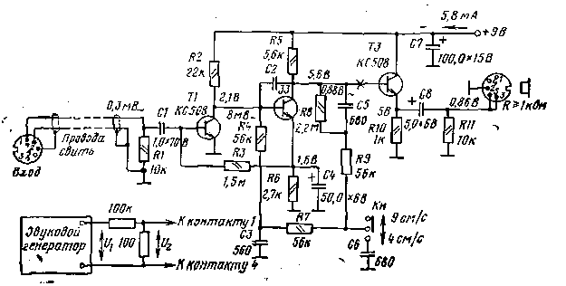
Рис. 96. Принципиальная схема дополнительного усилителя воспроизведения.

К коллектору транзистора Т2 подключена база транзистора ТЗ, который включен, как трансформатор сопротивления. Он отделяет малое внутреннее сопротивление головных телефонов от коллектора транзистора Т2, который не должен быть слишком нагруженным, так как слишком большая нагрузка изменила бы его усиление, а следовательно, и ход частотной характеристики.
К разъему для головных телефонов можно подключить наушники, внутреннее сопротивление которых не должно быть меньше 1000 Ом.
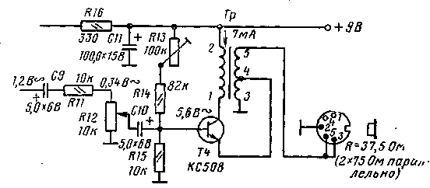
Рис. 97. Принципиальная схема оконечной ступени 20 мВт для дополнительного усилителя воспроизведения.

Выходная мощность будет зависеть от сопротивления головных телефонов и может быть заранее подсчитана. При этом можно предположить, что минимальное выходное напряжение усилителя около 0,9 В.
Если имеются головные телефоны с малым сопротивлением, например 8; 75 или 200 Ом, или если требуется получить большую выходную мощность, можно вместо транзистора ТЗ применить схему, изображенную на рис. 97, дополненную регулятором громкости. К усилителю воспроизведения она подключается в разрыв цепи, обозначенный на рис. 97 крестиком. Это обычная схема оконечной ступени, работающей в режиме А с выходным трансформатором. Особенностью этой схемы является то, что в эмиттер транзистора Т4 вводится отрицательная обратная связь, напряжение которой берется с отвода вторичной обмотки выходного трансформатора. Благодаря тому, что напряжение обратной связи отбирается из вторичной обмотки, улучшаются свойства передачи выходного трансформатора, которые при условии сохранения миниатюрных размеров не бывают обычно достаточно хорошими в области низших частот. При выбранной рабочей точке была достигнута выходная мощность, равная 20 мВт, что при использовании головных телефонов больше чем достаточно. Частотная характеристика показала на частоте 50 Гц завал 2 дБ, на частоте 20 кГц — завал 0,5 дБ.
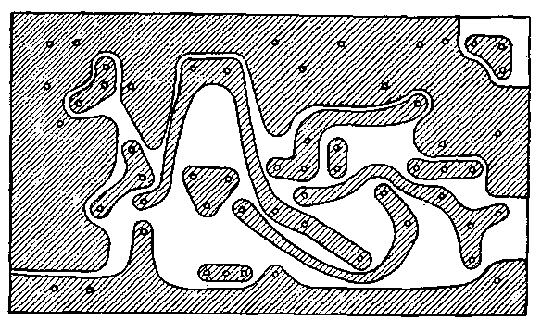
Рис. 98. Печатная плата дополнительного усилителя воспроизведения.

Выходной трансформатор намотан в расчете на использование стереофонических головных телефонов 2X75 Ом. Головные телефоны включаются в усилитель параллельно. Изменением в соответствии с известными правилами числа витков вторичной обмотки можно приспособить тот же трансформатор к головным телефонам с другим сопротивлением при сохранении выходной мощности 20 мВт. Это и явилось причиной, по которой была выбрана эта схема.
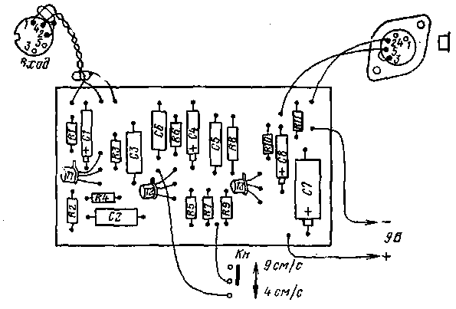
Рис. 99. Монтажная схема дополнительного усилителя воспроизведения.

Печатная плата дополнительного усилителя воспроизведения изображена на рис. 98. Детали располагаются на плате в соответствии с рис. 99. Кабель, соединяющий входной пятиконтактный разъем с входом усилителя, должен иметь длину 60 см, чтобы можно было разместить предусилитель вне полей рассеяния сетевого трансформатора и мотора магнитофона. Для изготовления кабеля используем тонкий изолированный литцендрат, который совьем и втянем в экранирующую оплетку. Скручиванием обоих проводов мы исключаем возможность наводок различных полей рассеяния на входные цепи усилителя, чувствительность которого на низших частотах весьма значительна.
По этой же причине весь усилитель должен быть тщательно эк-ранирован, лучше всего его поместить в металлический корпус.
Кнопка Кн имеет фиксированное положение. В случае необходимости можно вместо нее использовать однополюсный выключатель (тумблер).

Таблица 14
Выходной трансформатор оконечной ступени дополнительного усилителя воспроизведения и-тшсльишо
Вывод обмотки | Число витков | Диаметр провода, мм | Изоляция
1 — 2 | 1500 | 0,15 | —
— | — | — | 1 виток промасленной бумаги 0,1 мм
3 — 4 | 100 | 0,265 | —
4 — 5 | | 200 | | 0,265 |
— | — | — | 1 виток промасленной бумаги 0,1 мм

Данные, необходимые для изготовления выходного трансформатора, приведены в табл. 14. Коэффициент передачи трансформатора рассчитан на сопротивление нагрузки 37,5 Ом. Для головных телефонов с другим сопротивлением надо изменить его коэффициент передачи. Для этого изменяется число витков вторичной обмотки. Число витков первичной обмотки (между выводами 1 и 2) и секции вторичной обмотки (между выводами 3 и 4) будем, однако, сохранять всегда неизменным, т. е. 1500 и 100 витков соответственно. В противном случае изменится степень отрицательной обратной связи и приводимые здесь параметры усилителя не смогут быть достигнуты.
Выводы трансформатора обозначим цифрами или каким-нибудь другим способом, чтобы все обмотки были включены правильно. Например, при замене выводов 1 и 2 первичной обмотки обратная связь, подаваемая в эмиттер транзистора, будет не отрицательной, а положительной и усилитель возбудится.
При налаживании схемы подключим питающее напряжение 9 В и проверим соответствие постоянных напряжений на электродах транзистора их значениям, приведенным в схеме на рис. 96. В случае, если они значительно различаются, прежде всего проверим параметры примененных деталей. Если здесь все в порядке, то разброс может быть вызван различными коэффициентами передачи тока примененных транзисторов. Подгонку их осуществим изменением сопротивления резистора R3.
Далее проверим чувствительность и частотную характеристику усилителя. Звуковой генератор подключим к входу усилителя посредством делителя, состоящего из резисторов сопротивлением 0,1 МОм и 100 Ом. Соединение их изображено на рис. 96. Резистор сопротивлением 100 Ом подсоединим к контактам входного разъема или параллельно резистору R1 усилителя. Резисторный делитель используем потому, что многие звуковые генераторы имеют на выходе большие напряжения помех, которые не зависят от положения регулятора уровня и остаются на выходных зажимах генератора и в том случае, когда мы снижаем выходное напряжение генератора до нуля. Эти напряжения помех обычно имеют низкую частоту 50 или 100 Гц. Именно на этих частотах чувствительность дополнительного усилителя наибольшая, и во многих случаях измерения были бы неточными или совершенно невозможными. По этой причине измеряем частотную характеристику иначе, чем обычно, т. е. изменяем входное напряжение, удерживая выходное напряжение постоянным. Отношение сопротивлений резисторов делителя равно 1000: 1, при этом выходное напряжение звукового генератора U1 = 0,3 В трансформируется во входное напряжение усилителя U₂=0,3 мВ. Форма частотной характеристики усилителя воспроизведения приведена на рис. 100 для обоих положений кнопки Кн.
Для информации на рис. 96 приведены и переменные напряжения, измеренные на частоте 1 кГц. Максимальное выходное напряжение равно 2 В.
Если воспользоваться схемой, изображенной на рис. 97, то потенциометр R13 нужно установить так, чтобы на сопротивлении нагрузки было наибольшее неискаженное напряжение. Минимальная выходная мощность при этом равна 20 мВт. Если в нашем распоряжении нет осциллографа, установим потенциометром ток коллектора транзистора равным 7 мА.
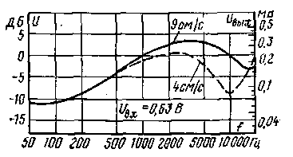
Рис. 100. Частотная характеристика дополнительного усилителя воспроизведения.

При записи двухголосной синхронной программы по системе «Плейбек» с использованием магнитофонов Тесла типов ВЗ, В4, В42, 444 «Люкс Супер», В45 или В5 поступим так: входной разъем дополнительного усилителя подключим к разъему для подключения усилителя воспроизведения (вспомогательный вход для смешивания) на магнитофоне. Затем подключим к магнитофону динамический микрофон, а к дополнительному усилителю — головные телефоны. Кнопкой на дополнительном усилителе установим коррекцию для той скорости движения ленты, на которую включен магнитофон. Магнитофон включим на запись, например, на дорожку 1 (верхнюю) и проведем запись первого голоса. Затем перемотаем ленту обратно, переключим магнитофон на запись на дорожку 3 (нижнюю) и включим рабочий ход. В головных телефонах теперь будет слышна запись первого голоса (например, пение в сопровождении гитары) с дорожки 1, и к нему проведем синхронную запись второго голоса или другого музыкального инструмента на дорожку 3.
Если оконечная ступень дополнительного усилителя собрана согласно рис. 97, громкость воспроизведения в головных телефонах можно регулировать с помощью потенциометра R12.
Для совпадения момента вступления обоих голосов удобно перед записью первого голоса записать на ленте ритм или счет. По окончании записи это обозначение сотрем. Воспроизведение программы с обеих дорожек одновременно обеспечим следующим образом. Нажмем кнопки обеих дорожек и включим рабочий ход.
Дополнительный усилитель воспроизведения можно, кроме того, использовать для одновременного воспроизведения двух разных программ с дорожек 1 и 3 или 2 я 4. Дополнительный усилитель соединим с магнитофоном так же, как и в предыдущем случае, но к его выходу для головных телефонов подключим экранированный соединительный кабель из принадлежностей к магнитофону, другой конец которого подключим к радиовещательному приемнику в разъем для подключения магнитофона. Этот кабель можно удлинить до нескольких метров. Увеличение емкости кабеля не мешает работе, так как выходное сопротивление усилителя мало. Магнитофон, переключенный на дорожку 1, будет воспроизводить программу этой дорожки; радиовещательным приемником, размещенным в другом месте, будет воспроизводиться программа с дорожки 3. При переключении магнитофона на дорожку 3 программы поменяются местами.
Если перевернуть катушку с магнитной лентой, аналогичным образом будут воспроизводиться записи, сделанные на дорожках 2к4.

8.2. СИНХРОННАЯ ЗАПИСЬ «МУЛЬТИПЛЕЙБЕК»

Метод «Мультиплейбек» заключается в последовательной синхронной записи нескольких голосов на одну дорожку магнитной ленты.
Этот вид записи можно провести несколькими способами. Одним из них является использование стереофонического магнитофона. Последовательность работы зависит от типа применяемого магнитофона и описывается в инструкции к пользованию магнитофоном. Поэтому не будем здесь ее повторять.
Второй способ требует применения четырехдорожечного магнитофона и дополнительного усилителя воспроизведения. Его неудобство заключается в том, что из-за паразитных емкостей, образующих нежелательные связи между обмотками комбинированной головки, при скорости движения ленты 9,5 см/с необходимо ограничить полосу частот до 8 кГц, что обеспечивает запись. Кроме того, этот способ требует изменений в схеме магнитофона, поэтому мы также не будем здесь его рассматривать. Такие же неудобства присущи и стереофоническим магнитофонам с комбинированной головкой.
С любительской точки зрения удобна запись при помощи двух магнитофонов. Они мoгyт быть четырех- или двухдорожечными, но при этом оба должны быть одного типа (с одинаковыми частотными характеристиками усилителей и предназначенными для использования магнитных лент одного типа). Этот способ сохраняет весь диапазон частот и не требует переделок в схеме магнитофона. Для достижения удовлетворительных результатов должны быть, однако, выполнены некоторые условия. Оба магнитофона должны быть в исправном состоянии, должны быть включены на одинаковую скорость движения ленты, головки обоих магнитофонов должны быть точно установлены по азимуту и высоте и, если используются че-тырехдорожечные магнитофоны, должны быть включены одинаковые дорожки записи (верхние или нижние).
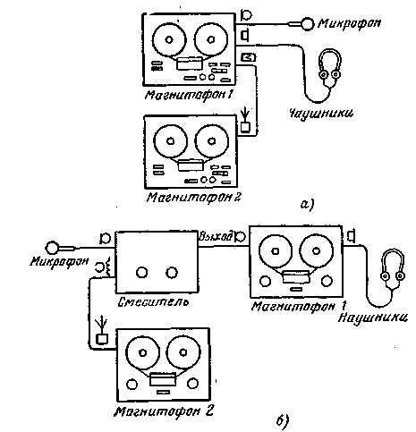
Рис. 101. Схема соединения приборов для записи «Мультиплейбек» с использованием двух магнитофонов.

Удобно использовать магнитофоны, имеющие встроенный смеситель. Пример соединений приведен на рис. 101, а. К магнитофону 1 подключим микрофон и головные телефоны. Оба магнитофона соединим кабелем из принадлежностей и выберем одинаковые дорожки для записи. Динамический громкоговоритель магнитофона 2 выключим, вставив двухконтактную кабельную вилку из принадлежностей магнитофона в разъем для головных телефонов. Поставим лепту на магнитофон 1, включим запись и с помощью микрофона запишем первый голос. Так же, как и в предыдущем случае, облегчает работу несколько акустических отметок, сделанных перед началом записи в ритме музыки. Перемотаем ленту обратно, поставим ее на магнитофон 2, а на магнитофон 1 установим чистую ленту. На магнитофоне 1 нажмем кнопку «Стоп» и переключим его на запись. На магнитофоне 2 включим рабочий ход и воспроизведем записанный ранее первый голос. Установим регулятором нормальный уровень записи. Затем ленту на магнитофоне 2 опять перемотаем на начало. На магнитофоне 1 отпустим кнопку «Стоп», на магнитофоне 2 включим рабочий ход и перепишем первый голос на другую ленту. Прослушиваем запись в головных телефонах, одновременно записывая второй голос. По окончании записи перемотаем обе ленты на начало и заменим их между собой. Третий голос запишем таким же способом, но при этом можно не устанавливать уровень записи на магнитофоне 1, который для последующих записей остается постоянным. Запись первого голоса на магнитофоне 1 стирается, с магнитофона 2 записываются первый и второй голоса, к которым с помощью микрофона добавляется третий голос. При записи следующих голосов поступаем аналогично.
Те из любителей, которые будут экспериментировать, могут использовать те или иные корректоры или тремоло. Используя их, можно достигнуть занимательных звуковых эффектов.
Если в вашем распоряжении нет магнитофонов с возможностью смешивания, используем смеситель, включив его в схему согласно рис. 101, б.
Достаточно будет самого простого двухканального смесителя, электрическая схема которого приведена на рис. 70. Для соединения используем двухжильные экранированные кабели из принадлежностей магнитофона. Способ записи остается таким же, как и в предыдущем случае. Если в нашем распоряжении только два магнитофона разных типов (например, один двухдорожечный, второй четы-рехдорожечный или два магнитофона с разными скоростями движения ленты), их также можно использовать для записи по системе «Мультиплейбек», однако работа с ними будет весьма медленной и при этом легко сделать ошибки. Магнитные ленты постоянно остаются на одном и том же магнитофоне, но зато приходится переключать микрофон, соединительный кабель и головные телефоны, а также каждый раз заново устанавливать уровень записи и воспроизведения каждого магнитофона. Первый голос записываем на магнитофоне 1, затем переключаем его на воспроизведение, магнитофон 2 на запись и записываем на нем первый голос, к которому добавляем другой. Затем оба голоса переписываем с магнитофона 2 на магнитофон 1 и добавляем к ним третий голос и т. д.
При использовании магнитофонов с разными скоростями движения ленты результирующее качество записи определяется свойствами магнитофона с худшими параметрами, т. е. с меньшей скоростью. Результирующее качество записи при использовании любого из описанных способов определяется количеством переписей с одного магнитофона на другой. При каждой переписи качество записи несколько снижается.
Как уже говорилось, оба магнитофона должны быть в исправном состоянии. Лучших результатов можно достигнуть при больших скоростях движения ленты. Поэтому всегда будем переключать магнитофон на наибольшую скорость, которую он имеет.

8.3. ПРОСТЫЕ ТРЮКОВЫЕ УСТРОЙСТВА

Описываемое трюковое устройство позволяет осуществить дополнительную запись новой программы на магнитную ленту, на которой уже записана программа. При этом первоначальная запись частично подстирается. При воспроизведении обе программы звучат одновременно. Устройство дополнительно подстирает старую запись на ленте. Это снижение уровня можно произвольно регулировать в определенных пределах. Устройство можно использовать для двух-и четырехдорожечных магнитофонов с любой скоростью движения ленты. Качество ослабленной (частично стертой) записи, однако, несколько ухудшается из-за некоторого завала высших частот. Высшие частоты ослабляются в большей степени, чем средние и низкие, при этом создается такое впечатление, как будто при ослаблении одновременно тонкорректором ограничили передачу высших частот (качество же вновь записанной программу не ухудшается). Это является определенным недостатком способа, однако тем не менее такая обработка в некоторых случаях удовлетворительна.
Такой способ записи можно осуществить, определенным образом переделав схему генератора стирания магнитофона. Для того чтобы понять принцип работы устройства, обратимся к рис. 102. В качестве примера здесь изображена схема генератора стирания магнитофона Тесла тип В42 в первоначальном варианте и после переделки.
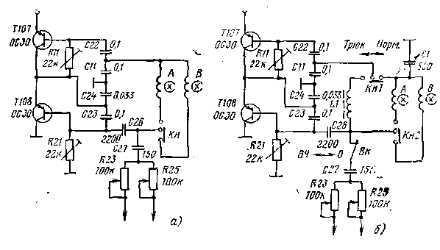
Рис. 102. Схема генератора стирания магнитофона ~ТЕСЛА типа В42:
а — первоначальная; б — объединенная с трюковой кнопкой.

Для большей наглядности в схеме не показаны некоторые переключающие контакты В схеме, подвергшейся переделке (рис. 102,6), дополнительно имеются кнопочный переключатель Kн1, катушка L1, конденсатор настройки С1 и выключатель Вк. Если переключатель Кн находится в положении «Норм.», а выключатель Вк — в положении «ВЧ» (это положение указано на схеме), то схема имеет тот же вид, что и до переделки, с той лишь разницей, что параллельно конденсатору Си (0,1 мкФ) подключен еще конденсатор настройки С1 с максимальной емкостью 500 пФ, Увеличение емкости в этом случае незаметно и никак не может повлиять на работу генератора. Если поставить переключатель Кн1 в положение «Трюк», отключатся обмотки головки и вместо них подключится эквивалентная катушка L1, индуктивность которой такая же, как индуктивность одной обмотки стирающей головки. Частота и амплитуда генератора стирания останутся в этом случае без изменений, но большая часть высокочастотного тока стирания будет проходить через обмотку катушки L1. Соединенные между собой концы обмоток стирающей головки через переменный конденсатор С1 подсоединены к земле. Через одну из обмоток головки, включенную кнопкой выбора дорожек Кн2 магнитофона, также проходит определенный высокочастотный ток. Его значение зависит от емкости конденсатора С1, но и в положении максимальной емкости ток все равно не достигнет значения, которое протекает в обычной (неизменной) схеме. Стирающие свойства головки будут в этом случае ограничены, и их можно изменять, регулируя емкость конденсатора CL
Это используется при ослаблении (подстирании) старой записи на ленте. Одновременно с этим можно вести новую запись обычным способом. При включении генератора высокочастотный ток протекает также и через обмотки комбинированной головки. Соответствующее значение тока устанавливается на заводе-изготовителе потенциометрами R23 и R25. Этот ток осуществляет некоторое стирание предыдущей записи на ленте, так же как стирающая головка с уменьшенным током стирания. Подстирание на 12 дБ проявляется в виде неприятного скачкообразного понижения громкости в момент нажатия кнопки включения записи. Если выключателем Вк разорвать цепь подмагничивания, подстирание прекратится и появляется возможность плавно ослаблять предыдущую запись. Однако при этом уже нельзя вести дополнительную запись другой программы.
Для изготовления катушки L1 используем ферритовый броневой сердечник диаметром 18 мм с воздушным зазором 0,34 мм и линейной индуктивностью 100. На сердечник намотаем 148 витков изолированного провода диаметром 0,212 мм. Индуктивность готовой катушки составляет 2,2 мГн, что соответствует индуктивности одной обмотки стирающей головки ANP939.
Если для другого типа магнитофона потребуется катушка с другой индуктивностью, определим необходимое число витков из формулы
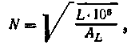 (8.1)
где N — число витков; L — требуемая индуктивность (в нашем случае 100 мГн); A_{L} — линейная индуктивность (в нашем случае 100 мкГн).
В качестве конденсатора С1 используем самый- маленький по размеру тип конденсатора с диэлектриком из пластмассы. Можно использовать конденсатор и с меньшей максимальной емкостью, но при этом диапазон стирания будет меньше. В случае, если конденсатор по своим размерам не будет помещаться внутри магнитофона, встроим его в отдельную коробочку. Общее соединение обеих обмоток стирающей головки выведем на фланцевый разъем, который вмонтируем в магнитофон. Он будет служить для подключения конденсатора настройки. Для соединения используем короткие провода (максимальная длина 20 см). Кнопочный переключатель Kн и выключатель Вк разместим непосредственно в магнитофоне по возможности так, чтобы соединения с ними были возможно более короткими. У магнитофона ТЕСЛА типа В42 это удобно сделать с правой стороны магнитофона. Положения переключателя и выключателя четко обозначим, чтобы исключить возможность ошибочной записи.
Для налаживания устройства на чистой ленте запишем произвольную испытательную программу длительностью звучания около 5 мин (например, музыкальную). Ленту перемотаем обратно, переключатель Кн переключим в положение «Трюк», выключатель Вк в положение «О». Переключим магнитофон на запись и включим рабочий ход. Будем медленно вращать ротор конденсатора из одного крайнего положения в другое. Затем включим выключатель Вк (положение «ВЧ») и к первой записанной программе запишем другую (например, речь). При этом опять будем вращать ротор конденсатора. Перемотаем ленту назад и воспроизведем испытательную программу.
В первой части записи, когда выключатель был в положении «0», интенсивность записи должна колебаться от максимальной до слабо слышимой (ослабленной в 100 раз). Включение выключателя к скачкообразному уменьшению громкости испытательной программы. Вторая программа будет записана с обычным качеством и с постоянной интенсивностью, в то время как громкость первой программы будет колебаться в зависимости от положения ротора конденсатора С1.
Устройство можно использовать для дополнения старых записей на ленте речевым комментарием или для обработки и исправления неудачных записей. При неожиданно возникшей необходимости записать какой-либо звуковой кадр может случиться, что у записывающего не будет времени для предварительной установки нормального уровня записи и начало записи может быть проведено со слишком большой интенсивностью, может случиться и так, что после окончания звучания музыкального произведения будет случайно записана и часть объявления. В этом случае используем наше устройство и обработаем громкость начала записи так, что она будет постепенно возрастать, а в конце записи понижаться. Искажения, возникшие вследствие перемагничивания магнитной ленты, с помощью этого способа устранить, однако, невозможно.

8.4. РЕГУЛЯТОР ШИРИНЫ СТЕРЕОФОНИЧЕСКОЙ БАЗЫ

Для двухканального стереофонического воспроизведения необходимо иметь два основных сигнала: один для левого канала L, a другой для правого канала В, которые после усиления подводятся к соответствующим громкоговорителям или головным телефонам.
Сигналы L и R содержат собственно информацию не только о громкости и частотном диапазоне основных звуков, но также и так называемую пространственную информацию о расположении основных источников звука.
Наиболее простой способ съема звука для образования стереофонических сигналов изображен на рис. 103, о (так называемая ин-тенсивностная стереофония). Два направленных микрофона с кар-диоидными характеристиками расположены таким образом, что их оси максимальной чувствительности образуют с направлением на центр передаваемого объекта углы около +45°. Один из микрофонов захватывает звуки преимущественно из левой половины пространства, а другой — из правой. На выходе микрофонов будут уже непосредственно сигналы L и R.
Второй способ изображен на рис. 103,6. Два микрофона, один с кардиоидной. а второй с восьмерочной характеристиками, установлены с взаимно перпендикулярными осями таким образом, что кар-диоидный микрофон передает звуки из середины, и на его выходе существует сигнал М (от английского Middle или немецкого Mitte — середина), а восьмерочный микрофон передает так называемый сигнал стороны.
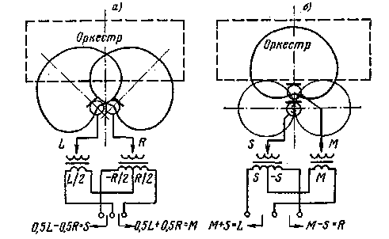
Рис. 103. Образование стереофонического сигнала.

На выходе микрофона S существует разность сигналов L — R (звуки, приходящие справа, дают на выходе микрофона сигнал с фазой, противоположной фазе звуков слева). Сигнал S, таким образом, содержит информацию о направлении, по которому приходит звук, можно сказать, пространственную информацию. Сигнал М собственно является обычным монографическим суммарным сигналом, содержащим сигналы от источников звука, расположенных справа и слева (L + R).
Из обычных сигналов L и R можно с успехом получить сигналы М и S, как это, например, изображено на рис. 103, а внизу, сложением и вычитанием половин первоначальных сигналов в соответствии с уравнениями: 0.5L 4-0,5R = М; 0,51 — 0,5R = S. Наоборот, из сигналов М и S можно получить также сложением и вычитанием сигналы L и R (рис. 103,6 внизу):
M + S=(0,5L+0,5R) + (0,5L — 0,5R) = 1;
М — S = (0.5L + 0,5R) — (0.5L — 0,5R) = R.
Если в нашем распоряжении имеются сигналы М и S, можно, изменяя сигнал S (ослабляя его или усиливая) весьма просто воздействовать на так называемую ширину стереофонической базы воспроизведения. Приведем два примера.
1. Сигнал S уменьшим до нуля, а затем сложим и вычтем его из сигнала М в соответствии с предыдущими формулами:
М + S = (0.5L + 0,5R) + 0 = 0,51 + 0,5R (на выходе левого канала);
M — S= (0,51 + 0,5R) — 0 = 0,51 + 0,5R (на выходе правого канала).
Итак, на обоих выходах существуют одинаковые, хотя и суммарные, сигналы. При воспроизведении из обоих громкоговорителей звучит одинаковый сигнал и у слушателя создается впечатление, что он слышит его из середины, пространства между обоими громкоговорителями, при этом можно сказать, что мы имеем нулевую стереофоническую базу.
2. Сигнал S увеличим вдвое и опять сложим и вычтем его с сигналом М:
М + 25 = (0,5L + 0,5R) + 2(0,51 — 0,5R) = 1.5L — 0,5R
(на выходе левого канала); М — 25 = (0,5L+ 0,5R) — 2(0,5L — 0,5R) = 1,5R — 0,5L
(на выходе правого канала).
На выходе левого канала будет более сильный сигнал L и часть сигнала R в противофазе ( — 0,5 R), а на выходе правого канала также более сильный R и часть сигнала L в противофазе ( — 0,5 L). Слушатель, сидящий на оси между обоими громкоговорителями, при прослушивании этих сигналов получает впечатление, что громкоговорители более удалены друг от друга, чем это есть в действительности, стереофоническая база теперь как бы расширилась.
3. Если же сигнал 5 неизменен, то путем суммарно-разностного преобразования получим:
М + 5= (0,5L +0,5R) +(0,5L — 0,5R) = L (для левого канала); М — S = (0.5L + 0,5R) — (0,5L — 0,5R) =R (для правого канала).
В этом случае на выходе обоих каналов полные сигналы L и R.
Отсюда следует, что если плавно изменять сигнал S от нуля до почти удвоенной его первоначальной амплитуды, можно создать впечатление кажущегося расширения стереофонической базы. Это, конечно, прежде всего относится к программам, воспроизводимым системой интенсивной стереофонии. Программы, воспроизводимые системой АВ (двумя микрофонами, расположенными друг от друга на расстоянии около 2,5 м), могут звучать при расширении или сужении базы неестественно.
На рис. 103 приведен один из способов преобразования сигналов L и R в сигналы М и 5 и наоборот при помощи трансформатора. Для конструкции регулятора ширины полосы более удобна схема, приведенная на рис. 104, где используется простое объединение сигнала на резисторных делителях. Сигналы L, — L, R и — R получены в обычных фазоинверторах (транзистор с разделенной нагрузкой в коллекторной и эмиттерной цепях). Транзисторы Т1 и Т11 имеют одинаковые резисторы нагрузки в коллекторе и эмиттере. Усилитель, собранный по этой схеме, имеет усиление, приблизительно равное ,единице. С эмиттера можно получить выходное напряжение в той же фазе, как и входное напряжение, при этом на коллекторе будет напряжение, равное по амплитуде, но обратное по фазе.
Делитель, составленный из резисторов R3/R3, делит пополам сигналы L и R. На общем выходе можно таким образом получить сумму сигналов 0,5L+ 0,5R. Таким же образом с делителей R2/R2 и R4/R4 можно получить соответственно сигналы 0,5L — 0,5R и 0,5R — 0.5L.
Затем определим три основных положения сдвоенного потенциометра R5/R5: движки в правом крайнем положении (на нуле); движки в среднем положении (1/2); движки в левом крайнем положении (максимум).
Уровни сигналов в отдельных точках схемы приведены в табл. 15. Уровни будут точно соответствовать приведенным лишь в том случае, если один делитель не нагружает другой, т. е. резисторы R1 относительно меньше, чем резисторы R2, R3, R4, а последние также намного меньше, чем R5, R6, а эти резисторы в свою очередь много меньше, чем R7.

Таблица 16
Сигналы в сумматоре сигналов
 | Положение движков R5/R5
 | 0 | 1/2 | максимум
А | 0 | 0.25L — 0,25R | 0, 5L — 0,5R
Б | 0 | 0,25R — 0.25L | 0,5R — 0, 5L
В | 0,25L+0,25R | 0,25L+ 0,25R | 0.25L — 0,25R
На выходе L | 0.125L+0.125R | 0,25L | 0.375L — 0,l25R
На вы- | 0,125L+0,!25R | 0,25R | 0,375R — 0,125L
ходе R
На вы- | 0,5L+0,5R | L | 1.5L — 0,5R
ходе L*
На вы- | 0,5L+0,5R | R | l,5R-0,5L
ходе R
* Выходное напряжение при четырехкратном усилении.

На выходах L и R в зависимости от положений движков потенциометров R5/R5 получим сигналы, соответствующие воспроизведению с суженной до точки базой (моно), через нормальное стереофоническое воспроизведение до стереофонического воспроизведения с расширенной базой (для случая четырехкратного усиления — приводятся в двух последних строчках табл. 15).
В реальной схеме следует обратить особое внимание на исключение проникания сигналов из канала в канал, возникающее между выходами транзисторов Т1, Т11 (рис. 104). Если дополнить делитель R2/R2, R3/R3, R4/R4 резисторами R_{x}, обозначенными пунктиром, одинакового сопротивления, получится симметричная резисторная матрица, в которой все проникающие сигналы компенсируются до нуля Каждый выход канала через резисторы одинакового сопротивления подключен всегда к обоим симметричным выходам другого канала, что также мешает проникновению сигналов из канала в канал. При этом непременным условием является одинаковое сопротивление рабочих резисторов R1, одинаковые сопротивления должны также иметь восемь резисторов в матрице. На рис. 105 приведена принципиальная схема регулятора ширины стереофонической базы.
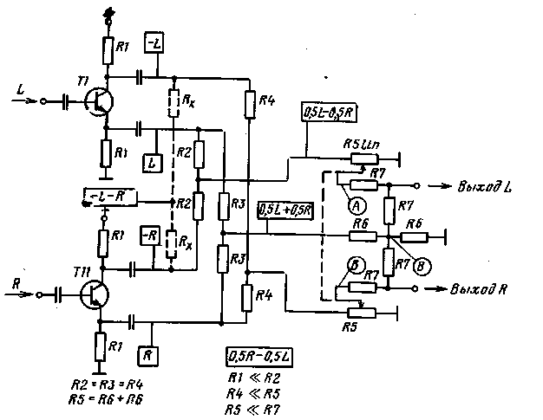
Рис. 104. Принципиальная схема сумматора сигналов.
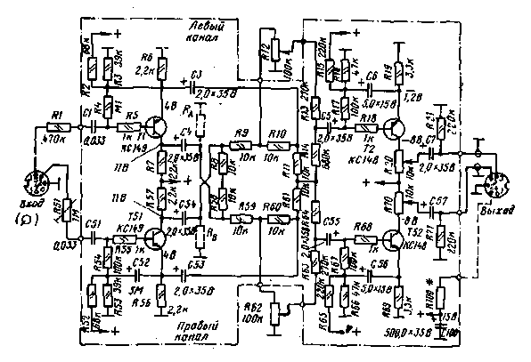
Рис. 105. Схема регулятора ширины стереофонической базы.

Печатная плата приведена на рис. 106, монтажная схема — на рис. 107. Сдвоенный потенциометр R12/R62 размещен отдельно от платы. При встраивании устройства в усилитель или приемник это дает возможность расположить потенциометр в наиболее удобном месте, например на передней панели, а плату с дегалями где-нибудь в свободном месте. Не размещайте плату в непосредственной близости от силового трансформатора! В некоторых случаях приходится
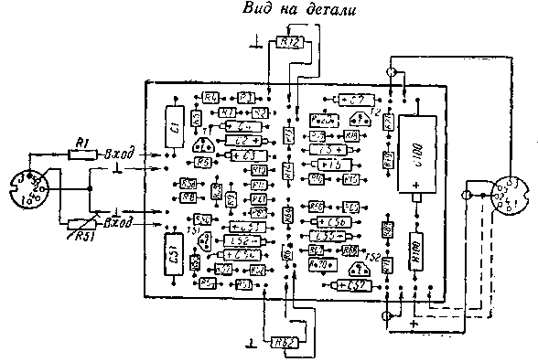
Рис. 107. Монтажная схема регулятора ширины базы.
экранировать плату простым кожухом из алюминиевой или медной фольги или более мягкого металла. Провода к потенциометру, если он не размещен в непосредственной близости от платы, должны быть экранированными.
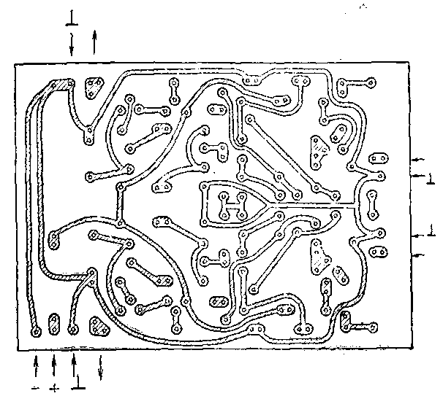
Рис. 106. Печатная плата регулятора ширины базы.

В самостоятельной конструкции плату и сдвоенный потенциометр поместим в экранированную коробку и дополним ее на выходе разъемом и последовательными резисторами Rl, R51. Оборудованный таким образом вход удобен для подключения пьезоэлектрического звукоснимателя, выхода предварительного усилителя электромагнитного звукоснимателя или другого источника стереофонического сигнала, если его выходное напряжение не более 3 В. К выходу с помощью кабеля с двумя экранированными и одним неэкранированным проводами подсоединим разъем (гнездо) для подключения к стереофоническому мощному усилителю (вход для электрофона). На усилителе выведем напряжение питания для регулятора на контакт 4 пятиконтактного разъема. На рис. 108 приведены структурные схемы подключения стереофонического регулятора к магнитофонам.
После включения напряжения питания для налаживания регулятора прежде всего измерим напряжение на конденсаторе С100. Его нормальное значение 15 В можно установить, изменяя сопротивление резистора R100. Отклонение напряжения на ±20% допустимо и не повлияет на работу регулятора. Проверкой напряжения на эмиттерах и коллекторах транзисторов убедимся в правильности монтажа и исправности деталей.
Полярности и значения напряжений приведены в схеме на рис. 105 (напряжения измерены относительно земли).
На вход левого канала (непосредственно на конденсатор С1) подадим напряжение 1 В с частотой 1 кГц с звукового генератора и электронным милливольтметром проверим симметричность напряжений на выходе транзистора Т1. Выходные напряжения на конденсаторах СЗ и С4 должны быть одинаковыми (1 В). Случайные отклонения выровняем с помощью подключения подстроечного резистора ra между конденсатором С4 и землей (см. рис. 105).
Также поступим и с правым каналом с помощью резистора R_{B}.
Движки потенциометров установим на максимальное выходное напряжение (к коллекторам транзисторов Т2, Т52). Входное напряжение 1 В/1 кГц подключим на вход левого канала (С1); на выходе левого канала (на резисторе R21) должно быть напряжение 0,4 В, повышающееся до 1,2 В при вращении сдвоенного потенциометра R12/R62 (напряжение повышается при вращении движка потенциометра вправо).
На выходе правого канала (на резисторе R71) при входном напряжении, постоянно подключенном к левому каналу, выходное напряжение должно изменяться от 0,4 В при левом крайнем положении потенциометра R12/R62 до нуля (при среднем положении потенциометра) и снова до 0,4 В при правом крайнем положении потенциометра.
Потенциометр R12/R62 установим в среднее положение (механическая середина между левым и правым крайним положениями) и, припаивая выравнивающий резистор (100 кОм) между «горячим» выводом и движком потенциометра R62, установим нулевое выходное напряжение (меньше 10 мВ).
Если можно сравнить выходные напряжения на осциллографе, убедимся в том, что фаза выходного напряжения меняется на обратную при вращении потенциометра R12/R62 от одного крайнего положения до другого. Для нормальной работы регулятора весьма существенно, чтобы выходные напряжения были одинаковыми (±1 дБ, т.е.±10%) при обоих крайних положениях потенциометра R12/R62. Если напряжение меньше при левом положении потенциометра (движок у заземленного конца), следует уменьшить сопротивление резистора R64, подпаивая параллельно ему резистор (например, сопротивлением 4,7 МОм). Наоборот, если выходное напряжение уменьшается при правом крайнем положении потенциометра R12/R62, следует уменьшить сопротивление резистора R63.
Среднее положение потенциометра R12/R62 обозначаем на панели цифрой 1 «Стерео». Потенциометр установим в среднее положение 1 «Стерео».
Входное напряжение 1 В/1 кГц подключим к выходу правого канала (С52), а милливольтметр — на выход левого (R21). Выходное напряжение должно отсутствовать или по крайней мере должно быть меньшим, чем 10 мВ (это переходное напряжение из правого в левый канал при положении «Стерео»). При напряжении 10 мВ переходное затухание равно — 40 дБ относительно выходного напряжения 1 В, а это для стереофонического воспроизведения более чем достаточно. Удовлетворительным будет и напряжение 100 мВ (соответствующее переходному затуханию — 20 дБ). Нулевого выходного напряжения можно точно достигнуть подключением соответствующего резистора (от 100 до 330 кОм) к движку потенциометра R12 на землю или на верхний (горячий) вывод потенциометра. Этим мы выровняем собственный разброс обоих потенциометров (R12/R62) в области среднего положения. Затем проверим, будут ли выходные напряжения одинаковыми в обоих крайних положениях потенциометра R12/R62 (с максимальным разбросом ±10%). Разброс ликвидируем путем подключения к резистору R14 параллельного резистора (если выходное напряжение меньше при левом крайнем положении потенциометра) или к резистору R13 (если выходное напряжение меньше при правом крайнем положении потенциометра).
Затем снова проверим, будет ли в положении потенциометра 1 «Стерео» выходное напряжение менее 10 мВ, а в случае необходимости снова подберем сопротивление резистора, подключенного к движку потенциометра R12 на землю или на горячий вывод.
Снова проверим всю регулировку и, если нужно, монтаж. Тщательность проверки впоследствии оправдывается, регулировка будет сделана раз навсегда, замена транзистора на регулировку влияния не окажет.
Наконец, подключим входное напряжение 1 В/1 кГц к обоим выходам (С1, С51) и установим одинаковые выходные напряжения (при потенциометре R12/R62 в положении 1 «Стерео» следующим образом: большее выходное напряжение уменьшим до уровня другого канала потенциометром R20 или R70 (выходное напряжение около 0,8 В). При этом выходном напряжении искажения будут менее 0,2%. Напряжения помех на выходах при открытых, но хорошо экранированных входах должны быть меньше 0,2 мВ, т. е. — 72 дБ относительно выходного напряжения 0,8 В или — 60 дБ относительно выходного напряжения 200 мВ (соответствует чувствительности по входу 250 мВ).
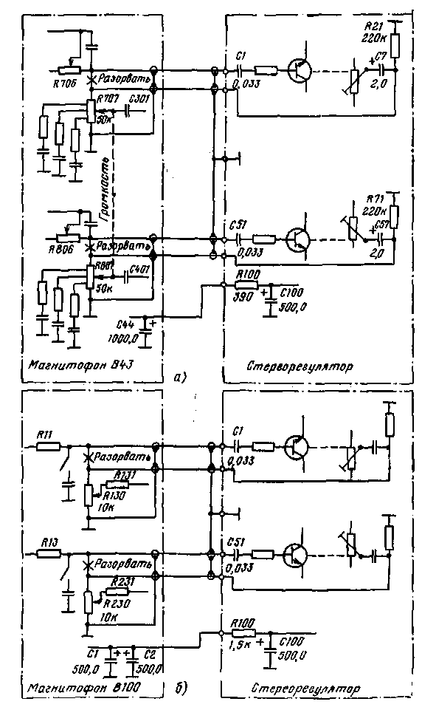
Рис. 108. Подключение стереофонического регулятора к магнитофонам, г j г

В регуляторе ширины базы с последовательными входными резисторами Rl, R51 чувствительность будет несколько меньше (около 400 или 200 мВ выходного напряжения), а входное сопротивление будет около 1,3 МОм, что для пьезоэлектрического звукоснимателя является весьма хорошим показателем. Резистором R51 можем выровнять чувствительность обоих каналов, а в случае необходимости выровнять разброс выходных напряжений обоих каналов используемого электрофонного звукоснимателя.
Обозначим положения ручки потенциометра R12/R62: положение 1 «Стерео» нами уже обозначено, лезое крайнее положение можем обозначить, например, «Стерео макс».
При потенциометре R12/R62, установленном в положение «Мо-но», стереофонический сигнал, подаваемый на вход, воспроизводится обоими громкоговорителями как суммарный, а звук кажется выходящим из середины пространства между громкоговорителями, ширина базы воспроизведения в этом случае нулевая. Можно сказать, что проникание сигналов из канала в канал составляет 100%. При вращении потенциометра вправо уменьшается величина проникания и увеличивается кажущаяся ширина базы и, наконец, в положении «Стерео» проникание равно нулю; левый громкоговоритель получает только сигнал L, а правый — сигнал R; ширина базы равна расстоянию между обоими громкоговорителями. При дальнейшем вращении потенциометра проникание из канала в канал увеличивается, но переходное напряжение будет в противофазе и у слушателя создается впечатление, что ширина базы продолжает расти.

ГЛАВА ДЕВЯТАЯ

ДОПОЛНИТЕЛЬНЫЕ УСИЛИТЕЛИ

9.1. ДОПОЛНИТЕЛЬНЫЕ УСИЛИТЕЛИ ДЛЯ ГОЛОВНЫХ ТЕЛЕФОНОВ

Многие магнитофоны имеют разъем для подключения головных телефонов, причем включен он через относительно большой защитный резистор, который имеет сопротивление порядка килоом. Такой выход удобен для подключения электромагнитных наушников с большим внутренним сопротивлением, например 2X2000 Ом или 2X4000 Ом. Электроакустические свойства головных телефонов этого типа, однако, не удовлетворяют требованиям, предъявляемым к качественному прослушиванию, так как их частотный диапазон ограничен как в области низших, так и в области высших частот.
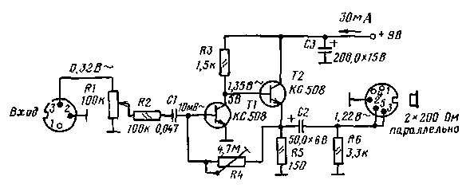
Рис. 109. Схема дополнительного монофонического усилителя 15 мВт.

Высоким требованиям качества удовлетворяют только современные электродинамические головные телефоны, которые обычно имеют малое входное сопротивление (от 8 до 200 Ом). Если такие наушники подключить к магнитофону, то падение напряжения на сопротивлении защитного резистора будет настолько большим, что мощность дл,я наушников будет совершенно недостаточной и звук в головных телефонах будет весьма слабым. Так, например, у обычного магнитофона есть динамический громкоговоритель с сопротивлением 40 Ом и выходная мощность 2 Вт. Это соответствует действующему напряжению 2,8 В на катушке возбуждения динамического громкоговорителя. Если защитный резистор, встроенный в магнитофон, имеет сопротивление 1,5 кОм, то мощность на подключенных головных телефонах с сопротивлением 200 Ом будет всего 0,5 мВт, что недостаточно. Если подключить головные телефоны с меньшим сопротивлением, например 75 или 8 Ом, мощность на них будет еще меньше. Чтобы устранить это неудобство, между выходом для головных телефонов магнитофона и самими головными телефонами помещают дополнительные усилители с выходной мощностью, достаточной для громкого воспроизведения.
Далее приводятся указания по конструированию усилителей, удобных для подключения головных телефонов с малыми входными сопротивлениями.
Монофонический усилитель 15 мВт. Его принципиальная схема приведена на рис. 109. Сигнал с выхода для головных телефонов магнитофона приходит на регулятор уровня R1, а оттуда через разделительный резистор R2 на базу транзистора Т1. Его коллектор связан по постоянному току с базой транзистора Т2, работающего как змиттерный повторитель. С эмиттера транзистора Т2 к базе транзистора Т1 с помощью потенциометра R4 подводится обратная связь по постоянному току, которая определяет рабочие точки обоих транзисторов. Одновременно на базу транзистора Т1 подводится отрицательная обратная связь по переменному напряжению, которая улучшает электрические параметры усилителя. Чтобы на эту связь не оказывало влияние внутреннее сопротивление выхода магнитофона для головных телефонов, в ее цепь включен разделительный резистор R2, который одновременно определяет чувствительность усилителя. Резистор R6 служит для зарядки конденсатора С2, к котс-рому подключаются головные телефоны.
На рис. 110 приведена печатная плата, на рис. 111 — расположение деталей на ней. Вместо транзистора КС508 можно использовать и транзистор КС507, КС509 или другие кремниевые транзисторы, например KF503, KF504, KF506 — KF508 и т. п. В этом случае выгодно будет использовать потенциометр R4 меньшего сопротивления, чтобы установка рабочей точки была более удобной.
Транзистор Т2 не требует радиатора для охлаждения, так как мощность рассеяния на коллекторе всего лишь 135 мВт.
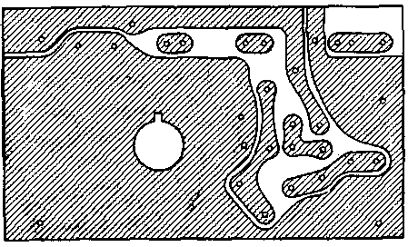
Рис. 110. Печатная плата усилителя 15 мВт.

При налаживании схемы после включения напряжения питания установим с помощью потенциометра R4 напряжение 4,5 В на эмиттере транзистора Т2 (половина напряжения питания). Остальные постоянные напряжения указаны на схеме.
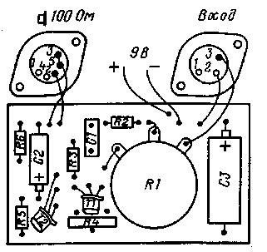
Рис. 111. Монтажная схема усилителя 15 мВт.

Выход усилителя нагрузим резистором с сопротивлением 100 Ом, а к входу подключим звуковой генератор. На нагрузочном резисторе надо установить выходное напряжение 1,22 В (f = 1 кГц), что соответствует выходной мощности 15 мВт. В схеме указаны необходимые переменные напряжений. При использовании других типов транзисторов с меньшим коэффициентом передачи тока напряжение на базе транзистора T11 будет больше, чем указано в схеме.
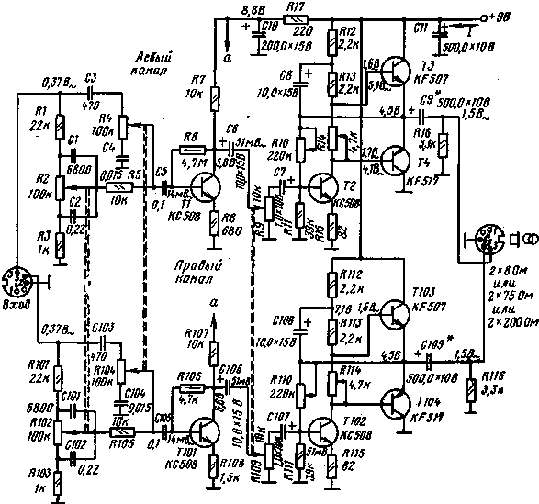
Рис. 112. Схема дополнительного стереофонического усилителя 2Х 30 мВт.

Проверим частотную характеристику усилителя, которая должна быть равномерной в полосе частот от 50 Гц до 20 кГц. Входное сопротивление усилителя колеблется между 50 и 100 кОм в соответствии с положением движка регулятора уровня RL Напряжение помех на выходе около 0,3 мВ.
Используемые головные телефоны 2X200 Ом соединены параллельно путем запараллеливания контактов 5 и 5 в выходном разъеме, так что результирующее входное сопротивление равно 100 Ом. Можно использовать наушники и с большим входным сопротивлением, однако при этом необходимо одновременно изменить чувствительность усилителя, так как увеличивающееся сопротивление нагрузки для неизменной выходной мощности требует и большего входного напряжения. Увеличение чувствительности может быть достигнуто путем изменения сопротивления резистора R2. При нагрузке выхода сопротивлением 400 Ом удовлетворительным будет сопротивление резистора R2 равное 56 кОм.
Стереофонический усилитель 2X30 мВт Схема усилителя приведена на ряс. 112. Сигнал с входного разъема приходит на обычное корректирующее звено для независимой регулировки низших (R2/R102) и высших (R4/R104) частот, а оттуда на первую ступень усиления, собранную на транзисторах Т1 и Т101.
На их эмиттерных резисторах возникает отрицательная обратная связь, которая увеличивает входное сопротивление усилителя и регулирует его усиление. Резистор R108 в эмиттере транзистора Т101 переменный, что позволяет с его помощью отрегулировать усиление правого канала таким образом, чтобы усиление обоих каналов было одинаковым. Рабочие точки обоих транзисторов определяются сопротивлениями резисторов R6 и R106.
Усиленный сигнал приходит на регулятор громкости, образованный сдвоенным потенциометром R9/R109, а с него на предварительный усилитель оконечной ступени, собранный на транзисторах Т2 и Т102. Оконечная ступень собрана на паре комплементарных транзисторов ТЗ, Т4 и ТЮЗ, Т104 (на базе транзистора ТЮЗ напряжение 5,1 В).

Таблица 16
Технические параметры одного канала стереофонического усилителя 2X30 мВт при использовании головных телефонов с сопротивлением от 8 до 200 Ом
Сопротивление головных  телефонов, Ом | Входное напряже | Выходное напряже | Выходная мощность | Ток от источника, мА, в схеме на
 |  |  |  | рис. 112 | рис. 113
8 | 500 | 0,49 | 30 | 12/34 | 3/34
75 | 370 | 1,5 | 30 | 4,5/12 | 1,5/12
200 | 340 | 2,45 | 30 | 1,3/6,5 | 1,3/6,5
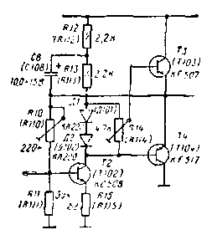
Рис. 113. Изменение схемы оконечной ступени для уменьшения тока покоя.

Связь с предварительным усилителем — гальваническая. Рабочие точки устанавливаются подстроечными потенциометрами R10 и R110. Необходимое напряжение смещения на обоих оконечных транзисторах создается на подстроечных потенциометрах R14 и R114. Там, где требуется питать усилители от батарей, лучше воспользоваться схемой, приведенной на рис 113 (приведена только для одного канала). В схему введены диоды Д1 и Д2, на которых создается напряжение смещения для оконечных транзисторов, и это имеет то преимущество, что дает возможность установить меньший ток покоя при сохранении малых искажений, а благодаря этому уменьшить ток, потребляемый от источника. Это особенно выгодно при использовании головных телефонов с сопротивлением 2X8 Ом или 2X75 Ом (табл. 16). Для установки требуемого напряжения смещения здесь также применен подстроечный потенциометр R14. Резисторы R16 и R116 служат для зарядки конденсаторов С9 и С109 при включении усилителя, пока еще не включены головные телефоны.
Печатная плата стереофонического усилителя приведена на рис. 114, расположение деталей на ней — на рис. 115. Печатная плата предназначена для монтажа в соответствии со схемой, приведенной на рис. 112. При сборке усилителя по схеме на рис. 113 оба диода можно распаять на плате со стороны монтажа параллельно крайним выводам подстроечного по!енциометра R14, а соединение между его крайним выводом и иыводом движка прорезать и соскоблить острым ножом.
Оконечные транзисторы не нуждаются в теплоотводнои пластине, поскольку они используются не на максимальной мощности. Если есть такая возможность, следует использовать пару подобранных транзисторов. Конденсаторы связи С9 и С109 рассчитаны для работы с головными телефонами сопротивлением 8 Ом. Если усилитель будет использоваться с головными телефонами с большим внутренним сопротивлением, следует изменить емкость конденсаторов связи. Частотная характеристика в области низших частот будет сохранена, а головные телефоны не будут излишне перегружены большими зарядными токами. Для головных телефонов с сопротивлением 75 Ом можно применять электролитический конденсатор 50 мкФХб В, с сопротивлением 200 Ом — конденсатор 20 мкФХб В.
При налаживании схемы перед включением напряжения питания установим подстроечный потенциометр R10 и R110 в среднее положение, потенциометры R14 и RH4 в такое положение, чтобы базы транзисторов ТЗ и Т4 были соединены между собой. Включим напряжение и потенциометрами R14 и R114 установим ток покоя в зависимости от сопротивления используемых головных телефонов в соответствии с табл. 16. Потенциометрами R10 и R110 установим на эмиттерах транзисторов ТЗ и Т4 напряжение 4,5 В (половину напряжения питания). Снова проверим, а в случае необходимости отрегулируем потребление тока от источника и измерим постоянные напряжения в усилителе в соответствии со значениями, приведенными в схеме.
При использовании подобранной пары оконечных транзисторов такие регулировки достаточны. В противном случае лучше применять для регулировки звуковой генератор и осциллограф. Звуковой генератор с установленной частотой 1 кГц подключим ко входу, осциллограф — к нагрузочному резистору с сопротивлением, равным входному сопротивлению головных телефонов. Подадим на вход усилителя сигнал, достаточный для получения на выходе усилителя выходной мощности 30 мВт (табл. 16), в случае необходимости несколько перегрузим усилитель, пока он не начнет ограничивать. Потенциометры R10 и R110 установим таким образом, чтобы ограничение пиков наступало в обоих половинах одновременно. Потенциометры R14 и R114 установим так, чтобы искажения выходного сигнала при переходном режиме, которые возникают при малом напряжении смещения, почти исчезли. Проверим чувствительность левого канала на частоте 1 кГц, затем подадим напряжение на вход правого канала и потенциометром R108 установим такую же чувствительность.
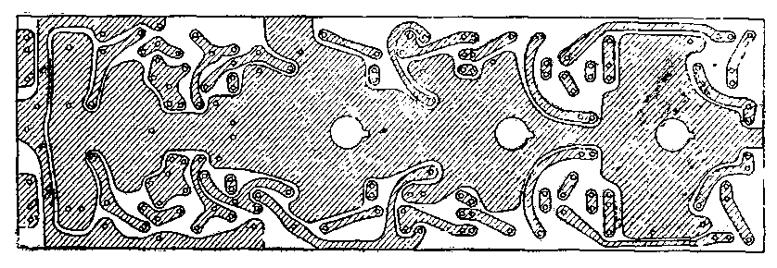
Рис. 114. Печатная плата усилителя 2Х 30 мВт.
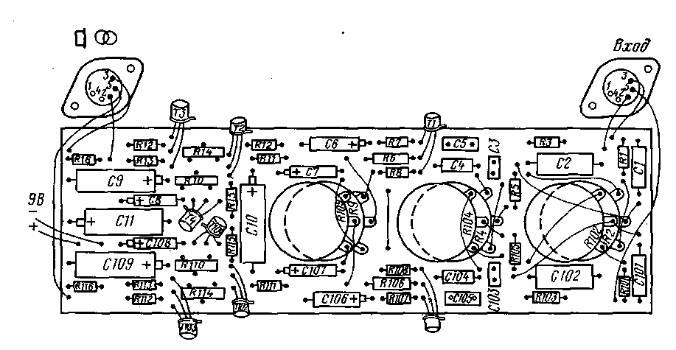
Рис. 115. Монтажная схема усилителя 2X30 мВт.
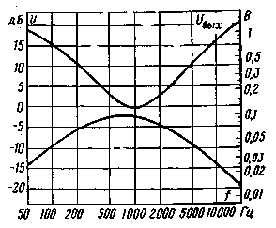
Рис. 116. Частотная характеристика усилителя 2X30 мВт.

Проверим ход частотной характеристики в соответствии с рис. 116. В схеме для информации приведены значения переменных напряжений, измеренных на макете на частоте 1 кГц. Напряжение помех на выходе при открытом входе и регуляторе громкости, установленном в положении максимальной чувствительности, около
4 мВ, в противоположном положении регулятора громкости около 0,15 мВ.

9.2. СТЕРЕОФОНИЧЕСКИЙ МОЩНЫЙ УСИЛИТЕЛЬ 2X8 Вт

Некоторые стереофонические магнитофоны не оснащены двумя усилителями мощности для питания громкоговорителей, и поэтому их используют в сочетании с самостоятельным стереофоническим усилителем или с оконечной ступенью стереофонического радиовещательного приемника.
Здесь приводится описание относительно простого стереофонического усилителя с весьма хорошими параметрами. Усилитель имеет отдельные регуляторы низших и высших частот, регуляторы громкости, ширины стереофонической базы и баланса стереофонических каналов. К выходу могут быть подключены обычные громкоговорители или системы громкоговорителей с сопротивлением не менее 4 Ом.
Последняя ступень усилителя собрана на паре комплементарных германиевых транзисторов GD607/GD617 и соединена с цепью автоматической установки тока покоя. Схема несколько отличается от обычно используемых, а потому коротко опишем принцип ее работы.
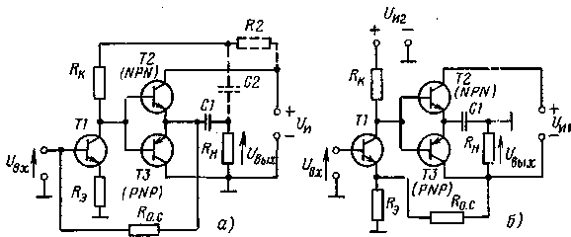
Рис. 117. Принцип исполнения мощного усилителя с комплементарными транзисторами.

На рис. 117, а приведена обычная схема усилителя (без деталей, необходимых для установки рабочих точек транзисторов). Резистор нагрузки Rn подключен через конденсатор С1 к эмиттерам транзисторов Т2, ТЗ и к заземленному отрицательному полюсу источника. Оба т-ранзистора работают как эмиттерные повторители (их усиление .по напряжению приблизительно равно единице), а усилительный транзистор Т1 должен добавлять напряжение возбуждения с амплитудой, равной амплитуде выходного напряжения на резисторе Rн. Так как напряжение питания транзистора Т1 должно быть всегда большим, чем требуемая амплитуда выходного напряжения (по меньшей мере на падение напряжения, возникающее на резисторе R_{K} за счет прохождения тока базы транзистора Т2 при положительной полуволне), иначе говоря, большим, чем напряжение источника питания U_{бп}, выходное напряжение с резистора R_{H} добавляется последовательно к напряжению Uбп через конденсатор С2 и резистор R2. При положительной полуволне напряжения возбуждения (на базах транзисторов Т2, ТЗ) положительную полуволну имеет и выходное напряжение; напряжение питания транзистора TI повышается. Колебание напряжения питания не отражается на отрицательной полуволне (отрицательное напряжение на выходе вычитается из напряжения источника Uбн). Транзистор Т1 должен полностью открыться, чтобы на нем возникло минимальное падение напряжения за счет прохождения тока базы транзистора ТЗ. Напряжение насыщения транзистора Т1 и падение напряжения на эмиттерном резисторе R₃ ограничивают требуемую амплитуду выходного напряжения. Параметры усилителя улучшаются за счет введения отрицательной обратной связи через резистор R₀ ₀ с выхода на базу транзистора Т1.
Принципиальная схема, изображенная на рис. 117, б, отличается от схемы на рис. 117, а, в частности, тем, что в ней заземлен противоположный конец резистора нагрузки R_{н}, а следовательно, и эмиттеры транзисторов Т2, ТЗ (относительно переменного выходного сигнала).
Для «раскачки» транзисторов в схеме с заземленным эмиттером достаточно напряжения возбуждения, в несколько раз меньшего (токи возбуждения остаются прежними), чем в схеме, изображенной на рис. 117, а. Транзистор Т1 меньше нагружается по мощности и напряжению и поэтому можно использовать меньший, более удобный тип транзистора (транзистор с большей граничной частотой). Для введения отрицательной обратной связи в нашем распоряжении имеется выходное напряжение в противофазе относительно предыдущей схемы, и отрицательная обратная связь может быть введена через резистор R₀.c в эмиттер транзистора Т1. Отрицательная обратная связь в эмиттере увеличивает входное сопротивление усилителя в отличие от обратной связи в цепи базы, которая уменьшает входное сопротивление.
В схеме на рис. 117, б источник напряжения питания U_{H1} не заземлен непосредственно, а подключен отрицательным полюсом ко всему выходному напряжению. В этом случае невозможно этим напряжением питать последующие заземленные ступени усилителя. Наиболее удобным будет питать транзисторы Т1 обоих каналов стереофонического усилителя от отдельного источника, напряжение которого постоянно, совершенно не зависит от переменного напряжения, потребляемого транзисторами Т2, ТЗ, которые работают в режиме В (с отсечкой).
Требуемая амплитуда выходного напряжения, а значит, и достижимая выходная мощность в схеме на рис. 117, б ограничиваются не усилительным транзистором Т], а только параметрами оконечных транзисторов (их нагрузочными свойствами и напряжением насыщения).
Полная принципиальная схема усилителя приведена на рис. 118.
На входе усилителя включен регулятор ширины стереофонической базы, собранный на транзисторах Т101, Т102 (Т201, Т202). Ширина базы регулируется сдвоенным потенциометром R111/R2I1. За транзистором Т102. (Т202) включен регулятор баланса обоих стереофонических каналов (R120/R220). Резистором R121 (а в случае необходимости R221) линейная характеристика потенциометра R120/R220 преобразуется (примерно) в квадратичную, благодаря чему выполняется требование, чтобы суммарная мощность на выходе усилителей обоих каналов была постоянной во всем диапазоне регулирования. Акустический центр воспроизводимого звука при регулировании перемещается слева направо, не отдаляясь и не приближаясь. За разделительным резистором RJ22 (R222) включен регулятор громкости (R123/R223). Регулятор работает совместно с транзистором ТЮЗ (Т203), а цепи обратной связи с коллектора на базу работают как регулятор громкости с тонкомпенсаци-ей). Отрицательная обратная связь, образованная резисторами R128, R129, R130 и конденсаторами СП], С112, поднимает низшие и высшие частоты. Величина этого подъема не зависит от положения регулятора громкости. Отрицательная обратная связь, образованная резисторами R131, R132, R133 и конденсаторами С114, С115, С109, наоборот, зависит от положения движка регулятора громкости таким образом, что при максимальной громкости снижается уровень низших и высших частот, что компенсирует действие первой обратной связи, и результирующая частотная характеристика остается прямой. При уменьшении громкости вторая обратная связь постепенно исключается уменьшающимся сопротивлением между движком потенциометра громкости и землей, что способствует подъему высших и низших частот.
Результирующие частотные характеристики для отдельных положений регулятора громкости изображены на рис. 119.
В цепи коллектора транзистора ТЮЗ (Т203) включены регуляторы низших (R134/R234) и высших (R137/R237) частот. Диапазон регулирования также зависит от положения регулятора громкости и изображен на характеристиках на рис. 119.
Через конденсатор связи С119 (С219) и резистор R138 (R238) сигнал подводится к базе усиливающего транзистора Т104 (Т204), после которого включен эмиттерный повторитель Т105 (Т205), увеличивающий малые входные сопротивления оконечных транзисторов.
Транзистор Т106 (Т206) совместно с диодом Д101 (Д201) образует цепь автоматического регулирования тока покоя оконечных транзисторов Т107, ТЮЗ (Т207, Т208). Падением напряжения между коллектором и эмиттером транзистора Т106 определяются рабочие точки оконечных транзисторов. Рабочая точка транзистора Т106 поддерживается неизменной с помощью делителя, образованного диодом базо-эмиттерного перехода транзистора Т107, диодом Д1С1 и диодом эмиттер-базового перехода транзистора Т103. Благодаря нелинейным характеристикам диодов и их зависимости от температуры ток покоя оконечных транзисторов удерживается в допустимых пределах независимо от изменений параметров транзисторов, напряжений питания и температуры. Резистор R148 (R248) ограничивает крутизну характеристики диода Д101 (Д101).
С эмиттера транзистора Т108 (Т208) на базу транзистора TI04 через резистор RI39 (R239) подается обратная связь по постоянному току. Эта отрицательная обратная связь и цепь автоматического регулирования тока покоя весьма эффективно стабилизируют рабочие точки транзисторов, при этом не требуется не только никаких регулировок, но и подбора транзисторов.
С помощью делителя R149/RI42 введена отрицательная обратная связь по переменному сигналу, которая улучшает параметры усилителя (уменьшает искажения и выходное сопротивление усилителя). Конденсатор CJ22 (С222) с резистором R150 (R250) и конденсаторы С123 (С223) и С125 (С225) обеспечивают стабилизацию усилителя (на частотах, больших 30 кГц). Зависимость значений нелинейных искажений от выходной мощности графически представлена на рис. 120.
Обе оконечные ступени питаются от отдельных однополупериод-ных выпрямителей. Конденсаторы фильтра С124 и С224 составлены из четырех конденсаторов по 500 мкФ, меньших по габаритам и более дешевых, чем один конденсатор на 2000 мкФ.
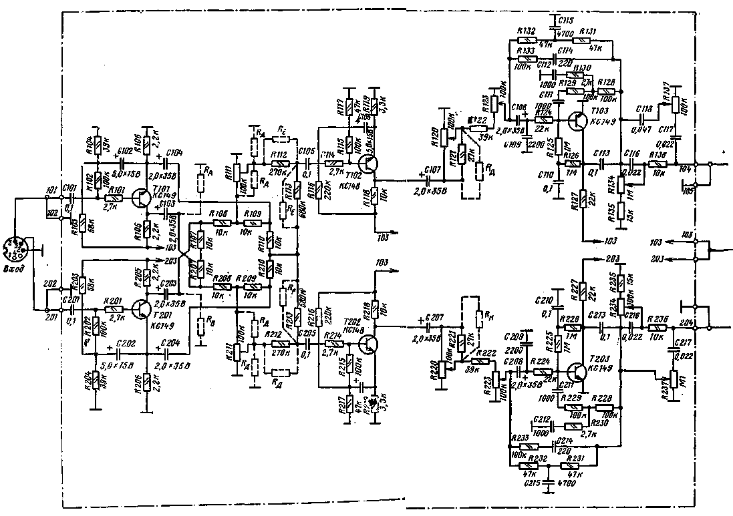
Рис. 118. Принципиальная схема усилителя 2X8 Вт. (Выравнивающие резисторы в случае необходимости припаять со стороны монтажа.)

Последние ступени усилителя запитаны от отдельного выпрямителя, также однополуперйодного (Д101). Благодаря простоте источника питания напряжения помех усилителя весьма малы (на макете было измерено 1,5 мВ, т. е. — 71 дБ относительно выходного напряжения 5,65 В при полной выходной мощности 8 Вт).
На выходе оконечных ступеней включен кнопочный регулятор для пространственного воспроизведения методом псевдоквадрафонии (система 4D); подробное описание пространственного воспроизведения по системе 4D приведено в гл. 11. При помощи четырех громкоговорителей или систем громкоговорителей можно воспроизводить стереофонические программы с дополнительным пространственным эффектом. Интенсивность пространственного эффекта можно изменять в трех степенях путем изменения сопротивления резисторов R153,
R253, R154, R254, включенных последовательно с задними громкоговорителями. Задние громкоговорители питаются разностным сигналом обоих стереофонических каналов (так называемым боковым или пространственным сигналом) с ограничением низших частот (конденсаторы С125, С126). Соединенные последовательно громкоговорители L₃, Ra) питаются разностным сигналом во взаимообратных фазах (громкоговорители взаимно соединены полюсами одинаковой полярности, и в этом случае в одном громкоговорителе ток проходит от начала к концу обмотки катушки громкоговорителя, в другом — от конца к началу). Подключая резистор R4, а в случае необходимости R5 или R6, достигаем того, что задние громкоговорители будут питаться частью стереофонических сигналов (в фазе), а именно: правый задний громкоговоритель (R₃) во всей полосе частот правым сигналом, а левый задний (L₃) с ограничением низших частот (С125, С126) левым сигналом. Резистор R3 в известной степени соединяет задние громкоговорители в параллель по низшим частотам.
Нажатием кнопки 4D/1 включим меньшую степень, нажатием кнопки 4D/2 среднюю степень, а нажатием обеих кнопок максимальную степень пространственного воспроизведения 4D. Резисторы R151, R152, R251, R252 препятствуют перегрузке усилителя. После нажатия кнопки «Стерео» задние громкоговорителя отключаются, а передние (L_{n}, R_{u}) питаются полной мощностью (обычное стереофоническое воспроизведение).
Весь усилитель можно разместить в относительно малых габаритах. Основное шасси может одновременно служить радиатором для оконечных транзисторов, или можно использовать отдельные охлаждающие пластины. Минимальные размеры теплоотводной пластины приведены на рис. 121, Изготавливается она из алюминия толщиной 3 мм. При его отсутствии можно использовать листовой алюминий и меньшей толщины (минимально 2 мм), лишь бы это не слишком ухудшило охлаждение транзисторов.
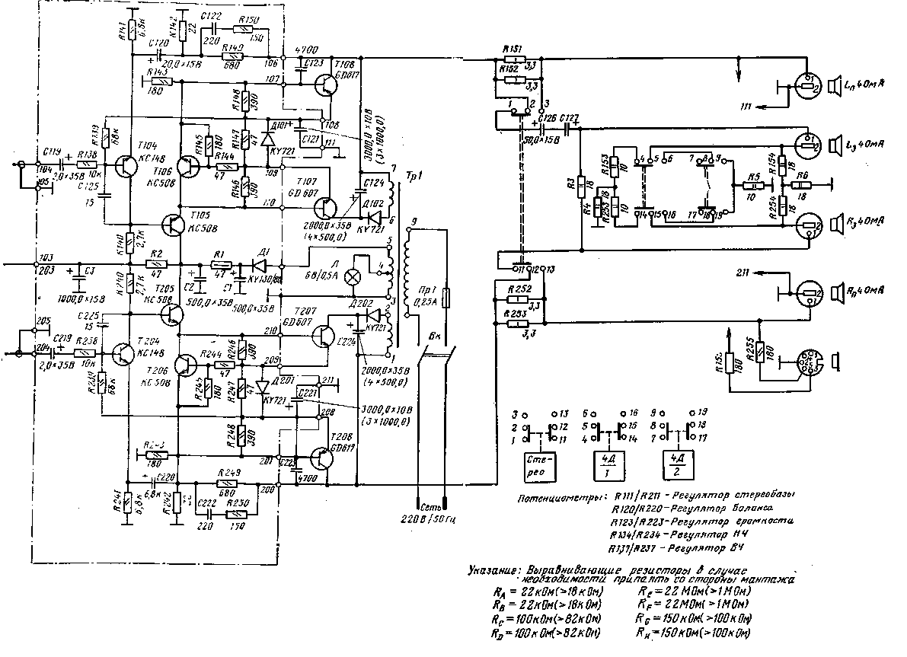
Рис. 118. Продолжение.
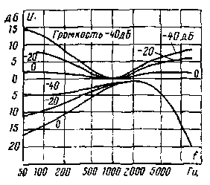
Рис. 119. Частотные характеристики физиологического регулятора громкости и корректирующих звеньев.
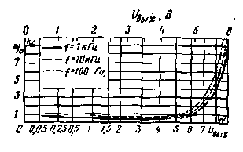
Рис. 120. Искажения оконечных ступеней усилителя 2Х Х8 Вт.

Указанная на рис. 121 поверхность радиатора достаточна для длительной эксплуатации усилителя с полной мощностью при окружающей температуре до 45° С.
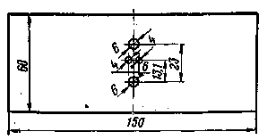
Рис. 121. Минимальные размеры охлаждающей пластины (материал — алюминий 3 мм).
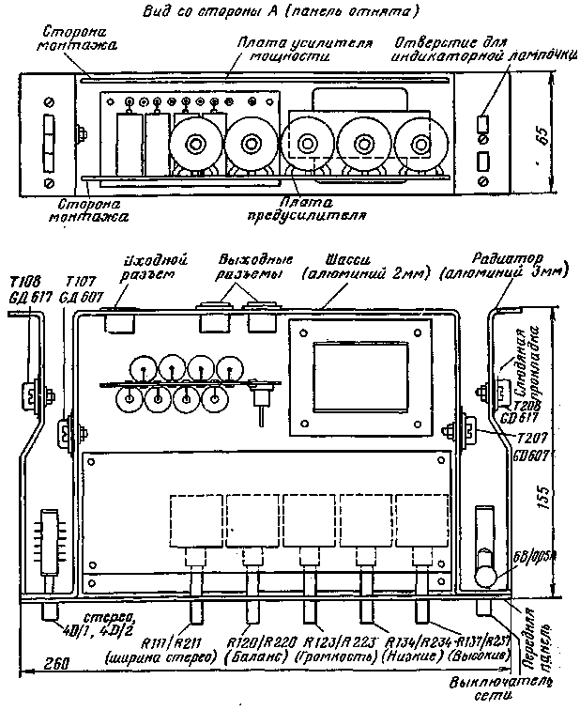
Рис. 122. Эскиз шасси усилителя 2X13 Вт.

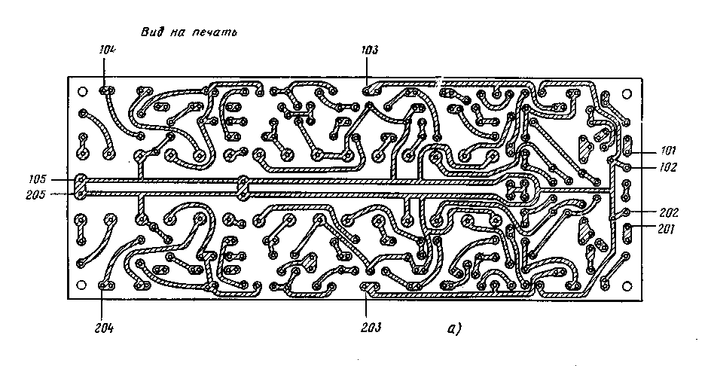
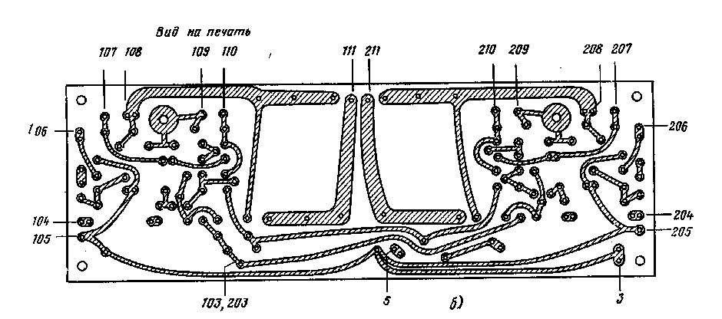
Рис. 123. Печатные платы предварительного (а) и мощного (б) усилителей 2X8 Вт.

При установке усилителя в кожух следует оставить между крайними теплоотводными пластинами и стенками кожуха промежутки не менее 10 — 15 мм, а в дне и верхней крышке кожуха просверлить вентиляционные отверстия (решетки) по всей длине теплоотводных пластин, чтобы воздух мог их свободно продувать. Дно кожуха должно иметь ножки высотой 15 мм, чтобы не закрывались вентиляционные отверстия в дне при установке усилителя на стол.
Эскиз шасси усилителя приведен на рис. 122. Оконечные транзисторы GD607, GD617 должны быть электрически изолированы от теплоотводных пластин при помощи слюдяных прокладок и изолирующих втулок. Слюдяные прокладки не должны быть толще 0,1 мм, иначе транзисторы будут плохо охлаждаться.
Детали усилителя размещены на трех печатных платах. Предварительный усилитель со всеми регулирующими потенциометрами размещен на одной плате, усилители мощности (кроме оконечных транзисторов) на другой, а на третьей плате размещены оба вып-рятителя для усилителей мощности. Печатные платы предварительного и мощного усилителей приведены на рис. 123, а, б, а расположение деталей на них — на рис. 124. В продаже обычно бывают детали с допусками ±20%, их можно использовать в описанных схемах усилителя. Только для некоторых деталей и необходимо, чтобы в обоих каналах усилителя их параметры были по возможности одинаковыми (допуски ±10%). Это резисторы: R107 — R110, R207 — R210, R124, R224, R128, R228, R129, R229, R130, R230, R131, R231, R132, R232 и конденсаторы: С109, С209, GUI, C211, C1J2, С212, С115, С215, С116, С216, С117, С217, С118, С218.
Указанные конденсаторы работают в цепях частотной коррекции, а их емкости определяют ход кривых коррекции. Для них допустимы и большие отклонения от номинальных значений, но они должны быть одинаковыми в обоих каналах. Поскольку конденсаторы, особенно с большими емкостями, редко бывают с малыми допусками, для стереофонического усилителя следует по возможности подобрать пару сходных по емкости конденсаторов.

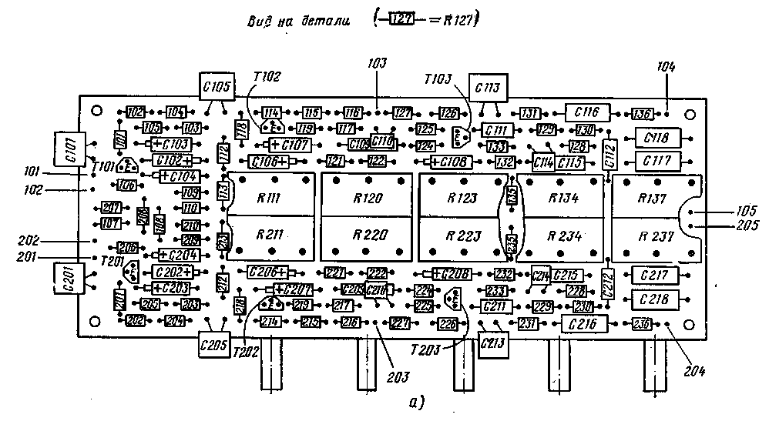
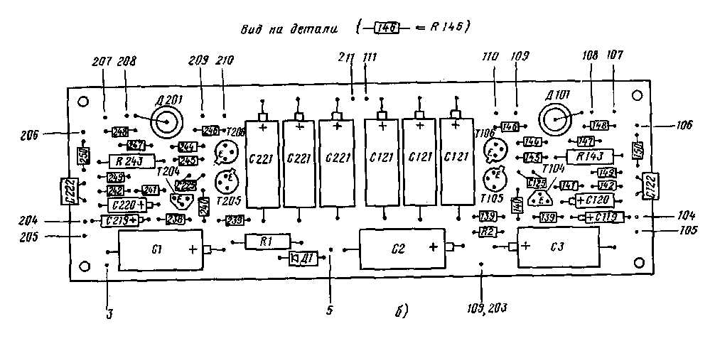
Рис. 124. Монтажные схемы предварительного усилителя (а), мощного усилителя (б) и источника питания (в).

Простой метод сравнения емкостей конденсаторов приводите на рис. 125. Измеряем ток, протекающий через конденсатор, включенный в цепь переменного тока напряжением 50 В и частотой 50 Fi Напряжение не следует устанавливать точно, поскольку при измерениях сравниваются лишь токи, протекающие через испытуемые конденсаторы. Нельзя также выбирать напряжение больше, чем половина рабочего постоянного напряжения конденсатора, и наоборот, при слишком малом напряжении отклонение стрелки измерительного прибора будет слишком мало и поэтому отсчет будет неточным. Цепь, в которой происходит измерение емкости конденсатора, можно питать, например, через резисторный делитель прямо от сети. При измерениях помнить о возможности поражения электрическим током! Посмотрим отклонение стрелки измерительного прибора в одном и другом положении переключателя Вк и постараемся найти такую пару конденсаторов, чтобы разница в отклонениях стрелки не превышала 10%. Отклонения стрелки считаем всегда по шкале, соответствующей используемому диапазону измерительного прибора!

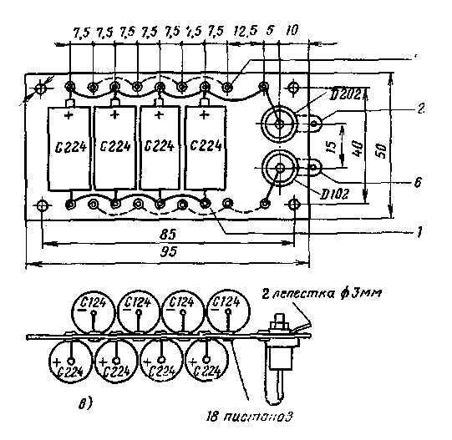
Рис. 124. Продолжение.
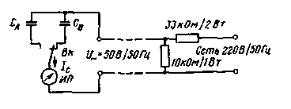
Рис. 125. Сравнение емкостей конденсаторов.

Электрическая схема силового трансформатора приведена на рис. 126, а в табл. 17 приведены данные обмоток. Сердечник 25Х Х25 мм набран из трансформаторного железа Ш25, толщина набора 25 мм. Готовый трансформатор должен быть пропитан лаком для пропитки или компаундом и испытан высоким напряжением 2,5 кВ на пробой. Ток холостого хода 50 мА (при 220 В).
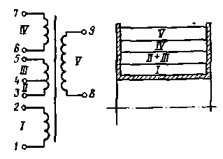
Рис. 126. Силовой трансформатор усилителя 2X8 Вт.

Припаяем все выводы, кроме выводов коллекторов оконечных транзисторов Т107 и Т207, к положительным полюсам конденсаторов С124 и С224 (эти выводы припаяем только при налаживании схемы).

Таблица 17
Силовой трансформатор стереофонического усилителя 2X8 Вт

Вывод обмотки | Выводы | Напряжение, В | Число витков | Диаметр провода, мм | Изоляция
 |  |  |  |  | 2 витка бумаги 0,05 мм
I | 1-2 | 17,4 | 125 | 0,63 ПЭЛ
II | 3 — 4 | 4 | 30 | 0,25 ПЭЛ | 2 витка бумаги 0,05 мм
III | 4 — 5 | 13,4 | 95 | 0,25 ПЭЛ
 |  |  |  |  | 2 витка бумаги 0,05 мм
IV | 6 — 7 | 17,4 | 125 | 0,63 ПЭЛ
 |  |  |  |  | 4 витка бумаги 0,05 мм
V | 8 — 9 | 220 | 1580 | 0,25 ПЭЛ
 |  |  |  |  | После каждых 300 вит-
 |  |  |  |  | ков 1 виток бумаги
 |  |  |  |  | 0,05 мм, 4 витка бу-
 |  |  |  |  | маги 0,05 мм

Соединения эмиттеров и коллекторов оконечных транзисторов с диодами Д101, Д201 и с конденсаторами С121, С124, С224 и выпрямительных диодов Д102, Д202 с соответствующими обмотками силового трансформатора сделаем изолированным проводом диаметром не менее 0,6 мм, проложив его кратчайшим путем. Таким же проводом сделаем монтаж переключателя громкоговорителей. Заземленные выводы конденсаторов С121, С221 и спаянных между собой резисторов R4 — R6 подключим к контактам 2 разъемов для передних громкоговорителей L_{n}, R_{a}, которые соединим между собой и заземлим на шасси только в одной точке возле разъемов. В этой же точке заземлим отрицательный полюс конденсатора С1. Переменное напряжение к конденсатору С1 и диоду Д1 подведем отдельными проводами.
Выход предварительного усилителя (точки 104, 105 и 204, 205) соединим с соответствующими точками оконечной ступени экранированным проводом (экран должен быть изолированным), а входы (точки 101, 102 и 201, 202) экранированным проводом с выводами 3, 5 и 2 входного разъема. Вывод 2 не должен соединяться с шасси. Напряжение питания предварительного усилителя подведем от конденсатора СЗ к точкам 103, 203.
Сетевой шнур подведем непосредственно к выключателю сети и прикрепим его к шасси скобкой, подложив под нее изоляцию. В месте прохода шнура через отверстие в шасси наденем на шнур изоляционную трубочку, лучше всего резиновую.
Плату предварительного усилителя с потенциометрами смонтируем и подключим после налаживания схемы.
При налаживании схемы все напряжения измеряем вольтметром с сопротивлением не меньше 10 кОм/В.

Таблица 18

Постоянные напряжения (в вольтах) в оконечных ступенях усилителя 2X8 Вт
Т107 | (Т207) |  | Т108(Т208) |  | Т104(Т204)
К | Б | Э | Э | Б | K | Э
22 | 9,15 | 9 | 8,2 | 8,05 | 9,7 | 7,3

В первую очередь будем налаживать усилитель мощности. Между положительными полюсом конденсатора С124 (С224) и коллектором транзистора Т107 (Т207) временно включим резисторы 33 Ом и проверим напряжение на электродах транзистора согласно табл. 18 (напряжения измерены относительно земли вольтметром с Ri>10 кОм/В). Падение напряжения на резисторе 330м должно быть около 2,3 В (это соответствует току покоя оконечной ступени, равному 70 мА). Падение напряжения должно составлять 1,6 — 3,3 В. К обоим выходам (разъемы L_{n}, R_{u}) подключим нагрузочные резисторы 4 Ом/10 Вт, а параллельно конденсатору СЗ подключим резистор 2,7 кОм/0,125 Вт (имитирующий потребление предварительного усилителя). Проверим напряжение на конденсаторах С124 и С224. Оно должно быть 22 В (при напряжении сети 220 В). На конденсаторе С1 должно быть напряжение 18,5 В.
Если напряжения в норме, можно выпаять резисторы 33 Ом и подключить коллекторы транзисторов Т107, Т207 постоянно к источникам.
На вход оконечной ступени (отрицательный полюс конденсатора С119 или С219) подключим напряжение с частотой 1 кГц от звукового генератора и на выходе громкоговорителей (L_{n} или R_{a} при нажатой кнопке «Стерео») измерим выходное напряжение.
При выходном напряжении 5 В входное напряжение должно составлять 200 мВ. Обе оконечные ступени должны иметь одинаковую чувствительносгь (±10%). В усилителях с глубокой отрицательной обратной связью чувствительность определяется прежде всего коэффициентом обратной связи. В данном случае коэффициент обратной связи определяется номиналами и допусками резисторов R142, R149, R242, R249).
После того как будет отключен резистор нагрузки 4 Ом, выходное напряжение увеличится от 5,3 до 5,6 В. По относительному значению повышения выходного напряжения можно определить внут« реннее сопротивление усилителя;
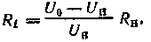
Например, при увеличении выходного напряжения до 5,4 В внутреннее сопротивление будет равно:
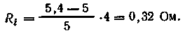 (9.2)
Это составляет 8% нагрузочного сопротивления.
С помощью осциллографа подключенною к иыхолным зажимам, проверим, не имеет ли усилитель склонности к самовозбуждению как при нагруженном выходе, так и при работе вхолостую. Самовозбуждение не должно возникать и при открытом входе усилителя (отключенном звуковом генераторе).
Если в нашем распоряжении имеется измеритель нелинейных искажений, измерим искажения выходного напряжения на резисторе нагрузки с сопротивлением 4 Ом. При номинальной мощности 8 Вт (Uвых=5,66 В на 4 Ом) искажения на частоте I к Га должны быть меньше 6%. При выходном напряжении 5 В (соответствующем мощности 6,25 Вт) искажения должны быть меньше 1%.
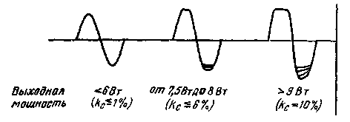
Рис. 127. Формы выходных напряжений усилителя 2X8 Вт.

Искажения, измеренные на макете делителя, приведены на рис. 120 для разных частот и в зависимости от выходной мощности.
На рис. 127 приведены кривые выходного напряжения, наблюдаемые на экране осциллографа. При перегрузке усилителя положительная полуволна выходного напряжения часто срезана (сплющена), отрицательная полуволна срезана в несколько раз больше в соответствии с мгновенным значением напряжения питания (избыточное напряжение 50 Гц на конденсаторе С124 или С224). Искажения, вызываемые этим явлением, отражены в графиках, приведенных на рис. 120, и могут при сильных перегрузках усилителя (свыше 9 Вт) вызвать помехи, совершенно неприемлемые при воспроизведении (искажения больше 10%),
При раскачке усилителя на полную мощность (8 Вт соответствует 5,66 В на 4 Ом) постоянное напряжение на конденсаторе С124 (С224) уменьшается до 17 В, а потребление от источника составляет 0,65 А.
Можно также измерить частотную характеристику усилителя. Напряжение на входе (около 200 мВ) установим так, чтобы на частоте 1 кГц на нагрузке 40 Ом было около 2,5 В. Будем поддерживать постоянным входное напряжение на всех частотах — от 50 Гц до 20 кГц. Выходное напряжение может уменьшиться максимально на 1 дБ на частотах 50 Гц и 20 кГц (т. е. до 2,2 В). Проверку оконечных ступеней закончим контролированием работы кнопок «Стерео», «4D/1» и «4D/2». Все четыре выхода нагрузим резисторами 4 Ом. Входное напряжение с частотой 50 Гц (5 кГц) (около 200 мВ) подадим на вход левой оконечной ступени (конденсатор С119). Нажмем кнопку «Стерео» и на выходе громкоговорителя L_{n} установим (изменяя входное напряжение) напряжение 2,5 В. Затем будем измерять напряжение на выходах для громкоговорителей во всех четырех положениях управляющих кнопок. Напряжение следует измерять незаземленным электронным милливольтметром или стрелочным вольтметром. Таким же образом измерим выходные напряжения при сигнале только в правом канале и, наконец, при одинаковых сигналах в обоих каналах (входы соединены параллельно).
Нормальные значения напряжений приведены в табл. 19, допустимые отклонения от 10 до 20%.
Спаянную со всеми потенциометрами печатную плату предварительного усилителя будем налаживать сначала отдельно от усилителей. От усилителей возьмем только напряжение питания 13 В (с конденсатора СЗ, от которого отключим дополнительный резистор нагрузки 2,7 кОм). Напряжение подключим к выводам 103 и 203 (положительный полюс) и земле 105, 205 (отрицательный полюс). Прежде всего измерим постоянные напряжения согласно табл. 20. (Напряжения измерены относительно земли вольтметром с Ri>10 кОм/В).

Таблица 19
Выходные напряжения на выходах для громкоговорителей усилителя 2X8 Вт
Сигнал на выходе |  | Частота 50 Гц |  |  |  | Частота 5 кГц
 |  | Выходное напряжение на |  |  |  | Выходное напряжение на
 |  | L_{п} | R_{п} | L₃ | R₃ | L_{п} | R_{п} | L₃ | R₃
L(С119) | Стерео | 2,50В* | 25 мВ | 0 | 0 | 2,50В* | 25 мВ | 0 | 0
 | 4D/1 | 1,75В* | 17 мВ | 30 мВ | 13 мВ | 1,75В* | 100 мВ | 0,3в | 0,13В
 | 4D/2 | 1,75В* | 17 мВ | 50 мВ | 20 мВ | 1,75В* | ЮОмВ | 0,6В | 0,30В
 | 4D/1 + 4D/2 | 1,75В* | 17мВ | 7, мВ | 40 мВ | 1,75В* | 100 мВ | 1,4В | 0,85В
R(C219) | Стерео | 2,5 мВ | 2,50В* | 0 | 0 | 2,5мВ | 2,50В* | 0 | 0
 | 4D/1 | 17 мВ | 1,75В* | 0,11 В | 0,20В | 100 мВ | 1,75В* | 0,13В | 0,3В
 | 4D/2 | 17 мВ | 1,75В* | 0,16В | 0,43В | 100 мВ | 1,75В* | 0,30В | 0_{S}6B
 | 4D/1 + 4D/2 | 17 мВ | 1,75В* | 0,16В | 0,80В | 100 мВ | 1,75В* | 0,85В | Ь4В
L+R | Стерео | 2,50В* | 2,50В | и | 0 | 2,50В* | 2,50В | 0 | 0
 | 4D/1 | 1,75В* | 1,75В | 0,11В | 0,20В | 1,75В* | 1,75В | 1,18В | 0,18В
 | 4D/2 | 1,75В* | 1,75В | 0,16В | 0,43В | 1,75В* | 1,75В | 0,35В | 0,35В
 | 4D/1 + 4D/2 | 1,75В* | 1,75В | 0,16В | 0,80В | 1,75В* | 1,75В | 0,55В | 0,55В
* При установленном входном напряжении.

Таблица 20
Постоянные напряжения в предварительном усилителе стереофонического усилителя 2X8 Вт
Вывод | Т 101 (Т 201) | T 102(7202) | Т 103 (Т 203) | Напряжение питания, В
к | 9,5 | 7,5 | 2,5 | 13
э | 3,5 | 0,9 | — | 13

Выходы предварительного усилителя (точки 104, 204) нагрузим резисторами 56 кОм (эквивалент входного сопротивления оконечных ступеней), а на вход левого канала (точка 101) подключим звуковой генератор. Выходное напряжение измеряем милливольтметром, а а случае необходимости контролируем осциллографом.
Контроль симметрии фазовращателя (Т101, Т201). На входе установим напряжение 0,5 В с частотой 1 кГц и электронным милливольтметром измерим симметрию выходного напряжения на эмиттере и коллекторе транзистора Т101 (измеряем на отрицательных полюсах конденсаторов С103, С104).
Если оба напряжения не одинаковы, уменьшим большее из них подключением резистора R_{A} (на рис. 118 изображено пунктиром) сопротивлением, например, 22 кОм. Также поступим и в правом канале (вход 201, выравнивающий резистор R_{В}).
Контроль стереофонического регулятора. Входное напряжение (0,5 В/1 кГц) подведем одновременно к обоим входам (точки 101, 201). Регуляторы ширины базы R111/R211 и баланса R120/R220 установим в средние положения, регуляторы громкости R123/R223, низших частот R134/R234 и высших частот R137/R237 на максимум (до отказа вправо). Выходные напряжения 0,4 В в точках 104 и 204 должны быть одинаковыми (максимальный разброс 10%). Большие отклонения исправим с помощью подключения подстроечных резисторов rg(rh) параллельно резистору R121 (R221).
Входное напряжение 0,58/1 кГц оставим только на входе левого канала (101), вход правого канала (201) заземлим. На выходе правого канала измеряем выходное напряжение, вращая потенциометр регулятора ширины базы R111/R211. Примерно в среднем положении этого потенциометра напряжение будет равно 0, в обоих крайних положениях — увеличивается на 0,2 В. Выравнивающим резистором rd (от 82 до 150 кОм) достигнем того, что нулевое выходное напряжение меньше 10 мВ будет находиться точно в среднем положении потенциометра. Затем измерим выходное напряжение при потенциометре, установленном в левое и правое крайние положения. Оба напряжения должны быть одинаковыми. Отклонения устраняются путем подключения выравнивающего резистора rf параллельно резистору R212 или R213. Затем опять проверим, находится ли нулевое напряжение в среднем положении потенциометра, в случае отклонения устраним его подбором сопротивления резистора rd.

Таблица 21
Результаты измерений стереофонического регулятора
Напряжение на входе | Напряжение на выходе (точка 104)  RI11/R211 в положении |  |  | Напряжение на выходе (точка 204)  R111/R211 в положении
Напряжение на входе | 0(«Моно») | («Стерео») | 2 («Стерео») | М («Моно») | («Стерео») | 2 («Стерео»)
0,5 В | 0,2 В± | 0,4 В¹ | 0,6 В± | 0,2 В± | 0±10мВ² | 0,2 В±
(точка 101) | ±10 % |  | ±5% | ±10%³ |  | ±10%3
0,5 В (точка 201) | 0,2 В± ±10 % | 0±10мВ⁴ | 0,2В± ±10% | 0,2 В±  ±10% | 0,4 bi | 0,6В±  ±5%
¹ Выходное напряжение установить с помощью входного напряжения (на звуковом генераторе).
² Установить выравнивающим резистором R_{D}.
⁸ Равенство обоих напряжений установить резистором R _{р}
⁴ Установить резистором R _{C}. О
⁶ Равенство обоих напряжений установить резистором R„

На выходе левого канала (104) напряжение в среднем положении потенциометра R111/R211 должно быть 0,4 В, при потенциометре, установленном в левое крайнее положение — 0,2 В, в правое крайнее — 0,6 В (т. е. должно увеличиваться и уменьшаться на примерно одинаковое значение. Разброс на ±20% можно считать нормальным).
Входное напряжение 0,5 В/1 кГц подведем только на вход правого канала (201), вход левого канала заземлим. Измерим, а в случае необходимости с помощью резисторов Re, re, отрегулируем напряжение на выходе левого канала в трех основных положениях регулятора ширины базы R111/R211.

Таблица 22
Измерение частотных характеристик предусилителя
Положение регулятора |  |  | Входное напряжение на частоте
Громкость | Низкие | Высокие | 1 кГц | 50 Гц | 10 кГц
max | max min | max  min | 1 В (0 дБ)*  0,72 В (~3 дБ) | 1,20 В (+1,6 дБ) 0,16 В (-16 дБ) | 1 В (0 дБ)  0,25 В (-12 дБ)
 | max | max | 100 мВ | 240 мВ | !90 мВ
— 20 дБ | min | min | (0 дБ)** 62 мВ | (+7,6 дБ) 29 мВ | (+5,6 дБ) 25 мВ
 |  |  | (24 дБ) | ( — 10,8 дВ) | ( — 12 дБ)
 | max | max | 10 мВ | 52 мВ | 25 мВ
— 40 дБ | min | min | (0 дБ)*** 5,8 мВ | (+14,3 дБ) 6 мВ | (+8 дБ) 2,4 мВ
 |  |  | (-4,7 дБ) | (-4,4 дБ) | ( — 12,4 дБ)
* Установить входное напряжение и при всех изменениях поддерживать постоянным.
** Установить регулятором громкости (положение — 20 дБ).
*** Установить регулятором громкости (положение — 40 дБ).

Если нет звукового генератора и милливольтметра, стереофонический регулятор можно проверить и отрегулировать с помощью частот-ы 50 Гц (например, взяв напряжение с этой частотой с обмотки для контрольной лампочки силового трансформатора через делитель 1 кОм/100 Ом), а выходное напряжение измерить постоянным вольтметром. При тщательной работе можно достигнуть удовлетворительной точности регулировки даже в том случае, если вольтметр для контроля нулевого выходного напряжения не обладает достаточной чувствительностью. В табл. 21 приведены результаты описанных измерений.
Контроль физиологического регулятора громкости и частотных корректоров. На вход каждого из каналов поочередно подадим со звукового генератора напряжение с частотой от 50 Гц да 20 кГц и будем измерять выходное напряжение на соответствующем выходе. Регуляторы ширины базы R111/R2H и баланса R120/R220 установим в среднее положение, регуляторы громкости и частотных корректоров — в положение согласно табл. 22. При первом измерении установим входное напряжение с частотой 1 кГц так, чтобы на выходе было напряжение 1 В. Полученное входное напряжение (от 0,8 до 1 В) поддерживаем постоянным в течение всего времени измерений. В табл. 22 приведены только основные точки характеристик, полностью характеристики приведены на рис. 119. Входное напряжение при этом постоянно.
После монтажа предварительного усилителя на шасси окончательно подключим соединения и проверим весь усилитель. Нижнюю часть усилителя в месте расположения печатной платы (предварительный усилитель) следует экранировать, например, заземленной алюминевой фольгой, которую приклеивают на дно кожуха.
Силовой трансформатор (хорошо пропитанный) и сетевые соединения, включая выключатели, должны подвергаться испытанию высоким напряжением 2500 В/50 Гц. Эти испытания обеспечат безопасность устройства с точки зрения возможного поражения электрическим током.
При эксплуатации усилителя подключим его вход к входу магнитофона обычным экранированным кабелем для соединения стереофонического магнитофона с радиовещательным приемником (с четырьмя экранированными проводами).
При подключении монофонического магнитофона или другого источника монофонического сигнала (входной сигнал только на контакте 3 входного разъема) следует повернуть стереофонический регулятор влево до отказа до положения 0 («Моно»), чтобы сигнал усиливался обоими усилителями мощности (в положении 1 «Стерео» сигнал будет попадать только в левый канал, в положении 2 «Стерео» сигнал будет в левом канале в нормальной фазе, а в правом канале в противофазе). Звук из громкоговорителя будет как бы «выходить» за пределы базы, образованной обоими громкоговорителями.
На оси потенциометра R111/R211 можно укрепить небольшой диск с вырезом, в который будет западать выгнутая соответствующим образом плоская пружинка при установке потенциометра в среднее положение. Таким образом, можно будет легко фиксировать положение, в котором достигается нормальное стереофоническое воспроизведение.

ГЛАВА ДЕСЯТАЯ

ПРОСТРАНСТВЕННОЕ ВОСПРОИЗВЕДЕНИЕ
(АМБИОФОНИЯ, КВАДРАФОНИЯ)

Наиболее простой, а сегодня уже можно сказать классический способ воспроизведения звука — это монауральный (монофонический) (рис. 128, а).
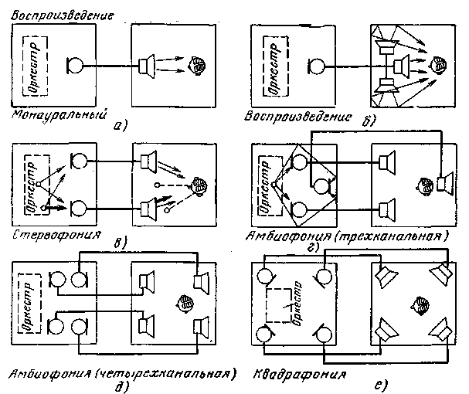
Рис. 128. Схематические изображения систем воспроизведения.

Звук, принимаемый микрофоном в одном пространстве (например, в концертном зале), переносится (с помощью радиовещания, граммофонной или магнитной записи) в другое пространство (например, в помещение слушателя), а в нем воспроизводится одним или несколькими соединенными параллельно громкоговорителями. Монауральный способ передачи и воспроизведения даже при высоком техническом качестве (т. е. при малых искажениях и достаточном диапазоне частот) не передает всей информации о первоначальном источнике звука. Отсутствует, например, информация о размещении источников звука, о расстоянии и направлении от них до слушателя — микрофона). Воспроизводимый звук исходит от одной точки (громкоговорителя), в то время как первоначальный звук в кон-цертном зале исходил с целой площади (глубины и ширины) оркестра.
Около 20 лет тому назад было опробовано так называемое трехмерное воспроизведение, обозначаемое как 3D (рис. 128,6). Передача принимаемого звука была по-прежнему- монауральной (одноканальной), но расположенные по сторонам громкоговорители создавали за счет отраженного звука, который достигал ушей слушателя с определенным запаздыванием, впечатление большого пространства. Боковые громкоговорители подключались через простые переходные устройства (конденсаторы) так, чтобы воспроизводились только средние и высшие частоты. Для большинства музыкальных записей воспроизведение способом 3D было более приятным, чем воспроизведение одним громкоговорителем. При некоторых музыкальных произведениях, особенно сольных, или при монологах воспроизведение способом 3D может звучать неестественно. Поэтому радиовещательные приемники снабжались кнопкой для выключения и включения системы 3D.
В настоящее время двухканальная стереофония сделала возможным передачу и воспроизведение з=ука, при которых слушатель слышит звук, приходящий слева, с середины, справа или с близкого расстояния или издалека. На рис. 128,0 для наглядности приведен простой пример. Звук от источника X приходит к обоим микрофонам с одинаковой громкостью, а следовательно, с одинаковой же громкостью воспроизводится и обоими громкоговорителями, что воспринимается слушателями так, как если бы воображаемый источник звука X' был прямо перед ним. Звук от источника У приходит к микрофону Л с большей громкостью, чем к микрофону В, от которого он больше удален, и воспроизводится с пропорциональными громко-стями громкоговорителями Лий.
Слушатель слышит воображаемый источник звука У слева. Так же воспринимает слушатель и взаимную удаленность отдельных источников звука.
Слушатель, находящийся в концертном зале, слышит не только прямой звук, исходящий от отдельных инструментов оркестра, но прежде всего звук, отраженный от стен и потолка помещения (так называемый диффузный звук), который дорисовывает общее впечатление. Запоздание, с которым диффузный звук достигает ушей слушателя, зависит от размера пространства и отражающих свойств стен. Для приема и передачи диффузного звука или, можно сказать, всего пространства были разработаны многоканальные способы передачи. На рис. 128, д изображена так называемая амбиофония. Два стереофонических канала дополнены третьим. Микрофон, размещенный сзади, развернут таким образом, чтобы не захватывался прямой, а только отраженный звук. Точно так же и громкоговоритель, помещенный за слушателем, не направляет звук прямо на слушателя, а рассеивает его в пространстве. Это может быть достигнуто тем, что громкоговоритель направляется на заднюю стенку или потолок помещения, от которых отражается, или применяется громкоговоритель с круговой характеристикой воспроизведения.
Амбиофоническое воспроизведение может быть расширено с помощью использования двух каналов для передачи диффузного звука сзади, как это изображено на рис. 128, д. Задние громкоговорители и принадлежащие им усилители рассчитаны на меньшую мощность, чем в передних каналах; кроме того, их частотный диапазон может быть ограничен (особенно в области низших частот).
Квадрафоническая передача и воспроизведение звука изображены на рис. 128, е. Все четыре канала оборудованы равноценно, т. е. могут передавать весь диапазон частот и полную мощность. Квадрафоническая система позволяет осуществлять весьма точное воспроизведение размещения отдельных источников звука (слева — справа — спереди — сзади).
Устройство для квадрафонической передачи значительно более сложно, чем используемые сегодня устройства для стереофонической передачи. Для упрощения, а также с целью достижения совместимости стереофонической и квадрафонической техники изготовители разработали несколько способов передачи. Общий принцип одного из этих способов иллюстрирует рис. 129.
Принимаемый квадрафонический . сигнал (четырехканальный) совмещен в кодере в два сигнала, левый и правый, которые могут быть переданы существующим в настоящее время стереофоническим устройством (передатчик — приемник или грампластинка — звукосниматель, магнитная лента — магнитофон), и после обработки в декодере вновь получены четыре первичных сигнала (левый передний, правый передний, левый задний и правый задний).
Кодирование и декодирование производятся так называемыми, матричными схемами, конструкция и принцип работы которых могут быть настолько различными, что записи (например, на грампластинке), выполненные кодером одной системы, не могут быть декодированы другой системой. В настоящее время во всем мире изготавливаются устройства воспроизведения и записи совершенно не взаимозаменяемые.
Западногерманская фирма Elac разработала новый способ воспроизведения стереофонических программ при помощи четырех громкоговорителей (или систем громкоговорителей), размещаемых так же, как и при квадрафоническом воспроизведении. Сигнал для задних громкоговорителей искусственно получен из обычного двухка-нального стереофонического сигнала весьма простым способом. Задние громкоговорители питаются сигналом, который содержит пространственную информацию. Поскольку при таком способе воспроизведения речь идет о псевдоквадрафонии, фирма Elac использовала для своей системы другое название — kvadrosound. Остальные изготовители последовали этому примеру и появилось следующее новое название — система 4D.
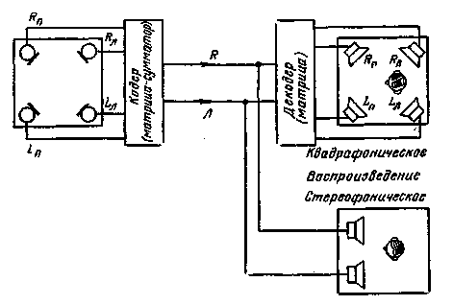
Рис. 129. Совместимая квадрафоническая и стереофоническая передача.

10.1. СИСТЕМА 4D (KVADROSOUND)

В стереофонических сигналах левого и правого каналов содержится также информация о пространстве. Носителем пространственной информации является так называемый «боковой» .сигнал, который можно получить из сигналов левого и правого каналов как их разность, когда боковой сигнал S = L — R или — 5=R — L. Знак минус говорит о том, что сигнал сдвинут по фазе на 180° (перевернут по фазе).
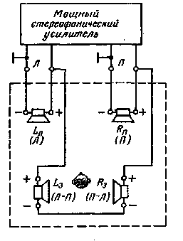
Рис. 130. Принцип работы схемы 4D (псевдо-квадрафония).

Если подвести разностные сигналы L — R и R — L на два громкоговорителя, размещенных в задней части помещения для прослушивания таким образом, чтобы они всегда были размещены несколько позади слушателя (ближе к уровню, на котором он расположен), получим новое качество воспроизведения стереофонических сигналов — систему, называемую kvadrosound или 4D.
Чтобы улучшение качества воспроизведения было возможно большим, звук из задних громкоговорителей должен быть рассеян, например, с помощью поворачивания громкоговорителей таким образом, чтобы они были направлены на заднюю стену или в угол помещения, звук к слушателю попадал только после отражения. Можно использовать также малые системы громкоговорителей с характеристикой направленности излучения, близкой к круговой.
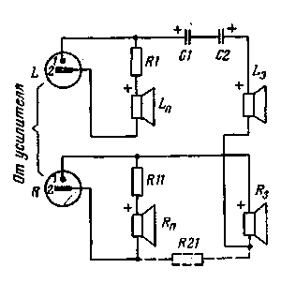
Рис. 131. Простая система 4D (номиналы деталей приведены в табл. 23).

Наиболее простая схема воспроизведения но системе 4D изображена на рис. 130. Подключением задних громкоговорителей (L₃, Rэ) между «горячими» выходными зажимами усилителей мощности левого и правого каналов можно достигнуть того, что задние громкоговорители будут питаться разностными сигналами. Оба задних громкоговорителя соединены последовательно, но с взаимно-обратной полярностью (рис. 131) так, что левый воспроизводит сигнал L — R, а правый R — L.
Устройство может хорошо работать только с усилителем, имеющим малое выходное сопротивление, чтобы через дополнительные, задние громкоговорители не возникало слишком большое пролеза-ние сигнала из каналов в канал.
Обычные современные транзисторные усилители хорошо выполняют эти функции. Выходное сопротивление их составляет от 10 до 20% сопротивления нагрузки. Сопротивление звуковых катушек используемых громкоговорителей должно быть выбрано гак, чтобы не были перегружены усилители.
Простые схемы системы 4D. На рис. 131 приведена схема соединений для наиболее простого способа воспроизведения по системе 4D, удобного для первых проб.
В качестве заднего громкоговорителя используем обычные громкоговорители с диаметром диффузора 100 — 150 мм (или соответствующие им эллиптические громкоговорители), встроенные в малые закрытые ящики или закрепленные на малых отражательных панелях (не будем требовать воспроизведения низших частот). Сопротивления громкоговорителей и параметры отдельных деталей выберем так, чтобы избежать перегрузки по мощности использованного усилителя (общее сопротивление нагрузки не должно быть меньше номинального, приведенного для каждого усилителя). В табл. 23 приведены значения для самых простых случаев схемы соединений. Резисторы R1 и R11 препятствуют перегрузке усилителей при использовании обычных громкоговорителей. Электролитические конденсаторы С1, С2 включены последовательно, но с взаимно обратной полярностью так, что работают как биполярный конденсатор, который может быть подключен к переменному напряжению. Емкость конденсаторов выбрана таким образом, чтобы задние громкоговорители работали только на средних и высших частотах.

Таблица 23
Спецификация деталей простой схемы системы 4D
Деталь | Сопротивления громкоговорителей
Деталь | 4 Ом* | 8 Ом* | 16 Ом
R1, R11  R21  С1,С₂ | 1,65 Ом/2 Вт (например, 3,3 Ом параллельно) От 6,8 Ом до 12 Ом/2 Вт 50 МКФХ15 В | 3,3 Ом/2 Вт  От 12 Ом до 22 Ом/2  Вт 20 МКФХ35 В | 5,8 Ом/ 2 Вт  От 22 Ом до 47  Ом/2 Вт 10 мкФХЗб В

Если дополнить схему резистором R21, задние громкоговорители будут питаться кроме разностного сигнала еще и левым и правым сигналами таким образам, что громкоговоритель R» будет излучать ослабленный правый сигнал во всем диапазоне частот, а громкоговоритель La — ослабленный левый с завалом низших частот. В соответствии с зарубежными данными этим способом можно достигнуть благоприятного распределения акустического поля и хорошего стереофонического эффекта при малых громкостях и при воспроизведении в малых, акустически не приспособленных помещениях.

10.2. РЕГУЛЯТОР ВОСПРОИЗВЕДЕНИЯ 4D (ПЕРВЫЙ ВАРИАНТ)

Музыкальные или речевые программы при воспроизведении их системой 4D или обычной стереофонической системой звучат по-разному. Одни звучат приятнее при воспроизведении системой 4D, другие — при воспроизведении стереофонической системой. Уровень громкости звука задних громкоговорителей системы 4D должен быть регулируемым.
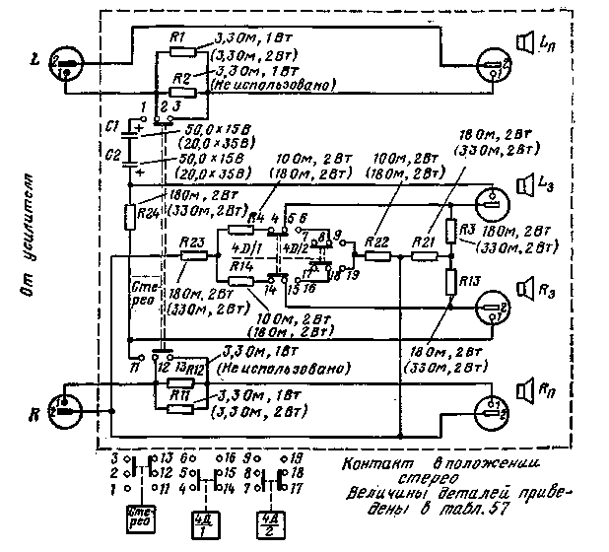
Рис. 132. Принципиальная схема регулятора 4D (первый вариант). (Для усилителя с сопротивлением нагрузки 4 Ом номиналы деталей указаны на схеме без скобок, для усилителя с сопротивлением нагрузки 8 Ом — в скобках.)

На рис. 132 приводится схема простого регулятора 4D. Кнопочным переключателем, состоящим из трех кнопок, можно включить или стереофоническое воспроизведение или воспроизведение 4D с тремя ступенями громкости. В положении кнопочного переключателя, изображенном на рисунке, включено стереофоническое воспроизведение. Сигнал с разъема L (получаемый от стереофонического усилителя) подводится непосредственно к разъему L_{u} для левого переднего громкоговорителя. Таким же образом подводится сигнал от разъема R к разъему R_{a}. Оба задних громкоговорителя выключены.
При нажатии кнопки 4D/1 (кнопка «Стерео» при этом не возвращается в исходное положение) ослабляются на 3 дБ сигналы для передних громкоговорителей (с помощью резисторов Rl, R2, Rll, R12) и подключаются задние громкоговорители, включенные последовательно с конденсаторами С1 и С2 и резисторами R3, R13. Таким образом, задние громкоговорители питаются разностными сигналами средних и высших частот. Через резистор R21, включенный между средней точкой соединения задних громкоговорителей и общим полюсом входных разъемов (средние выводы 2 спаяны между собой до самого соединения со стереофоническим усилителем), и резистор R24, включенный между «горячими» выводами задних громкоговорителей, вводится также часть стереофонических сигналов L и R, причем к правому заднему громкоговорителю — с полной полосой частот, а к левому заднему — только высшие частоты (от 1 кГц).
При нажатии кнопки 4D/2 задние громкоговорители питаются более сильным сигналом через резисторы R4, R14, R23.
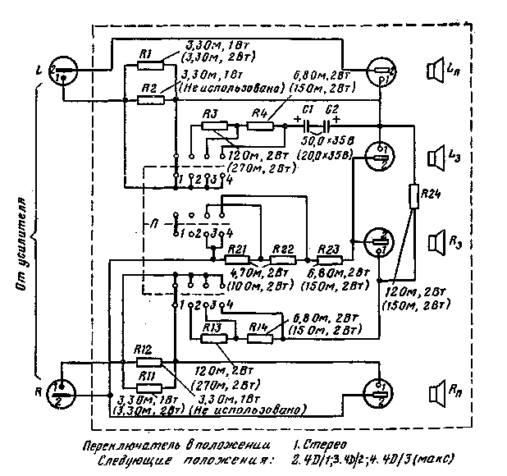
Рис. 133. Принципиальная схема регулятора 4D (второй вариант). (Для усилителя с сопротивлением нагрузки 4 Ом номиналы деталей указаны на схеме без скобок, для усилителя с сопротивлением нагрузки 8 Ом — в скобках.)

При нажатии обеих кнопок 4D/1 и 4D/2 задние громкоговорители соединяются напрямую и питаются полными разностными (пространственными) сигналами, а через резистор R22 — определенным образом разделенными стереофоническими сигналами.
Кнопочный переключатель, резисторы, конденсаторы и выходные разъемы вмонтируем в удобную коробку (из пластмассы или дерева). Входные разъемы подключим двухжильными кабелями длиной 0,5 м. Не забудьте обозначить приборные и кабельные части разъемов, чтобы не перепутать их при подключении. При ошибочном подключении усилитель поврежден не будет, однако каналы (левый и правый) поменяются местами. Распайка разъемов не является критичной, не нужно также экранировать ни провода, ни переключатель. Не следует монтировать резисторы в непосредственной близости к конденсаторам, так как во время работы они нагреваются.
Такой регулятор воспроизведения может работать со стереофоническим усилителем мощностью до 2x10 Вт. При работе с более мощным усилителем следует применить резисторы, рассчитанные на большую мощность. Контакты кнопочного переключателя должны быть рассчитаны на ток 0,5 А. Это средний ток, потребляемый громкоговорителями при воспроизведении музыки усилителем до 10 Вт (максимальные пики при этом составляют 1,5 А). В случае необходимости нужно соединить параллельно два контакта (особенно контакты кнопки «Стерео», которые выключают основные громкоговорители).
К регулятору можно подключать громкоговорители или их комбинации с сопротивлением 4 или 8 Ом.

10.3. РЕГУЛЯТОР ВОСПРОИЗВЕДЕНИЯ 4D (ВТОРОЙ ВАРИАНТ)

Схема регулятора воспроизведения с применением вращающегося переключателя на четыре положения приведена на рис. 133.
В показанном на схеме положении переключателя П задние громкоговорители отключены, а передние (стереофонические) питаются полной мощностью. В положении 2 переключателя уменьшается потребляемая мощность передних громкоговорителей (резисторы RI, R2, Rll, R12 отключаются), а задние громкоговорители питаются слабым разностным сигналом (через резисторы R3, R4, R13, R14) и через резисторы R21, R22, R23 прямым сигналом. Конденсаторы С1, С2 ограничивают низшие частоты обоих задних громкоговорителей разностного сигнала и только левого заднего громкоговорителя левого прямого сигнала. В третьем и четвертом положениях действие задних громкоговорителей ослабляется за счет постепенного включения последовательно соединенных резисторов.
При монтаже следует обращать внимание на необходимость хорошей вентиляции кожуха, так как резисторы во время работы нагреваются. Все устройства можно также вмонтировать непосредственно в усилитель, если в его кожухе окажется достаточно места.
В качестве переключателя можно использовать миниатюрный переключатель (три положения, четыре направления, одноплатный), контакты которого рассчитаны на ток 0,5 А. Для больших мощностей (10 — 20 Вт) следует использовать переключатель на шесть положений, четыре направления, двухплатный, и все контакты его сдвоить (соединить параллельно).

10.4. УСИЛИТЕЛЬ 4X3 ВТ (KVADROSOUND4D)

Для псевдоквадрафонического воспроизведения можно использовать либо обычный стереофонический усилитель, а четыре громкоговорителя подключить при помощи пассивных согласующих звеньев или усилитель с четырьмя каскадами усиления мощности. Сигналы для задних громкоговорителей в этом случае образуются из сигналов левого и правого каналов перед усилителем мощности в матричной схеме. Уровень сигналов для задних громкоговорителей можно достаточно плавно регулировать потенциометром от нуля до максимума. Этот потенциометр работает как регулятор баланса квадрафонического воспроизведения «вперед — назад» и регулятор баланса стереофонического воспроизведения «влево — вправо».
На рис. 134 дана общая схема квадрафонического усилителя мощностью 4x3 Вт (4 Вт музыкальной мощности).
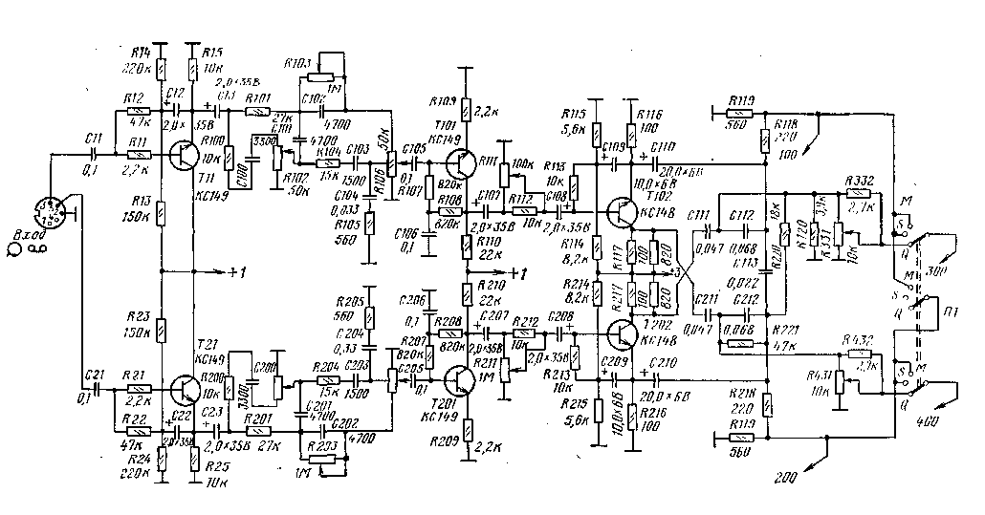
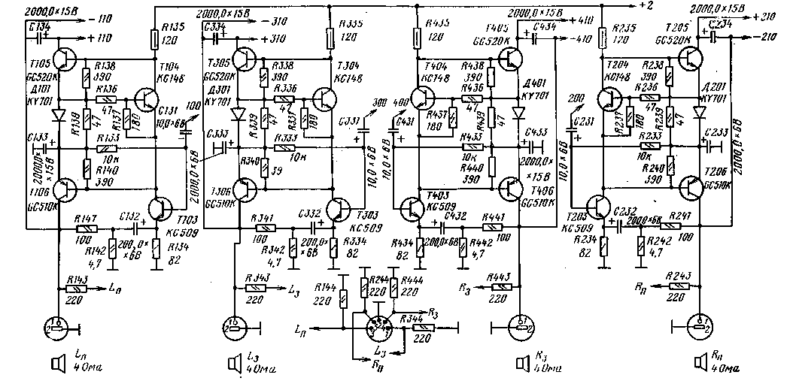
Рис. 134. Принципиальная схема усилителя 4X3 Вт.
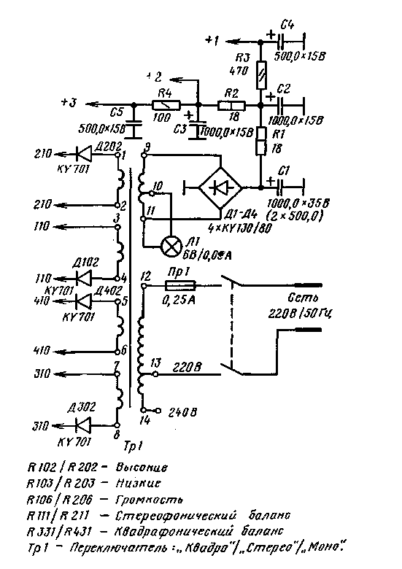
Рис. 134. Продолжение.

На входе каждого канала включен эмиттерный повторитель (транзисторы Til, T2J), который обеспечивает большое входное сопротивление усилителей (больше 2 МОм). Вход позволяет подключить и стереофонический пьезоэлектрический звукосниматель. Чувствительность по входу 250 мВ. Если усилитель будет использоваться только с магнитофоном, можно пренебречь обоими эмиттерными повторителями и подключить входные контакты прямо к резисторам R101 и R201. Чувствительность усилителя останется такой же (250 мВ), но входное сопротивление будет составлять уже 50 кОм.
За эмиттерными повторителями идут цепи частотной коррекции (R102/R202 высших и R103/R203 низших частот) и регулятор громкости (R106/R206) с отводом, к которому подключены цепи для подчеркивания низших и высших частот при установлении малой громкости (физиологический регулятор громкости).
Транзисторы Т101, Т102 охвачены отрицательной обратной связью через резисторы R109, R209 и имеют пятикратное усиление. С движков линейных потенциометров R111/R211, включенных как регулятор стереобаланса («влево — вправо») сигналы подаются на базы транзисторов Т102, Т202, работающих как фазоинверторы для питания матричной цепи.
Матричная цепь работает аналогично матричной цепи в регуляторе стереофонической базы, описанном в гл. 9. С матричной цепи можно получать разностные сигналы Z — R и R — L для питания задней пары громкоговорителей, так как сигналы L и R для передних громкоговорителей мы получаем непосредственно с эмиттерных цепей транзисторов через делители R118, R119 и R218, R219.
Упрощенная матричная схема образована конденсаторами С111, С112, СИЗ, C2I1, С212. Емкость конденсаторов Clll, C112 и C2U, С212 выбрана таким образом, чтобы в задние каналы проходили только разностные сигналы высших частот (от I кГц и выше). Небольшая асимметрия емкостного делителя из конденсаторов Clll, СП2 (C1I2 имеет большую емкость, чем Clll) позволяет достигнуть того, что к заднему левому каналу добавляется часть переднего левого сигнала, но только его высшие частоты.
К правому заднему каналу добавляется часть переднего правого сигнала во всем диапазоне частот (верхние частоты добавляются за счет асимметрии емкостного делителя С211, С212, средние и низшие поступают с делителя, образованного сопротивлением резистора R221 и входным сопротивлением усилителя мощности вместе с сопротивлением регулятора R431). Резистором R220 часть правого сигнала вводится также в левый задний канал.
Сдвоенный потенциометр R331/R441 включен как регулятор уровня сигнала для задних каналов. С увеличением громкости воспроизведения задних громкоговори?елей создается впечатление расширения звуковой картины сзади. Отсюда название регулятора баланса «сзади — спереди». Ход кривой регулирования логарифмического потенциометра определяется резисторами R332 (R432) и входным сопротивлением оконечных усилителей, таким образом, что совместно с делителями R118JR119 и R218/R219, ослабляющими сигнал для передних каналов на 3 дБ, при среднем положении потенциометра R331/R431 воспроизведение оптимально сбалансировано. G помощью усиления сигналов задних каналов (потенциометр R331/R431 вправо) можно увеличить эффект псевдоквадрафонического воспроизведения; ослабляя эти сигналы, можно уменьшить или вообще ликвидировать этот эффект.
Переключатель на три положения П] позволяет переключить воспроизведение в режим обычной стереофонии (положение S), при котором обе левые оконечные ступени возбуждаются левым сигналом, а правые — правым. В положении М входы всех четырех оконечных ступеней питаются одинаковым суммарным сигналом (монофоническое воспроизведение).
Оконечные ступени собраны на парах комплементарных германиевых транзисторов GC 520K/GC 510К (можно использовать также пары GC521K/GC511K) и двух кремниевых транзисторах. Транзистор Т104 (T2Q4, T3Q4, Т404) с диодом Д101. (Д201, Д301, Д401) включен в цель автоматического регулирования тока покоя оконечных транзисторов (см. § 10.2). Транзистор ТЮЗ (Т203, ТЗОЗ, Т403) работает как усилительная ступень с отрицательной обратной связью, введенной в цепь эмиттера с выхода усилителя через делитель R141IR142.
Усилитель мощности работает по такому же принципу, как усилитель, описанный в § 9.2, и поэтому требует отдельного источника питания. Пара мощных транзисторов питается от отдельных источников с однополупериодным выпрямлением.
Расходы на изготовление четырех отдельных источников питания не будут больше, чем на изготовление одного общего источника, рассчитанного на вчетверо больший потребляемый ток. При зтом такой силовой трансформатор будет более сложным. Для питания усилительных ступеней и предварительного усилителя используется отдельный источник с двухполупериодным выпрямителем (Д1 — Д4) и с хорошо рассчитанными фильтрующими звеньями.
Параметры усилителя достаточно высокие, хотя усилитель этого типа нельзя отнести к классу так называемых усилителей Hi — Fi. На рис. 141 приведена кривая зависимости искажений выходного сигнала от выходной мощности. При выходной мощности 3 Вт искажения достигают 3,8% при измерении на синусоидальном сигнале. При подаче на вход усилителя музыкального сигнала искажения при мощности 3 Вт относительно меньше, а при мощности на выходе 4 Вт составляют менее 5%.
Напряжение помех (фон) на выходе усилителя менее 2 мВ. Уровень помех — 65 дБ относительно выходного напряжения 3,5 В (что соответствует мощности 3 Вт на нагрузке 4 Ом).
Частотная характеристика оконечных усилителей равномерна в полосе от 50 Гц до 20 кГц с максимальным завалом — 3 дБ.
Печатная плата усилителя приведена на рис. 135, монтажная схема — на рис. 136, а чертеж экранирующей пластины — на рис. 137. Детали, размещенные вне печатной платы, изображены на рис. 136. Потенциометры и переключатель размещаются на передней несущей панели и подключены короткими проводами к соответствующим точкам печатной платы. Верхние выводы потенциометров R102/R202 соединены с платой непосредственно конденсатором С100 (С200). Диоды выпрямителя Д102, Д202, Д302, Д402 размещают на небольшой пластинке из изоляционного материала, прикрепленной к силовому трансформатору. Резисторы R112 и R212 припаяны к выводам потенциометров R11I/R211 (эти потенциометры должны быть включены в отличие от остальных таким образом, чтобы R111 увеличивал громкость при вращении влево, a R211 при вращении вправо), а резисторы R332 и R432 — непосредственно к выводам потенциометров R331/R431.
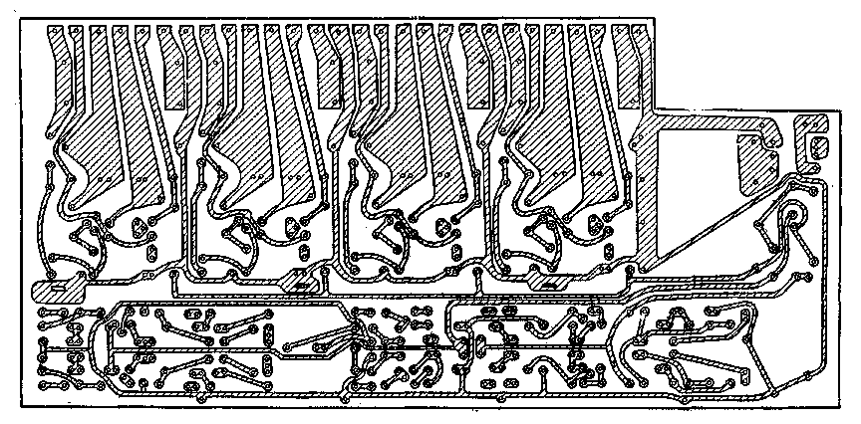
Рис. 135. Печатная плата усилителя 4X3 Вт.

Конденсаторы, определяющие ход частотных характеристик, следует подобрать попарно по емкости (разброс 10, в худшем случае 20%). Это следующие пары конденсаторов: С100/С200, C101/C201, С102/С202, С103/С203, C104/C204, C111/C21J, СП2/С212. Емкости сравнивают между собой так, как это было описано в § 10.2 (см. рис.-125), или измеряют на емкостном мосте.
Весьма ответственной деталью являются теплоотводные пластины для оконечных транзисторов. Допустимая мощность рассеяния коллекторной цепи (1 Вт) используется полностью, поэтому транзисторы должны хорошо охлаждаться, чтобы не была превышена допустимая температура полупроводникового перехода транзистора Г_{П} = 90°С. При нагрузке 1 Вт, температурном сопротивлении транзистора T_{R} = = 45°С/Вт и окружающей температуре Г₀ = 35°С температурное сопротивление (максимальное) теплоотводной пластины
Rт = (Т_{п} — T₀)/N — TR= (90 — 35)/1 — 45 = 10° С/Вт.
Такое температурное сопротивление имеет квадратная алюминиевая пластина толщиной 3 мм (с черненой поверхностью) и с площадью 40 см² (одна сторона). При прямоугольной пластине (отношение длин сторон 1 : 2) с большей стороной, расположенной горизонтально, площадь пластины необходимо увеличить на 10%, т. е. до 44 см².
Если для каждой пары оконечных транзисторов используются три теплоотводные пластины и согласно рис. 138 средняя из них прочно привинчивается к шасси, а обе крайние соединяются общим винтом МЗХ28 с транзисторами, общая теплоотводпая поверхность будет составлять 3X46 см²=138 см², что для двух транзисторов на 50% больше требуемого минимума. Теплоотзодные пластины всегда должны быть размещены вертикально, чтобы между ними мог свободно циркулировать воздух, а дно и крышка ящика усилителя должны быть оснащены достаточным количеством вентиляционных отверстий.
Эскиз деталей шасси усилителя приведен на рис. 139. Разумеется, можно сконструировать усилитель и иначе и использовать теплоотводные пластины другой формы (например, квадратной со стороной 70 мм).
При монтаже для соединений оконечных транзисторов с выходными разъемами используем провод диаметром 0,6 мм (лучше 0,8 мм).
Заземленный вывод ведем от каждого разъема отдельным проводом к точке заземления соответствующей оконечной ступени. Соединения между конденсаторами С134, С234, С334 и С434, трансформатором и выпрямительными диодами сделаем таким же проводом. Входы оконечных усилителей подключим к выводам переключателя П1 тонким экранированным проводом. Экран провода заземлим только на одном конце, у входа усилителей мощности. Остальные соединения выполним проводом диаметром от 0,4 до 0,5 мм.

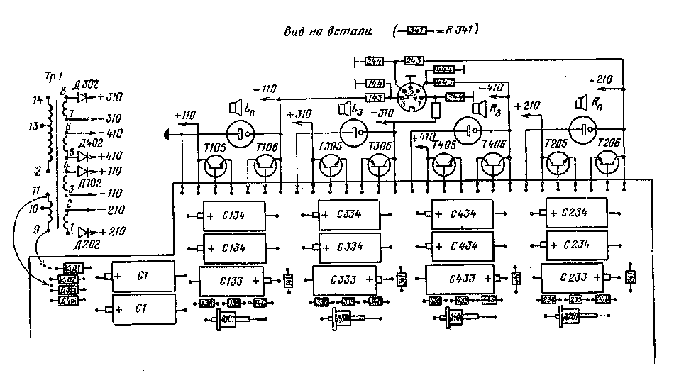
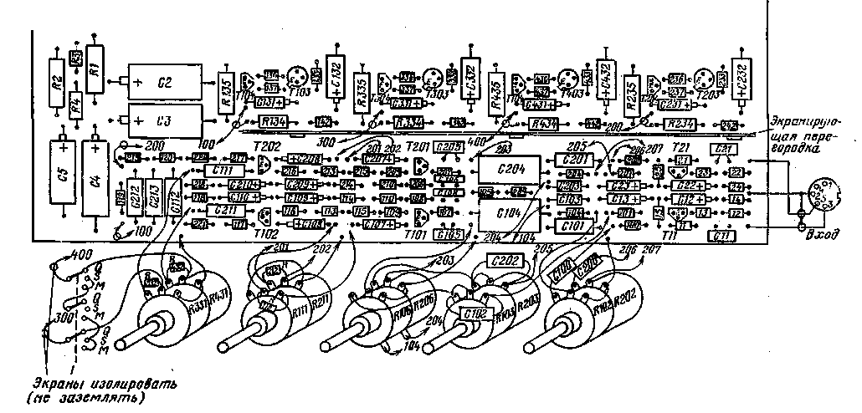
Рис. 136. Монтажная схема усилителя 4X3 Вт.
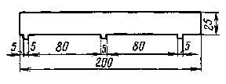
Рис. 137. Экранирующая пластина (материал — латунь 0,5 мм).

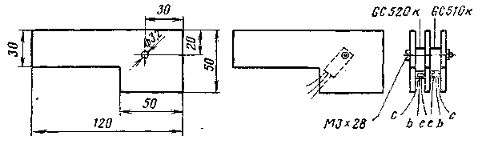
Рис. 138. Охлаждающие пластины для транзисторов GC520 K/GC510 к (материал — алюминий 3 мм, чернить).
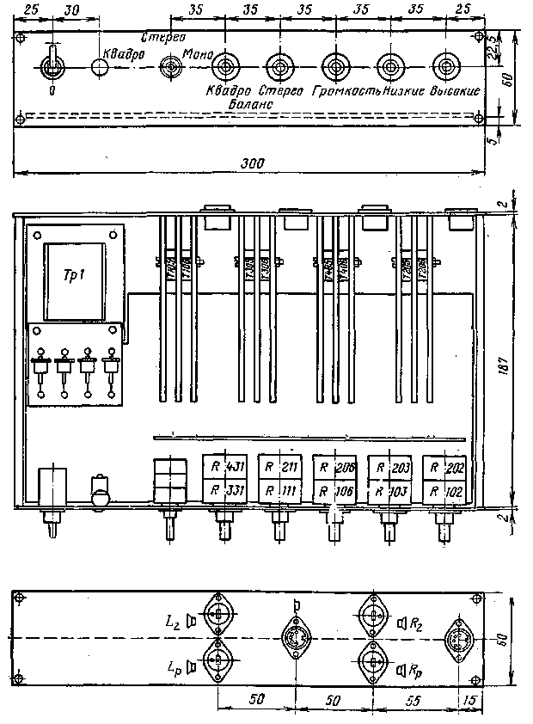
Рис. 139. Эскиз шасси усилителя 4X3 Вт.

При подключении силового трансформатора следует точно придерживаться соединений выводов согласно схеме на рис. 134. Одногюлупериодные выпрямители для усилителей левых каналов выпрямляют одну полуволну сетевого напряжения, а выпрямитель для правых каналов — другую полуволну, Этим достигается наиболее благоприятная нагрузка силового трансформатора и меньшее потребление электрической энергии от сети.

Таблица 24
Силовой трансформатор для усилителей 4X3 Вт
Обмотка | Вывод обмотки | Напряжение, В | Число витков | Диаметр провода, мм | Изоляция
 |  |  |  |  | 2 витка бумаги 0,05 мм
I  II  III  IV  V  VI | 1 — 2  3 — 4  5 —6  7 — 8  9 —10  10 —11 | 11,5  11,5  11,5  11,5  11,5  11,5  4 | 83  83  33  83  83  29 | ПЭЛ 0,51  ПЭЛ 0,51  ПЭЛ 0,51  ПЭЛ 0,51  ПЭЛ 0.335  ПЭЛ 0,335 | Каждый слои проложить двумя витками бумаги 0,05 мм
 |  |  |  |  | 4 витка бумаги 0,05 мм
VII  VIII | 12 — 13  13 — 14 | 220  20 | 158  153 | ПЭЛ 0,25  ПЭЛ 0,25 | После каждых 300 витков 1 виток бумаги 0,05 мм
 |  |  |  |  | 4 витка бумаги 0,05 мм
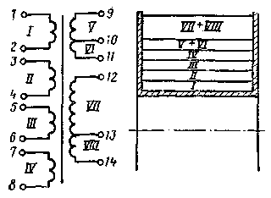
Рис. 140. Силовой трансформатор для усилителя 4X3 Вт.

Намоточные данные трансформатора приведены в табл. 24, а схема намотки — на рис. 140.
После намотки и сборки трансформатора измерим отдельные вторичные напряжения и напряжение холостого тока первичной обмотки (максимально 70 мА при 220 В). Наконец, пропитаем трансформатор изоляционным лаком (лучше всего в специальной мастерской) и испытаем прочность электрической изоляции первичной обмотки относительно шасси и всех вторичных обмоток напряжением 2500 В/50 Гц.
После сборки и монтажа снова измерим напряжения и проверим их соответствие схеме. Перед первым подключением к сети отпаяем провода положительного напряжения от транзисторов TI05, Т205, Т305, Т405. Этим мы предохраним дорогие оконечные транзисторы от повреждения при случайной ошибке в монтаже.
После включения сети измерим напряжение на вторичных обмотках трансформатора и на конденсаторах С1 — С5. Напряжения должны быть на 15 — 25% большими, чем они приведены в табл. 25, так как источники питания нагружены не полностью.

Таблица 25
Постоянные напряжения в усилителях 4X3 Вт
Точка | U, в | Точка | U, з | Точка | U, в
Cl | 18 | Т 101 (Э) | 0,9 | Т 104 (Э) | 5,15 (5,25)
С2 | 14,5 | Т201 (К) | 13,5 | Т204 (К) | 6,15 (6,05)
 |  |  |  | Т304
 |  |  |  | Т404
C3 | 11,3 | Т102 (Э) | 1,9 | Т 105 (Э) | 6 (6)
С4 | 13,5 | Т 202 (К) | 6,1 | Т205 (К) | 14,5 (11,5)
 |  |  |  | Т305
 |  |  |  | Т405
С5 | 7,9 | ТЮЗ (Э) | 3,6 (3,4) | Т 106 (Э) | 5,3 (5,4)
 |  | Т203 |  | Т206
Т11 (Э) | 7 | ТЗОЗ (К) | 5,15 (5,25) | Т306 (К) | 0
 |  | Т 403 |  | Т406
T21 (К)

Если напряжения в норме, прежде всего подключим напряжение питания к одной оконечной ступени через временно подключенный резистор с сопротивлением 33 Ом (т. е. резистор 33 Ом включим между коллектором транзистора Т105 и выводом выпрямителя). Измерим вольтметром падение напряжения на резисторе 33 Ом, которое должно быть равным 1,65 В (что соответствует току покоя оконечных транзисторов 50 мА). Максимально допустимый ток покоя 70 мА, т. е. падение напряжения на резисторе 33 Ом равно 2,3 В. Если ток больше, следует найти неисправность в схеме автоматического регулирования рабочей точки.
На диоде Д101 падение напряжения должно быть 0,7 В. Аналогичным способом наладим и остальные оконечные ступени. Постоянные напряжения в усилителе приведены в табл 25. Оки измерены при напряжении сети 220 В. Усилитель — без сигнала нл входе. В скобках приводится напряжение при возбуждении оке печных ступеней усилителя мощностью 3 Вт. Напряжения измерены вольтметром с Ri>50 кОм/В.

Таблица 26
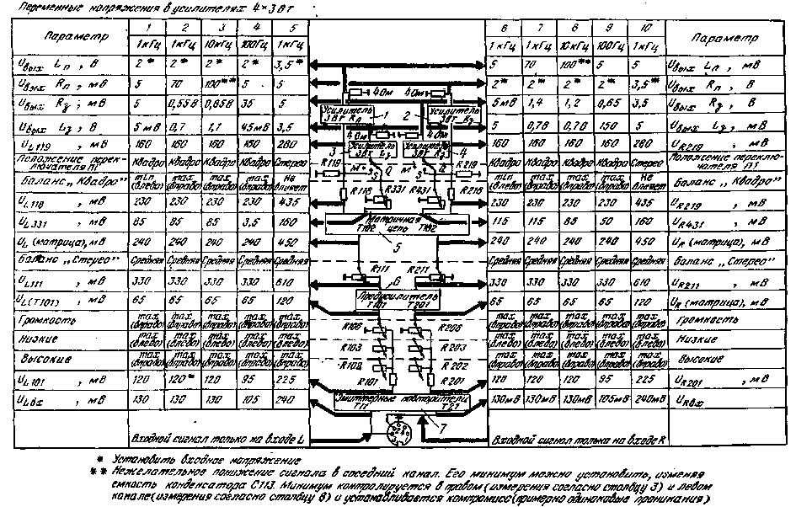
Чувствительность, мощность и характеристики усилителя измерим в соответствии с табл. 26. Все четыре выхода нагрузим безындукционными резисторами 4 Ом/4 Вт. Входное напряжение подадим только на вход или левого канала (контакт 3 входного разъема) или правого (контакт 5). Выходное напряжение измерим электронным вольтметром, а его искажения контролируем осциллографом или измерителем нелинейных искажений. Последовательно в соответствии с отдельными графиками таблицы проводим измерения в порядке, указанном в шапке таблицы (1 — 10).
В табл. 26 также приведены напряжения сигналов в отдельных точках усилителя. Чувствительность левого и правого каналов точно установим, вращая в небольших пределах регулятор баланса стереофонического воспроизведения R111/R211.
Измерением в соответствии с табл. 26 можно проверить правильность работы матричной схемы в трех точках частотной характеристики (100 Гц, 1 кГц, 10 кГц). При измерениях согласно столбцам 5 и 10 таблицы можно измерить выходную мощность всех четырех оконечных ступеней. Величины искажений, измеренные на макете усилителя, приведены на рис. 141. При номинальном сигнале на входе, а также при перегрузке усилителей форма выходного напряжения соответствует рис. 127.
Частотные характеристики регуляторов тембра и физиологического регулятора громкости измеряем в трех положениях регулятора громкости и обязательно в обоих крайних положениях регуляторов тембра. Выходное напряжение измеряем на выходе левого переднего громкоговорителя Ь_{п}, подавая сигнал в левый канал, или на выходе правого переднего громкоговорителя R_{п}, подавая сигнал в правый канал. При полностью открытом регуляторе громкости (вправо) и регуляторах тембра в положении максимума (низшие — влево, высшие — вправо) устанавливаем на выходе напряжение 2 В при частоте 1 кГц (входное напряжение 130 мВ). Поддерживаем входное напряжение постоянным, измеряем выходное напряжение при измерении частоты от 50 Гц до 15 кГц.
Произведем эти же измерения при регуляторах тембра в положении минимума (низшие — вправо, высшие — влево), поддерживая все время входное напряжение постоянным. Установим частоту входного сигнала 1 кГц и регулятором громкости уменьшим выходное напряжение до 0,2 В, т. е. на — 20 дБ (входное напряжение все время постоянно) и опять измерим выходное напряжение в обоих крайних положениях регуляторов коррекции. Наконец, измерим характеристики при регуляторе громкости в положении — 40 дБ. Это положение установим следующим образом: при частоте 1 кГц сначала увеличим входное напряжение в 10 раз (т. е. до 1,3 В), а затем регулятором громкости уменьшим выходное напряжение усилителя до 0,2 В и измерим характеристики во всей полосе частот. Измеренные характеристики будут сдвинуты на 20 дБ выше относительно увеличенного входного напряжения. На рис. 142 приведены результирующие характеристики.
Можно также измерить напряжения помех на входных усилителях. Установив регуляторы громкости и тембра в положение их максимумов измеряем напряжения помех, которые при открытом входе и экранированном выходе должны быть менее 2 мВ. Напряжение помех имеет основную составляющую 100 Гц (фон) при малом уровне шума. Если напряжение помех с частотой 100 Гц больше, проверим напряжение пульсаций на конденсаторе СЗ (оно должно быть меньше 2 мВ), на С2 (меньше 30 мВ) и С1 (меньше 450 мВ).
При эксплуатации усилителей в местах, где напряжение сети постоянно завышено (вблизи трансформаторных станций), лучше подключить напряжение питания к выводу 240 В (вывод 14) трансформатора усилителя.
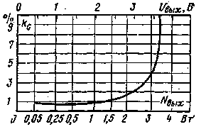
Рис. 141. Искажения оконечных ступеней усилителя 4Х ХЗВт.
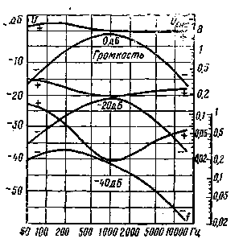
Рис. 142. Частотные характеристики усилителя 4X3 Вт.

10.5. КОМБИНАЦИИ ГРОМКОГОВОРИТЕЛЕЙ ДЛЯ КВАДРАФОНИИ ПО СИСТЕМЕ 4D

При псевдоквадрафоническом воспроизведении сигналы для двух задних каналов образованы из обычного стереофонического (двух-канального) сигнала. В начале гл. 10 были приведены основные рекомендации по размещению и подключению задних громкоговорителей. Для первых опытов можно использовать обычные громкоговорители меньших размеров, поскольку задние громкоговорители не должны излучать низших частот. Для каждого заднего канала используем один громкоговоритель, размещенный на малой отражательной панели или в малом ящике.
Для схемы согласно рис. 131 удобно использовать небольшие эллиптические громкоговорители.
Можно использовать также и громкоговорители больших размеров, но только те, которые предназначены для воспроизведения средних и высших частот. Нельзя применять отдельные громкоговорители для высших и низших частот или специальные высокочастотные громкоговорители.
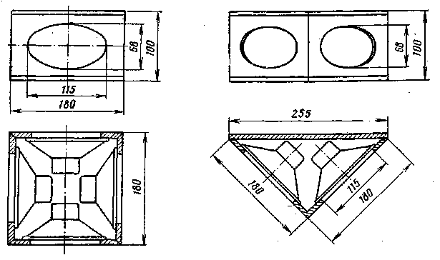
Рис. 143. Эскиз малых комбинаций громкоговорителей для воспроизведения по системе 4D.
а — два громкоговорителя (по 4 Ом, две параллельные пары последовательно, всего 4 Ом) или четыре громкоговорителя (по 8 Ом, две параллельные пары последовательно, всего 8 Ом); б — два громкоговорителя (по 8 Ом параллельно всего 4 Ом) или два громкоговорителя (по 4 Ом последовательно, всего 8 Ом).

Для воспроизведения в задних каналах удобны громкоговорители с круговой характеристикой излучения. (Такую характеристику имеет кубический ящик с шестью громкоговорителями, укрепленными на каждой стенке ящика.) При этом громкоговорители следует включить синфазно и так, чтобы результирующее сопротивление их было ближе всего к номинальному сопротивлению нагрузки усилителя. При шести громкоговорителях, объединенных в две параллельные группы по три громкоговорителя и при обеих группах, соединенных последовательно. Результирующее сопротивление составит 8/3+8/3 = 5,33 Ом подходит для усиления, рассчитанного на нагрузку 4 Ом.
Кубические комбинации громкоговорителей подвешивают за один угол (или устанавливают на трубчатую подставку) сзади помещения прослушивания так, чтобы они были удалены от стен, потолка и пола на расстояние около 1 м. Такие комбинации удобны для больших помещений.
Комбинацию громкоговорителей, имеющую круговую характеристику излучения, можно также построить и с применением четырех громкоговорителей, закрепленных на боковых стенках ящика квадратной проекции, который можно установить на подставке или без подставки прямо на низкую мебель. При четырех громкоговорителях можно также достигнуть необходимого сопротивления системы. Две параллельные пары громкоговорителей с сопротивлением по 4 Ом, соединенные последовательно, дают результирующее сопротивление 4 Ом, четыре пары громкоговорителей по 8 Ом дают результирующее сопротивление 8 Ом.
Для меньшего помещения, когда .задние громкоговорители приходится размещать прямо у задней стены или на ней, достаточно будет комбинации из двух громкоговорителей в ящике треугольной проекции. Для получения результирующего сопротивления 4 Ом используем два громкоговорителя по 8 Ом, включенных параллельно для сопротивления 8 Ом, два громкоговорителя по 4 Ом последовательно.
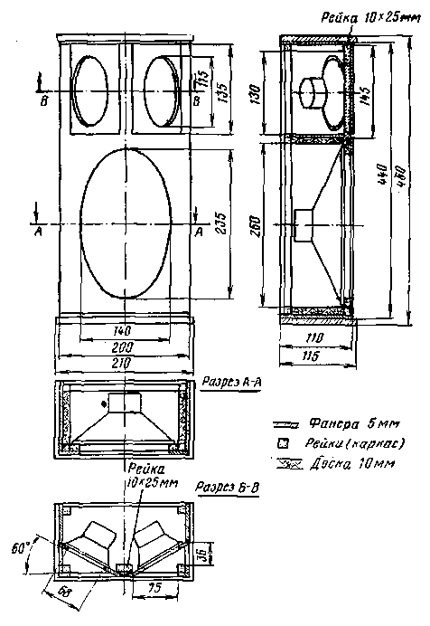
Рис. 144. Эскиз комбинаций громкоговорителей 5 Вт для воспроизведения по системе 4D.

На рис. 143 приведены чертежи обоих указанных комбинаций. Ящики могут быть из клееной фанеры толщиной 8 — 10 мм. Стенки отлакируем или оклеим обоями, а отверстия для громкоговорителей закроем тонкой, не заглушающей звук тканью или, если не обращать внимания на не слишком «технический» вид, оставим открытыми. Для задних каналов можно использовать такие .же громкоговорители или их комбинации, какие используются для воспроизведения обычных стереофонических .программ. При использовании усилителей 4X3 Вт описанных в § 10.4, особенно удобно применить четыре одинаковые комбинации громкоговорителей, которые при псевдоквадрафоническом воспроизведении размещаются перед слушателем и за ним а при стереофоническом воспроизведении — перед слушателем попарно влево и вправо. При необходимости одну пару можно поместить в другом помещении. На рис. 144 приведен чертеж простой комбинации, составленной из обычных громкоговорителей, одного широкополосного эллиптического громкоговорителя ARE 667 (с ферритовым магнитом и чувствительностью 93 дБ) или громкоговорителя ARE 689 (с альниковым магнитом и чувствительностью 90 дБ) и двух эллиптических громкоговорителей, включенных в качестве высокочастотных, типа ARE 367 (с ферритовым магнитом и чувствительностью 89 дБ) или ARE 389 (с альниковым магнитом и чувствительностью 86 дБ). Схема включения приведена на рис. 145. Деление частоты осуществляется с помощью простого переходного устройства для высокочастотных громкоговорителей (конденсатор 4 мкФ). Частота деления около 3 кГц. Частотная полоса громкоговорителя 60 Гц — 15 кГц, в области низших частот несколько ограничена малыми размерами ящика, но, если учесть относительно малую стоимость, качество воспроизведения является весьма удовлетворительным.
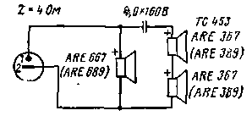
Рис. 145. Схема комбинации громкоговорителей 5 Вт.

Ящик изготовлен из дешевых легко доступных материалов. Наружные стенки ящика изготовляют из клееной фанеры толщиной 5 мм. Сначала нарежем куски фанеры для передней стенки (430Х Х200 мм), боковых стенок (430ХЮ5 мм) и обоих днищ (200Х XIЮ мм). При нарезке следует точно выдерживать прямые углы. Из пяти нарезанных деталей склеим эпоксидным клеем каркас ящика, используя моделировочные рейки (носители) сечением 10ХЮ мм, которые очень хорошо усилят ящик. Рейки можно зафиксировать несколькими тонкими гвоздиками, чтобы они не сдвинулись до затвердения клея. После затвердения клея зачистим швы и грани ящика напильником и шлифовальной бумагой, вклеим фанерную перегородку между пространствами для высокочастотного и низкочастотного громкоговорителей и усиливающие рейки 10X25 мм длиной 155 мм. Затем в верхних углах ящика вырежем прямоугольные отверстия 135X75 и 135X36 мм, зачистим напильником края и вклеим фанерные отражательные панели для высокочастотных громкоговорителей. Отражательная панель размером 110X135 мм (точный размер панели определим по размеру выреза) должна иметь эллиптическое отверстие 115X68 мм для громкоговорителя, которое следует также вырезать.
После зачистки всех углов оклеим внутреннее пространство между усиливающими рейками древесноволокнистыми плитами толщиной 10 мм. Древесноволокнистую плиту хорошо проклеим по всей поверхности алкопреном. Со стороны передней панели вырежем отверстие 235X140 мм, а края отверстия пропитаем жидким ацетоновым лаком, чтобы древесноволокнистая плита не разлохмачивалась. После высыхания лака зачистим края напильником и шлифовальной бумагой. Наклонные отражательные панели для высокочастотных громкоговорителей древесноволокнистой плитой оклеивать не нужно.
Для закрепления громкоговорителей укрепим в отражательных панелях винты М4 гайками и, установив на этих винтах громкоговорители, закрепим их другими гайками. Винты М4 должны иметь головки впотай.
Внешнюю поверхность ящика обтянем тонкой, не заглушающей звук тканью, края которой перегнем через верхнюю и нижнюю стенки. Перегнутые края ткани перекроем фанерованными и лакированными досками (210Х115Х10 мм). Доски закрепим четырьмя винтами с шайбами и гайками изнутри ящика.
После соединения громкоговорителей согласно рис. 145 привинтим фанерную заднюю стенку. Стенка привинчивается к усиливающим рейкам тонкими шурупами, которые ввертываются через 80 — 100 мм один от другого. В задней стене можно вырезать два отверстия для подвешивания ящика к стенке помещения.

ГЛАВА ОДИННАДЦАТАЯ

РАСШИРЕНИЕ ДИНАМИЧЕСКОГО ДИАПАЗОНА ВОСПРОИЗВЕДЕНИЯ

При воспроизведении звукозаписи часто, особенно на тихих местах программы или в паузах между произведениями, заметен мешающий шум. Причин возникновения шума несколько. При приеме радиовещательных программ в принимаемом сигнале уже содержится определенный шум эфира, шум, кроме того, добавляет и сам приемник. В магнитофоне шум возникает в чувствительных усилителях, а также содержится непосредственно на носителе записи, т. е. на магнитной ленте.
При магнитной записи шум становится тем более заметным, чем уже дорожки записи и чем меньше скорость записи. Многократная запись (перепись с магнитофона на магнитофон) также увеличивает долю шума в записи.
В настоящее время разработано и применяется несколько способов улучшения отношения сигнал/шум. Фирма «Долби» изготавливает устройства, работающие на принципе компрессирования динамического диапазона основного сигнала при записи. Тихие места усиливаются больше и записываются с относительно более высокими уровнями, а при воспроизведении используется экспандер, который ослабляет усиление тихих мест до первоначального уровня, но при этом также ослабляется нежелательный шум, возникающий в записывающем и воспроизводящем устройствах.
Экспандер должен иметь характеристику, точно комплементарную с характеристикой компрессора не только при плавных (постеленных) изменениях динамического диапазона, но также и при bv.q-запных скачках громкости, чтобы исключить таким образом нежелательные выбросы (искажения). Устройства фирмы «Долби» весьма сложны и применяются исключительно в профессиональных студиях звукозаписи.
Для использования в обычных магнитофонах была разработана упрощенная система «Долби-В». Некоторые производители лент с записями (главным образом в кассетах) используют систему компрессирования «Долби-В»; эти записи нужно воспроизводить с применением экспандера «Долби-В».
Фирма «Филипс» разработала и выпускает динамический ограничитель шума, обозначаемый сокращенно DNL от английского названия Dynamic Noise Limiter. Устройства это используется только при воспроизведении; запись проводится обычным способом. Динамический ограничитель, таким образом, применим и для старых записей, воспроизведение которых значительно улучшается благодаря подавлению шума.
Система «Долби-В» подавляет шум в тихих местах программы только в той полосе частот, в которой преимущественно появляются составляющие шума (от 500 Гц и выше). Степень шумоподавления автоматически регулируется в зависимости от уровней сигналов и ширины частотного диапазона, в котором действует шумоподавление. Автоматическое регулирование происходит в зависимости от частоты входного сигнала.
Ограничитель шума DNL эффективен в случаях, когда наиболее мешающим является шум высших частот, главным образом в паузах или в тихих местах. В громких местах шум перекрывается полезным сигналом. Ширина полосы пропускания устройств DNL динамически изменяется в зависимости от частотного спектра программы. Максимальная ширина (частотно-независимая характеристика пропускания) устанавливается автоматически, когда в программе возникают частоты выше 4 кГц на уровнях от 0 до — 38 дБ. Если уровни высших частот меньше чем — 38 дБ, устройство DNL работает как режекторный фильтр, подавляющий частоты свыше 4 кГц (крутизна 18 дБ/октава).

11.1. ШУМОПОДАВИТЕЛЬ СИСТЕМЫ «ДОЛБИ-В»

Устройство «Долби-В» должно быть использовано как при записи, когда оно работает как сжиматель динамического диапазона, так и при воспроизведении, когда работает как экспандер. Поскольку при воспроизведении больше всего мешают шумовые слагающие на средних и высших частотах, работа устройства «Долби-В» ограничена диапазоном частот от 500 Гц до высших звуковых частот.
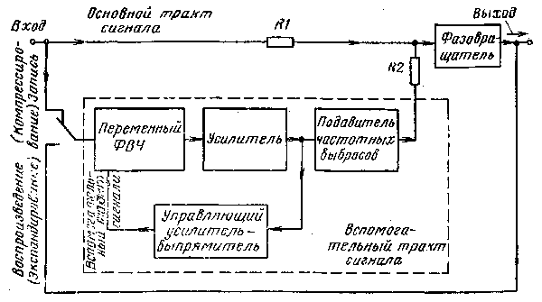
Рис. 146. Структурная схема устройства «Долби-В».

Принцип работы устройства поясним согласно структурной схеме на рис. 146. Часть входного сигнала при записи отводится во вспомогательный тракт, параметры которого в зависимости от уровня входного сигнала автоматически изменяются так, чтобы на выходе вспомогательного тракта был постоянный выходной сигнал, который складывается с сигналом основного тракта.
Взаимное отношение обоих сигналов определяется, с одной стороны, усилением вспомогательного тракта, с другой — отношением резисторов общего делителя R1IR2, таким образом, малые уровни входного сигнала повышаются за счет сложения с ним вспомогательного сигнала. При возрастании входного сигнала его приращение уменьшается (к большему сигналу добавляется постоянное значение вспомогательного), пока при максимальных уровнях это приращение не станет исчезающе малым (рис. 147). Этим поддерживается максимальный уровень выходного сигнала.
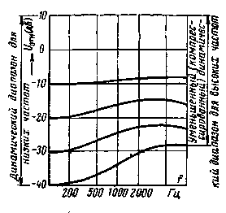
Рис. 147. Характеристики записи «Долби-В».
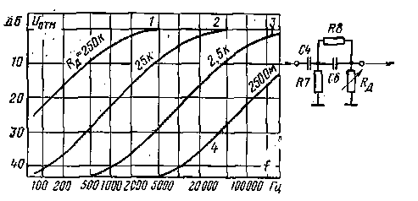
Рис. 148. Схема и частотные характеристики переменного фильтра верхних частот.

На входе вспомогательного тракта включен фильтр высоких частот с переменной граничной частотой (рис. 148). Сопротивление резистора R_{д} может изменяться в диапазоне 1000 : 1 (от 250 кОм д® 250 Ом). На рисунке также приведены частотные характеристики разных сопротивлений резистора R_{K}. Сопротивление резистора rk изменяется автоматически выпрямленным выходным сигналом так, что при большем входном сигнале сопротивление R_{д} уменьшается и благодаря этому граничная частота фильтра сдвигается в область высших частот. За переменным фильтром следует усилитель, усиливающий сигнал вспомогательного тракта до необходимого уровня. Управляющий усилитель с выпрямителем добавляет управляющее напрялсение для резистора R_{д}. Изменением сопротивления резистора R_{R} входной сигнал вспомогательного тракта поддерживается на постоянном уровне, начиная от определенного уровня входного сигнала (рис. 149).
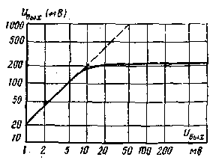
Рис. 149. Зависимость выходного напряжения вспомогательного тракта от входного сигнала (при f=5 кГц).
Постоянный уровень выходного сигнала поддерживается не с помощью управления усилителя во вспомогательном тракте, а путем сдвига граничной частоты фильтра. Это является одним из достоинств системы «Долби-В». Если музыкальный сигнал содержит целый ряд частот с малым уровнем, то результирующая частотная характеристика фильтра аналогична кривой 1 на рис. 148, а это значит, что подавление эффективно для той составляющей шума, которая лежит в полосе частот от 500 Гц и выше. Если в музыкальном сигнале содержатся низшие и средние частоты с большими уровнями, а высшие частоты с малыми, автоматически установится характеристика 2 (см. рис. 148) и подавление будет эффективным только для частотных слагающих шума от 5 кГц и выше. Низшие частотные составляющие шума достаточно хорошо маскируются сильными средними частотами полезного сигнала.
Если музыкальный сигнал содержит и высшие частоты с большими уровнями (т.«. относительно большими уровнями, чем уровень шума записывающего устройства), граничная частота фильтра сдвинется еще больше (кривая 3 на рис. 148) и шумоподавление в полосе звуковых частот исключено. Шум будет почти не слышен и в этом случае, поскольку он перекрыт (замаскирован) достаточно сильными составляющими полезного сигнала.
Описанным способом управления достигается также то, что не превышается максимально допустимый уровень выходного сигнала (не перегружаются передающие устройства).
На выходе вспомогательного тракта включен ограничитель выбросов, срезающий пики амплитуды, возникающие при внезапном повышении входного сигнала из-за запаздывания управляющего напряжения в фильтрующих цепях выпрямителя (запаздывание, а значит, и длительность выбросов около 1 мс).
При воспроизведении устройство «Долби-В» работает как экспандер, который уменьшает поднятые при записи уровни тихо звучащих мест программ и одновременно при этом подавляет шум, возникающий в записывающем устройстве. При воспроизведении сигнал с выхода устройства через вспомогательный тракт подводится опять на общий делитель R1/R2. В тракт сигнала должен быть включен фазовращатель, чтобы этот сигнал вычитался из основного сигнала (соседний тракт вводит отрицательную обратную связь). Поскольку во вспомогательном тракте применены схемы, сходные со схемами тракта, работающего в режиме сжатия (при записи), параметры экспандера (при воспроизведении) аналогичны параметрам компрессора. Нежелательные явления, возникающие при записи (избыточные выбросы уровня), подавляются автоматически, и на выходе снова получаем исходный сигнал.
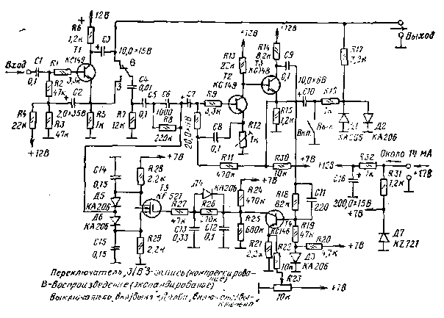
Рис. 150. Принципиальная схема шумоподавителя системы «Долби-В».

При изготовлении шумоподавителя важно установить уровни сигналов, при которых устройство начинает работать, а также поддерживать в норме остальные параметры прибора (частотные и временные характеристики). Только так можно обеспечить, чтобы запись, сделанная на одном устройстве, могла быть воспроизведена на другом устройстве, т. е. чтобы устройства были взаимозаменяемыми.
В качестве нормального уровня «Долби (0 дБ) для магнитной записи был выбран уровень намагничивания магнитной ленты 200 нВб/м, а максимальный уровень на +10 дБ больше (т. е. 630 нВб/м).
У магнитофонов, изготовленных в соответствии с нормой CSN 368430 или DIN 45511, нормальный уровень намагничивания ленты должен быть 256 нВб/м. Это значение по CSN соответствует 25,6-10⁻¹¹ Вб/мм, а по DIN = 25,6 мМ/мм, т. е. выражается в разных единицах, а полное намагничивание ленты достигается при намагничивании, большем на 6 дБ, т. е. при 530 нВб/м. Это значение лишь на 1,5 дБ меньше, чем это принято для устройства «Долби-В».
На рис. 150 приведена схема шумоподавителя, работающего по принципу «Долби-В».
На входе — транзистор 77, с эмиттера которого при записи отводится сигнал во вспомогательный тракт. Переменный фильтр образован деталями С4, R7, С6, R8 и динамическим внутренним сопротивлением диодов Д5, Д6, Конденсаторы С5 и С7 отделяют толь-. ко постоянное напряжение в цепях. В усилителе на транзисторе Т2 вспомогательный сигнал усиливается в 20 раз и с эмиттера транзистора ТЗ подводится к общему делителю, составленному из резисторов R16, R17 и выходного сопротивления усилителя на транзисторе T1, приблизительно равного сопротивлению резистора R6. На коллекторе транзистора Т1 сигнал находится в обратной фазе по отношению к сигналу на его базе и на эмиттере. Снимаемый с эмиттера транзистора Т1 вспомогательный сигнал транзистором Т2 также переворачивается по фазе; транзистор ТЗ используется в качестве эмиттерного повторителя. Оба сигнала, подводимые к общему делителю, находятся в фазе и складываются. При воспроизведении (положение переключателя «Воспроизведение» обозначено S) сигнал во вспомогательный тракт отбирается непосредственно с выхода, а после усиления и переворота фазы транзистором Т2 через резисторы R16, R17 подводится к выходу в обратной фазе, при этом он вычитается из основного сигнала.
Из коллекторной цепи транзистора ТЗ, который в этом случаз работает как управляющий усилитель, сигнал подводится к базе транзистора Т4, работающего как выпрямитель. Рабочая точка транзистора Т4 выбрана непосредственно у изгиба характеристики, т. е. когда полностью отсутствует коллекторный ток. Положительные полуволны сигнала, подведенного к базе, открывают транзистор, начинает протекать ток коллектора, пропорциональный амплитуде сигнала, конденсатор С12 разряжается, а напряжение на нем уменьшается. Потенциометром R23 можно установить уровень сигнала, от которого работает выпрямитель на транзисторе Т4. Поскольку определенная температурная зависимость полупроводникового (кремниевого) перехода база — эмиттер транзистора Т4 оказывала бы влияние на положение установленной рабочей точки (выпрямляющий транзистор работает с весьма малыми сигналами), эта температурная зависимость компенсируется постоянной температурной зависимостью кремниевого диода, включенного в прямом направлении в качестве стабилизатора напряжения на базе транзистора Т4.
В отсутствие сигнала или с сигналом малого уровня ( — 40 дБ и меньше) транзистор Т4 закрыт, на конденсаторе С12 — постоянное напряжение, заданное отношением делителя на резисторах R24, R25, которое после фильтрации резистором R26 и конденсатором С13 подводится к управляющему электроду транзистора Т5 (транзистор управляется электрическим полем и обладает весьма большим входным сопротивлением, которое не оказывает влияния на постоянную времени фильтрующей цепи). Транзистор Т5 полностью открыт, напряжение между его стоком и истоком мало (около 0,25 В), а диоды Д5, Д6 заперты.
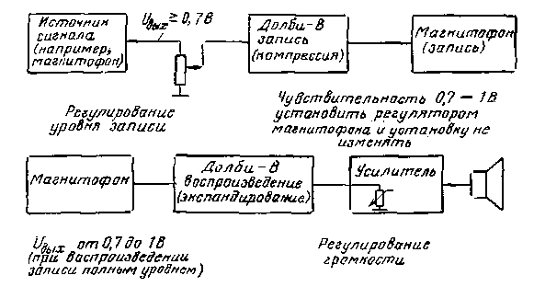
Рис. 151. Подключение шумоподавителя к магнитофону.
а — запись; б — воспроизведение.

Внутреннее динамическое сопротивление диодов представлено на рис. 148 как переменный резистор R_{n}. При закрытых диодах (через диоды не проходит постоянный ток) их динамическое сопротивление велико (несколько мегаом). При больших входных сигналах транзистор Т4 начинает ограничивать при этом напряжение на конденсаторах CJ2, С13 уменьшается, транзистор Т5 постепенно закрывается, напряжение между его коллектором и эмиттером увеличивается, диоды Д5, Д6 открываются, их динамическое сопротивление уменьшается, а это сдвигает граничную частоту переменного фильтра.
Фильтрующие звенья управляющего напряжения для транзистора Т5 (конденсаторы С12, CI3, резистор R26 и диод Д4) имеют нелинейную характеристику. При увеличении входного сигнала прежде всего через транзистор Т4 разряжается конденсатор С12, а только потом конденсатор С13 через резистор R26 (постоянная времени 100 мс). При быстром увеличении входного сигнала (большой динамический скачок) на резисторе R26 возникает такое падение напряжения (>0,5 В), что диод Д4 откроется, а конденсаторы C12_{t} С13 соединятся параллельно и з-арядятся через полностью открытый (включенный) транзистор Т4 и резистор R21 (постоянная времени 1 мс). На такое же время запаздывает и регулировка переменною фильтра, а на выходе вспомогательного тракта (эмиттер транзистора ТЗ) появится выброс, превышающий максимальную амплитуду сигнала. Противоположно смещенные кремниевые диоды Д1, Д2, включенные за резистором R16, ограничивают амплитуду выброса до приемлемого значения (±0,5 В, т. е. до 0,25 В выше максимальной амплитуды). На выходе всего устройства выброс уменьшается в соответствии с отношением сопротивлений резисторов R6/R17, не проявляясь в записи в виде помехи. При воспроизведении и этот остаточный выброс автоматически компенсируется так, что результирующий сигнал оказывается совершенно неискаженным.
Шумоподавитель. изображенный на рис. 150, при полном уровне входного сигнала имеет усиление, равное 0,95, входное сопротивление около 0,5 МОм, выходное сопротивление около 1 кОм. К выходу может быть подсоединено и несколько магнитофонов (вход для электрофона), что удобно при размножении программы.
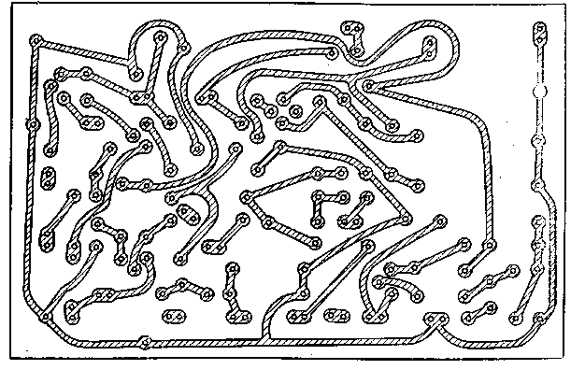
Рис. 152. Печатная плата шумоподавителя.

Во время работы весьма важно поддерживать уровень входного сигнала, чтобы шумоподавитель работал в нормальном диапазоне. Относительному уровню 0 дБ соответствует входное напряжение 0,316 В, а максимальному относительному уровню +10 дБ — входное напряжение 1 В. Большинство магнитофонов имеет выходное напряжение усилителя воспроизведения при воспроизведении записи, сделанной с полным уровнем, от 0,7 до 1 В, и шумоподавитель этим требованиям удовлетворяет без переделок и регулировок.
При записи включим шумоподавитель на вход магнитофона для электрофона (рис. 151, а), регулятором уровня записи установим чувствительность входа для электрофона, равной 0,7 — 1 В при полном намагничивании ленты (по индикатору магнитофона), и уже не будем изменять положение регулятора. Уровень записи регулируем только регулятором, включенным перед шумоподавителем.
При воспроизведении регулируем громкость только регулятором, включенным после шумоподавителя (рис. 151,6). Структурная схема на рис. 151 показывает также, как включить шумоподавитель системы «Долби-В» к усилителю магнитофона: при записи он должен быть включен за регулятором уровня записи, при воспроизведении — перед регулятором уровня громкости.
Встроить прибор непосредственно в магнитофон могут лишь опытные любители, имеющие в своем распоряжении необходимые измерительные приборы. Следует обращать особое внимание на проникновение на вход шумоподавителя частоты стирания или подмагничи-вания (это касается и случайного проникания частоты пилот-сигнала со стереофонического приемника). Уже напряжение 10 мВ этих мешающих частот на базе транзистора Т1 способствует нарушению режима шумоподавления, а напряжение 30 мВ совершенно прекратит работу шумоподавителя. В этом случае необходимо включить на вход фильтр, достаточно хорошо подавляющий частоты помех, но при этом не влияющий на полосу звуковых частот. При использовании шумоподавителям важно также, чтобы источник сигнала и усилители перед шумоподавителем имели достаточно большой разрыв между сигналом и шумом (относительно больший, чем у магнитофона, используемого для записи).

Таблица 27
Постоянные напряжения в отсутствие сигнала
Напряжение, В | Точка измерения
Напряжение, В | D7 | С16 | Т1 |  | Т2 |  | тз |  | Т4 | T5 |  | Т5
Напряжение, В |  |  | э | К | 3 | K |  | к | Э | э | К | Э | К
и | 7 | 12 | 2,6 | 8,6 | 0,25 | 2 | 1,35 | 7,3 | 0,65 | 3,4 | 3,65 | 2,9 | 4,1
* При напряжении на входе 1 В и частоте 5 кГц
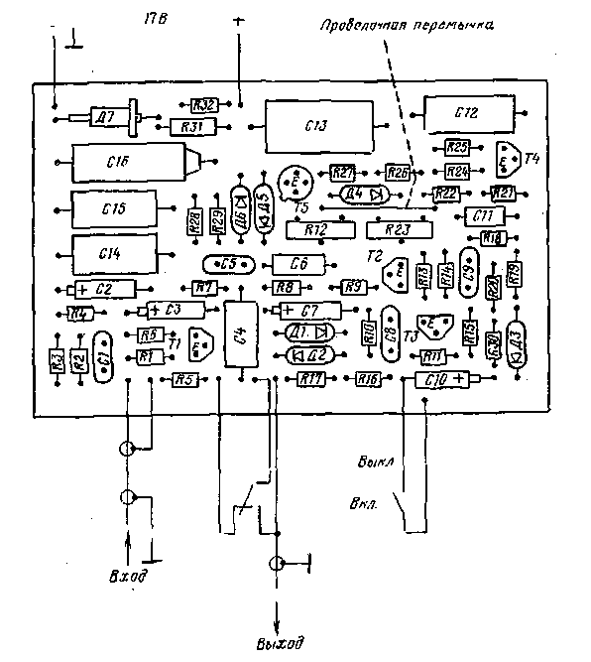
Рис. 153, Монтажная схема шумоподавктеля.

Таблица 28
Пример частотной характеристики записи компрессора (измерено на макете)
Относительный уровень (Долби) входного сигнала, дБ | Переменное входное напряжение, мВ | Выходное напряжение, мВ
Относительный уровень (Долби) входного сигнала, дБ | Переменное входное напряжение, мВ | 50 Гц | 100 I ц | 200 Гц | 500 Гц | 1 кГц | 2 кГц | 5 кГц | 10 кГц | 20 кГц
+ 10 | 1 В | 950 | 950 | 950 | 950 | 950 | 950 | 950 | 950 | 910
0 | 316 | 300 | 300 | 300 | 300 | зоо | 300 | 300 | 300 | 290
—10 | 100 | 95 | 95 | 100 | 102 | 105 | 105 | 105 | 105 | 100
—20 | 31,6 | 30 | 30 | 32 | 45 | 55 | 55 | 55 | 50 | 45
—30 | 10 | 9,5 | 9,5 | 10,5 | 14 | 23 | 36 | 46 | 40 | 30
-40 | 31,6 | 3 | 3 | 3,25 | 4,5 | 7,5 | 11,5 | 15 | 15 | 14
—50 | 1 | 0,95 | 0,95 | 1,05 | 1,5 | 1,5 | 3,6 | 4,8 | 4,8 | 4,8

Печатная плата шумоподавителя приведена на рис. 152, расположение на ней деталей — на рис. 153. При отдельной конструкции лучше использовать какой-нибудь ящик. Если он сделан из изолирующего материала, следует вложить в него экранирующую фольгу. Для стереофонического варианта следует для каждого канала использовать отдельную плату. Удобно дополнить каждый канал индикатором уровня, включенным или к выходу, или к эмиттеру транзистора Т1. В любом случае входное сопротивление индикатора не должно быть меньше 20 кОм. Напряжение питания 17 В должно быть хорошо отфильтровано, максимальное напряжение пульсации 50 мВ, Общее потребление тока схемой около 14 мА.
При налаживании схемы следует обращать внимание на постоянные напряжения в отдельных ее точках (табл. 27). Напряжения измерены вольтметром с Ri>10 кОм/В.
К входу устройства подключим звуковой генератор, установив на нем частоту 5 кГц при входном напряжении 1 мВ. Переключатель должен быть в положении «Запись». Измерим с помощью милливольтметра выходное напряжение вспомогательного тракта, т. е. на отрицательном полюсе конденсатора СЮ. Потенциометром R12 установим такое усиление, чтобы на выходе вспомогательного тракта было точно 20 мВ. Увеличим до 100 мВ входное напряжение (при этом входном напряжении транзистор Т4 должен детектировать сигнал и должна работать регулирующая цепь с транзистором То и диодами Д5 и Д6), а потенциометром R23 установим выходное напряжение на отрицательном полюсе конденсатора СЮ равный 200 мВ. Теперь можно снять всю характеристику регулирования вспомогательного тракта в соответствии с рис. 149 в диапазоне входных напряжений от 1 мВ до 1 В. Искажения выходного сигнала (на С10) должны быть меньше 2,5%.
Затем следует измерить частотную характеристику записи при разных уровнях входного сигнала в соответствии с табл. 28. Графически эти характеристики приведены на рис. 147. Максимальные отклонения входного напряжения 20% (2 дБ). Характеристику на высоких частотах в небольших пределах можно корректировать потенциометром R23 при входных уровнях от — 20 дБ (U_{Вх} = 31,6 мВ) до — 30 дБ (Uвх=10 мВ) и потенциометром R12 при входных уровнях от — 40 дБ (U_{ax}=3,16 мВ) до — 50 дБ (U_{вх}=1 мВ).
Тщательно запишем измеренные значения и используем их при измерении частотных характеристик воспроизведения. Измерение ха-
рактеристик воспроизведения экспандера (переключатель в положении 5) — довольно долгий процесс. Для каждого относительного уровня ( — 50-МО дБ) нужно подать на вход напряжение, точно соответствующее частотной характеристике при записи и при одинаковом относительном уровне (измеренное в соответствии с табл. 28), чтобы частотная характеристика выходного напряжения была прямой.
Искажения выходного сигнала при входном сигнале 1 В должны быть меньше 0,2%.

11.2. ДИНАМИЧЕСКИЙ ОГРАНИЧИТЕЛЬ ШУМА (DNL)

Принцип динамического ограничителя шума пояснен структурной схемой, приведенной на рис. 154. Входной сигнал делится фазовращателем на две части. В верхней части схемы неизменный сигнал подводится непосредственно к выходному смесителю (сумматору); в нижней части схемы сначала из сигнала, перевернутого по фазе на 180° фильтром верхних частот, выбираются только частоты выше 4 кГц, которые после усиления и прохождения через переменный аттенюатор они также подводятся к выходному смесителю (сумматору). Пока входной сигнал имеет уровень меньше чем — 38 дБ, амплитуды частот выше 4 кГц вычитаются в сумматоре (сигналы в обеих частях находятся в противофазе), при этом на выходе высшие частоты подавляются (компенсируются). Выпрямитель начинает работать от определенных уровней входного сигнала в нижней части схемы, и полученное таким образом управляющее напряжение регулирует переменный аттенюатор таким образом, что сигнал в нижней части постепенно ослабляется. Ослабленный в нижней части схемы сигнал высших частот вычитается из сигнала, переданного верхней частью схемы в выходном сумматоре, подавление высших частот будет меньшим и, наконец, при определенном уровне входного сигнала высшие частоты не будут подавляться совсем.
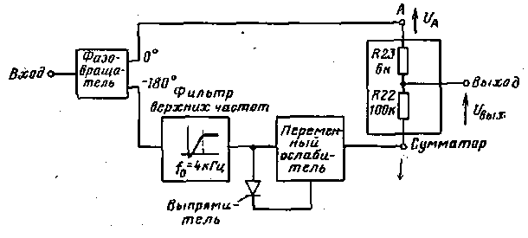
Рис. 154. Принцип работы динамического ограничителя шума (ДНЛ).

В табл. 29 приведены напряжения сигнала в отдельных точках структурной схемы, изображенной на рис. 154, для двух типичных частот дрш нескольких уровнях входного сигнала. Для уровней между 0 и — 38 дБ подавлением высшей частоты 10 кГц можно пренебречь, но для меньших уровней оно весьма ярко выражено (см. также кривые на рис. 156).

Таблица 29

Напряжение сигнала в структурной схеме на рис. 154
Напряжение, мВ | f, кГц | U_{вх}, ДБ (мВ)
Напряжение, мВ | f, кГц | 0 (775) | — 32 (20) | -38 (10) | — 44 (5) | — 48 (3) | — 58 (1)
U_{а} | 1 10 | 775 775 | 20 20 | 10 10 | 5 5 | 3 3 | 1 1
Uв | 10 | 0  45 | 0 16 | 0 27 | 0 50 | 0 46 | 0  16
U_{rm} | 1  10 | 730 725,5 | 18,8 17,9 | 9,4 7,9 | 4,7 1,9 | 2,82 0,22 | 0,94  0,04
Uвых | 10  1 | — 0₇08 | — 0,5 | — 1,5 | — 8 | — 22 | -27
Примечание. U _{выя} = U_{A}R22i(R22 + R23) =U_{B}R23I(R22+R23) - U _{д} Х XO.94-U_{В}-0,056. о
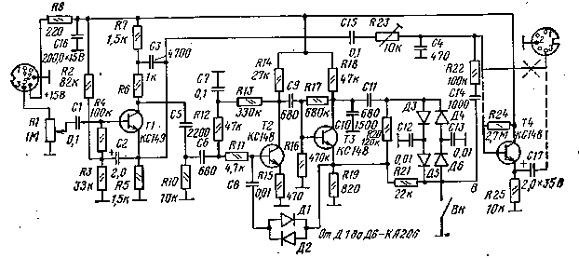
Рис 155 Принципиальная схема динамического ограничителя шума (ДНЛ).

На рис. 155 приведена подробная схема динамического ограничителя шума, предложенного фирмой «Филипс». Усиленный сигнал с коллектора транзистора Т1 подводится к фильтру верхних частот, составленному из звеньев С5, R10, С6, ки, после усиления и поворота фазы транзистором Т2 низшие частоты ограничиваются еще и конденсаторами С9 и С14. Транзистор ТЗ выполняет двойную задачу: с эмиттера сигнал через делитель, ооразованный резистором R21 и переменным сопротивлением диодов Д5, Д6, подается к сумматору на выходе. А усиленный сигнал с коллектора транзистора ТЗ, если его пики превышают напряжение 0,5 В, выпрямляется диодами ДЗ, Д4 (кремниевые диоды имеют изгиб характеристики именно при напряжении 0,5 В в прямом направлении), а полученный таким образом и сглаженный конденсаторами С12, С13 постоянный ток проходит через диоды Д5, Д6 в прямом направлении. Чем больше будет ток, протекающий через диоды, тем меньше будет их динамическое внутреннее сопротивление и тем мень-, ше выходное напряжение, подводимое к сумматору. Включением дио-доз Д5, Д6 во взаимно-обратной полярности достигается компенсация нелинейности их характеристик, что ограничивает искажение сигнала. Если напряжение сигнала на эмиттере транзистора ТЗ достигнет максимального значения 0,5 В, на пиках начнут открываться диоды Д1, Д2 и произойдет дальнейшее ограничение сигнала за счет отрицательной обратной связи на базу транзистора Т2.
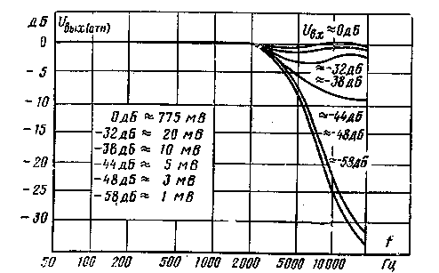
Рис. 156. Частотные характеристики (относительные) динамического ограничителя шума.

Прямой сигнал (во всем частотном диапазоне) с резистора R7 через конденсатор СЗ подводится к выходному сумматору, состоящему из резисторов R22, R23. Поскольку фильтр верхних частот (С5, С6, С9, С14 и соответствующие резисторы) вызывает дополнительно фазовый сдвиг, такой же фазовый сдвиг должен быть введен и в прямой сигнал, чтобы в сумматоре высшие частоты были по возможности точно в противофазе. Удобно применить для этого так называемый фазовращатель с транзистором, который имеет два одинаковых рабочих резистора в эмиттере и коллекторе Т} (R5, R7) и с которого сигнал снимается через цепочку R9, СЗ. Фазовращатель во всей полосе частот амплитудно-независимый и сдвигает только фазу.

Таблица 30
Зависимость относительного уровня, при котором начинает действовать ограничитель шума, от входного напряжения
?№ ^{в} | и_{ш} (порог срабатывания) |  | Примечание
?№ ^{в} | мВ | -дБ | Примечание
1 | 10 | — 40 | Регулятор чувствительности
0,775 | 10 | — 38 | R_{l} на максимуме
0,5 | 10 | — 34
0,316 | 10 | — 30
0,2 | 10 | — 26

Резистор в цепи эмиттера R5 образует обратную связь по току, которая увеличивает входное сопротивление усилителя до 0,5 МОм. На рис. 156 представлены частотные характеристики, измеренные при разных входных напряжениях (разные уровни сигнала). При входном сигнале 0 дБ (соответствует напряжению 775 мВ) частотная характеристика — прямая линия. При входных сигналах, меньших чем — 32 дБ (соответствует 20 мВ), уже начинает проявляться подавление высших частот. При уровне сигнала — 38 дБ подавление становится отчетливым ( — 3 дБ при 5 кГц). При уровне сигнала — 48 дБ и меньше подавление наибольшее (крутизна подавления — 18 дБ/октава).
Коэффициент шумоподавления задается уровнем сигнала высших частот (свыше 4 кГц). Если в сигнале высшие частоты содержатся с уровнями хотя бы — 38 дБ, автоматически прекращает работать ограничитель шума и высшие частоты передаются без ослабления. Однако это означает, что на составляющие шума, если они имеют уровень больше — 38 дБ, ограничитель шума не реагирует и шум будет передаваться неослабленным.
Приведенные данные относительных уровней (в децибелах) исходят из номинальных уровней сигнала 0 дБ, соответствующих номинальному напряжению 775 мВ.
Уровень сигнала, при котором ограничитель шума четко работает, соответствует напряжению 10 мВ ( — 38 дБ). Если подвести к выходу сигнал с другим напряжением, изменится относительный уровень, при котором начинает работать ограничитель шума. В табл. 30 приведены относительные уровни, при которых начинает действовать ограничитель шума в зависимости от входного напряжения.
При малом входном напряжении, например 0,2 В, шумоподави-тель уже работает и подавляет не только шум, но также и все сигналы высших частот, уровень которых равен — 26 дБ или меньше. При воспроизведении такие потери весьма ощутимы, ибо хотя шум и будет сильно подавлен, но качество воспроизведения ухудшится из-за отсутствия высших частот уже при средних уровнях сигнала.
При практическом использовании динамического шумоподавите-ля наивыгоднейший уровень сигнала для его работы находится в промежутке между — 35 и — 40 дБ. Это значит, что номинальное входное напряжение будет составлять 0,5 — 1 В (табл. 30). Входное напряжение современных магнитофонов лежит почти -точно в указанном диапазоне, поэтому, включаем динамический шумоподавитель между этим выходом и входом мощного усилителя.
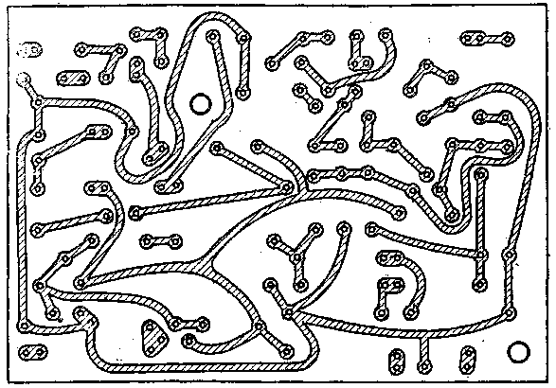
Рис. 157. Печатная плата ограничителя шума.

Регулятор громкости должен быть всегда включен после шумо-подавителя. Это значит, что у магнитофонов, имеющих регулятор громкости, включенный перед выходом, следует этим регулятором установить выходное напряжение на 0,775 В (от 0,5 до 1 В), а громкость воспроизведения регулировать регулятором подключенного усилителя.
Выход динамического шумоподавителя в соответствии с рис. 155 можно нагрузить максимально сопротивлением 100 кОм; лучше всего подключить его ко входу для пьезоэлектрического звукоснимателя на усилителе. Очевидно также, что шумоподавитель можно встроить в магнитофон или усилитель, а также использовать его для воспроизведения граммофонных пластинок или радиовещательных программ. Искажения, возникающие в динамическом шумоподавителе, меньше 0,3% при входных напряжениях до 1,2 В, а при 1,5 В меньше 1%. При больших напряжениях уменьшим чувствительность потенциометром R1.
Если подключенный усилитель имеет меньшее входное сопротивление, следует между шумоподавителем и усилителем включить эмиттерный повторитель. В схеме на рис. 155 и на печатной плате соответствующие соединения начерчены пунктиром. Для стереофонических устройств используем для каждого канала, разумеется, отдельный шумоподавитель.
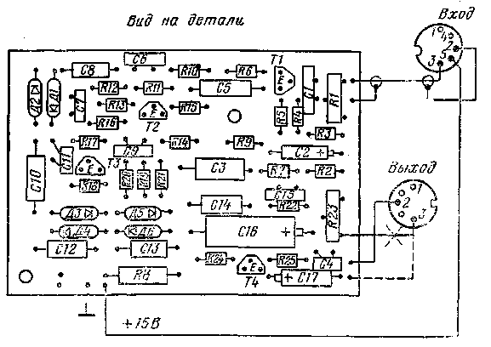
Рис. 158. Монтажная схема ограничителя шума.

Динамический шумоподавитель наиболее полезен в четырехдо-рожечных или кассетных магнитофонах со скоростью движения ленты 4,76 см/с. Воспроизведение с использованием динамического шумоподавителя весьма приятно, особенно заметно снижение шума в паузах и в тихих местах музыкальных лроизведений. Шумоподавитель может быть постоянно включен в схему усилителя, выключение его осуществляется выключателем Вк (закорачивающим компенсирующую часть).
Печатная плата приведена на рис. 157, размещение деталей на плате — на рис. 158.
Если динамический шумоподавитель предполагается собрать для стереофонического устройства, следует сделать две печатные платы. Плату с деталями можно поместить в небольшую коробку (металлическую или оклеенную экранирующей фольгой) и оборудовать ее разъемами для подключения к магнитофону и усилителю. На разъем выводится также напряжение питания; в случае необходимости источник питания изготовляется малых размеров или шумоподавитель запитывается от батареи напряжением 14 — 18 В. На коробке следует разместить также выключатель Вг Поскольку шумоподавитель имеет весьма малые размеры, его можно сравнительно легко встроить непосредственно в магнитофон. Для питания необходимо напряжение 15 В при потребляемом токе 4 или 4,8 мА, если в шумоподавителе использован эмиттерный повторитель. Напряжение питания можно взять непосредственно от источника питания магнитофона (вывести напряжение питания на свободные контакты разъема).
Динамический шумоподавитель — относительно простой прибор. При налаживании схемы прежде всего измерим постоянные напряжения, которые должны соответствовать значениям, указанным в табл. 31. Напряжения измерены относительно земли вольтметром с Ri>10 кОм/В.
Подключим ко входу звуковой генератор, к выходу (можно прямо на конденсатор С4 или С17) — милливольтметр и осциллограф. Регулятор чувствительности R1 установим на максимальную чувствительность, потенциометр R23 — в среднее положение. При входном напряжении 1 В/1 кГц выходное напряжение около 0,95 В.

Таблица 31
Постоянные напряжения в шумоподавителе
Напряжение, В | Точка измерения
Напряжение, В | U_{B} | +С13 | Tl |  | Т2 |  | Т3 |  | Т4
Напряжение, В | U_{B} | +С13 | К | Э | К | Э | К | Э | К | Э
U | 15 | 14 | 9 | 3 | 2,2 | 0,22 | 9,1 | 1 | 14 | 7

Искажения на выходе должны быть меньше 0,3%. Изменим частоту входного напряжения до 50 Гц, выходное напряжение должно остаться равным 0,95 В. При частоте 10 кГц выходное напряжение не должно быть ниже 0,9 В (при постоянном входном напряжении 1 В).
Уменьшим входное напряжение до 3 мВ при частоте 1 кГц, выходное напряжение при этом должно быть равным 2,85 мВ. При частоте 10 кГц потенциометром устанавливается минимальное выходное напряжение, которое должно быть .меньше 0,28 мВ (т. е. частота 10 кГц должна быть подавлена на — 20 дБ). Затем можно измерить всю частотную характеристику (при напряжении на входе 3 мВ), которая должна соответствовать кривой на рис. 156 для входного уровня — 48 дБ, а также характеристики при остальных входных напряжениях.
При измерениях весь прибор должен быть временно закрыт каким-нибудь экранирующим покрытием, а провода к измерительным приборам также должны быть экранированными, иначе измеренные значения будут неверными, измененными под действием напряжения помехи, наводимого на схему.
Если частотные характеристики не будут соответствовать кривым, приведенным на рис. 156, можно проверить работу управляемого усилителя. Подадим на вход сигнал 10 кГц и измерим зависимость напряжения в точке Б (соединение R21, До, Д6) от входного напряжения. Одновременно контролируем форму напряжения в точке Б с помощью осциллографа. Нормальные значения напряжений приведены в табл. 32. До входного напряжения, равного 5 мВ, форма напряжения в точке В должна быть синусоидальной; при больших входных напряжениях (от 7 до 10 мВ) форма напряжения будет искаженной (результат действия диодов Д1, Д2), а начиная от входного напряжения 50 мВ сильно искаженной (ограничивает уже и транзистор ТЗ).

Таблица 32
Характеристика регулирования управляемого усилителя в шумоподавителе
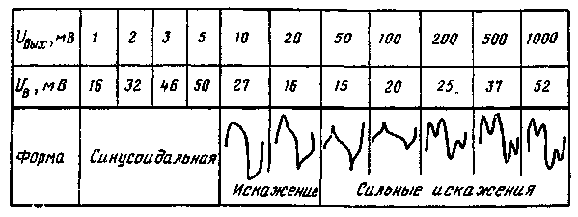

Диоды Д5, Д6 (регулирующие) и диоды ДЗ, Д4 (выпрямляющие) не допускают, чтобы напряжение в точке В было больше 50 мВ. Хотя искаженное напряжение из точки В передается на выход через делитель R22, выходное сопротивление усилительной ступени Т1 плюс резистор R23 и параллельный конденсатор С4, выходное напряжение, подводимое с резистора R7, уже настолько велико, что результирующими искажениями можно пренебречь.
Если в нашем распоряжении нет измерительных приборов, подключим динамический шумоподавитель к выходу магнитофона (или к пьезоэлектрическому звукоснимателю электрофона) и при воспроизведении музыки установим с помощью потенциометра R23 минималыши уровень шума в тихих местах (потенциометр R1 установлен в положение максимального сопротивления).
Если будут слышны сильные искажения в громких местах записи во время воспроизведения, значит, входное напряжение слишком велико и следует уменьшить чувствительность потенциометром R1. Наоборот, если искажения слышны в тихих местах или если не будет отчетливо ощущаться шумоподавление (проверять шумоподавление Следует попеременно замыкая и размыкая выключатель Вк), неисправность, скорее всего, следует искать в диодах ДЗ — Д6, а возможно, и в Д1, Д2.
При воспроизведении программ с бытовых магнитофонов с выходным напряжением 0,5 1 В нужно следить, чтобы потенциометр R1 был установлен не менее чем на 50% своей величины (между 50 и 100%). При установке его на меньшую величину устройство подавляет не только шум, но и высшие частоты полезного сигнала.
При использовании шумоподавителя с пьезоэлектрическим звукоснимателем может быть установлена и меньшая чувствительность, так как пьезоэлектрический звукосниматель дает выходное напряжение от 2 В и выше.
После нескольких повторяющихся проб с различной установкой потенциометра R1 удается найти нужный компромисс и без измерительных приборов.

ГЛАВА ДВЕНАДЦАТАЯ

АВТОМАТИЧЕСКОЕ РЕГУЛИРОВАНИЕ УРОВНЯ ЗАПИСИ

Некоторые типы магнитофонов и диктофонов содержат устройства, которые в определенном диапазоне входных напряжений поддерживают постоянным уровень записи. Это особенно удобно при ваписи речи, когда говорящий сильно меняет интенсивность голоса или когда меняется удаленность говорящего от микрофона. При записи совещаний и конференций все участники не могут находиться на одинаковом расстоянии от микрофона, поэтому уровень записи голосов, удаленных от микрофона без специальных мер, получился бы более слабым, чем уровень записи остальных. При воспроизведении значительно пострадала бы разборчивость записи.
Необходимо автоматическое устройство, обладающее способностью быстро следить за изменениями уровня в начале фраз и передавать кратковременные понижения уровня сигнала между словами или слогами с постоянным усилением. Только после длительной паузы усиление усилителя записи опять должно восстановиться до прежнего уровня.
Устройство, способное автоматически изменять чувствительность усилителя записи в зависимости от входного напряжения (чем больше входное напряжение, тем меньше усиление, и наоборот) называют компрессором (сжимателем). Его усиление изменяется в соответствии со слоговыми огибающими амплитуд входного сигнала. Это неприменимо для записи музыки, так как при этом значительно подавляется динамика и воспроизведение становится плоским.
Приводим указания по конструированию двух типов сжимате-лей, которые можно использовать в сочетании со всеми типами магнитофонов.

12.1. СЖИМАТЕЛЬ, УПРАВЛЯЕМЫЙ ТРАНЗИСТОРОМ

Принципиальная схема сжимателя приведена на рис. 159. Вход предназначен для динамического микрофона с малым внутренним сопротивлением. Сигнал усиливается транзистором 77, в эмиттер которого введена отрицательная обратная связь с помощью неза-шунтированного конденсатором резистора R3. Этим устанавливается необходимая чувствительность усилителя в одновременно повышается его устойчивость к перегрузкам. Потенциометр R4 включен как регулятор усиления. Сигнал приходит на усилитель, собранный на транзисторах Т2 и ТЗ через разделительный резистор R6. Связь между транзисторами — гальваническая. С эмитгера транзистора ТЗ выходной сигнал снимается через разделительный резистор R13, одновременно через конденсатор СИ и резистор R11 он подводится к диоду Д1. Здесь сигнал выпрямляется, сглаживается конденсатором С7 и через ограничивающий резистор R8 поступает на базу регулирующего транзистора Т4. Транзистор Т4 является частью делителя напряжения, состоящего из внутреннего сопротивления транзистора Т1, разделительного резистора R6 и входного сопротивления транзистора Т2. Управляющим является входное напряжение транзистора J2. Конденсатор С6, включенный между эмиттером и базой транзистора Т4, устраняет склонность к высокочастотной генерации регулирующей цепи.
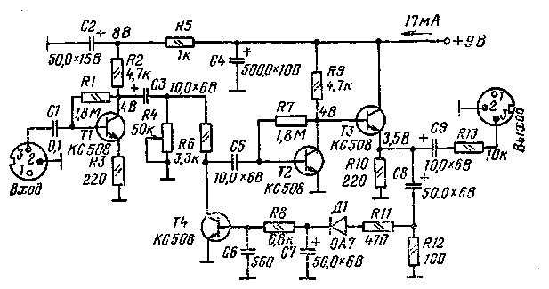
Рис. 159. Принципиальная схема сжимателя, управляемого транзистором.

Пока входной, а значит, и выходной сигналы малы, диод Д1 закрыт (выходное напряжение ниже, чем напряжение, необходимое для открывания диода) и в цепи базы транзистора Т4 тока нет. При повышении входного напряжения диод начнет выпрямлять и, когда выпрямленное напряжение превысит пороговое напряжение перехода база — эмиттер транзистора Т4, в цепи базы начнет проходить ток и начнет увеличиваться проводимость между его эмиттером и коллектором. Благодаря этому понизится переменное напряжение на базе транзистора Т2 и выходное напряжение также понизится. При дальнейшем повышении входного напряжения выходное напряжение увеличивается лишь незначительно. Графическое изображение этой зависимости представляет кривая на рис. 160. Время, необходимое для реакции схемы на скачок входного напряжения, пропорционально постоянной времени заряда и приблизительно определяется из выражения t₁=3т₁, где т₁=(R11 + R_{д})С7,
где R_{д} — сопротивление диода Д1 в прямом направлении (около 250 Ом). В нашем случае т, = 36 см, a ti — 110 мс.
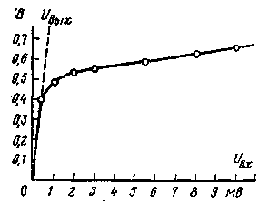
Рис. 160. Характеристика работы сжимателя, управляемого транзистором.

Бремя, необходимое для перехода усилителя к полной чувствительности, пропорционально постоянной времени разряда и приблизительно определяется формулой t₂=3т₂, где т₂ = (R8+Rт) С7, R_{T} — сопротивление транзистора Т4 между базой и эмиттером (около 10 кОм). Для схемы на рис. 162 1₂ = 0,85 с, a t₂ = 2,5 с. Изменением сопротивлений резисторов R8. R11 и емкости конденсатора С7 можно менять постоянные времени заряда и разряда.
Печатная плата приведена на рис. 161, расположение деталей — на рис. 162. Вместо диода Д1 (ОА7) можно использовать и другой германиевый диод с малым пороговым напряжением. Кремниевые диоды применять невыгодно, так как их напряжения в прямом направлении слишком велики.
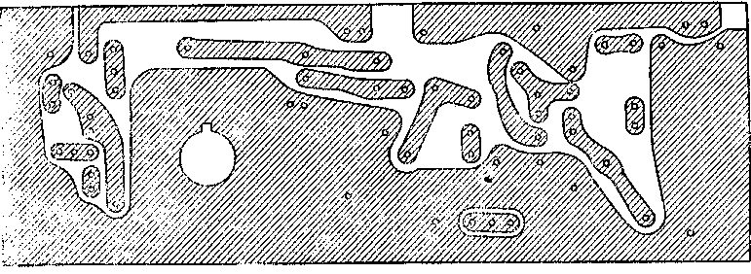
Рис. 161. Печатная плата сжимателя, управляемого транзистором.

Таблица 33

Постоянные и переменные напряжения в сжимателе, управляемом транзистором в диапазоне входных напряжений от 0,3 до 10 мВ

Uвх, В | Переменное напряжение, мВ |  |  |  | Постоянные напряжения на конденоа» торе С6, В»
Uвх, В | Т1 | Т2 |  | T3 | Постоянные напряжения на конденоа» торе С6, В»
Uвх, В | К | Б | K | Э | Постоянные напряжения на конденоа» торе С6, В»
0,3 | 2,9 | 2 | 290 | 275 | 0,28
 | 9,6 | 3,8 | 520 | 480 | 0,51
3 | 26 | 4,3 | 600 | 560 | 0,58
10 | S2 | 5,2 | 700 | 660 | O_{f}65
* Постоянные напряжения измеряются вольтметром без собственного потребления.
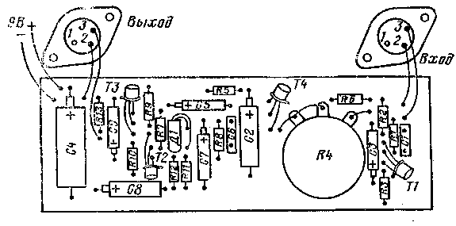
Рис. 162. Монтажная схема сжимателя, управляемого транзистором.

При налаживании сжимателя после включения напряжения питания измерим постоянные напряжения, приблизительные значения которых указаны в схеме на рис. 159. Если они будут слишком различаться, подгоним их с помощью изменения сопротивлений резисторов R1 или R7. Измерим потребляемый от источника ток.
Регулятор громкости R4 установим в положение максимальной чувствительности усилителя, а ко входу подключим звуковой генератор с частотой 1 кГц. Измеряем входное и выходное напряжения. Ориентируемся на данные, приведенные в табл. 33, где для ориентировки приведены напряжения внутри усилителя и постоянное регулирующее напряжение на конденсаторе С7. В диапазоне входных напряжений от 1 до 10 мВ (20 дБ) выходное напряжение изменяется от 0,48 до 0,66 В, т. е. на 2,7 дБ. При входном напряжении 0,5 мВ снимем частотную характеристику сжимателя, которая должна быть в диапазоне частот от 50 Гц до 20 кГц прямой.
Проверим функции сжимателя на краях полосы частот.
Отключим звуковой генератор, вход сжимателя замкнем резистором 220 Ом и измерим на выходе напряжение помех. При регуляторе R4, установленном в положение максимальной чувствительности, на макете было получено напряжение помех около 1,5 мВ, при чувствительности, уменьшенной до нуля, — около 0,45 мВ.
Для работы со сжимателем подключим к его входу динамический микрофон с малым внутренним сопротивлением, а выход подключим к магнитофону на вход для звукоснимателя электрофона с входным сопротивлением 0,5 МОм.
Сжиматель можно использовать и в сочетании с другим устройством (например, с усилителем). Выходное сопротивление сжимателя равно 10 кОм, а при подключении его к входу устройства с малым входным сопротивлением следует считаться с понижением выходного напряжения. В случае необходимости схему следует подкорректировать.

12.2. СЖИМАТЕЛЬ, УПРАВЛЯЕМЫЙ ДИОДОМ

Электрическая схема сжимателя приведена на рис. 163. Он оснащен двухступенчатым смесителем, собранным на транзисторах Т1 и Т2. После усиления сигнал приходит на регуляторы уровня R7 и R8 и через разделительные резисторы R10 и R11 к последующему усилителю, собранному на транзисторах ТЗ и Т4. Оптимальную рабочую точку этой пары можно установить подстроечным потенциометром R12. С эмиттера транзистора Т4 сигнал поступает собствен-нс к схеме сжимателя.
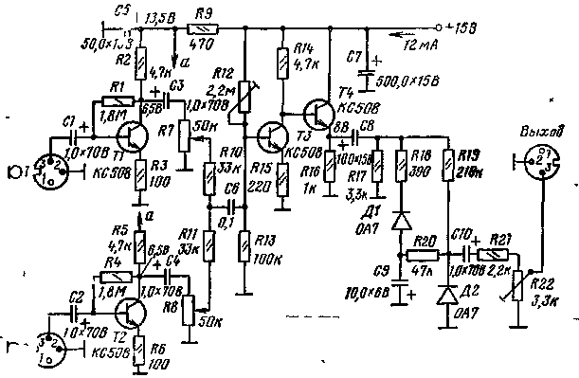
Рис. 163. Принципиальная схема сжимателя, управляемого диодом.
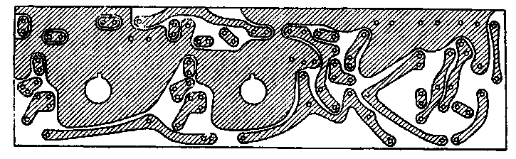
Рис 164. Печатная плата сжимателя, управляемого диодом.
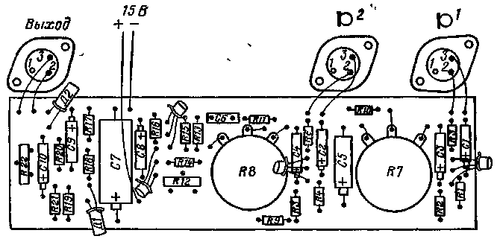
Рис. 165. Монтажная схема сжимателя, управляемого диодом.

Речевой сигнал, подаваемый на вход устройства, выпрямлен-Hi диодом Д1, сглаженный конденсатором С9 и резистором R20, подводится к регулирующему диоду Д2, включенному в прямом направлении В зависимости от значения выпрямленного напряжения изменяется рабочая точка регулирующего диода, а следовательно, и его динамическое сопротивление. Оно задано отношением изменения напряжения на диоде и соответственно изменением тока диода и вычисляется по вольт-амперной характеристике диода При малом напряжении на диоде его динамическое сопротивление велико, при увеличивающемся напряжении оно понижается Лучше всего для этого подходят германиевые точечные диоды с приваренным золотым стержнем В приведенной схеме регулирующий диод подключен к выходу эмиттерного повторителя последовательно с резистором R19, с которым он образует переменный делитель напряжения. Пока входное напряжение мало, диод Д1 почти совсем не выпрям-лягт или выпрямляет только немного; через регулирующий диод Д2 ток не проходит и его сопротивление велико При повышении входного напряжения на диоде Д2 появится достаточное напряжение, через диод начнет течь ток, благодаря этому понизится его сопротивление, а также понизится напряжение на выходном разъеме. Чем выше смещающее напряжение диода Д2, тем меньше его сопротивление.
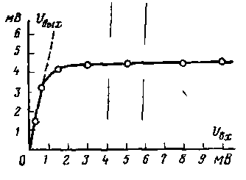
Рис 166 Характеристика работы сжимателя, управляемого диодом.

Зависимость выходного напряжения от входного графически выражена кривой на рис. 166.
Так же, как и в предыдущем случае, нас интересуют постоянные времени схемы. Время, необходимое для реакции на скачкообразное повышение входного напряжения, задано постоянной времени заряда;
t_{t} =3т₁ = 3R18C9.
Для схемы на рис. 166 t₁ = 12 мс. Постоянная времени разряда задается формулой
t₂ = Зт₂ = ЗR20С9,
т. е. в нашем случае t₂ = 1,5 с. Определенным неудобством этой схемы по сравнению с предыдущей является то, что выходное напряжение ее весьма мало. Сжиматель можно подключать только на вход с чувствительностью, рассчитанной для динамического микрофона с малым внутренним сопротивлением. Это обусловленно большим делящим отношением резистора R19 и диода Д2.
С диода выходное напряжение выведено на выходной разъем через делитель, образованный резистором R21 и подстроечным резистором R22. С его помощью можно предварительно подстроить выходное напряжение.
Печатная плата сжимателя с диодом приведена на рис. 164, расположение деталей — на рис. 165. В качестве диодов Д1 и Д2 можно использовать и диоды ОА5 или ОАЭ, но ни в коем случае нельзя в этой схеме использовать кремниевые диоды.
При налаживании сжимателя подключим к устройству напряжение питания и измерим постоянные напряжения на коллекторах транзисторов Т1 и Т2. Напряжение на коллекторе транзистора Т3, а значит, и на эмиттере транзистора Т4 предварительно установим подстроечным потенциометром R12. Измерим миллиамперметром ток потребления от источника. К входу для микрофона 1 подключим звуковой генератор с установленной частотой 1 кГц, потенциометр R7 установим на максимальное, R8 на минимальное усиление. Установим входное напряжение 10 мВ, а при необходимости установим подстроечным потенциометром R12 минимальные искажения выходкого напряжения (осциллограф может быть подключен непосредственно к эмиттеру транзистора Т4).
Проверим работу сжимателя, изменяя входное напряжение от 0,3 до 10 мВ. Для сравнения результатов воспользуемся табл. 34, а также графиком на рис. !66. В диапазоне входных напряжений от 1 до 10 мб (20 дБ) выходное напряжение, измеренное в точке сое-динения конденсатора СЮ и резистора R21, изменится от 3,8 до 4,6 мВ, т. е. на 1,6 дБ.
При входном напряжении 0,3 мВ (так, чтобы еще не начал функционировать сжиматель) снимем частотную характеристику, которая должна быть прямой в полосе от 50 до 20 кГц. Аналогичным образом проверим и работу входа для микрофона 2. Замкнем входы для обоих микрофонов резисторами 220 Ом и измерим напряжение помех. Обычным электронным милливольтметром на выходном разъеме измерить ничего на удастся, так как напряжение на нем слишком мало.
В этом случае подключим электронный вольтметр к эмиттеру транзистора Т4. При регуляторах R7 и R8 в положении минимума здесь должно быть около 0,5 мВ, при обоих регуляторах в положении максимума около 1,6 мВ.

Таблица 34
Переменные напряжения в сжимателе, управляемом диодом в диапазоне входных напряжений от 0,3 до 10 мВ
Uвх | Переменное напряжение, мВ
Uвх | Т1 (Т2) | Т3 |  | Т4 | В точке соединения конденсатора С10 и резистора  R2I
Uвх | К | Б | К | Э | В точке соединения конденсатора С10 и резистора  R2I
0,3 | 12 | 4,8 | 90 | 90 | 1,65
1 | 38 | 15 | 290 | 290 | 3,8
3 | 110 | 45 | 840 | 840 | 4,4
10 | 360 | 145 | 2650 | 2650 | 4,6

Подключим к входам динамические микрофоны с малым внутренним сопротивлением, выход соединим экранированным кабелем с магнитофоном (вход для микрофона). Необходимое выходное напряжение установим подстроечным потенциометром R22 в соответствии с типом используемого магнитофона.

ГЛАВА ТРИНАДЦАТАЯ

УСТРОЙСТВА ДЛЯ УПРАВЛЕНИЯ ДИАПРОЕКТОРОМ

13.1. ОЗВУЧИВАНИЕ ДИАПОЗИТИВОВ БЕЗ ПРИМЕНЕНИЯ СПЕЦИАЛЬНЫХ ДОПОЛНИТЕЛЬНЫХ УСТРОЙСТВ

Это весьма простой способ, который не требует никаких дополнительных устройств. Его может применить каждый, кто располагает каким-нибудь магнитофоном и проектором диапозитивов любого типа. Обойдемся самым простым типом проектора с ручной сменой кадров.
Из диапозитивов, например, летного или зимнего отпуска выберем удачные снимка. Неудачные кадры, а также снимки с аналогичными кадрами сонетуем исключить. Обращаем внимание на то, чтобы в одной программе было максимум сто диапозитивов. Непрерывное чередование большего количества диапозитивов зрителя утомляет. Диапозитивы подберем в хронологической последовательности и к каждому снимку напишем меткий и точный текст. Текст не должен быть длинным, а также не должен содержать описание того, что и так видно на проектируемом кадре. Текст этот запишем на магнитной ленте, а в случае необходимости дополним его музыкой.
Между отдельными текстами оставим паузы длительностью в 1 — 2 с, необходимые для смены диапозитивов. Музыкальное сопровождение можно оставить и в паузах. После окончания текста, принадлежащего одному кадру, легким ударом по подставке микрофона или иным способом сделаем на магнитной ленте незаметную звуковую отметку, которая предупредит нас о необходимости смены кадра.
При проекции включим магнитофон с записанным текстом и все внимание сможем уделить замене диапозитивов вручную. При использовании батарейного магнитофона с малой выходной мощностью и малым громкоговорителем лучше подключить его «диодный» выход к оконечной ступени радиовещательного приемника. При этом получим более высокое качество воспроизведения.
Если снимки демонстрируются часто, рекомендуем перед записью текста на магнитной ленте оставить на ней паузу длительностью около 1 мин. Это чистое место можно впоследствии использовать для записи краткого приветственного текста, который можно время от времени изменять. Эт-им мы окажем внимание своим друзьям.
Большинству из приведенных советов полезно следовать и при автоматическом управлении диапроектором с помощью того или иного синхронизатора, конструирование которых описано в последующих параграфах.

13.2. СИНХРОНИЗАТОР ДЛЯ АВТОМАТИЧЕСКОЙ ПРОЕКЦИИ И ОЗВУЧИВАНИЯ ДИАПОЗИТИВОВ С ИСПОЛЬЗОВАНИЕМ ОДНОЙ ДОРОЖКИ МАГНИТНОЙ ЛЕНТЫ

Для автоматических диапроекторов, у которых управление сменой диапозитивов осуществляется электрическими импульсами, можно управляющие импульсы записать непосредственно на магнитную ленту со звуковым сопровождением, причем управляющие импульсы могут быть записаны одновременно со звуковым сопровождением на ту же дорожку магнитной ленты. Этот способ, однако, имеет определенные недостатки, так как необходимо использовать частоту управляющих импульсов, лежащую близко к верхней граничой частоте магнитофона, а это может уменьшить надежность работы из-за выпадений сигнала (drop — out) или случайной перемодуляции при записи звукового сопровождения. Лучше поэтому использовать магнитофон с большей скоростью движения ленты (например, 19 см/с). Принцип этого способа упрощенно изображен в структурной схеме. На рис. 167, а представлена запись звукового сопровождения с микрофона и электрофона и синхронизирующих сигналов от звукового генератора с высокой частотой 12 кГц. Все три сигнала подводятся к смесителю, где регулируется их взаимное соотношение по уровням Синхронизирующий сигнал от звукового генератора включается в определенных местах кнопкой Кн. Со смесителя смесь сигналов подается на вход усилителя записи и магнитофона и записывается на одну из дорожек магнитной ленты.
На рис. 167,6 показано воспроизведение записи, произведенное по способу, изображенному на рис. 167, а. Суммарный сигнал воспроизводится громкоговорителем магнитофона. Он же одновременно подводится и к входу дополнительного устройства (синхронизатора), содержащего селективный усилитель, настроенный на частоту синхронизирующих импульсов, т.е. на 12 кГц. Здесь частота звукового сопровождения отфильтровывается и выделяется только частота синхронизирующего сигнала.
В звуковом сопровождении частота 12 кГц также присутствует, но только в качестве высших гармоник основного сигнала с относительно меньшей интенсивностью, чем частота синхронизирующего сигнала. Входные цепи синхронизатора на нее не реагируют, а воспринимают только достаточно сильный синхронизирующий сигнал.
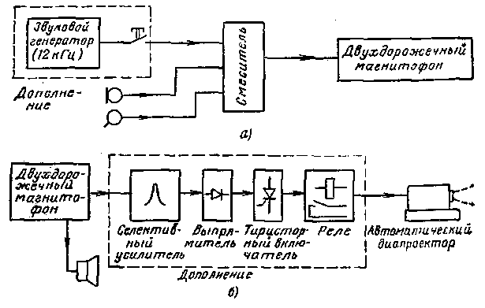
Рис. 167. Структурная схема записи звукового и синхронизирующее го сигнала на одну дорожку магнитной ленты.
а — запись; 6 — воспроизведение.
Усиленный сигнал с селективного усилителя подводится к выпрямителю. Он воздействует на управляющий электрод тиристора, в цепь которого включено реле. После притягивания якоря контакты реле включают механизм продвижения диапозитива в автоматическом диапроекторе.
Принципиальная схема синхронизатора приведена на рис. 168. Звуковой генератор собран на транзисторе ТЗ, Необходимый сдвиг фазы на частоте 12 кГц получен с помощью цепочки RC, составленной из конденсаторов С12, С13 к С14 и резисторов R18, R19 и входного сопротивления транзистора ТЗ. Подстроечным потенциометром R19 можно в определенных пределах плавно изменять частоту генератора. Подстроечный потенциометр R16 служит для установки рабочей точки транзистора. Генератор запускается при подключении напряжения питания путем нажатия кнопки Кн. (без фиксации положения включения). Выходной сигнал через разделительный конденсатор СЮ подводится к делителю напряжения, состоящего из резисторов R13 и R14, а с него на разъем, затем через разделительвый резистор R12 — к входу селективного усилителя, собранного на транзисторе TL Его чувствительность определяется сопротивлением резистора R1, и ее можно плавно изменять потенциометром R2: Это необходимо при использовании синхронизатора с разными типами магнитофонов.
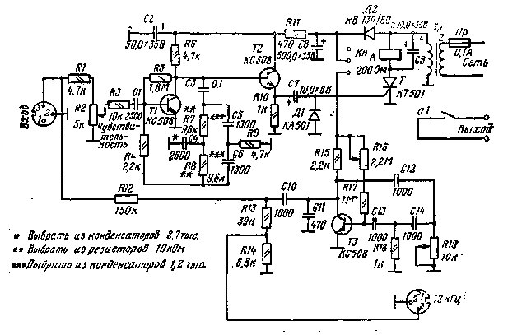
Рис. 168. Принципиальная схема синхронизатора для управления диапроекторов с помощью двухдорожечного магнитофона.

Рабочая точка транзистора Т1 определяется его коэффициентом передачи тока и сопротивлением резистора R5. С коллектора на базу заведена отрицательная обратная связь с помощью двойного симметричного Т-образного моста и последовательного резистора R4, определяющего глубину обратной связи. Двойной Т-образный мост имеет детали, параметры которых рассчитаны так, чтобы наибольшее затухание было на частоте 12 кГц. Для этой частоты отрицательная обратная связь будет иметь наименьшую глубину, а усиление усилителя будет наибольшим. Ход частотной характеристики усилителя таким образом можно считать зеркальным изображением частотной характеристики двойного Т-образного моста (см. рис. 171). Дальнейшее уменьшение чувствительности в области низших частот достигнуто с помощью применения конденсатора С1 с относительно небольшой емкостью связи. Резистор R3 является разделительным и служит для того, чтобы входное сопротивление усилителя не слишком сильно изменялось при различных положениях движка потенциометра R2, так как это повлияло бы на ход частотной характеристики.

Таблица 35
Силовой трансформатор синхронизатора для автоматической проекции диапозитивов с помощью двухдорожечного магнитофона
Вывод обмотки | Чиоло витков | Диаметр провода, мм | Изоляция | Напряжение, В
 |  |  | 2 витка промасленной бумаги 0,1 м
1-2 | 2000 | 0|125 | Каждый слой проложить конденсаторной бумагой 0,05 мм | 120
1 — 1 | 3700 | 0,1 | Каждый слой проложить конденсаторной бумагой 0,05 мм | 220
 |  |  | 4 витка промасленной бумаги 0,1 мм
3 — 4 | 200 | 0,335 |  | 13
 |  |  | 2 витка промасленной бумаги 0,1 мм

Коллектор транзистора Т1 гальванически связан с базой транзистора Т2, включенного как эмиттерный повторитель. Его задача отделить своим большим входным сопротивлением цепь коллектора транзистора 77 от малого входного сопротивления выпрямителя на диоде Д1. Диод Д1 слишком сильно нагружал бы коллекторную цепь транзистора Т1 и ухудшал бы частотную характеристику селективного усилителя (малая крутизна спадов за пределами полосы пропускания и малое превышение основной частоты над остальными). Диод Д1 отсекает отрицательные полуволны, в то время как положительные полуволны воздействуют на управляющий электрод тиристора Т и открывают его. В цепь его анода включено реле, через обмотку которого при положительных полуволнах напряжение питания на вторичной обмотке сетевого трансформатора проходит ток и якорь реле А притягивается. Контакты реле выведены к выходным зажимам синхронизатора и включают ток в цепь продвигающего механизма автоматического диапроектора. Чтобы было обеспечено надежное притяжение реле и при отрицательных полуволнах вторичного напряжения, когда тиристор закрыт, параллельно обмотке включен фильтрующий конденсатор С9. Якорь реле остается в притянутом состоянии, пока нажата кнопка Kн и пока продолжаете:; запись синхронизирующего сигнала на магнитную ленту.
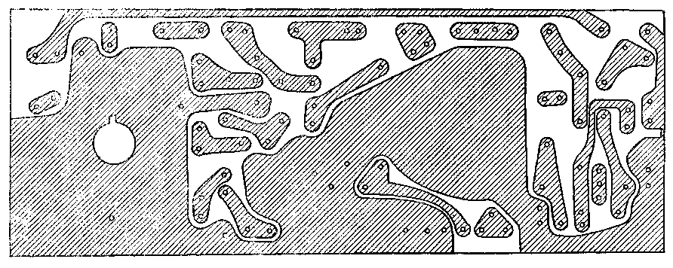
Рис. 169. Печатная плата синхронизатора согласно рис. 168.

При автоматической проекции диапозитивов на входной разъем синхронизатора подводится смесь из сигналов звукового сопровождения и синхронизирующих сигналов. Через селективный усилитель пройдет только частота синхронизирующих сигналов (звуковые частоты подавлены) и произойдет процесс, описанный ранее.
Печатная плата синхронизатора приведена на рис. 169, расположение деталей — на рис, 170. Сетевой трансформатор намотан в соответствии с данными, приведенными в табл. 35. Сердечник трансформатора (керн) имеет размер 16X16 мм. В намотанный бумажный каркас следует вставить трансформаторное железо Ш16. Набивки при этом нужно проводить попеременно без воздушного за зора. При намотке следует обратить внимание на надежность изоляции между первичной и вторичной обмотками и между пер вичкой обмоткой ei сердечником трансформатора, чтобы не моглс произойти поражения электрическим током.
Можно также использовать готовый трансформатор с аналогичными данными. Детали для двойного Т-образного моста выбираются в соответствии с номинальными параметрами, указанными к схеме. От точности подбора их значений зависят свойства селектив ного усилителя, а значит, и хорошая работа синхронизатора.
Кнопка Кн может быть любой, с фиксированным положением и одной парой контактов, работающих на замыкание. Межконтактная емкость значения не имеет.
Контакты реле А должны быть рассчитаны на напряжение и ток, которыми оно будет управлять. Это зависит от типа применяемого автоматического диапроектора. Если реле будет замыкать переменное напряжение сети, можно применить реле, сконструированное специально для этих целей, или снабдить обычное телефонное реле дополнительной изоляцией таким образом, чтобы между его контактами и остальными металлическими частями было расстояние минимум 2 мм.
При налаживании синхронизатора после подключения устройств:! к сети измерим сначала постоянные напряжения и сравним их со значениями, указанными в табл. 36. К разъему «Вход» подключим звуковой генератор с установленным выходным напряжением 80 мВ и снимем частотную характеристику селективного усилителя. Ее ход изображен на рис. 171. Измеряем ее электронным милливольтметром, подключенным к коллектору транзистора Т1. При этом потен-циометр R2 устанавливается в положение максимальной чувствительности. Якорь реле А при частоте 12 кГц должен притягиваться. Если этого не происходит, можно проверить переменные напряжения в различных точках синхронизатора в соответствии с данными, приведенными в табл. 36.

Таблица 36
Постоянные и переменные напряжения в синхронизаторе для двухдорожечного магнитофона
Место | Кнопка Кн нажата |  | Кнопка Кн свободна
Место | Постоянное напряжение, В | Переменное напряжение, В | Постоянное напря жение (без входного сигнала), В | Переменное напряжение, В
Вторичное напряжение силового трансформатора Тр |  | 11,5 |  | 11,5
Контакт 3 разъема Вход |  | 0,17 |  | 80 мВ
Соединение резисторов R1 и R2  Т1 Б |  | 85 мВ 17 мВ |  | 40 мВ 7,2 мВ
Т1К | 4,4 | 1,9 | 5,6 | 1,1
T2 Б | 4,4 | 1,9 | 5»6 | 1,1
Т2_{Э} | 4,2 | 1,9  0,65 | 6,4 | 0,5
Т3 к | 6,2 | 2_{S}5
Контакт 8 разъема 12 кГц |  | 0,5
С8 | 14 |  | 20
С2 | И |  | 16
Якорь реле А | Притянут | Притянут | Свободен | Притянут
* Здесь не синусоидальная форма, а только положительные полуволны после однополупериодного выпрямления.
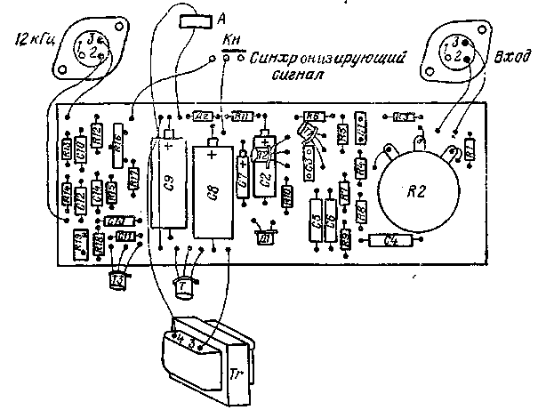
Рис. 170. Монтажная схема синхронизатора согласно рис. 168.

Частоту звукового генератора установим равной 12 кГц и будем понижать входное напряжение, пока реле не отпустит. Это должно произойти при входном напряжении 40 мВ, что соответствует 0,55 В на коллекторе транзистора Т1. При практической эксплуатации синхронизатора удобно отградуировать ручку «Чувствительность» в действующих значениях напряжения, при которых уже начинает притягиваться якорь реле, или хотя бы оборудовать ручку шкаЛой с равномерно расположенными делениями для ориентировки при ее установке. Отключим звуковой генератор, подстроечные потенциометры R16 и R19 установим в средние положения. Электронный вольтметр и осциллограф подключим к контакту 3 разъема «12 кГц» и нажмем кнопку «Синхронизирующий сигнал». Генератор должен возбудиться, а якорь реле А притянуться. Подстроечным потенциометром R16 установим выходное напряжение на 0,5 В. Потенциометром «Чувствительность» уменьшим чувствительность селективного усилителя до момента, когда реле отпустит якорь. Вращением подстроенного потенциометра R19 изменяем частоту генератора так, чтобы якорь реле опять притянулся. Затем снова уменьшим чувствительность усилителя, пока якорь реле не отпустит, и опять изменим частоту генератора. Так поступаем до тех пор, пока при очень малом вращении потенциометра R19 в любую сторону реле А будет отпускать якорь. Таким образом, частота генератора точно установится на частоту наибольшей чувствительности селективного усилителя (максимум частотной характеристики). При этом может измениться выходное напряжение на разъеме «12 кГц», которое потенциометром R16 установим опять на 0,5 В. Форма напряжения на экране осциллографа должна быть синусоидальной. Значения постоянных и переменных напряжений приведены в табл. 36.
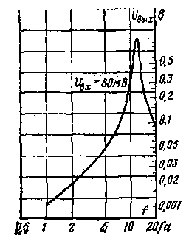
Рис. 171. Частотная характеристика синхронизатора диапроектора для двухдорожечной записи.
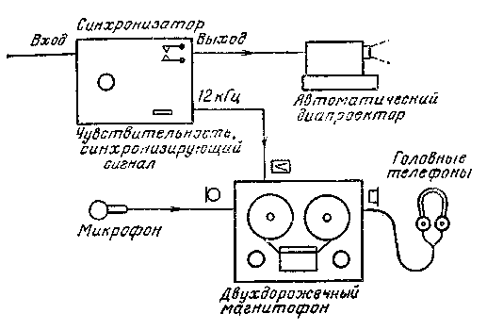
Рис. 172. Принципиальная схема устройства для записи комментария.

Теперь можно приступить к практическим испытаниям синхронизатора. Примеры соединений устройства для записи звуковой программы и устройства для записи синхронизирующих сигналов приведены на рис. 172 и 173. Магнитофон может быть двух- или четырехдорожечным. При применении соединения в соответствии с рис. 172 следует использовать магнитофон, который имеет возможность смешивать два сигнала. При использовании отдельного смесителя (рис. 173) эта необходимость отпадает. ,
Зарядим диапроектор диапозитивами, на магнитофоне нажмем для готовности кнопку «Стоп» и включим его на запись. На синхронизаторе установим ручку «Чувствительность» вправо на максимальную чувствительность, нажмем кнопку «Синхронизирующий сигнал» и соответствующей ручкой установим полный уровень записи. Установку этой ручки в речение всего времени последующей записи уже не изменяем. Теперь можно включить магнитофон и произвести запись. Обращаем внимание на то, чтобы ни в коем случае не допустить, перемапшчивания ленты, так как повышенный уровень записи звукового сопровождения может вызвать реакцию реле А в несоответствующий момент. В модулирующем сигнале также могут возникнуть короткие пики, которые могут содействовать перемагни-чиванию магнитной ленты и которые не покажет стрелочный индикатор из-за инерционности своей механической системы.
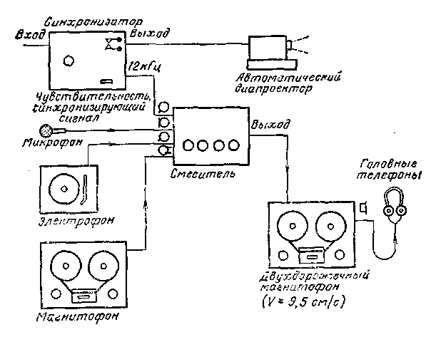
Рис. 173. Принципиальная схема устройства для записи комментария, музыкального сопровождения и синхронизирующих сигналов на двухдорожечном магнитофоне.

В ходе записи звукового сопровождения нажмем в заранее выбранных моментах кнопку «Синхронизирующий сигнал». При этом синхронизирующий сигнал запишется на ленту. Одновременно на этот сигнал отреагирует реле Лив диапроекторе сменится диапозитив.
В наушниках, подключенных к магнитофону, будет слышна записываемая программа.
Для автоматической проекции диапозитивов используем схему согласно рис. 174. Сигнал звукового сопровождения, включая синхронизирующий сигнал, воспроизводится системой громкоговорителей, подключенной к оконечной ступени магнитофона. Если мы удовлетворимся невысоким качеством воспроизведения, можно вместо системы громкоговорителей использовать громкоговоритель, встроенный в магнитофон. Эта смесь сигналов с выхода усилителя воспроизведения магнитофона подводится ко входу синхронизатора. Ручку «Чувствительность» установим так, чтобы реле А уверенно -реагировало только на синхронизирующие сигналы, но никогда на сигналы звукового сопровождения. Отметим положение ручки, так как оно будет таким при каждой последующей проекции. В громкоговорителе будут слышны и синхронизирующие сигналы. Но они не будут слишком заметны, так как чувствительность человеческого уха к этой частоте мала, а кроме того, они частично или совершенно маскируются шумом механизма автоматического диапроектора при смене диапозитива.
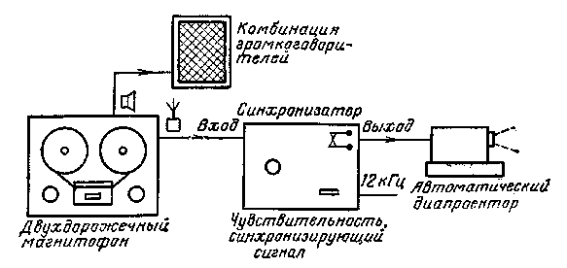
Рис. 174. Принципиальная схема устройства для аи i о логической проекции диапозитивов с помощью двухдорожечного магнитофона..

13.3. СИНХРОНИЗАТОР ДЛЯ УПРАВЛЕНИЯ АВТОМАТИЧЕСКИМ ДИАПРОЕКТОРОМ С ПОМОЩЬЮ ЧЕТЫРЕХДОРОЖЕЧНОГО МАГНИТОФОНА

Приводимый способ записи синхронизирующих сигналов использует одновременно обе системы комбинированной головки четы-рехдорожечного магнитофона. Запись речи, музыки и т. п. проводится на одну дорожку, запись синхронизирующих сигналов — на другую дорожку магнитной ленты. Удобство этого способа состоит в том, что синхронизирующий сигнал можно в случае необходимости стереть и записать его снова в другом месте, а если это будет необходимо, одновременно заново записывать речевое и музыкальное сопровождение. Неудобство такой системы заключается в необходимости использования двух дорожек на магнитной ленте, что уменьшает вдвое емкость записи. Принципиальная схема синхронизатора приведена на рис. 175.
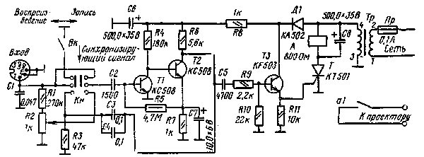
Рис. 175. Принципиальная схема синхронизатора для управления автоматическим диапроектором с помощью четырехдорожечного магнитофона.

К входному разъему с помощью кнопки без фиксирующихся положений Кн подключается вход (в свободном положении кнопки) или выход (кнопка нажата) двухкаскадного усилителя, собранного на транзисторах 77 и Т2. Транзисторы связаны гальванически, чем достигается лучшая температурная стабилизация и экономия деталей. С коллектора транзистора Т2 сигнал подводится на базу транзистора ТЗ, который работает без смещения на базу, благодаря чему в состоянии покоя через него не проходит ток. Если подать на его базу переменный сигнал, то положительные полуволны будут проходить через переход база — эмиттер, вызывая ток коллектора. Ток коллектора образует на эмиттерном резисторе падение напряжения, которое воздействует на управляющий электрод тиристора Т и открывает его. Достоинство этой схемы заключается в большом входном и малом выходном сопротивлении. Последовательно с тиристором включена обмотка реле А через которую при положительных полуволнах на вторичной обмотке сетевого трансформатора Тр проходит ток и реле срабатывает. Электролитический конденсатор С8 задерживает отпускание реле настолько, чтобы при отрицательных полуволнах вторичного напряжения, когда через тиристор ток не проходит, якорь реле не отпускался.
Вначале опишем способ записи сигналов звукового сопровождения и синхронизирующего сигнала, например, на весьма распространенном магнитофоне ТЕСЛА В42. Входной разъем синхронизатора соединен экранированным кабелем с контактами 1 и 2 разъема для дополнительного усилителя воспроизведения. Гакям образом, к выходу синхронизатора подключена система комбинированной головки магнитофона. Другая система подключена к усилителю магнитофона. Далее к магнитофону подключен микрофон или электрофон, а при необходимости с помощью смесительного пульта и большее количество различных источников сигнала одновременно.
Магнитофон переключим на запись, пакетный переключатель на синхронизаторе поставим в положение «Запись» (смотри схему), а на свободной дорожке магнитной ленты запишем сигнал звукового сопровождения.
К неиспользуемой системе комбинированной головки магнито? фона в синхронизаторе подключен конденсатор С1, который вместе с индуктивностью магнитной головки образует параллельный резонансный контур, настроенный на частоту 4 кГц. Если мы хотим записать синхронизирующий сигнал, нажмем кнопку Кн. При этом коллектор транзистора Т2 подключится с помощью соединенных параллельно конденсаторов СЗ и С4 к резонансному контуру. К нему подключен делитель напряжения, составленный из резистора R1 и подстроечного потенциометра R2, движок которого соединен с базой транзистора Т1. Таким образом, усилитель охватывается положительной обратной связью и возбуждается.
Глубина обратной связи, а значит, форма и выходное напряжение задаются значением напряжения, снимаемого с движка подстроечного потенциометра R2, а частота — резонансной частотой контура (4 кГц).
Напряжение на резонансном контуре сравнительно велико (около 1,8 В), и ток, проходящий через обмотку магнитной головки, вызывает на движущейся магнитной ленте запись, длительность которой определяется временем, в течение которого остается нажатой кнопка ля. Одновременно срабатывает реле А. Его контакт включает привод механизма диапроектора для продвижения диапозитива.
Запись синхронизирующего сигнала в этом случае проводится без обычного подмагничивания высокочастотным током, а только большим низкочастотным током записи. Если кнопка Кн не нажата, выключателем Вк вход усилителя замыкается на землю. Это нужно сделать потому, что чувствительность усилителя довольно значительна и звуковые частоты с магнитофона различными путями мо-тут попасть на вход усилителя и вызвать срабатывание тиристора, а значит, и реле А и таким образом сменить диапозитив в несоответствующий момент.
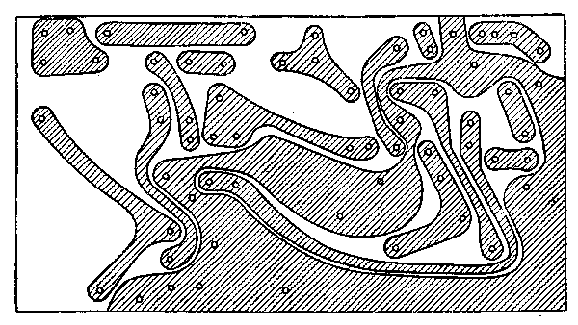
Рис. 176. Печатная плата синхронизатора согласно рис. 175.

Сопровождающая речевая и музыкальная программы через громкоговоритель магнитофона воспроизводятся обычным способом. Переключая выключатель Вк синхронизатора в положение «Воспроизведение», мы разорвем закорачивание резонансного контура, который теперь с помощью конденсатора связи С2 подключен непосредственно к входу усилителя. Емкость этого конденсатора относительно мала и ограничивает передачу низших частот. Таким образом, понижается чувствительность усилителя к случайным напряжениям помех на низших частотах. Синхронизирующий сигнал, воспроизводимый магнитной головкой, имеет на входе усилителя благодаря параллельному контуру, частью которого является магнитная головка, более высокое напряжение, чем он имел бы при обычной схеме. Он усиливается транзисторами Т1 и Т2, выпрямляется транзистором ТЗ и включает тиристор Т способом, который уже был описан. При этом происходит смена диапозитивов в те же моменты, как это былб лри записи.
Кнопка Кн должна иметь малую емкость между контактами (максимально 2 пФ). Нельзя использовать, например, телефонную кнопку, которая имеет емкость между контактными пластинами около 12 пФ. На кнопку заведены базы транзистора 77 и коллектор транзистора Т2, т. е. две точки, в которых переменные напряжения находятся в одинаковых фазах. При слишком большой взаимной емкости контактов может под действием положительной обратной связи произойти возбуждение усилителя или сдвиг частоты резонансного контура (на макете резонансная частота сдвинулась с 4 до 7 кГц).
Реле А может иметь и большее сопротивление обмотки, чем это указано в схеме. Его работоспособность предварительно испытываем следукш!им образом: подключим к его обмотке фильтрующий конденсатор последовательно с диодом, например KY130/80, или диодом, рассчитанным на больший ток, подключив его ко вторичной обмотке силового трансформатора. Якорь реле должен надежно притянуться. Если контакты реле будут включать сетевое напряжение, следует использовать такое реле, которое предназначено для включения сетевого напряжения, или обычное реле изолировать таким образом, чтобы не создавалась угроза здоровью человека, обслуживающего устройство. Выходной разъем также должен быть рассчитан для сетевого напряжения.
Печатная плата синхронизатора приведена на рис. 176, а эскиз платы с расположенными на ней деталями — на рис. 177. В табл. 37 приведены данные для изготовления сетевого трансформатора. Сердечник трансформатора имеет размеры 16X16 мм. Обмотки наматываются на бумажный каркас. В намотанный каркас вкладывается трансформаторное железо Ш16. Набивка ведется попеременно без воздушного зазора.
При налаживании схемы выключатель Вк переключим в положение «Воспроизведение», кнопку Кн оставим в ненажатом положении и измерим постоянные напряжения в соответствии с табл. 33. Затем отключим конденсатор С2 от кнопки Кн и подключим к нему звуковой генератор с установленной на нем частотой 4 кГц и выходным напряжением около 0,3 мВ. Якорь реле А при этом должен притянуться.

Таблица 37
Силовой трансформатор синхронизатора для автоматической проекции диапозитивов с помощью четырехдорожечного магнитофона
Вывод обмотки | Число  ВИТКОВ | Диаметр провода, мм | Изоляция | Напряжение, В
 |  |  | 2 витка промасленной бумаги 0,1 мм
1-2 | 2000 | 0,126 | Каждый слой проложить конденсаторной бумагой 0,05 мм | 120
1-2 | 3700 | 0,1 | Каждый слой проложить конденсаторной бумагой 0,05 мм | 220
 |  |  | 4 витка промасленной бумаги 0,1 мм
3 — 4 | 400 | 0,3 |  | 25
 |  |  | 2 витка промасленной бумаги 0,1 мм

Таблица 38
Постоянные и переменные напряжения синхронизатора для астоматяческой проекции диапозитивов с помощью четырехдерожечного магнитофона
Место | Кнопка Kн нажата, выключатель Вк в положении «Запись» (реле А притянуто) |  | Кнопка Кн свободна, выключатель Вк в поло» женин «Воспрокзведе» ние»
Место | Постояв» ное на» пряжение, В | Переменное нап ряжение. В | Постоянное напряжение (реле А в спокойном состоянии), В | Переменное напряжение, В
Вторичное напряжение силового трансформатора Тр |  | 22 |  | 25
С6 | 14 |  | 23
Т1 ^{Б 11} К | 1,8 | 2,8 мВ 280 мВ | 2,3 | 0,3 мВ 14 мВ
Э Т2 Б К | 1,4  1,8  6,5 | 280 мВ 2,3 | 1,8 2,3 13 | 14 мВ  1,8
Э ТЗ Б К | 16 | 0,4* 1,7 | 25 | 0,38* 1,40
Соединение резисторов R1 и R2 Контакт 1 разъема «Вход» |  | 9,5 мВ 2,3 |  | 0,3 мВ
Примечание | Входной разъем синхронизатора соединен экранированным кабелем с разъемом |< | магнитофона, чтобы была подключена свободная система универсальной готовки 1 |  | Конденсатор С2 1,5 нФ отключен от кнопки Кн. и к нему подключен горячий вывод звукового генератора
здесь as синусоидальная форма, а только положительная полуволна после однополупернодного выпрямления.

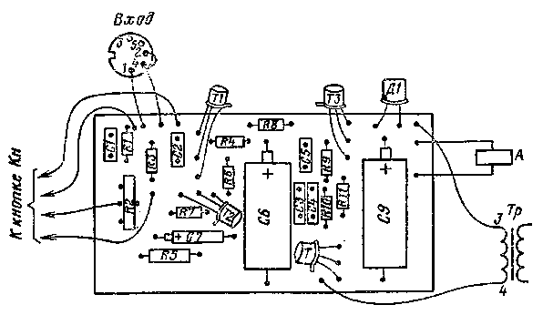
Рис. 177. Монтажная схема синхронизатора согласно рис. 175.

Если он не притянется, проверим переменные напряжения на электродах транзистора в соответствии с табл. 38. Одновременно можем проверить и частотную характеристику усилителя, которая на рис. 178 изображена кривой А. Измеряем ее на коллекторе транзистора. Т2. Резкое понижение напряжения на низших частотах обусловлено тем, что через резистор R5 с эмиттера транзистора Т2 на базу транзистора Т1 заведена отрицательная обратная связь по низким частотам. Напряжение обратной связи образуется на эмиттер-ном резисторе R7 транзистора Т2 благодаря тому, что здесь использован фильтрующий конденсатор С7 с относительно малой емкостью, который не может отфильтровать низшие частоты. Таким образом, в области низших частот уменьшается входное сопротивление транзистора Т1, которое вместе с малой емкостью связи С2 способствует более крутому, чем обычные 6 дБ/окт, завалу. Это сделано с намерением подавить чувствительность синхронизатора к напряжению помех. Можно проверить и ход частотной характеристики с подключенной магнитной головкой. Подключим конденсатор С2 обратно к кнопке Кн, разъем «Вход» соединим экранированным кабелем из принадлежностей магнитофона с разъемом для подключения дополнительного усилителя. Таким образом, параллельно конденсатору С1 будет подключена обмотка магнитной головки. Магнитофон при этом может быть выключен. Через отдельный конденсатор связи емкостью 2,2 нФ подключим звуковой генератор к контакту 1 разъема «Вход» и установим на нем выходное напряжение 0,3 мВ. Ход частотной характеристики, измеренной на коллекторе транзистора Т2, показан на рис. 178 кривой Б. На звуковом генераторе установим частоту, точно соответствующую резонансной частоте усилителя, и начнем снижать входное напряжение. Реле должно отпустить якорь при входном напряжении около 180 мкВ. При этом переменное напряжение на коллекторе транзистора Т2 будет около 1,1 В.
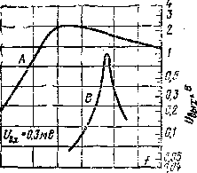
Рис. 178. Частотные характеристики синхронизатора согласно рис. 175.
А — собственно усилитель; В — усилитель с входным резонансным контуром.
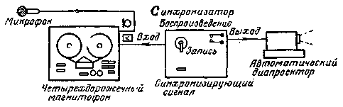
Рис. 179. Принципиальная схема устройства для записи комментария и синхронизирующих сигналов при использовании магнитофонов Тесла В42.

Звуковой генератор отключим, выключатель Вк переключим в положение «Запись» и нажмем кнопку Кн. Теперь усилитель работает как генератор с частотой 4 гГц. Подстроенным потенциометром R2 установим глубину положительной обратной связи так, чтоб:; на коллекторе транзистора Т2 было переменное напряжение 2,3 В. Форма напряжения — синусоидальная. Якорь реле А при этом должен притянуться. Примерные значения переменных и постоянных напряжений найдем также в табл. 38. После этого синхронизатор готов к испытаниям в сочетании с магнитофоном, автоматическим диапроектором, а в случае необходимости с другими устройствами. На рис. 179 приведен пример соединения магнитофона, синхронизатора и диапроектора для записи речевого комментария и синхронизирующих сигналов при использовании четырехдсрожечного магнитофона Тесла В42. Стрелки на соединениях указывают направление прохождения сигналов. Комментарий загшсываем при помощи микрофона, включенного в соответствующий разьем магнитофона на дорижку, выбранную кнопкой обычным способом.
Входной разъем синхронизатора соединим экранированным кабелем из принадлежностей магнитофона с разъемом для подключения дополнительного усилителя воспроизведения (контакт 1). Синхронизатор переключим на запись. Его выход соединим с соответствующими зажимами автоматического диапроектора. Зарядим диапроектор подготовленными диапозитивами в соответствии с программой и зажжем проекционную лампу. Начнем с записи комментария, а в нужных моментах будем нажимать кнопку «Синхронизирующий сигнал». При зтом на вторую дорожку (обратную той, которая была выбрана кнопкой на магнитофоне) записывается синхронизирующий сигнал и одновременно передвигается диапозитив. Таким образом, можно одновременно контролировать, правильно ли расстав= лены диапозитивы, не отсутствуют ли некоторые из них, соответствует ли комментарий проектируемому кадру.
На рис. !80 показано соединение для одновременной записи голоса, сигнала с граммофонной пластинки и с магнитофона с помощью смесителя или режиссерского пульта. В наушниках будем слышать взаимное соотношение уровня записи с отдельных источников сигнала. Последующие действия такие же, как и в предылущем случае.
На рис. 181 приведено соединение устройств при автоматической проекции диапозитивов. Речевое или музыкальное сопровождение воспроизводится системой громкоговорителей, выключатель синхро-низатора переключен в положение «Воспроизведение». Синхронизирующие сигналы воспроизводятся одной системой магнитной головки, усиливаются в синхронизаторе и с помощью реле управляют сменой диапозитивов в автоматическом диапроекторе.
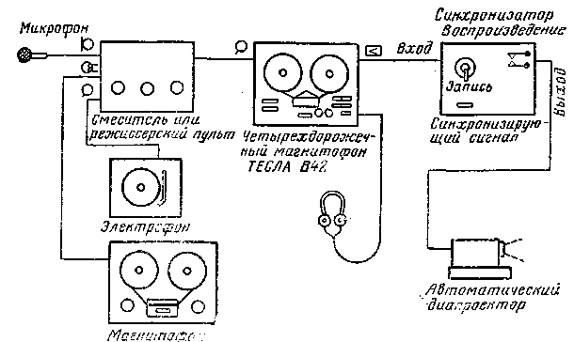
Рис. 180. Принципиальная схема устройства для записи комментария, звукового сопровождения и синхронизирующего сигнала при использовании четырехдорожечного магнитофона.
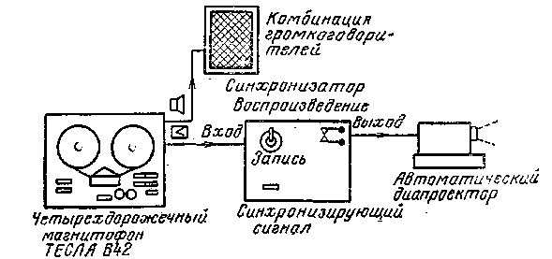
Рис. 181. Принципиальная схема устройства для автоматической проекции диапозитивов с помощью четырехдорожечного магнитофона.

13.4. СИНХРОНИЗАТОР ДЛЯ УПРАВЛЕНИЯ АВТОМАТИЧЕСКИМ ДИАПРОЕКТОРОМ С ПИЛОТ-ГОЛОВКОЙ

С помощью небольшого изменения системы предыдущего типа получим синхронизатор (рис. 182), где при записи автоматически стирается старая запись синхронизирующих импульсов постоянным током стирания, установленным с помощью резистора R12 на необходимое значение. После прохождения постоянного тока через обмотку магнитной головки ее сердечник останется немного намагниченным, а поэтому нельзя использовать магнитную головку, встроенную в магнитофон. Остаточная намагниченность способствовала бы повышению шума при воспроизведении, что правда не мешает при воспроизведении синхронизирующих сигналов. В остальном работа синхронизатора не отличается от описанной в предыдущем случае.
Синхронизатор вставим в кожух, на котором размещаются кнопки, магнитная головка и направляющие магнитной ленты. Кнопка Кн1 имеет фиксирующееся положение, но можно вместо нее использовать и пакетный переключатель. Кнопка Кн2 фиксирующегося положения не имеет. В качестве пилот-головки используем обычную универсальную четырех (ANP 935)- или двухдорожечную (ANP908) головку. При использовании четырехлорожечной головки синхронизатор можно будет использовать как с четырех, так и с двухдорожечным магнитофоном. Если же мы принимаем двухдорожечную головку, можно будет синхронизатор использовать только с двухдорожечным магнитофоном.
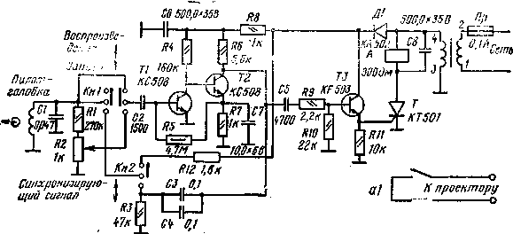
Рис. 182. Принципиальная схема синхронизатора с пилот-головкой.

Конструкция и основные размеры механических деталей синхронизатора приведены на рис. 183. Кожух синхронизатора разместим на уголковом кронштейне, укрепленном на магнитофоне (рис. 183, а). Кожух должен иметь возможность передвигаться в вертикальном направлении, чтобы можно было точно установить высоту звукового тракта синхронизатора вровень со звуковым трактом магнитофона. При неточной установке может произойти деформация края ленты и ее повреждение.
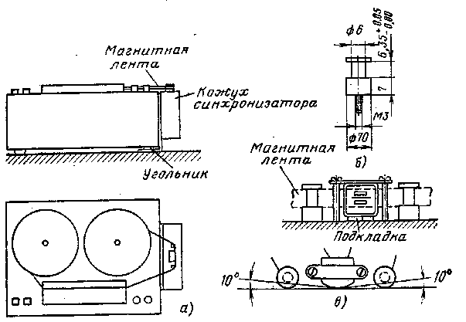
Рис. 183. Конструкция и необходимые размеры,

На рис. 183,6 изображена направляющая стойка, выточенная из латуни. Часть ее (с диаметром 6 мм) тщательно отполируем, так как по ней будет проходить активный слой магнитной ленты. Направляющие можно также изготовить из грубок и шайб соответствующих размеров и стянуть одним винтом МЗ.
На рис. 183, в показано взаимное расположение всех деталей звукового тракта. Под магнитную головку подложим прокладку такой толщины, чтобы край используемой дорожки был вровень с нижним краем магнитной ленты. Головку установим, сдвигая ее в горизонтальном направлении таким образом, чтобы был достаточен охват ее магнитной лентой.
При налаживании схемы на верхнюю дорожку ленты (у четы-рехдорожечного магнитофона можно использовать дорожки 1 к 3 одновременно) запишем комментарий, музыкальное сопровождение, звуковые эффекты и т. д. Ленту перемотаем обратно, приставим синхронизатор к магнитофону и зарядим ленту в соответствии с рис. 183, а. Подключим к синхронизатору автоматический диапроектор с вложенными в него диапозитивами. Переключим магнитофон на воспроизведение, синхронизатор на запись и включим магнитофон. Следим за записанной программой и в нужных местах нажимаем кнопку «Синхронизирующий сигнал» (Кн2). Этим прерывается постоянный ток стирания и включается положительная обратная связь. Синхронизатор возбуждается и записывает синхронизирующий сигнал. Реле А притянет якорь и в проекторе сменится диапозитив, при этом одновременно проверим, соответствует ли звуковое сопровождение проектируемому кадру. Если по ошибке записан синхронизирующий сигнал на несоответствующем месте, достаточно перемотать часть ленты обратно и снова включить рабочий ход. При этом ненужный сигнал будет стерт.
Во время проекции все устройства соединим, как прежде, синхронизатор переключим на воспроизведение. Благодаря тому что кнопка Кн2 при эюм выключается, ее случайное нажатие не представляет опасности. Синхронизатор можно использовать только с магнитофоном, находящимся в хорошем техническом состоянии, особенно важна точность работы его правого подматывающего узла. Дополнительное натяжение ленты в звуковом тракте синхронизатора сделало бы невозможной его исправную работу.

13.5. СИНХРОНИЗАТОР ДИАПРОЕКТОРА ДЛЯ СТЕРЕОФОНИЧЕСКОГО МАГНИТОФОНА

Достоинство списываемого синхронизатора заключаем к. м в его простоте. Он предназначен для владельцев стереофонических магнитофонов. На один канал с помощью смесителя записывается монофонический сопроводительный комментарий, подкрашенный музыкой, звуковыми эффектами и т. д. Другой канал используется только для записи синхронизирующих импульсов ддя смены диапозитивов в диапроекторе. Можно, однако, использовать только такие стереофонические магнитофоны, которые при переключении на воспроизведение имеют регулятор громкости, включенный между усилителем воспроизведения и оконечным усилителем (например, Тесла В43 или Тесла В43А), иначе говоря, такие магнитофоны, которые в режиме воспроизведения имеют постоянный уровень сигнала на линейном выходе независимо от положения регулятора громкости. В противном случае, если при проекции каждый раз устанавливалась бы другая громкость сигнала звукового сопровождения, изменялся бы и уровень синхронизирующего сигнала. Могло случиться так, что при слишком малом уровне усилитель синхронизатора не возбудился нормально, что не привело бы к смене диапозитива. Принципиальная схема синхронизатора приведена на рис. 184.
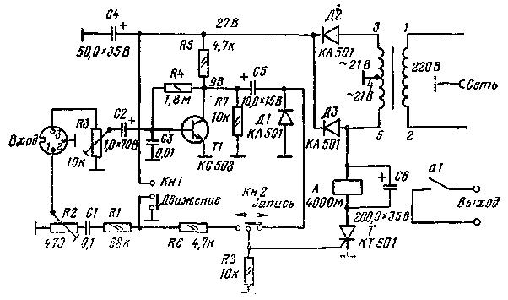
Рис. 184. Принципиальная схема синхронизатора диапроектора для стереофонического магнитофона.

При записи синхронизирующих сигналов кнопка Кн2 находится в положении «Запись». В этом положении она остается в течение всего времени записи. Если в проекторе должен быть сменен диапозитив, кратковременно нажимается кнопка Кн1. Используется переменная составляющая, возникающая на фильтрующем конденсаторе С4 после выпрямления вторичного напряжения .сетевого трансформатора. Форма его примерно треугольная с амплитудой около 1 В и частотой 100 Гц. Это напряжение через делитель, составленный из подстроечного потенциометра R2, конденсатора С1 и резисторов R2 и R1, подводится на контакт I входного разъема, а оттуда на вход усилителя записи левого канала А магнитофона и записывается на соответствующей дорожке магнитной ленты. Время записи соответствует времени, в течение которого удерживается в нажатом положении кнопка Kн1. Одновременно через этот же контакт постоянное напряжение через резистор R6 подводится к управляющему электроду тиристора Т, который при положительных полуволнах на вторичной обмотке трансформатора открывается и якорь реле А притягивается. Чтобы якорь реле не дребезжал, напряжение на обмотке сглаживается конденсатором Сб. Замыкающий контакт а1 соединен кабелем с автоматическим проектором и включает продвигающее устройство автоматического диапроектора.
Запись сопровождающегося комментария и музыки проходит помимо синхронизирующего устройства.
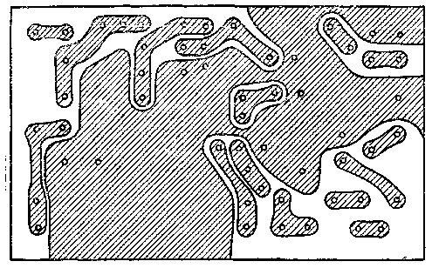
Рис. 185. Печатная плата синхронизатора согласно рис. 184.

При воспроизведении кнопка Кн2 находится в положении «Воспроизведение», что отключает кнопку Kн1. Синхронизирующие сигналы считываются с ленты и подводятся с диодного выхода левого канала стереофонического магнитофона на контакт 3 выходного разъема синхронизатора. С помощью подстроечного потенциометра R3 устанавливается требуемое входное напряжение для транзистора Т], работающего по обычной схеме как усилитель. Резистор R7 ограничивает постоянное напряжение на коллекторе транзистора Т1 таким образом, чтобы ни в коем случае оно не могло превысить максимально допустимое напряжение между эмиттером и коллектором. Усиленный сигнал подводится к диоду Д1, отсекающему отрицательные полуволны. Положительными полуволнами управляется тиристор Т, который открывается, реле А срабатывает и контакт al приведет в действие устройство для продвижения диапозитива,
Кнопка К,н1 — любого типа, с одним замыкающим контактом без фиксации положения. Кнопка Кн2 с фиксирующимся положением и одним переключающим контактом. Вместо нее можно использовать любой пакетный переключатель на одно положение. Реле А должно иметь сопротивление около 400 Ом, однако это значение не является критическим. Оно должно уверенно срабатывать при постоянном напряжении 24 В. В случае, когда продвигающее устройство диапроектора питается от сети, используем реле, контакты которого имеют хорошую изоляцию от якоря. Иначе существует опасность поражения электрическим током. Это же касается разъема «Выход», им можно вообще пренебречь и вывести контакты реле из кожуха синхронизатора с помощью сетевого шнура, другой конец которого включить прямо в гнезда диапроектора. Печатная плата синхронизатора приведена на рис. 185, расположение на ней деталей — на рис. 186.
Сетевой трансформатор намотаем в соответствии с табл. 39. Сердечник трансформатора (керн) имеет размеры 16X16 мм. Обмотки наматываются на бумажном каркасе 16X16 мм. Трансформаторное железо Ш16 вкладывается в катушку попеременно (без воздушного зазора).
Постоянные напряжения измерены в отсутствие входного сигнала и указаны на принципиальной схеме.

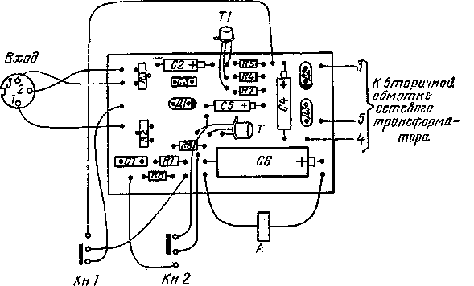
Рис. 186. Монтажная схема синхронизатора согласно рис. 184.

Таблица 39

Силовой трансформатор синхронизатора для стереофонического магнитофона
Вывод обмотки | Число  ВИТКОВ | Диаметр провода, мм | Изоляция | Напряжение, В
 |  |  | 2 витка промасленной бумаги 0,1 мм
1-2 | 3700 | 0,1 | Через каждые 800 витков проложить один виток конденсаторной бумаги 0,03 мм | 220
 |  |  | 3 витка промасленной бумаги 0,1 мм
8 — 4  4 — 5 | 340  340 | 0,2  0,2 |  | 21 21
 |  |  | 2 витка промасленной бумаги 0,1 мм

При налаживании схемы подстрсечный потенциометр R2 установим в такое положение, чтобы при наполовину выведенном регуляторе уровня записи стереофонического магнитофона и при нажатых кнопках Кн1 и Кн2 на синхронизаторе индикатор уровня левого канала показывал полный уровень записи. Подстроечный потенциометр R3 при переключении на воспроизведение установим в положение максимальной чувствительности устройства так, чтобы при появлении синхронизирующего сигнала реле А надежно сработало, но при этом не реагировало на напряжение помех канала воспроизве- дения в то время, когда синхронизирующий сигнал не записывается. Старая запись на этой дорожке должна быть тщательно стерта, что обеспечивается стирающей головкой магнитофона.
Подстроечный потенциометр R2 можно заменить миниатюрным потенциометром и устанавливать уровень синхронизирующего сигнала ручкой.
Пример соединения устройств для записи комментария, музыки и синхронизирующих сигналов на магнитную ленту приведен на рис. 187. Стрелки на соединениях указывают направление прохождения сигналов, символы у отдельных устройств показывают, в какие именно разъемы на них вставляются разъемы соединительных кабелей. Удобно будет сначала сделать запись коммнтария и музыки для всей программы на правом канале Б, Затем перемотать ленту обратно и на левом канале Л, в заранее намеченных местах, сделать запись синхронизирующих сигналов с помощью кнопки Kн1 синхронизатора.

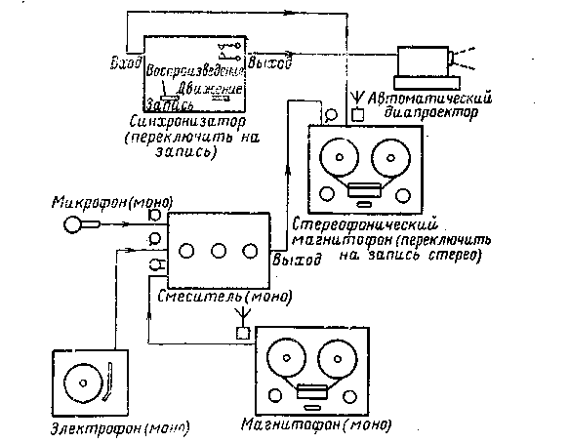
Рис. 187. Принципиальная схема устройства для записи комментария, музыки и синхронизирующих импульсов с помощью синхронизатора для стереофонического магнитофона.

При этом одновременно происходит смена диапозитивов в диапроекторе, а также немедленно выявляются случайные ошибки (перепутанные диапозитивы, синхронизирующий сигнал, потива вручную и Кн2 для выбора направления продвижения вперед или назад. Кнопка Кн1 без фиксации положения, Кн2 — с фиксацией.
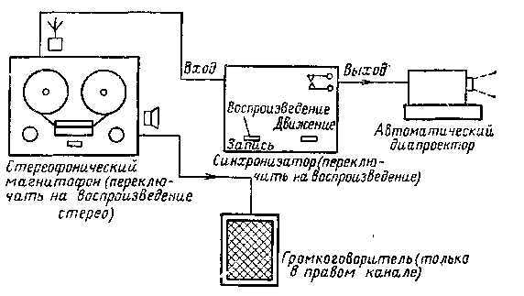
Рис. 188. Принципиальная схема устройства для автоматической проекции диапозитивов с помощью стереофонического магнитофона.

Разместим их в кожухе синхронизатора. При работе с синхронизатором нельзя пользоваться кабелем управления из комплекта диапроектора. Он используется только при проекции с длиннофокусным объективом. Ручное продвижение кнопки Кн1 имеет предпочтение перед автоматическим, так как при нажатии кнопки разрывается цепь контакта а1. На рис. 189,6 показано подключение соединительного кабеля между синхронизатором и диапроектором «Аспектомат». Вместо четырех отдельных пповодов можно использовать и экранированные одножильные кабели, а их экраны использовать как отдельные провода. Безразлично, к каким контактам будут подключены экраны, а к каким внутренние провода.

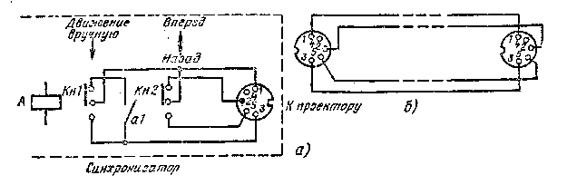
Данный в несоответствующий момент, и т. д.). Если бы обе записи проводились одновременно, микрофон воспроизводил бы и звук продвигающегося механизма диапроектора, который записался бы на ленту и при воспроизведении создавал бы помехи. Синхронизирующий сигнал, записанный не там где надо, можно стереть и сделать запись снова на другом месте, не затрагивая-при этом звукового сопровождения.
Схема устройства для автоматической проекции диапозитивов приведена на рис. 188.

13.6. ПОДКЛЮЧЕНИЕ СИНХРОНИЗАТОРОВ К АВТОМАТИЧЕСКОМУ ДИАПРОЕКТОРУ «АСПЕКТОМАТ»

Все описанные синхронизаторы передавали команду для смены диапозитива путем замыкания контактов реле А. Вывод этих контактов не рассматривался подробно, так как он зависит от типа проектора, с которым будет работать синхронизатор.
В последнее время широкое распространение получил проектор «Аспектомат» J24 В производства VEB Пентакон (ГДР). Схема подключения синхронизатора для этого проектора приведена на рис. 180,с, Она дополнена кнопкой К.н1 для продвижения днапозитивов.

ГЛАВА ЧЕТЫРНАДЦАТАЯ

РАЗНОЕ

14.1. АВТОМАТИЧЕСКОЕ ВКЛЮЧЕНИЕ ЛЕНТОПРОТЯЖНОГО МЕХАНИЗМА АКУСТИЧЕСКИМ СИГНАЛОМ

Такое устройство можно использовать, например, при записи под диктовку и в других подобных случаях. При каждой паузе движение ленты прекращается, что приводит к экономии ленты. Можно устройство для автоматического включения лентопротяжного механизма использовать и в сочетании с магнитофоном, у которого лентопротяжный механизм управляется электромагнитом. Устройство, принципиальная схема которого изображена на рис. 190, предназначено для использования в сочетании с магнитофонами ТЕСЛА типов В41, В42, В44, В45. У магнитофонов другого типа необходимо было бы встроить дополнительный пятиконтактный разъем, включенный так же, как в указанных типах.
Сигнал с выхода усилителя записи через разделительный резистор R2 подается на вход линейной интегральной схемы, которая включена, как формирующая схема Шмитта. Если на входе интегральной схемы переменное напряжение мало или отсутствует на выходе (вывод 2), постоянное напряжение равно напряжению питания. Транзистор Т1 при этом не возбуждается, а якорь реле А отпущен. Если на входе интегральной схемы появится переменное напряжение, она отреагирует так, что на ее выходе появятся прямоугольные импульсы соответствующей частоты. Это импульсное напряжение через конденсатор С1 подводится на диод Д2 и после выпрямления заряжает конденсатор С2. Напряжение конденсатора подается на базу транзистора 77, и реле А притянет якорь. Его контакт замкнет цепь электромагнита прижимного ролика магнитофона и лента придет в движение.
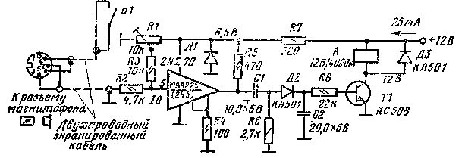
Рис. 190. Принципиальная схема устройства для автоматического включения лентопротяжного механизма акустическим сигналом.
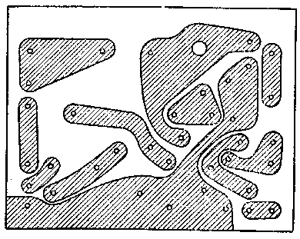
Рис. 191. Печатная плата устройства согласно рис. 190.

Постоянная времени заряда интегрирующей цепи, образопгмшой резистором R5.конденсатором С2, мала, так что конденсатор быстро зарядится, а реле быстро притянет якорь. Haooopoi, постоянная времени разряда, определяющаяся номиналами резистора R8 и конденсатора С2, сравнительно велика Таким образом, после исчезания входного сигнала якорь реле А в течение 2 с остается втянутым. Таким образом, достигается то, что при коротких паузах в речи движенпе ленты не прекращается. Напряжение питания интегральной схемы стабилизировано стабилитроном Д1, чтобы ее работа не зависела от изменения напряжения питания. Стабилитрон одновременно выполняет функции фильтрующего конденсатора.
Печатная плата приведена на рис. 191, расположение деталей — на рис. 192. В качестве соединительного кабеля используем двойной экранированный кабель с максимальной длиной несколько дециметров, так как устройство может располагаться непосредственно возле магнитофона.
Реле А можно использовать любое на напряжение 12 В. Не имеет значения, если сопротивление его обмотки будет больше, чем указанное 400 Ом.
При налаживании схемы движок подстроечного потенциометра сдвинем к заземленному концу и подключим напряжение питания. Измерим постоянные напряжения без входного сигнала, которые должны приблизительно соответствовать напряжениям, указанным на принципиальной схеме (см. рис. 190).
Потребление тока от источника при притянутом якоре реле будет вдвое больше, чем это указано в схеме. Оно будет зависеть от сопротивления обмотки реле. Затем возбудим усилитель записи магнитофона сигналом с частотой 1 кГц так, чтобы на контакте 3 входного разъема было переменное напряжение около 0,3 В, и будем медленно поворачивать движок потенциометра R1, пока реле А не притянет якорь. Таким образом, мы отрегулируем чувствительность усилителя на величину входною сигнала. Можно в зависимости от индивидуальных требований произвольно изменять входное напряжение от ОД5 до 0,8 В. В качестве начального положения движка выберем то, в котором движок будет находиться на стороне заземленного вывода потенциометра, Максимальная чувствительность (0,15 В) будет в его среднем положении.
При работе нажмем и зафиксируем кнопку «Стоп» и переключим магнитофон на запись. Перед началом диктовки слегка стукнем, например, по крышке магнитофона или по столу. Это включит движение ленты, и затем начнем говорить в микрофон. Паузы не должны быть дольше чем 2 с, иначе движение ленты прекратится. Допустимую паузу можно увеличить, но для этого надо увеличить постоянную времени, увеличив емкость конденсатора С2. Чувствительность устройства к окружающим звукам в промежутках между записями можно, как уже было указано, изменять установкой подстроечного потенциометра R1.
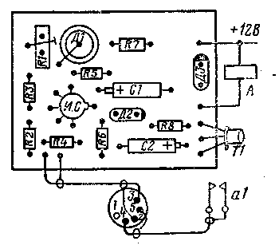
Рис. 192. Монтажная схема устройства согласно рис. 190.

14.2. ИНДИКАТОР ПЕРЕМАГНИЧИВАНИЯ МАГНИТНОЙ ЛЕНТЫ ДЛЯ СЛЕПЫХ

Это устройство дает возможность контролировать границы максимального намагничивания магнитной ленты с помощью акустического сигнала.
Индикатор перемагкичиванип на тиристоре. Его принципиальная схема приведена на рис. 193. Управляющий электрод тиристора Т1 получает постоянное смещение с делителя, образованного резисторами R1 и R2. На этот же электрод подводится переменное звуковое напряжение с выхода усилителя записи магнитофона, значение которого для полного намагничивания ленты равно 0,8 В. Это напряжение подогнано под напряжение смещения, а его пики открывают тиристор.
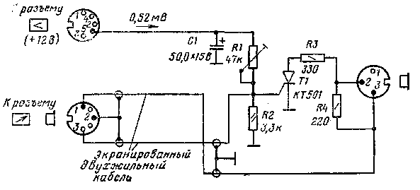
Рис. 193. Принципиальная схема индикатора уровня с тиристором.

Анод тиристора через головные телефоны подключен ко вторичной обмотке сетевого трансформатора. При каждом открывании тиристора в головных телефонах будет слышен резкий рокочущий звук. Резистор R3 — защитный. Он предотвращает повреждение тиристора при случайном коротком замыкании на выходе.
По приведенной схеме можно использовать индикатор непосредственно с магнитофонами ТЕСЛА тип В42, В45, с магнитофонами других типов приходится переделать или индикатор или магнитофон.
Печатная плата индикатора приведена на рис. 194, расположение деталей — на рис. 195.
Прибор вставлен б кожух, в котором размещается также трехконтактный приборный разъем для подключения головных телефонов. Из кожуха выходят два коротких экранированных кабеля, закапчивающихся разъемами, которые подключаются к магнитофону в соответствии со схемой на рис, 193.
Для питания головных телефонов потребуется переменное напряжение, которое берется со вторичной обмотки силового трансформатора магнитофона. Свободный контакт 1 на разъеме магнитофона для головных телефонов и дистанционного управления соединим для этого с выводом 7 на вторичной обмотке силового трансформатора (или с незаземленного конца лампочки подсветки стрелочного индикатора уровня).
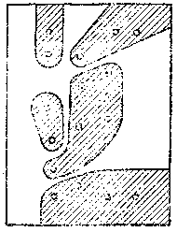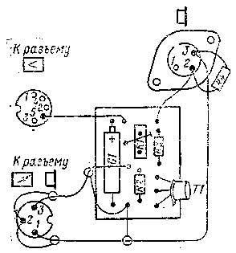
Рис. 194. Печатная плата индикатора согласно рис. 193.
Рис. 195. Монтажная схема индикатора согласно рис. 193.

Плату с деталями можно также встроить прямо в магнитофон, а на удобном месте укрепить трехконтактный приборный разъем для подключения головных телефонов. Плату экранируем крышками из тонкой фольги.
При налаживании схемы на вход включенного на запись магнитофона подадим от звукового генератора такой сигнал, чтобы стрелка индикатора уровня показывала на начало красного сектора. Под-строечным потенциометром RI установим трлсое напряжение смещения, чтобы в головных телефонах был слышен рокот. При более низком уровне сигнала в головных телефонах будет слышна запнсываемая программа. Потребление от источника постоянного напряжения составит 0,52 мА (зависит от положения подстроечного потенциометра R1).
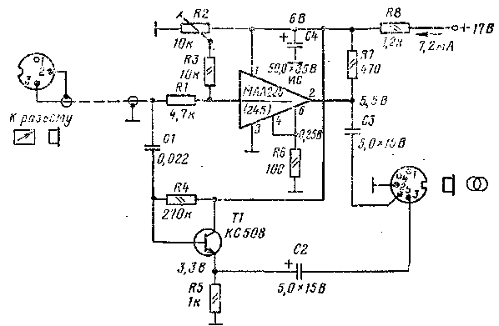
Рис. 196. Принципиальная схема уровня с линейной интегральной схемой.

Индикатор перемагничивания, собранный на линейной интегральней схеме. Это более совершенная конструкция, чем предыдущие, но более сложная и дорогая. Принципиальная схема индикатора приведена на рис. 196. Переменное звуковое напряжение с выхода усилителя записи магнитофона подводится через конденсатор CJ на базу эмиттерного повторителя, собранного на транзисторе TJ. Эмиттер ный повторитель играет роль разделительного каскада, а его выход выведен на одну из систем стереофонических головных телефонов (вывод 3). Из этой же точки через резистор R1 возбуждается и база первого транзистора интегральной схемы, которая одновременно получает положительное смещение через резистор R3 с делителя, образованного лодстроечным потенциометром R2. Интегральная схема включена как формирующая схема Шмитта, и на ее выходе появляется сигнал только от определенного входного напряжения. При этом сигнал имеет сразу полный уровень и форму прямоугольных импульсов. К этому выходу подключается вторая система стереофонических наушников. Индикатор можно прямо подключить к магнитофонам Тесла типов В41, В42, В44 и В45, к остальным — только после переделки схемы магнитофона.
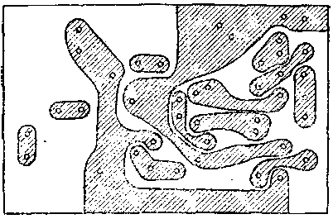
Рис. 197. Печатная плата индикатора согласно рис. 196.

Печатная плата индикатора приведена на рис. 197, расположение деталей — на рис. 198, Входной разъем соединен с устройством коротким экранированным кабелем. Вместо стереофонических головных телефонов можно использовать и монофонические. Для этого воспользуемся измененной схемой согласно рис. 199. Это, однако, пригодно только для головных телефонов с большим внутренним сопротивлением. Иначе акустическая мощность будет меньше на величину потерь на дополнительных резисторах 220 Ом.
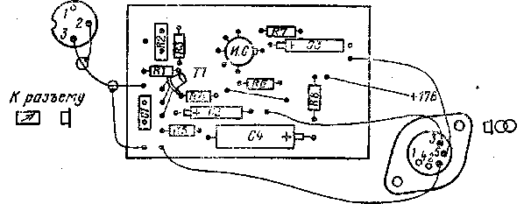
Рис. 198. Монтажная схема индикатора согласно рис. !96.

При использовании интегральной схемы МАА245 резистор R8 можно уменьшить так, чтобы на конденсаторе С4 было напряжение 11 В, оно не должно, однако, превышать 12 В. Это увеличит интенсивность сигнала, который указывает на перемагничива-ние магнитной ленты.
При налаживании схемы после включения напряжения питания измерим постоянные напряжения в соответствии со схемой на рис. 196. Затем переключим магнитофон на запись и подадим на него сигнал с частотой 1 кГц при полном уровне записи. В одной системе стереофонических головных телефонов будет слышен неискаженный тон.
Подстроенный потенциометр R2 установим в такое положение, чтобы в другом головном телефоне только начал различаться искаженный звук. Исходное положение движка — у заземленного конца. Если чувствительность схемы Шмитта слишком велика, уменьшим сопротивление резистора R3 до 4,7 кОм.
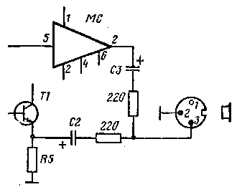
Рис. 199. Изменение схемы для использования монофонических головных телефонов.

14.3. ПАССИВНЫЙ ДВУХПОЛОСНЫЙ КОРРЕКТОР

Принципиальная схема корректора с отдельным управлением низшими и высшими частотами приведена на рис. 200 а. Здесь использована классическая схема. Все детали можно смонтировать навесным монтажом, поэтому здесь не приводится печатная плата.
Выход корректора выведен экранированным кабелем, заканчивающимся трехконтактным разъемом. Ход частотной характеристики в крайних положениях обоих потенциометров показан на рис. 200, б. Ко входу корректора можно подключить источник сигналов с малым и большим выходным сопротивлениями, например пьезоэлектрический звукосниматель, выход усилителя воспроизведения магнитофона и т. д., который дает напряжение не менее 0,3 В.
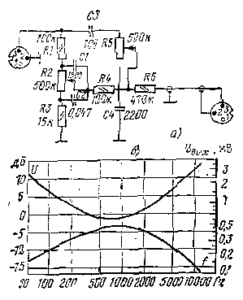
Рис. 200. Принципиальная схема пассивного двухполосного корректора (а) и частотная характеристика корректора в крайних положениях ручек управления ({Uвх=0,5 В) (б).

Выход корректора подключен тс микрофонному входу магнитофона с минимальным сопротивлением 5 кОм. Этому соответствуют все типы транзисторных магнитофонов ТЕСЛА.
Достоинством корректора является его простота, недостатком ю, что его выход нужно включать б чувствительный микрофонный вход, а также то, что уже невозможно одновременно включить в него и микрофон. В некоторых типах магнитофонов из-за этого утрачивается возможность смешивания сигналов с микрофонного и злектрофонного входов. Это неудобство отсутствует у активного корректора, описанного далее.

14.4. АКТИВНЫЙ ДВУХПОЛОСНЫЙ КОРРЕКТОР

В активном двухполосном корректоре также использована классическая схема корректора для независимого регулирования низших и высших частот. Затухание корректора на средних частотах здесь, однако, больше, а благодаря этому получим и больший диапазон регулирования. Принципиальная схема корректора приведена на рис. 201. Затухание на средних частотах компенсируется двухкаскадным усилителем, собранным на двух транзисторах разных проводимостей. Его усиление выбрано таким, чтобы общий коэффициент передачи корректора на частоте 1 кГц был равен единице. Усиление можно изменять в определенных пределах, изменяя сопротивление резистора R10. Чем меньше будет сопротивление, тем больше будет усиление, и наоборот. Усилитель характеризуется большим входным сопротивлением, которое на базе транзистора Т! около 0,5 МОм. Это необходимо для хорошей работы корректора, который не переносит слишком большой нагрузки, так как при этом уменьшился бы диапазон регулирования. Глубокая переменная отрицательная обратная связь вводится через резисторы R10 и R11 с коллектора транзистора Т2 в эмиттер транзистора T1. Связь между транзисторами гальваническая. Обе эти связи обеспечивают хорошую температурную стабилизацию усилителя и выравнивают в широких пределах разброс параметров обоих транзисторов.
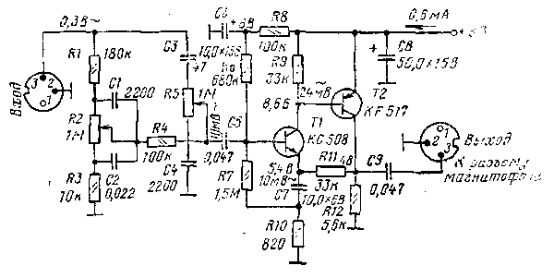
Рис. 201. Принципиальная схема активного двухполосного корректора.
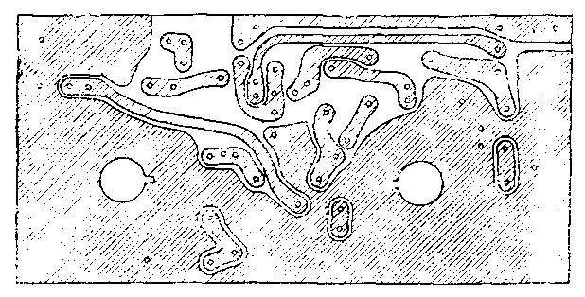
Рис. 202. Печатная плата активного корректора.

Печатная плата корректора приведена на рис. 202, на рис. 203 — г расположение деталей. Вход и выход выведены на трехконтактные приборные разъемы, однако выход можно вывести и экраннрованньгм гибким кабелем, заканчивающимся трехконтактным разъемом. Выводы распаяем на контакты 2 (земля) и 3 (горячий). Выходное сопротивление усилителя около 500 Ом, поэтому можно использовать и длинный кабель без опасения понижения уровня на высших частотах. Двухполосный корректор имеет большое входное сопротивление, поэтому используем хорошо экранированный кожух.
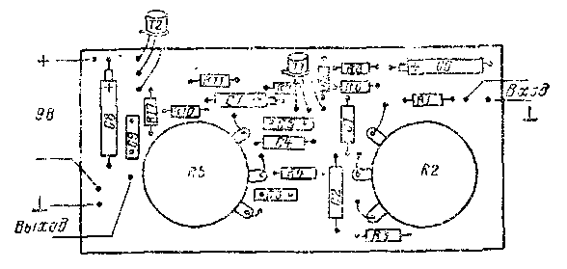
Рис. 203. Монтажная схема активного корректора.

При налаживании схемы подключим питание и измерим постоянные напряжения на транзисторах. Их значения приведены в схеме на рис. 201. Затем проверим чувствительность всего корректора на средней частоте 1 кГц. В схеме приведены значения, измеренные на макете. Наконец, проверим и ход частотной характеристики в крайних положениях обоих потенциометров, который должен соответствовать ходу кривых, приведенных на рис. 204. Максимальное выходное напряжение равно 2,8 В, напряжение помех при открытом входе меньше чем 1 мВ.
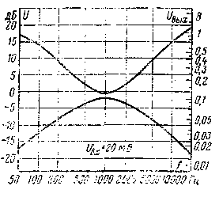
Рис. 204. Частотная характеристика активного корректора в крайних положениях ручек управления (U_{вх}=0,1 В).

Ко входу корректора подключим источник сигнала, который дает выходное напряжение не менее 0,3 В. Это может быть, например, пьезоэлектрический звукосниматель, выход усилителя воспроизведения магнитофона, выход радиовещательного приемника с малым выходным сопротивлением и т. п. Выход корректора соединим со входом электрофона в магнитофоне. При помощи корректора можно достигнуть лучших результатов при записи программ с различных источников сигнала, повышая или понижая края передаваемой полосы частот. Корректор, однако, должен быть использован с чувством меры в соответствии с необходимостью, вызываемой записываемой программой. Преувеличенным подъемом или подавлением некоторой части частотного спектра можно достигнуть обратного эффекта (например, появления мешающих звуков на низших или высших частотах и т. п.).
Если это возможно, проведем испытания перед окончательной установкой обоих потенциометров. Часто бывает удобно изменять их установку з процессе записи. .Если, например, мы будем производить запись со старой граммофонной пластинки, необходимо будет ограничить на тихих местах частотный диапазон на высших частотах, чтобы не слишком мешал шум и шорохи пластинки. Напротив, на громких местах высшие частоты можно опять поднять, мешающие звуки будут перекрыты полезным сигналом.
Корректор можно собрать и для стереофонического воспроизведения.

14.5. КОРРЕКТИРУЮЩИЙ УСИЛИТЕЛЬ С РАСШИРЕННЫМ ДИАПАЗОНОМ КОРРЕКЦИИ

Корректоры, описанные в предыдущих параграфах, которые управляются двумя регуляторами, обеспечивают подъем или завал частот на краях полосы в пределах 18 дБ. Кроме того, примененный способ регулирования позволяет изменять наклон частотной характеристики относительно основной частоты 1 кГц. Намного большими возможностями обладает корректор, имеющий четыре органа управления: отдельный регулятор для подъема низших частот, отдельный для их завала и то же самое для высших частот.
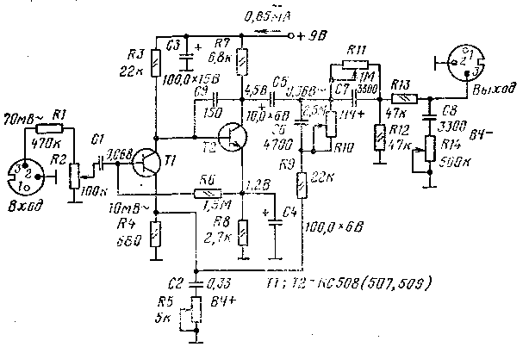
Рис. 205. Принципиальная схема корректирующего усилителя с расширенным диапазоном коррекции.
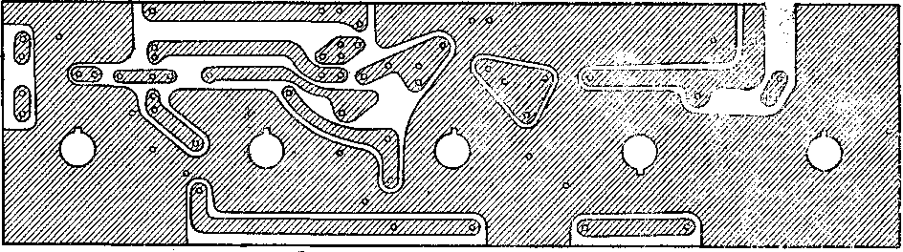
Рис. 206. Печатная плата корректора согласно рис. 205.

Комбинируя установку ручек управления, можно получить самые различные формы частотной характеристики, которые не позволяют получить предыдущие схемы. Если, например, одной ручкой поднять высшие частоты, а другой ручкой их несколько ограничить, можно получить частотную характеристику, которая от частоты 1 кГц будет иметь тенденцию к подъему в области высших частот, но начиная от определенной частоты, например 5 кГц, этот подъем выровняется и частотная характеристика пойдет параллельно горизонтали. Точно так же можно поступить и при подавлении высших частот. Это же касается и области низших частот. Другим удобством, которое предоставляет раздельный подъем и завал частот, является то, что, соответствующим образом выбрав граничные частоты отдельных корректирующих звеньев, можно достигнуть большего диапазона регулирования. При использовании звена RC можно получить наклон характеристики 6 дБ/октаву, т. е. 20 дБ на декаду. Если, например, выбрать в качестве опорной частоту 1 кГц (подъем или завал на 3 дБ), на частоте 50 Гц или 20 Гц подъем или завал будет равен 26 дБ. А это существенно больше, чем в предыдущей схеме. Выбором других опорных частот можно было бы достигнуть еще большего диапазона регулирования.
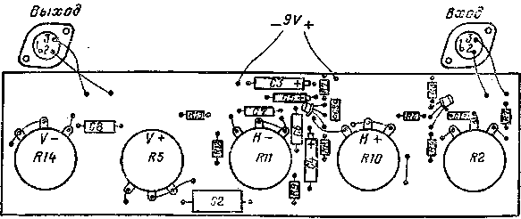
Рис. 207. Монтажная схема корректора согласно рис. 205.

Принципиальная схема корректора приведена на рис. 205, печатная плата — на рис. 206, расположение деталей — на рис. 207. Резистор R1 увеличивает входное сопротивление схемы таким образом, что во всех случаях оно остается больше чем 0,5 МОм. Частотно-зависимая обратная связь в усилителе, которая будет описана далее, также определяет частотную зависимость входного сопротивления усилителя. Оно изменяется в зависимости от установки органов управления, включенных в цепи отрицательной обратной связи.
Включение резистора R1 позволяет подключать самые различные источники сигнала с большим сопротивлением, такие как, например, пьезоэлектрический звукосниматель. Потенциометр R2 позволяет осуществлять регулировку чувствительности по входу для самых различных источников сигнала, которые только могут встретиться в радиолюбительской практике. Таким образом, усилитель предохраняется от перегрузки. Транзисторы Т1 и Т2 связаны гальванически, а их рабочая точка устанавливается резистором R6. Конденсатор С9 подавляет склонность усилителя к возбуждению на высоких частотах и ограничивает передачу усилителем частот выше 20 кГц. С коллектора транзистора Т2 в цепь эмиттера транзистора 77 введена отрицательная обратная связь, в цепь которой включены частотно-зависимые RC-звенья для подъема низших (НЧ+) и высших (ВЧ+) частот. Резисторы R9 и R4 устанавливают глубину обратной связи и, таким образом, усиление на средних частотах. Включением конденсатора С6, реактивное сопротивление которого в области низших частот увеличивается (при этом глубина обратной связи уменьшается), достигается подъем низших частот. Потенциометр R10 изменяет степень этого подъема. При закороченном потенциометре подъема не происходит, а частотная характеристика при этом параллельна горизонтальной оси (кривая 1 на рис. 208), при включении всего сопротивления потенциометра подъем наибольший (кривая 2 на рис. 208).
Конденсатор С2 уменьшает обратную связь на высших частотах. Если потенциометр R5 замкнут, подъем высших частот максимальный (кривая 3 на рис. 208). Конденсатор С2 подключен параллельно резистору R4, сопротивление которого определяет глубину отрицательной обратной связи. Включением всего сопротивления потенциометра R5 последовательно с конденсатором С2 достигается форма кривой 1 на peic. 208.
Между коллектором транзистора Т2 и выходным разъемом включены звенья для подавления низших (НЧ —) и высших (ВЧ — ) частот. Подавление низших частот достигнуто с помощью дифференцирующей цепочки, образованной конденсатором С7 и резистором R12. Потенциометром R11 можно замкнуть накоротко конденсатор С7, получив форму частотной характеристики в виде кривой 1 на рис. 208. В противоположном положении получим кривую 4.
Высшие частоты подавляются интегрирующей цепочкой, состоящей из резистора R13 и конденсатора С8. При закороченном потенциометре R14 завал высших частот максимальный и форма частотной характеристики соответствует кривой 5. При включении полного сопротивления потенциометра конденсатор С8 исключен и форма соответствует кривой 1.
Вход и выход корректора выведен на трехконтактные приборные разъемы на контакты 3 (см. рис. 206, 207). Это сделано потому, что на эти контакты в большинстве случаев выведены выходы источников сигнала с большим выходным сопротивлением для звукоснимателя электрофона. В случае необходимости в кожух корректирующего усилителя можно встроить и другие входные и выходные разъемы.
Для лучшей ориентировки обозначим «горячие» контакты разъема, например, треугольником или номером контакта.
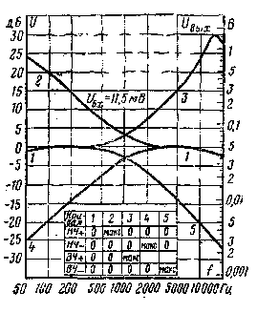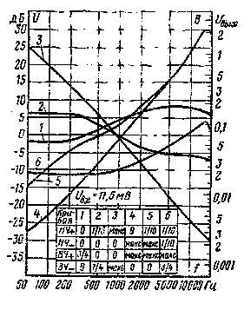
Рис. 208. Частотные характеристики корректора в крайних положениях ручек управления.
Рис. 209. Частотные характеристики корректора в разных положениях ручек управления.

При налаживании схемы после распайки всех деталей на печатной плате подключим напряжение питания 9 В и замерим постоянные напряжения на электродах транзисторов. Их значения приведены на принципиальной схеме на рис. 205. Возможно, что из-за разброса коэффициентом передачи тока использованных транзисторов, появится необходимость в изменении сопротивления резистора R6. При слишком больших отклонениях постоянных напряжений (в основном на транзисторе Т2) усилитель может выдавать меньшее выходное напряжение. Потенциометр R2 установим на наибольшую чувствительность, потенциометры R5 (ВЧ+), R10 (НЧ+), R11 (НЧ — ) и R14 (ВЧ — ) — в положения, при которых получим прямую частотную характеристику (кривая 1 на рис, 2Q8), В этих положениях потенциометров проверим чувствительность корректоров и напряжения на электродах транзисторов при частоте 1 кГц. При этом выход должен быть нагружен сопротивлением 0,5 МОм или большим. Значения напряжений, полученные при измерениях на макете, также приведены в схеме на рис, 205.
Затем проверим ход частотной характеристики в крайних положениях регулировочных потенциометров в соответствии с рис. 208. Напряжение помех на выходе при открытом входе и ровной частотной характеристике составляет 0,5 мВ. Номинальное выходное напряжение корректора равно 0,3 В, что соответствует чувствительности входа электрофона на магнитофоне. Наибольшее выходное напряжение 1,5 В.
Корректирующий усилитель нагрузим резистором сопротивлением 0,5 МОм или большим, иначе не получим приведенных параметров. На рис. 209 в качестве иллюстрации возможностей приведено несколько частотных характеристик разных форм, измеренных на макете при различных положениях регулирующих потенциометров. Дробными числами в приложенной таблице указаны примерные положения движков потенциометров исходя из отсчета от нулевой точки.
Большой диапазон и множество возможных комбинаций частотных характеристик делает этот корректирующий усилитель предпочтительным для тех любителей, которые постоянно экспериментируют со звуком. Хороших результатов можно, однако, достигнуть только после приобретения определенного опыта работы. Использовать максимальный подъем крайних частот можно только при высококачественных источниках сигналов, так как любые погрешности, например помехи на низких частотах или шумы при коррекции, многократно усилятся.

14.6. ЭЛЕКТРОННЫЙ ГОНГ

Электронный гонг можно весьма успешно использовать в различных случаях любительской практики, например предварить запись спектакля, начало любительского фильма, гонг может послужить и как сигнал к смене диапозитивов между отдельными комментариями и т. п. Принципиальная схема гонга приведена на рис. 210. Транзистор Т1 работает как звуковой генератор синусоидальных колебаний, частота которого определяется цепочкой RC, состоящей из конденсаторов С1, С2, СЗ и резисторов R3 и R5, Изменением сопротивления резистора R5 можно изменять частоту генератора в пределах одной октавы. Напряжение питания генератора стабилизировано стабилитроном Д1, чтобы обеспечить его нормальную работу при колебаниях напряжения источника питания (батареи).
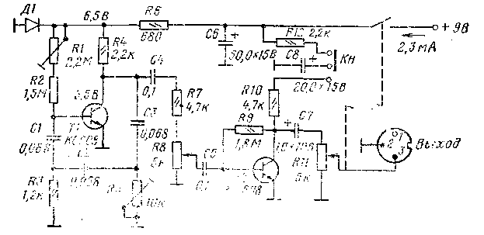
Рис. 210. Принципиальная схема электронного гонга.

Напряжение с генератора через регулятор R8 приходит на базу транзистора Т2, работающего как усилитель. Последний в состоянии покоя в отсутствие коллекторного напряжения не работает. При ка-жатии кнопки Kн на транзистор Т2 подается напряжение питания, которым через резистор R12 заряжается электролитический конденсатор С8 и транзистор Т2 начнет работать. При этом конденсатор С8 разрядится, напряжение питания транзистора Т2, а значит, и его усиление снизится до нуля в течение 1 с. При этом на выходе останутся колебания напряжения, приблизительно соответствующие звуку реального гонга. Удобством этого способа является то, что гонг работает чисто электрически без применения механических деталей.
Печатная плата электронного гонга приведена на рис. 211, размещение деталей на плате — на рис. 212. В случае необходимости можно вместо подстроечного потенциометра R5 использовать линейный потенциометр, снабженный ручкой, которым можно плавно изменять высоту тона. Транзистор Т1 должен иметь коэффициент передачи тока (измеренный в рабочей точке I_{K}=2 мА, U_{K3}=b В) более 300. Если устройство предполагается использовать исключительно в сочетании с магнитофоном, его можно питать непосредственно от магнитофона.
Потенциометр R11 при этом можно применить без выключателя.
При налаживании схемы подстроечный потенциометр R5 выведем вправо на максимум и подстроечным потенциометром R1 установим такую рабочую точку, при которой звуковой генератор начнет устойчиво генерировать на частоте около 200 Гц и будет иметь при этом синусоидальную форму колебаний. При вращении подстроечного потенциометра частота должна повышаться, но при этом в диапазоне одной октавы колебания не должны срываться. Напряжение звуковой частоты на коллекторе транзистора Т1 равно 1,8 В.
Потенциометром R8 мы устанавливаем напряжение на транзисторе Т2, изменяя этим характер (тембр) выходного сигнала. Если это напряжение мало, получаем на выходе напряжение синусоидальной формы, а звук будет «круглым». Если повысить входное напряжение, транзистор Т2 начнет ограничивать и форма выходного напряжения станет приближаться к прямоугольной. При этом звук получит «плоскую» окраску. Если изменить частоту звукового генератора, например, до 2 кГц (С1-С2-СЗ-6,8 нФ), получим звук, подобный «звяканию». Изменяя емкость конденсатора С8, можно индивидуально установить время реверберации. Уровень выходного напряжения устанавливаем потенциометром R11 в соответствии с чувствительностью входов устройства, к которым предполагается подключить гонг. Максимальное выходное напряжение около 2 В.
У магнитофона используется вход для электрофона, у усилителя — вход с аналогичными параметрами.

14.7. ВСПОМОГАТЕЛЬНЫЙ ИНДИКАТОР УРОВНЯ

Большинство магнитофонов имеет стрелочный индикатор уровня, размещенный на панели таким образом, что на него нужно смотреть сверху. В некоторых случаях это может оказаться неудобным, например, если при работе с магнитофоном мы сидим за столом, в этом случае индикатор плохо виден.
Этот недостаток можно легко устранить, встроив в небольшую коробку дополнительный индикатор уровня, соединенный с магнитофоном при помощи кабеля.
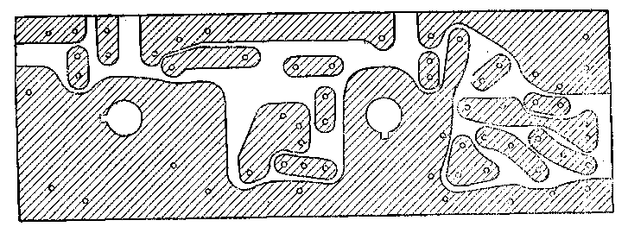
Рис. 211. Печатная плата электронного гонга.
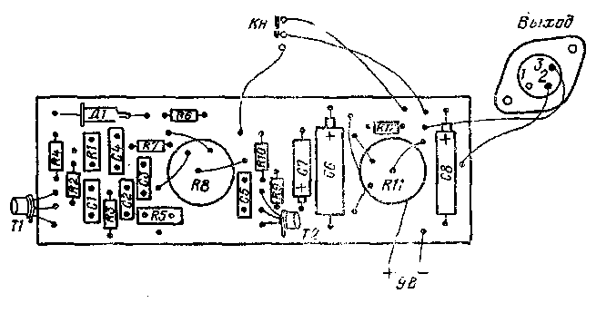
Рис. 212. Монтажная схема электронного гонга.

Коробку с индикатором всегда можно установить так, чтобы индикатор был хорошо виден, Расстояние от магнитофона может составлять несколько метров. Описываемый индикатор сконструирован для использования с магнитофонами ТЕСЛА типов B4L, В42, В44, В45. По существу, вспомогательный индикатор можно применять с любым типом транзисторного магнитофона, однако следует найти в схеме такую точку для его подключения, чтобы при этом не изменились электрические параметры магнитофона, что привело бы к ухудшению качества записи.
Принципиальная схема вспомогательного индикатора приведена на рис. 213. В индикаторе использована та же схема, что и в упомянутых ранее магнитофонах. Его работа сходна с работой индикатора, встроенного в магнитофон.
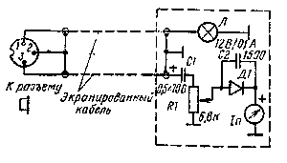
Рис. 213. Принципиальная схема дополнительного индикатора уровня.
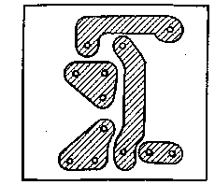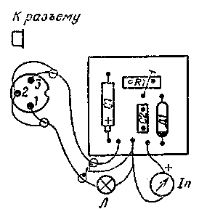
Рис. 214. Печатная плата дополнительного индикатора уровня.
Рис. 215. Монтажная схема дополнительного индикатора уровня.

Лампочки подсветки Л поместим за шкалой индикатора, чтобы его показания были хорошо видны и при неблагоприятных условиях освещенности. Напряжение питания их можно подать, например, на свободный контакт 1 разъема магнитофона для головных телефонов, взяв это напряжение с незаземленного конца лампочки подсветки индикатора магнитофона (вывод 7 на вторичной обмотке силового трансформатора). Соединительный кабель заканчивается трехконтактным разъемом так же, как кабель из принадлежностей к магнитофону. Коробку для индикатора можно сделать так, чтобы на ней можно было укрепить микрофон или, в случае нужды, ее можно было укрепить на микрофонной стойке. Это даст возможность контролировать уровень и без помощника, находяш.егося возле магнитофона. Уровень записи в этом случае изменяем путем изменения расстояния от микрофона или изменения громкости речи или пения.
Печатная плата вспомогательного индикатора приведена на рис. 214, расположение деталей — на рис. 215.
При налаживания схемы переключим магнитофон на запись и подадим на него сигнал с постоянной амплитудой и частотой 1 кГц лучше всего со звукового генератора или с измерительной грампластинки так, чтобы стрелка индикатора установилась на начале красного сектора. Подстроечньш потенциометром R1 установим такое же отклонение стрелки вспомогательного индикатора,

14.8. ДИСТАНЦИОННОЕ УПРАВЛЕНИЕ МАГНИТОФОНОМ

В некоторых типах магнитофонов предусмотрена возможность дистанционного управления лентопротяжным механизмом с помощью кнопки или выключателя. Это магнитофоны, имеющие прижимной ролик, управляемый электромагнитом. Описываемое устройство можно использовать с магнитофонами ТЕСЛА типов В4, В41, В42, В43, В44, В444, Люкс Супер и В45.
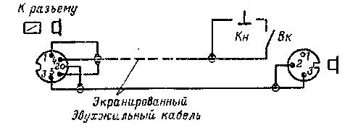
Рис. 216. Принципиальная схема дистанционного управления лентопротяжным механизмом.

Электрическая схема устройства приведена на рис. 216. Она содержит кнопку Кн с контактом, работающим на размыкание, пакетный выключатель на одно положение Вк и трехконтактный разъем для подключения головных телефонов. Соединительная линия может быть любой длины. Для нее можно использовать двухжильный экранированный кабель такого же типа, как соединительный шнур из комплекта магнитофона. Кабель оснащен пятиконтактным разъемом, который включается в разъем магнитофона для дистанционного управления и головных телефонов. Кнопкой «Стоп» магнитофона остановим лентопротяжный механизм, а для его последующего включения и остановки используем дистанционное управление. Кнопку используем для кратковременной остановки, пакетный выключатель для более длительных пауз. При записи можно прослушивать записываемую программу с помощью головных телефонов, включаемых в разъем, расположенный на кожухе дистанционного управления.

14.9. ТРЕМОЛО

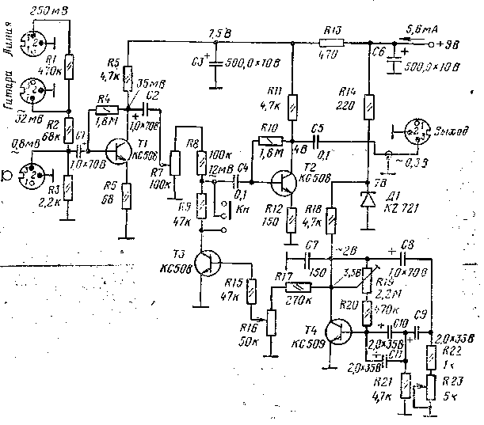
Рис. 217. Принципиальная схема электронного тремоло.

С помощью устройства тремоло можно получить занимательные звуковые эффекты, как при обработке музыкальной программы, речи, так и различных шумов. В сущности — это устройство для амплитудной модуляции сигнала низкой частотой. При его помощи можно изменять не только глубину модуляции, но и модулирующую частоту (не путать с вибрато, которое дает частотную модуляцию сигнала, осуществляемую в музыкальных инструментах, содержащих электронные генераторы тонов).
Принципиальная несложная схема устройства для тремоло приведена на рис. 217. Она содержит четыре транзистора, из них транзисторы Т1 и Т2 работают как усилитель, ТЗ как переменное сопротивление, а Т4 как генератор модулирующего напряжения. Входной сигнал приходит на один из трех входов, предназначенных для использования разных входных сигналов. После усиления транзистором Т1 сигнал приходит на регулятор уровня R7. За ним включен делитель напряжения, состоящий из резисторов R8, R9 и транзистора ТЗ, который работает в качестве переменного сопротивления. С делителя сигнал приходит на базу транзистора Т2 и после усиления на выходной разъем. Транзистор Т4 работает как генератор модулирующего напряжения весьма низкой частоты, которую потенциометром R23 можно изменять в диапазоне одной октавы. Выходное напряжение генератора через регулятор глубины модуляции, образованный потенциометром R16, подводится на базу транзистора Т2. Если движок потенциометра находится возле его заземленного конца, напряжения на базе транзистора Т2 нет, транзистор закрыт, а между его коллектором и эмиттером сопротивление равно бесконечности. Делящее отношение делителя (резисторы R8 и R9) постоянно, и напряжение на выходе устройства также постоянно. Если сдви- -нуть движок потенциометра R16 в направлении резистора R17, при положительных полуволнах модулирующего напряжения через базу транзистора Т2 будет проходить ток, а сопротивление между его коллектором и эмиттером уменьшится. При этом в свою очередь уменьшится и напряжение сигнала на базе транзистора Т2 и на выходе устройства. Изменяя положение движка, получаем формы выходного напряжения, показанные на рис. 218, а.
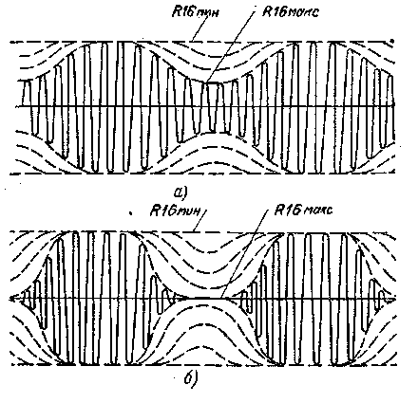
Рис. 218. Формы выходного напряжения в разных положениях потенциометра R9 и кнопки Кн.
a — в свободном положении; б — при нажатой кнопке Kн.

Если нажать кнопку Кн, замкнется накоротко резистор R9 и глубина модуляции увеличится. При этом напряжение модулирующего сигнала на базе транзистора Т2 будет максимальным, а модулируемый сигнал замыкается. На выходе появятся искажения формы сигнала. Используя одновременно регуляторы уровня записи, а в некоторых случаях и коррекции, получают особые звуковые эффекты. Форма выходных напряжений приведена на рис. 218,6.
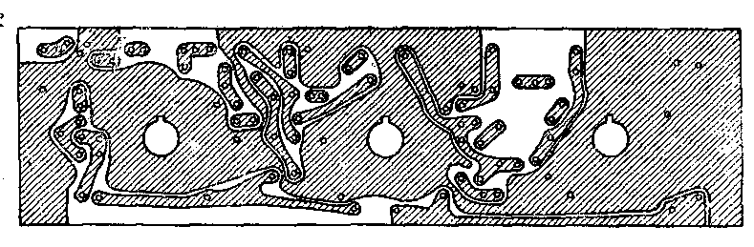
Рис. 219. Печатная плата для тремоло.

Диод Д1 стабилизирует напряжение питания для генератора модулирующего напряжения, чтобы он мог надежно генерировать и при колебаниях напряжения питания. Резистор R19 служит для установки рабочей точки транзистора Т4. С деталями, номиналы которых указаны на схеме, генератор работает на частотах от 4,3 до 8,3 Гц в зависимости от положения потенциометра R23. Если уменьшить вдвое емкости конденсаторов С8, С9, СЮ и СИ, генератор будет работать с частотой от 8 до 16 Гц. Конденсатор С7 препятствует возникновению нежелательного паразитного возбуждения на высоких частотах. Его емкость не является критичной.
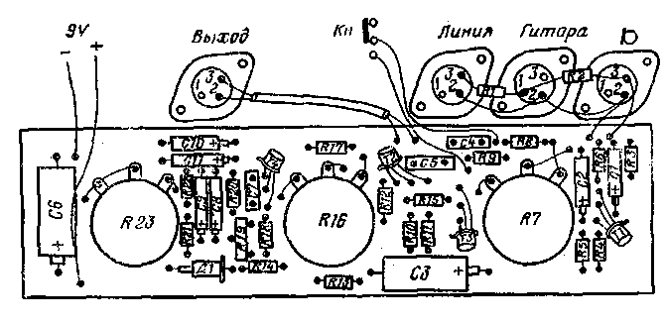
Рис. 220. Расположение деталей тремоло.

Печатная плата устройства приведена на рис. 219, расположение деталей — на рис. 220. Вместо кнопки для закорачивания резистора R9 можно использовать и пакетный выключатель на одно положение. Конденсаторы С8 — СИ следует выбрать с такой емкостью, чтобы она соответствовала приведенным значениям.
На практике может возникнуть ситуация, когда управление глубиной, а возможно, и частотой тремоло, нужно осуществлять ножными регуляторами, В этом случае потенциометры R16 и R23 не нужно впаивать в печатную плату, а следует встроить их в устройство для ножного управления. Выводы от регуляторов. выведем на пятиконтактный приборный разъем, который вмонтируем в кожух, С управляющим устройством соединим его при помощи трехжильно-го, хорошо экранированного кабеля. Его собственная емкость значения не имеет, так как речь идет о передаче весьма низких частот.
При налаживании схемы перед подключением напряжения питания выведем потенциометр R16 влево (движок заземлен), а под-строечным потенциометром R19 установим максимальное сопротивление. Измерим постоянные напряжения на коллекторах транзисторов Т1 и Т2. Их значения можно подбирать, изменяя сопротивление резисторов R4 или R10. К входу для микрофона подключим звуковой генератор, установленный на частоту 1 кГц, а потенциометр R7 выведем в положение максимальной чувствительности. Выход усилителя нагрузим резистором около 0,5 МОм и установим на нем напряжение 0,5 В. Входное напряжение должно быть около 0,8 мВ. В случае необходимости усиление можно отрегулировать изменением сопротивления резистора R6. Одновременно проверим и частотную характеристику, которая должна быть ровной в полосе 00 Гц — 20 кГц.
Для регулировки генератора тремоло удобно использовать осциллограф постоянного напряжения,-так как такие низкие частоты обычными низкочастотными измерительными приборами контролировать уже нельзя. Если осциллографа в нашем распоряжении нет, удовлетворимся приблизительной регулировкой. Осциллограф подключим к коллектору транзистора Т4, потенциометром R23 установим наименьшее сопротивление. Вращая движок подстроенного резистора R19, установим выходное напряжение генератора на действующее значение 2 В (т. е. около 5,6 пик — пик). Форма его должна быть неискаженной, частота около 8 Гц. Затем установим движок потенциометра R23 на наименьшее сопротивление. Колебания не должны срываться, а частота должна снизиться до 4 Гц. Если коле-бания срываются, найдем другие положения подстроечного потенциометра R19.
Затем подключим осциллограф к выходному разъему и проверим, чтобы при вращении потенциометра R9 имелась возможность увеличить коэффициент амплитудной модуляции частоты, приходящей на вход. Проверим действие кнопки. Формы выходных напряжений приведены на рис. 218, а, б. Обязательно проверим чувствительность остальных входов. Устойчивость к перегрузкам устройства составляет 25 дБ, напряжение помех на выходе при регуляторе R7 в положении минимума — 0,25 мВ, в положении максимума — 0,55 мВ. Максимальное выходное напряжение на нагрузочном резисторе 0,5 МОм 2,5 В (можно регулировать, изменяя сопротивление резистора RIO). Ориентировочные переменные напряжения, приведенные на принципиальной схеме, измерены при регуляторе R7, выведенном вправо (максимальная чувствительность), a R16 — влево (сигнал без модуляции).
При эксплуатации прибора включим в разъем для микрофона динамический микрофон с малым внутренним сопротивлением, к входу для гитары — электромагнитный звукосниматель (40 мВ, внутреннее сопротивление 6 кОм), а входу для линии, например, выход какого-нибудь микрофонного предусллителя, режиссерского пульта или другого источника сигнала, который дает выходное напряжение хотя бы 250 мВ. Выход устройства подключим с помощью экранированного кабеля к входу магнитофона для электрофона, который имеет входное сопротивление около 0,5 МОм,

14.10. ВЕТРОЗАЩИТА МИКРОФОНА

Запись звука, сделанная с помощью микрофона на открытом пространстве (на воздухе), может ухудшиться при задувании ветра в микрофон. Если позволяют обстоятельства, будет хорошо, если микрофон можно будет установить в защищенном от ветра месте. Такая возможность, однако, представляется не всегда. Относительного улучшения можно достигнуть, используя специальную защиту микрофона, которая предохранит его от прямого воздействия ветра. При этом параметры микрофона не должны ухудшаться. Многие изготовители микрофонов прилагают к своим микрофонам защитные колпачки. Защитные приспособления с удовлетворительными свойствами можно, однако, изготовить и в любительских условиях. Для этого потребуются два куска поролона и вкладыш, который вырежем, например, из плотной бумаги (рис. 221). Обе части поролона склеим по контуру алкопреном. После высыхания клея вкладыш вынем, а в отверстие вставим микрофон. На рисунке не приводятся размеры, так как они будут зависеть от размеров микрофона. Колпачок должен надвигаться на микрофон плотно, чтобы он не мог сдвинуться при обычных манипуляциях, что привело бы к появлению помех в виде шелеста.

14.11. ХРАНЕНИЕ И УХОД ЗА МАГНИТНОЙ ЛЕНТОЙ

Современные магнитофоны отрегулированы и дают лучшие результаты при использовании их с магнитными лентами высокого качества. Чтобы магнитная лента хорошо сохраняла свои свойства в течение длительного времени, следует при ее хранении и обращении с ней придерживаться некоторых правил. Не рассматривая магнитные и электроакустические свойства магнитных лент, обратим основное внимание на их механические свойства, которые при обращении с лентой являются определяющими. Собственно магнитный слой ленты нанесен на так называемую основу (старые типы магнитных лент имели магнитный материал, рассеянный непосредственно в веществе, из которого изготавливалась магнитная лента. Такие ленты непригодны для сегодняшних магнитофонов). Основным качеством основы является ее механическая прочность и устойчивость ленты против климатических влияний. Ленты используются со следующими основами:
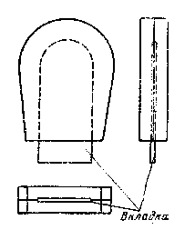
Рис. 221. Ветрозащита микрофона.

АС — ацетилцеллюлозная — имеет прочность около 9 кг/мм² и должна сохраняться и эксплуатироваться при температуре от 10 до 20° С и относительной влажности 50 — 60%. При более высоких температурах лента высыхает и становится хрупкой, при большей влажности сыреет;
PVC — поливинилхлоридная — имеет прочность 18 кг/мм² и нечувствительна к влажности (выносит 100%-ную относительную влажность). Окружающая температура может быть 50° С;
РЕ — полиэстерная — обладает большой прочностью на растяжение, около 30 кг/мм², может использоваться в диапазоне температур от — 100 до +100° С и при относительной влажности до 100%. Большая устойчивость к растяжению объясняется предварительным напряжением основы в двух направлениях (продольном и поперечном) вплотную к пределу прочности. Нечувствительна почти ко всем растворителям.
Ленты в основном хранятся в фирменных картонных коробках. Весьма практичны коробки из пластмассы. Все коробки должны быть сложены в одном месте, например на книжной полке или в ящике, в которых должны быть сделаны дополнительные перегородки в соответствии с размерами коробок. Желательно каждый ролик ленты дополнительно вложить еще в пластиковый чехол. Это предохраняет ленту от попадания на нее пыли. Собственно ленте пыль не страшна, но при установке ленты на магнитофон пыль загрязняет тракт и магнитные головки, образуя абразивную среду. Это приводит к быстрому износу магнитного слоя ленты, магнитных головок и общему загрязнению тракта движения ленты. Кроме того, пыль вызывает ухудшение записи или воспроизведения из-за так называемого выпадения сигнала (drop — outs), которое возникает из-за кратковременного отхода магнитной ленты от зазора комбинированной головки при попадании под нее пыли. Четырехдорожечные магнитофоны более чувствительны к этому явлению, чем двухдорожечные. Нужно следить также, чтобы ленты не попадали в магнитное поле постоянных магнитов или электромагнитов. При воспроизведении такой ленты вся запись на ней или ее часть будет ослаблена и воспроизведение будет сопровождаться повышенным шумом, причем дефекты эти при воспроизведении могут проявляться постоянно или колебаться в ритме вращения катушки, с которой сматывается лента. Зависит зто от того, каким образом запись была поражена магнитным полем.
С течением времени количество записанных лент будет увеличиваться. Более полно использовать их можно, лишь имея подробный каталог с указанием, на какой ленте, что именно и в каком месте записано. На некоторых коробках для магнитной ленты на внутренней стороне предусмотрена таблица для необходимых данных. Однако ее размеры малы и в большинстве случаев недостаточны для регистрации всех программ на ленте. Кроме того, при отыскании нужной записи приходится последовательно открывать все коробки. Это неудобно и требует большой затраты времени. Гораздо удобней завести картотеку, в которую записываются все необходимые сведения. Тогда в случае необходимости есть возможность быстро отыскать нужную запись. Обозначения, а также порядок рубрик можно изменять в соответствии с индивидуальными требованиями. Коробки пронумеруем и такими же цифрами обозначим и катушки с лентой, причем на обеих их сторонах. Цифры должны быть четкими, однотипными, высотой не менее 6 мм. Наклеивать цифры лучше всего с помощью прозрачной липкой ленты. В рубрике для текста будем запи-сьизать, например, данные о качестве записи, установке ручек коррекции на магнитофон, от какого источника сигнала была сделана запись, и другие сведения.
После установки ленты на магнитофон обязательно установим счетчик на нуль. Отыскивая нужную программу на ленте по счетчику, следует иметь в виду, что показания счетчика являются только ориентировочными и поэтому не могут всегда точно совпадать с записанными нами данными.
Несмотря на тщательность, с которой будут храниться и использоваться магнитные ленты, со временем все-таки произойдет их загрязнение. Это будет зависеть от того, насколько часто они будут использоваться, в какой среде и как мы будем следить за чистотой магнитофона, особенно тракта движения ленты. Слой грязи, осаждающийся на ленте, препятствует хорошему контакту магнитного слоя с зазором комбинированной головки магнитофона, а также загрязняет ее. Запись новых и воспроизведение уже записанных программ при этом ухудшается. Хуже воспроизводятся и записываются высшие частоты, появляются искажения, иногда возникает дробление звука. Поэтому лента время от времени нуждается в чистке. Способ очистки зависит от степени загрязнения. Мало загрязненные ленты очищаются так называемым сухим способом. Установим ленту на магнитофон, но так, чтобы сна не проходила через звуковой тракт. Включим перемотку вперед или назад и между обеими катушками возьмем ленту двумя пальцами, в которых держим кусок сухой мягкой кожи, замши или льняного полотна. Кожу прижимаем к ленте с обеих сторон так, чтобы она прижималась к ленте по всей ее ширине.
Сильно загрязненную ленту очищаем так называемым мокрым способом. Поступаем при этом так же, как и в предыдущем случае, но замшу или полотно слегка смочим денатурированным спиртом. По окончании очистки ленту необходимо еще просушить. Для этого используем другой кусок замши или полотна, но уже сухой. При этих способах очистки лента наматывается с большим натяжением, чем при обычном ее использовании, и поэтому она сильно натянута на катушке. Поэтому рекомендуется зарядить ее в обычный тракт магнитофона и еще раз перемотать обычным способом.

14.12. ИСПОЛЬЗОВАНИЕ СТЕРЕОФОНИЧЕСКИХ ГОЛОВНЫХ ТЕЛЕФОНОВ В КАЧЕСТВЕ МОНОФОНИЧЕСКИХ

Иногда возникает необходимость использовать стереофонические головные телефоны в монофоническом режиме. Так как две системы стереофонических головных телефонов выведены к соединительному разъему отдельно, этого нельзя достигнуть без дополнительных мер. Левая система головных телефонов выведена на контакт 3, правая — на контакт 5т Общий провод обеих систем выведен на контакт 2, Если посмотреть на схему обычного монофонического магнитофона, будет видно, что один вывод для головных телефонов выведен на контакт 3, второй заземленный вывод — на контакт 2. Контакт 5 бывает также заземлен. Отсюда следует, что сигнал приходил бы только на левую систему головных телефонов, в то время как праБая система вообще бы не работала. В других случаях контакт 5 может быть использован для других целей или вообще не будет подключен. В старых устройствах могут быть использованы трехконтактные разъемы. Необходимость подключения стереофонических головных телефонов к монофоническому источнику сигнала может возникнуть, когда мы имеем дело не только с магнитофоном, но и с другими источниками сигнала промышленного или любительского изготовления.
Изменения в схеме головных телефонов можно ввести различными способами, которые, разумеется, исключают возможность использования головных телефонов во всех других случаях.
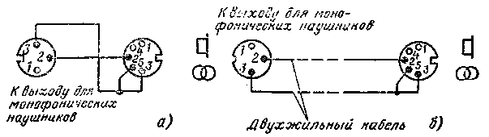
Рис. 222. Схема переходника для стереофонических головных телефонов.

Любителю представляется самому решить, какой из способов переделки будет лучше всего удовлетворять его потребностям. Там, где это с точки зрения сохранения всех функций устройства возможно, заменим трехконтактный разъем пятиконтактным. Все выводы запаяем так же, как они были распаяны на старом разъеме, т. е. сохраним старые номера выводов и контактов. Затем соединим между собой контакты разъема 5 и 3. Этим мы подключим обе системы стереофонических наушников к выходу устройства параллельно, и каждая из систем будет получать одинаковый сигнал в соответствую ющей фазе. Однако нельзя забывать о том, что при таком соединении систем их результирующее сопротивление будет в 2 раза меньшим, чем сопротивление каждой из систем. Следовательно, нужно обратить внимание на то, допускают ли параметры устройства подключение к нему повышенной таким образом нагрузки. Судить об этом можно или по техническим данным устройства, где приводится сопротивление нагрузки, или по принципиальной схеме, исходя из способа включении разъема для головных телефоков.
Иногда нельзя (в силу разных причин) заменить трехконтактный разъем пятиконтактным, а иногда просто не хочется изменять схему устройства, В этом случае можно изготовить переходник для подключения стереофонических головных телефонов к источнику монофонического сигнала, Схема двух типов переходников приведена Па рис. 222.
Переходник, изготовленный по схеме на рис. 222, а, состоит из одного трехконтактного и одного пятиконтактного разъемов. При изготовлении его у обоих разъемов устраняем фланцы, оставляя только круглую металлическую часть. Затем сложим оба разъема распаечными выводами как можно ближе друг к другу и спаяем их между собой. Механическую прочность переходника обеспечим, например, заключив соединение в трубку из медной фольги толщиной 0,2 мм и припаяв ее к корпусам обоих разъемов. Сверху можно надеть изолирующую трубку из поливинилхлорида.
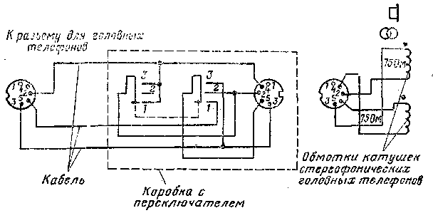
Рис. 223. Схема переключающего переходника для стереофонических головных телефонов.
Положения переключателя: «Стерео» 2X75 Ом, «Моно» 150 Ом (обмотки соединены последовательно), «Моно» 37,5 Ом (обмотки соединены параллельно).

В пятиконтактное гнездо переходника вставляется вилка стереофонических головных телефонов, а в трехконтактное гнездо — соединительный кабель из комплекта монофонического магнитофона. Его другой конец включим в гнезда для головных телефонов. Таким образом, стереофонические головные телефоны будут надежно подключены, а кроме того, их соединительный шнур будет удлинен. Если стереофонические головные телефоны будут использоваться и при записи, удобнее использовать переходник, сделанный по схеме, изображенной на рис. 223, б. Для него не потребуется соединительный кабель из комплекта магнитофона, который можно использовать для записи. Потребуется лишь один пятиконтактный разъем (гнезда) и один трехконтактный разъем (вилка). Их соединение видно их схемы. Для соединения используем двойной сетевой провод или экранированный кабель, длина которого зависит от потребности. Пятиконтактный разъем переделан так же, как и в предыдущем случае, т. е. устранен фланец и надета на него трубка, заглушенная с одного конца. В дне заглушки просверливается небольшое отверстие для резиновой проходной шайбы. В отверстие протягивается кабель и закрепляется так, чтобы его случайно нельзя было вытянуть. На другой конец кабеля припаивается трехконтзктный . разъем.
Гораздо большей универсальностью обладает переключающийся переходник, схема которого приведена на рис. 223. Он содержит, одноплатный переключатель на три положения, приборный пятиконтактный разъем (гнездо) и пятиконтактный разъем (вилка), распаянный на конце трехжильного кабеля. На схеме в качестве примера приведено соединение головных телефонов с сопротивлением обмоток 2X75 Ом. Само собой разумеется, можно использовать переходник для головных телефонов с любым сопротивлением. Будет изменяться только обозначение результирующего сопротивления головных телефонов на панели переходника в отдельных положениях переключателя П.
Схема позволяет переключать головные телефоны для работы в следующих режимах:
положение 1 — «Стерео» 2X75 Ом; головные телефоны выполняют свою основную функцию;
положение 2 — «Моно» 150 Ом; в этом положении обмотки обеих систем головных телефонов соединены последовательно, их результирующее сопротивление является суммой сопротивлений каждого из них. Это может быть удобно при использовании разных усилителей для головных телефонов, где нельзя использовать головные телефоны с малым сопротивлением;
положение 3 — «Моно» 37,5 Ом; обмотки обеих систем включены параллельно, так что результирующее сопротивление составляет половину сопротивления одной системы. Используется там, где требуется меньшее сопротивление головных телефонов.
Чтобы иметь возможность использовать все достоинства переключающегося переходника, следует изменить подключение систем стереофонических головных телефонов к разъему так, как это указано на схеме. Обмотка левой системы остается подключенной без изменений (к контактам 3 и 2). Обмотка правой системы одним концом остается припаянной к контакту 5, другой конец отключен от общего контакта 2 и подпаян к контакту 4. На схеме точкой обозначены выводы обмоток с одинаковой полярностью (начало или конец). Это необходимо для правильной фазировки обеих систем головных телефонов. Измененную таким образом схему головных телефонов можно использовать уже только в соединении с переходником, но нельзя телефоны использовать отдельно. Как уже говорилось ранее, переключатель может быть любого типа, одноплатный на два направления и три положения. Под его ручкой закрепим шильдик, на котором обозначим род работы (стереофоническую или монофоническую) и результирующие сопротивления головных телефонов, чтобы при их использовании не могла произойти ошибка.

14.13. ДОПОЛНИТЕЛЬНОЕ ОБОРУДОВАНИЕ СЧЕТЧИКАМИ МАГНИТОФОНОВ ТЕСЛА ТИПОВ В 41 И В 42

Магнитофоны Тесла типов В 41 и В 42 являются упрощенными вариантами основного типа Тесла В4. Упрощение, кроме прочего, сводится и к отсутствию счетчика. Вместо счетчика верхняя панель оборудована шкалами, размещенными под катушками, на которых нанесены деления, позволяющие весьма приблизительно определить количество ленты на катушках. Счетчик позволяет гораздо увереннее ориентироваться при поиске нужной записи на ленте. Поэтому многие владельцы магнитофонов Тесла В 41 и В 42 остро ощущают отсутствие счетчика на своих аппаратах.
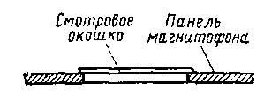
Рис. 224. Окошко для счетчика.

Несущий каркас механической части в магнитофонах всех этих типов одинаковый. На нем имеются приливы, предназначенные для крепления счетчика. (В магнитофонах типов В 41 и В 42 они не используются.) Правые узлы для подмотки ленты также одинаковы и имеют канавки для укладки в них спирального пружинного пассика для привода счетчика. Исходя из этого установка в магнитофон счетчика не представляет трудностей. Для этого потребуется счетчик 2РКЮ100 и пружинный пассик 2РА78631. Счетчик помещается под панелью с правой стороны магнитофона между катушкой и кнопками управления. Если снять панель, можно увидеть на обратной стороне в месте, где должно находиться отверстие для счетчика, прямоугольник соответствующих размеров. Аккуратно вырежем это отверстие и зачистим его края. Затем просверлим в панели отверстие для кнопки сброса показаний счетчика. Положим счетчик на приливы в несущем каркасе магнитофона, приложим панель, не привинчивая ее, и проверим положение счетчика. Цифры счетчика должны оказаться точно в окне панели. Если надо, поправим положение счетчика. Осторожно снимем панель, чтобы не сдвинуть с места счетчик, и иголкой или чертилкой обозначим места винтов для крепления счетчика. Аккуратно просверлим отверстия диаметром 2,4 мм, в которых затем нарежем резьбу МЗ. Образовавшуюся при этом стружку тщательно удалим из магнитофона, чтобы не. допустить впоследствии коротких замыканий. Ввернем винты на место, не затягивая их. Прикладывая панель, установим счетчик в нужное положение так, чтобы его цифры находились против окошка, а кнопка сброса не задевала за панель. Отверстия для винтов в корпусе счетчика имеют больший диаметр, чем винты, что позволяет точно найти нужное положение счетчика. Теперь можно поочередно затянуть винты, зафиксировать их краской и надеть пассик. Вырез в панели закроем рамкой, изготовленной из подходящего полистирола. Способ оформления окна виден из рис. 224, Рамку вклеим в панель с помощью нескольких капель соответствующего клея. Клей наносим осторожно, чтобы он не попал на верхнюю или нижнюю поверхность рамки, что испортило бы ее внешний вид. Более доступным материалом, чем полистирол, является органическое стекло, из которого также можно изготовить рамку.

14.14. ПОСТРОЕНИЕ ДИАГРАММЫ ЗАВИСИМОСТИ МЕЖДУ ПОКАЗАНИЯМИ СЧЕТЧИКА, ДЛИНОЙ МАГНИТНОЙ ЛЕНТЫ И ВРЕМЕНЕМ ЗВУЧАНИЯ

При составлении программы, состоящей обычно из множества разных частей, музыкальных или речевых, часто требуется определить, поместится ли данная программа на магнитной ленте определенной длины, сколько метров магнитной ленты потребуется для за-
писи определенного произведения, какое время звучания еще остается на частично записанной ленте и т.д. Для всех подобных случаев можно изготовить диаграмму, определяющую зависимость между всеми приведенными значениями. Такая диаграмма может весьма сэкономить работу и время, которые нужно потратить на запись, так как может случиться, что очередную запись невозможно было закончить изгза того, что наши предположения оказались ошибочными и лента кончилась до окончания программы. Каждый, кто когда-нибудь делал запись длительной составной программы, знает, сколько времени требует эта .работа.
Далее будет приведена последовательность действий при составлении диаграммы. Этим, однако, не исчерпывается область применения способа. Подобным образом можно сконструировать диаграммы и для других отношений, которые могут потребоваться в последующих раоотах. Предпосылкой успешной работы является хорошее механическое и электрическое состояние магнитофона.
Для составления программы потреоуегся магнитофон, магнитная лента в хорошем состоянии (лучше всего на полиэстерной осно-вс) на катушке наибольшего диаметра, счетчик, который можно применять с данным магнитофоном, и надежные часы с секундной стрелкой. Работать, будем в помещении при температуре не ниже 18"С. Подключим магнитофон к сети, установим на него ленту и в течение 20 мин будем прогревать магнитофон в режиме рабочего хода, чтобы все элементы а детали механизма нагрелись до рабочей температуры.
Пpи эгом несколько раз перемотаем ленту вперед и назад в режиме ускоренной перемотки, в остальное время магнитофон должен работать в режиме рабочего хода. Затем перемотаем ленту на левую латышку (ее начало должно остаться заправленным в правую катушку), установим счетчик магнитофона на нуль и, дождавшись, когда секундная стрелка часов займет нулевое положение, включим рабочий ход. Запишем время, которое показывают часы. Ь определенных временных интервалах, например через о мин, будем записывать показания счетчика в течение всего времени хода ленты. Не имеет значения, если эти интервалы будут неравномерны. Таким образом, получим таблицу данных, которые используем для построения диаграммы. Пример порядка составления показан на рис. 225.
На оумаге начертим горизонтальную ось, на которую на равных расстояниях нанесем деления, соответствующие показаниям счетчика, полученным при предыдущем измерении. В начале шкалы построим вертикаль и разделим ее на части, соответствующие времени звучания в минутах (шкала Л).
Выберем такой масштаб, чтобы обе шкалы были примерно одинаковой длины. Иначе результирующая кривая будет иметь слишком большой наклон и прочтение значений будет менее точным. При этом следим, чтобы диаграмма заполнила возможно большую площадь листа. Чем длиннее будут шкалы, тем большей будет точность прочтения. Значения, записанные в таблице, перенесем на диаграмму и полученные точки соединим кривой. Диаграмму дополним шкалой Б, на которой приведена длина ленты в метрах. Она прямо пропорциональна времени звучания. Если в нашем распоряжении нет ленты, длина которой известна, определим ее длину с помощью формулы
l = 0,6vt,
где l — длина магнитной ленты, м; и — скорость движения ленты, см/с; t — измеренное время, в течение которого двигалась лента, мин.
Весьма полезны и шкалы В я Г, которые имеют такие же деления, как шкалы А и Б, но направлены обратно им. Диаграмму дополним данными о типе ленты, диаметре катушки к скорости движения ленты.
Для объяснения работы с диаграммой приведем пример, поясненный на рис. 225.
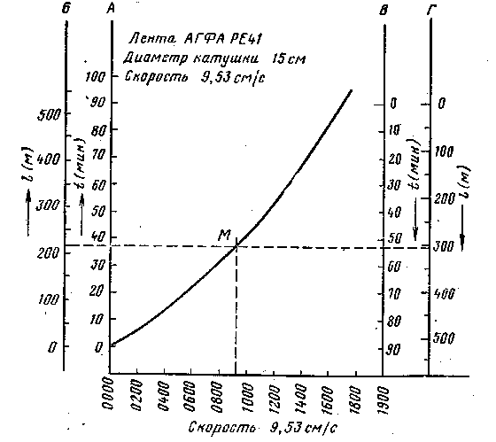
Рис. 225. Построение диаграммы зависимости между показаниями счетчика, длиной магнитной ленты l и временем звучания t для ленты с двойным временем АГФА РЕ41 на катушке диаметром 15 см и скоростью движения ленты 9,53 см/с.

По окончании одной части записи счетчик магнитофона показывает цифру 920. Восстановим из этой точки перпендикуляр, который пересечет кривую диаграммы в точке М. На горизонтальной линии, пересекающей все вертикальные шкалы, прочтем следующие данные; на шкале А — запись продолжалась 37 мин; на шкале Б — для записи потребовалось 220 м ленты; на шкале В — следующая запись может продолжаться максимально 52 мин; на шкале Г — для последующей записи остается около 305 м ленты.

Длина магнитной ленты на катушке
Тип ленты | Длина ленты на катушке и минимальное время звучания одной дорожки при скорости движения ленты 9, 53 см/с и диаметр катушки
Тип ленты | 7,5 см |  | 10 см |  | 13 см |  | 15 см
Тип ленты | м | мин | м | мин | м | мин | м | мин
Стандартная Долгоиграющая | 45  65 | 7,5  11 | 90  135 | 15  22,5 | 180  270 | 30  45 | 270 360 | 45  60
С двойным временем звучания | 90 | 15 | 180 | 30 | 360 | 60 | 540 | 90
С тройным временем звучания | 135 | 22,5 | 273 | 45 | 540 | 90 | 720 | 120
Примечание. При скорости движения ленты 2,40 см/с время четырехкратное; при 4,75 см/с время двукратное, при 19,05 см/с половинное V.

В такой же последовательности поступаем и при построении диаграммы для другого типа ленты, другого диаметра катушки и другой скорости движения ленты. При меньших скоростях и больших диаметрах катушек, когда время звучания ленты достигает нескольких часов, нужно делать деления шкалы не в минутах, а в часах, что будет более наглядным. Ориентировочное время для разных типов ленты и разных диаметров катушек приведено в табл. 40.
При построении и пользовании диаграммами следует помнить, что полученные данные являются приближенными. Ошибка может, например, возникнуть потому, что скорость движения ленты не является абсолютно одинаковой у всех магнитофонов, а имеет определенные допустимые нормами отклонения. Кроме того, можно допустить ошибку при вычерчивании графика, прочтении величин и т. п.
Другая причина ошибок заключается в том, что при манипуляциях с магнитофоном включение рабочего хода, ускоренной перемотки вперед или назад меняется в различных временных интервалах. Натяжение ленты в каждом из режимов меняется, лента на катушках натягивается по-разному, а это в определенных пределах оказывает влияние на показания счетчика.

14.15. СКЛЕИВАНИЕ МАГНИТНОЙ ЛЕНТЫ

Необходимость склеивания магнитной ленты в любительской практике возникает редко. Составление программ в соответствии с записанными произведениями с помощью разрезания и склеивания ленты можно .осуществлять только при пользовании однодорожечны-ми, т. е. профессиональными, магнитофонами. Бытовые двух- или четырехдорожечные магнитофоны не допускают э.той возможности, так как при этом портится запись на остальных дорожках. Кроме того, успешно резать ленту для исправления записей можно лишь «ри скорости движения ленты 19 см/с или большей, при меньших скоростях этот способ монтажа совершенно исключается. Необходимость в склеивании может возникнуть только при случайном обрыве ленты или в том случае, если мы захотим перемотать магнитную ленту с большой катушки на несколько малых, когда нужно будет к началу ленты и к ее концу приклеить пассивную (ракордную) ленту (начало — зеленая, конец — красная) [По принятому в СССР стандарту зеленый ракорд подклеивается к началу ленты с записью на скорости 38,1 см/с, желтый на 19,05 см/с и синий на 9,53 см/с. (Прим, ред.)]. При нормально отрегулированной механической части магнитофона обрыв магнитной ленты совершенно исключается. Однако обрыв может случиться из-за невнимательности или плохо отрегулированных тормозов, загрязненных или засаленных прижимов, грязного прижимного ролика, к которому прилипает и наматывается лента, и т. д..
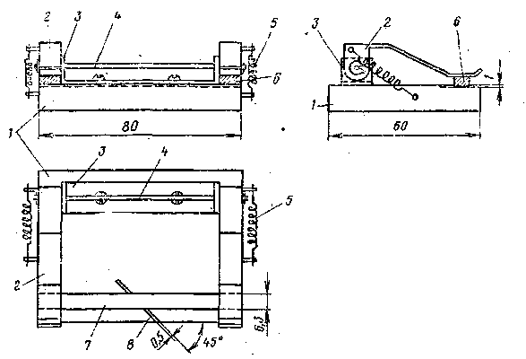
Рис. 226. Приспособление для склеивания магнитной ленты.

Ленту следует склеивать тщательно. При хорошо выполненной склейке совершенно нельзя услышать, что по зазору комбинированной головки прошло склеенное место, в то время как плохая склейка вызывает мешающие звуки в громкоговорителе. Склеивание ленты можно облегчить, применяя приспособление, изображенное на рис. 226. Оно состоит из основания 1, в котором выфрезерована дорожка 7 для вкладывания склеиваемой ленты и щели 8, наклоненной к дорожке 7 под углом 45°. Щель служит для введения в нее режущего инструмента.
К основанию 1 привинчен уголок 3, в котором укреплена ось, на ней с обеих сторон закреплены два откидных кронштейна 2 с наклеенным на них мягким прижимом 6. Ось 4 с обоих концов зафиксирована пружинами, скрепляющими вместе все четыре части. Прижимная колодка должна входить в дорожку 7. Кронштейны 2 имеют два фиксированных положения, в которых они фиксируются пружинами 5. На рисунке приведены только необходимые размеры, остальные детали изображены без размеров, так как они не являются критическими и будут зависеть от возможностей и материалов, рабочего оборудования и опыта любителя. Для основания 1 можно взять текстолит или другой подобный материал, детали 2, 3 и 4 лучше всего изготовить из листовой латуни. Не рекомендуется сталь, так как иногда этот материал может намагничиваться и при работе с записанной магнитной лентой приведет к порче записи.
Для склеивания используем для всех типов лент исключительно специальную склеивающую ленту. Такая лента на 0,4 мм уже, чем магнитная лента, и поэтому не выходит за ее края. Склейка устойчива к теплу и имеет значительную прочность. Ни в коем случае нельзя использовать прозрачную так называемую самоклеящуюся канцелярскую ленту. На нее нанесено слишком большое количество клеящей массы, которая с течением времени выдавливается наружу и загрязняет соседние витки ленты. Она переносится также и на ведущие части и головки магнитофона. Таким образом, запись и воспроизведение- станут невозможными. Чистка же ленты и звукового тракта магнитофона — работа трудная и длительная.
При склеивании ленты следует расправить обе склеиваемые части, чтобы они хорошо прилегали к дорожке для склеивания. Заправим в дорожку оба конца склеиваемой магнитной ленты обратной (без магнитного слоя) стороной вверх с обеих сторон так, чтобы концы обеих частей выходили на 2 см с каждой стороны режущей дорожки. Затем опустим прижимные плечи приспособления и зафиксируем ими положение ленты. Бритвой или острым ножом отрежем оба конца ленты под углом 45° к ее продольной оси. В качестве направляющей при этом служит щель для лезвия. Сдуем отрезанный кусок верхней ленты, от склеивающей ленты отрежем кусок 2 — 3 см. Убедимся в том, что оба стыка магнитной ленты сведены вплотную и склеивающей лентой осторожно произведем склейку. Место склейки как следует прогладим, чтобы склейка была прочной. Склеивающую ленту следует наклеивать так, чтобы она никогда не выступала за края магнитной ленты. Если это все-таки произошло, следует, вынув осторожно ленту из склеивающей дорожки, острыми ножни-ами отрезать выступающие края склеивающей ленты.
Инструменты, необходимые для склеивания, т. е. лезвие бритвы (нож) и ножницы, — стальные и должны быть перед пользованием тщательно размагничены. Для размагничивания используется стирающий дроссель. Если инструменты не размагнитить, то при разрезании лента намагничивается в месте соприкосновения с инструментом. Во время воспроизведения намагничивание ленты в месте разреза проявится в виде хлопка.
Стирающий дроссель можно изготовить самостоятельно в соответствии с данными, приведёнными в табл. 41 и на рис. 227. Намотанную катушку 1 приложим одной стороной к пластине 2 и стянем её угольниками 3, к которым привинтим винтами с потайными головками изолирующую плату 6. Для изготовления этой платы используем текстолит или гетинакс толщиной 2 мм. Дроссель закроем кожухом 5, изготовленным из алюминиевого или латунного листа. Привинтим его вместе с ручкой 4 к угольникам 3. Трехпроводный сетевой шнур выведем через отверстие с проходной втулкой через верхнюю стенку кожуха. Закрепим шнур изнутри, скобкой, чтобы его случайно нельзя было выдернуть. Крайние провода сетевого шнура подпаяем к обмотке катушки дросселя, средний защитный провод соединим с кожухом. По окончании сборки следует исцытать прочность электрической изоляции обмотки дросселя относительно кожуха переменным напряжением 2500 В/50 Гц.

Таблица 41
Стирающий дроссель
Вывод обмотки | Число  витков | Диаметр провода, мм | Изоляция | Для сетевого напряжения, В
 |  |  | 2 витка промасленной бумаги 0,1 мм
1 — 2 | 1500 | 0,5 | Каждые 2 слоя проложить промасленной бумагой 0,1 мм | 220
1-2 | 80 | 0,67 | Каждый слой проложить промасленной бумагой 0,1 мм | 120
 |  |  | 2 витка промасленной бумаги 0,1 мм

Дроссель подключается к сети на I мин. При более длительном подключении обмотка может перегреться и повредиться. Дроссель можно использовать также для размагничивания тракта движения ленты в магнитофоне или для стирания записи с магнитной ленты, а в случае необходимости и для размагничивания различных инструментов (отверток, плоскогубцев и т.д.). При размагничивании сначала включаем дроссель в сеть и, совершая им круговые движения, приближаем дроссель к размагничиваемому предмету. Затем дроссель медленно удаляем, таким образом переменное магнитное поле, воздействующее на предмет, постепенно ослабляется, а предмет становится магнитно нейтральным. На расстоянии около 1 м от предмета дроссель можно отключить от сети. Если выключить дроссель бблизи от размагничиваемого предмета, он может снова намагнититься за счет импульса, возникающего при выключении.
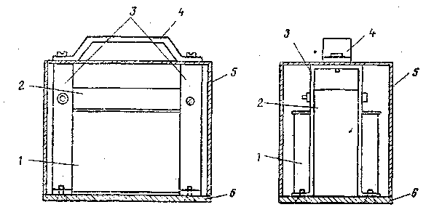
Рис. 227. Устройство размагничивающегося дросселя.

14.16. ОБЗОР СОЕДИНЕНИЙ И ПРИМЕНЕНИЯ ВХОДНЫХ И ВЫХОДНЫХ РАЗЪЕМОВ И СОЕДИНИТЕЛЬНЫХ КАБЕЛЕЙ

Для эффективного использования всех возможностей, которые дают магнитофоны и другие дополнительные устройства, нужно знать схемы соединений и области применения всех присоединительных разъемов. При неправильном соединении может быть ухудшено качество записи или воспроизведения, а иногда запись или воспроизведение становятся невозможными. Изготовители магнитофонов в руководствах по эксплуатации обычно указывают, что именно и к какому разъему может быть присоединено, но в любительской практике при экспериментах с различными конструкциями может возникнуть проблема правильного присоединения к магнитофону.
Вообще можно сказать, что у входных разъемов по крайней мере приблизительно должно быть выдержано входное напряжение соответствующего входа, причем для входа, к которому подключается микрофон, а в случае необходимости и радиовещательный приемник (в усилителях магнитофонов они иногда присоединяются к одному и тому же разъему), мы должны учитывать и устойчивость входа к перегрузкам на 20 дБ, т.е. возможность подачи входного напряжения, в 10 раз большего. Следует также обратить внимание на входные сопротивления отдельных входов, которые должны быть всегда по крайней мере в 5 раз больше, чем выходное сопротивление подключаемого устройства. В противном случае запись может оказаться некачественной (перегрузка первого каскада усилителя записи или недостаточное входное напряжение) или может привести к изменению параметров устройства (уменьшению выходного напряжения, изменению формы частотной характеристики, изменению формы напряжения, искажениям и т.п.). Обе эти важные величины, входное напряжение и входное сопротивление, можно найти в руководстве по эксплуатации магнитофона в разделе технических данных.
В табл. 42 приведен обзор присоединительных разъемов новейших типов магнитофонов производства Чехословакии. В каждом случае сказано, какие из контактов разъема задействованы, для чего предназначен каждый контакт, в каких типах магнитофонов используется данное соединение, а в случае необходимости и другие сведения.
У магнитофонов некоторых типов (монофонических) входы и выходы включены так, что к ним можно подсоединить и стереофонические источники сигналов или входы мощных стереофонических усилителей. В этом случае оба канала соединены параллельно, а запись или воспроизведение идут в монофоническом варианте. Это оговорено в каждом отдельном случае.
В табл. 43.приведены схемы соединений и сведения об использовании бытовых соединительных кабелей, которые изготовители прилагают в качестве комплектующих. Во втором столбце таблицы показана распайка выводов разъема подключаемого устройства с указанием, что именно на него выведено. В третьем столбце приведена схема соединительного кабеля, в четвертом столбце — распайка разъема магнитофона, к которому будет подключен соединительным кабель с обозначением задействованных контактов.

Таблица 42
Соединения входных и выходных разъемов
Разъем | Назначение выводов |  | Пример использований
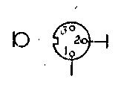 | 1 | Вход для динамического микрофона со средним (2000 Ом) или с большим сопротивлением (50 000 Ом) или пьезоэлектрического микрофона | В транзисторных магнитофонах используется динамический микрофон со средним сопротивлением; в старых ламповых магнитофонах динамический микрофон с большим сопротивлением (с согласующим трансформатором) или пьезоэлектрический микрофон
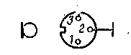 | 3 | Вход для динамического микрофона с малым сопротивлением (2000 Ом) | В транзисторных магнитофонах
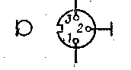 | 1  3 | Вход для динамического микрофона со средним сопротивлением (2000 Ом) Вход для динамического микрофона с малым сопротивлением (200 Ом) | В магнитофонах типов A3, A3 В KB VKV
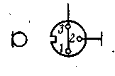  1 | 1, 3 | Вход для динамического микрофона с мальш (200 Ом) или средним-(2000 Ом) сопротивлением  i | В магнитофонах типов В4 (ANP 221), В5, В41, В42, В44, В45, В47, В54, В58, В60, 444 Люкс; 444 Люкс Супер, Плутон и т, д.  к
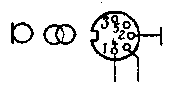 | 1  4 | Вход левого канала Вход правого канала | В стереофонических магнитофонах для динамических микрофонов со . средним (2000 Ом) или большим (50000 Ом) сопротивлением
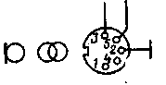 | 3  5 | Вход левого канала Вход правого канала  i | В стереофонических магнитофонах для динамических микрофонов с малым сопротивлением (200 Ом),
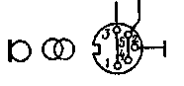 | 1, 3  4, 5 | Вход левого канала Вход правого канала | В стереофонических магнитофонах для стереофонических динамических микрофонов со средним (2000 Ом) или малым (200 Ом) сопротивлением
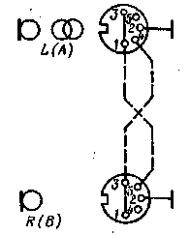 | 1, 3  4, 5 | Вход левого канала стереофонического микрофона или при использовании отдельных микрофоков, вход для микрофона левого канала Вход правого канала | В стереофонических магнитофонах типов В46, В56 для подключения динамических микрофонов со средним (2000 Ом) или малым (200 Ом) сопротивлением
 | Л 3 Вход для микрофона правого канала или при использовании стереофонического микрофона Вход правого канала 4, 5 Вход левого канала |  | В стереофонических магнитофонах типов В46, В56 для подключения динамических микрофонов со средним (2000 Ом) или малым (200 Ом) сопротивлением; вход предназначается для использования отдельного микрофона. При подключении стереофонического микрофона каналы перекрещиваются
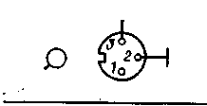 | 3 | Вход для звукоснимателя электрофона | Во всех типах магнитофонов лля подключения звукоснимателя электрофона
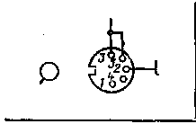 | 3, 5 | Вход для монофонического или стереофонического звукоснимателя электрофона | В магнитофонах типов В4 (ANP 221) и 444 Люкс запись со стереофонического звукоснимателя — монофоническая (суммарный сигнал)
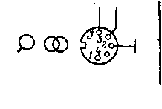 | 3 5 | Вход левого канала Вход правого канала , | Во всех типах стереофонических магнитофонов для подключения стереофонического звукоснимателя
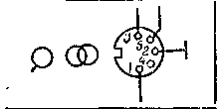 | 1  3 5 | Вход правого канала (у старых стереофонических звукоснимателей) Вход левого канала Вход правого канала | В стереофонических магнитофонах типов В 43, В 431; возможно использование старых стереофонических звукоснимателей с трехполюсной розеткой
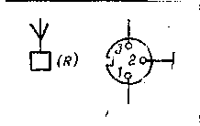 | 1 3 | Вход с радиовещательного приемника Выход усилителя воспроизведения | Во всех типах магнитофонов лля подключения радиовещательного приемника
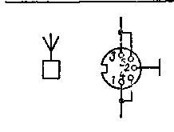 | 1, 4 3, 5 | Вход с монофонического или стереофонического приемника Выход усилителя воспроизведения для монофонического или стереофонического приемника | В магнитофонах типов В4 (ANP 221), В 41, В 42, В 44, В 45, В 47, 444 Люкс, 444 Люкс Супер; запись или воспроизведение стереофоническим прием ннком-монофониче-ская (суммарный сигнал)
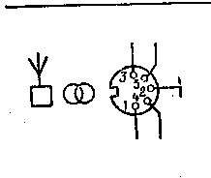 | 1 3  4 5 | Вход левого канала с радиовещательного приемника Выход левого канала усилителя воспроизведения Вход правого канала с радиовещательного приемника Выход правого канала усилителя, воспроизведения | Во всех типах стереофонических магнитофонов для подключения стереофонического радиовещательного приемника
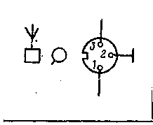 | 1  3 5 | Вход с радиовещательного приемника Выход усилителя воспроизведения Вход для звукоснимателя электрофона. | В магнитофонах типов A3, A3 ВКВ, B4L, В 42, В 44, В 45, В 47 схемы магнитофонов позволяют использовать общий разъ-ем для обоих источников сигнала
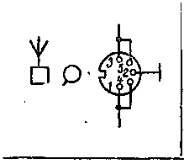 | 1; 4  3, 5 | Вход с монофонического или стереофонического приемника Выход усилителя воспроизведения для монофонического или стереофонического приемника Вход для монофонического или стереофонического звукоснимателя | В магнитофонах типов В 5, В 45, В 58; схемы магнитофонов позволяют использовать общий разъем для обоих источников сигнала; запись или воспроизведение при использовании стереофонических устройств — монофонические (суммарный сигнал)
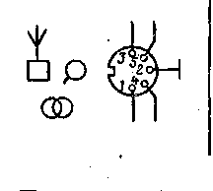 |  | Так же, как в порядковых номерах А12иА16 , | В стереофонических магнитофонах типов В 46, В 56 для подключения стереофонического приемника или звукоснимателя; схемы магнитофонов позволяют использовать общий разъем для обоих источников сигнала
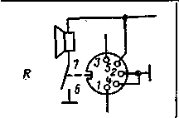 | 1  3 5 | Вход с радиовещательного приемника Выход усилителя воспроизведения Вторичная обмотка выходного трансформатора | В магнитофонах Блюз и Старт для подключения радиовещательного приемника или внешнего громкоговорителя; при включении разъема внутренний громкоговоритель отключается
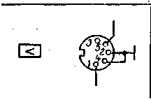 | 1  5 | Свободная система универсальной головки Постоянное напряжение питания | В четырехдорожечных магнитофонах типов 444 Люкс, 444 Люкс Супер, В5 для подключения дополнительного усилителя воспроизведения AZZ941 (запись «Плейбек» и т. п.)
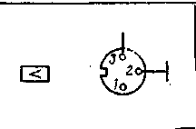 | 3 | Вход смесителя с чувствительностью 0,5 В и входным сопротивлением 0,15 МОм | В двухдорожечных магнитофонах типов В 41, В 44 для подключения источников сигнала, которые можно смешивать с сигналом с микрофона или электрофона (радиовещательного приемника)
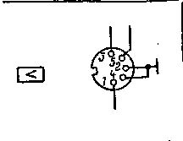 | 1  3  5 | Свободная система универсальной головки Вход смесителя с чувствительностью 0,5 В и входным сопротивлением 0,5 МОм Постоянное напряжение питания | В четырехдорожечных магнитофонах типов В 42 и В 45 для подключения дополнительного усилителя воспроизведения AZZ Я41 (запись «Плейбек» и т. п.) или для подключения источника сигнала, который можно смешивать с сигналом с микрофона или электрофона (радиовещательного приемника)
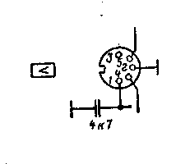 | 1, 4 5 | Свободная система универсальной го-ловки Постоянное напряжение питания | В магнитофонах типа В4 для подключения дополнительного усилителя воспроизведе ния (запись, «Плейбек» и т. п.)
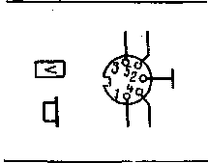 | 1, 4  3 5 | Свободная система универсальной головки Выход для головных телефонов Постоянное напряжение питания | В магнитофонах типа Сонет ВЗ для подключения дополнительного усилителя воспроизведения AZZ 941 (запись «Плей-бек» и т. п.) или для подключения головных телефонов
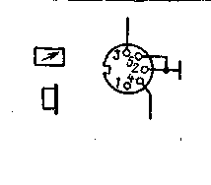 | 3 4 | Выход для головных телефонов Выход для дистанционного включения | В магнитофонах т.ипоб В 41, В 42, В 44 В 45, В 46, для подключения кнопки дистанционного включения лентопротяжного механизма или подключения головных телефонов
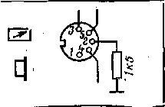 | 3 4, 5 | Выход для головных телефонов Выход для дистанционного управления | В магнитофонах типов В 4, 444 Люкс, 444 Люкс Супер для подключения кнопки дистанционного управления лентопротяжным механизмом или подключения наушников
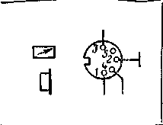 | 3,  1, 4 | Выход для головных телефонов Выводы для дистанционного управления | В стереофонических магнитофонах типов В 43, В 43А для подключения кнопки дистанционного включения лентопротяжного механизма или подключения наушников при монофонической записи или воспроизведении; при стереофонической записи или воспроизведении сюда выводится правый канал
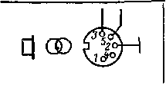 | 3 5 | Выход левого канала Выход правого канала | В стереофонических магнитофонах типов В 43, В 43А, В 46, В 56 для подключения стереофонических наушников
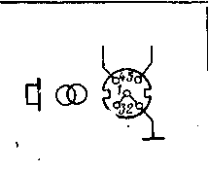 | 4. 5 | Выход левого канала Выход правого канала | В стереофонических магнитофонах для подключения наушников (по норме DJN)
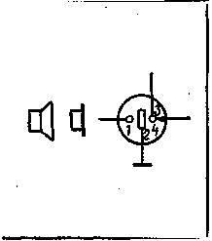 | 1  3  4 | Выход для головных телефонов Внутренний громкоговоритель Выход оконечной ступени | В магнитофонах A3, АЗВКВ разъем , для подключения .внешнею громкоговорителя (при этом внутренний отключается) или наушников
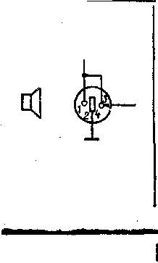 | 1, 4 3  . | Выход мощного усилителя Внутренний громкоговоритель  1 | В магнитофонах типов Сонет ВЗ, В 41, В 42, В43А, В 44, В 45, В 46, В 47, Уран для подключения внешнего громкоговорителя; при подключении к контактам 1 и 2 работают оба громкоговорителя, при подключении к контактам 2 и 4 внутренний громкоговоритель отключается и работает только внешний  1
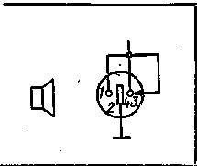 | 1, 3 | К кнопке выключения внутреннего громко! оворителя | В магнитофонах типа В 4 (ANP221) для подключения внешнего громкоговорителя, который работает только при выключении внутреннего громкоговорителя
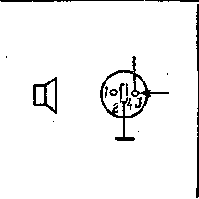 | 3 4 | Внутренний громкоговоритель Выход оконечной ступени | В магнитофонах типов 444 Люкс, 444 Люкс СУПЕР, В 5, В 56, В 60 для подключения внешнего громкоговорителя; внутренний громкоговоритель при этом всегда отключается
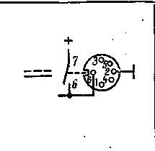 | 6 7 | Питание усилителя Внутренний источник питания (бага-рея) | В магнитофонах типов A3, A3 VKV для подключения сетевого источника, питания; при включении разъема внутренний источник (батарея) отключается

Таблица 43

Распайка и использование соединительных кабелей
Разъем присоединяемого устройства |  | Соединительный кабель |  | разъем магнитофона | Использование
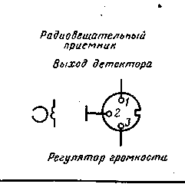 |  | 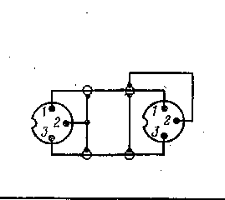 |  | 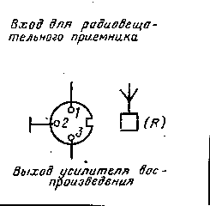 | а) Запись радиовещательных программ с приемника на магнитофон б) Воспроизведение с магнитофона через низкочастотную часть радиовещательного приемника
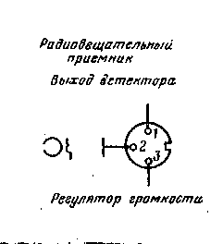 |  | 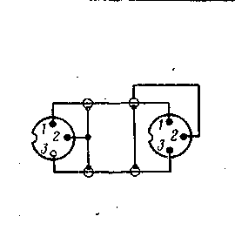 |  | 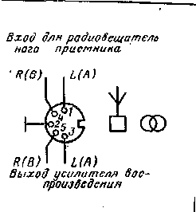 | а) Запись монофонических радиовещательных программ на левый канал стереофонического магнитофона б) Воспроизведение монофонических программ с левого канала стереофонического магнитофона через низкочастотную часть радиовещательного приемника
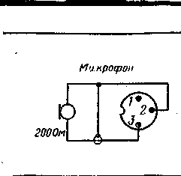 |  | 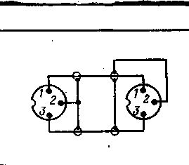 |  | 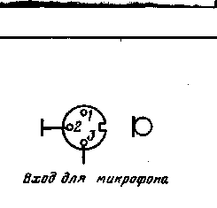 | Удлинение кабеля динамического микрофона с малым сопротивлением; разъем микрофонного кабеля и соединительного кабеля соединяется с помощью переходника согласно рис. 228
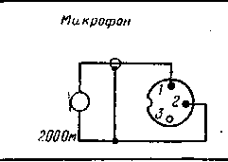 |  | 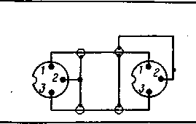 |  | 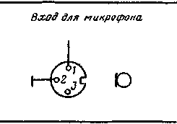 | Удлинение кабеля динамического микрофона со средним сопротивлением; разъемы микрофонного и соединительного кабеля соединяются переходником согласно рис. 228
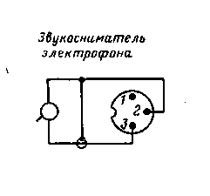 |  | 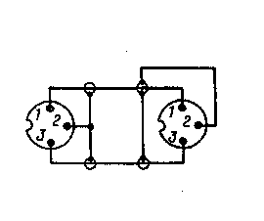 |  | 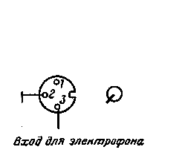 | Удлинение кабеля звукоснимателя электрофона; разъемы обоих кабелей соединяются переходником согласно рис. 228
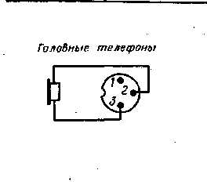 |  | 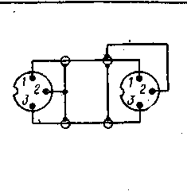 |  | 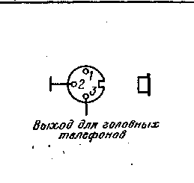 | Удлинение кабеля головных телефонов, разъемы обоих кабелей соединяются переходником согласно рис. 228
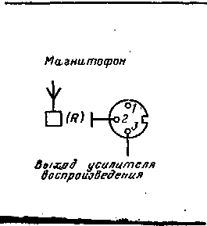 |  | 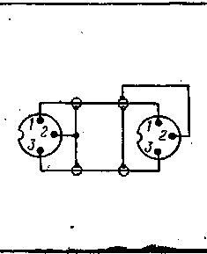 |  | 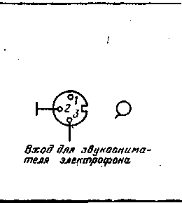 | «  Перепись с одного магнитофона на другой (в одном направлении)
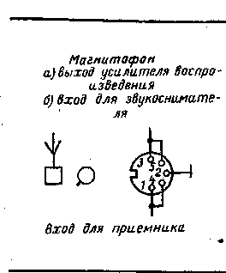 |  | 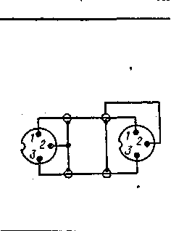 |  | 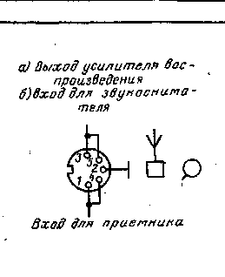 | 1  Перепись с одного магнитофона на другой (в обоих направлениях); магнитофон, на котором производится запись, должен быть переключен на запись с электрофона
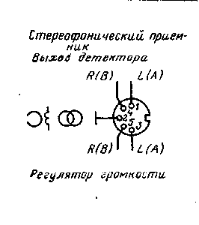 |  | 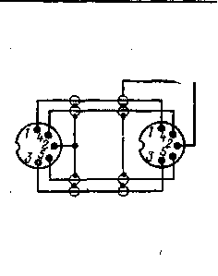 |  | 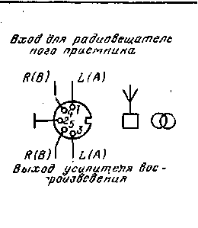 | а) Запись программы со стереофонического радиовещательного приемника на стереофонический магнитофон б) Воспроизведение со стереофонического магнитофона через низкочастотную часть стереофонического радиовещательного приемника
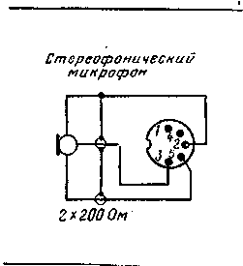 | 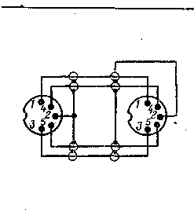 |  | 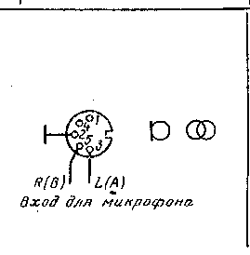 |  |  | Удлинение кабеля динамического стереофонического микрофона с малым сопротивлением; разъемы обоих кабелей соединяются переходником согласно рис. 228
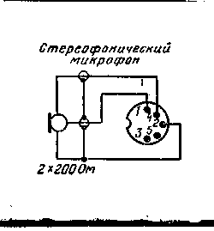 | 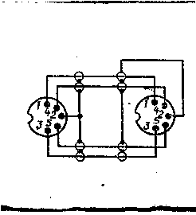 |  | 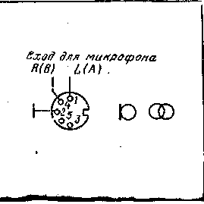 |  |  | Удлинение кабеля динамического стереофонического микрофона со средним сопротивлением; разъемы обоих кабелей соединяются переходником согласно рис. 228
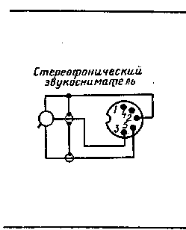 | 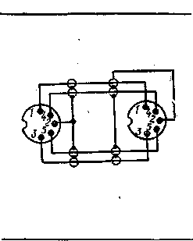 |  | 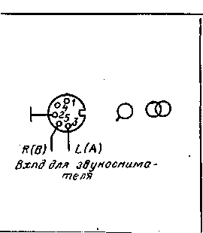 |  |  | Удлинение кабеля стереофонического звукоснимателя; разъемы обоих кабелей соединяются переходником _{ч} согласно рис. 228
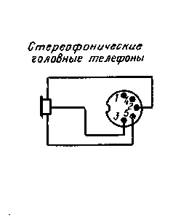 | 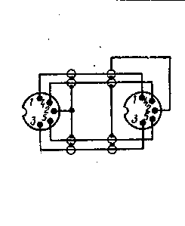 |  | 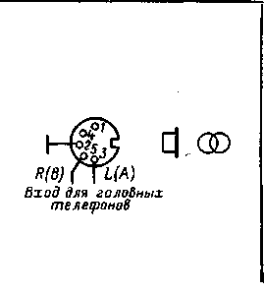 |  |  | Удлинение кабеля стереофонических головных телефонов; разъемы обоих кабелей соединяются переходником согласно рис. 228.
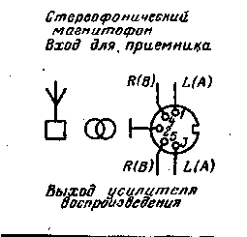 |  | 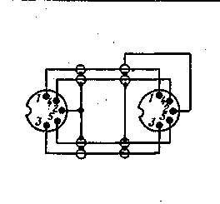 |  | 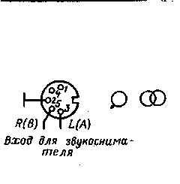 | Перепись с одного стереофонического магнитофона на другой (в одном направлении)
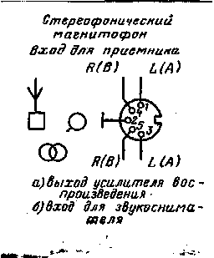 |  | 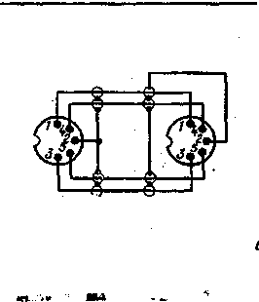 |  | 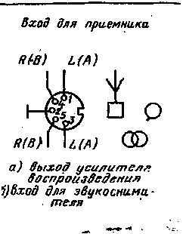 | Перепись стереофонического сигнала с одного стереофонического магнитофона на другой (в обоих направлениях); магнитофон, на котором производится запись, должен быть переключен на запись с электрофона
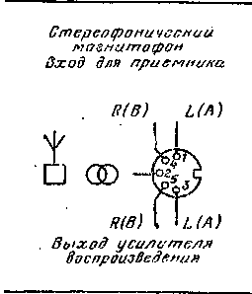 |  | 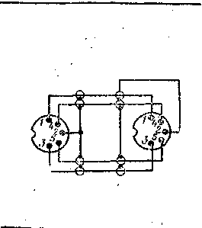 |  | 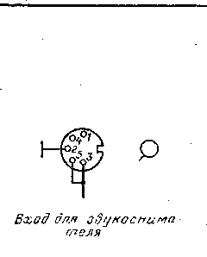 | Перепись стереофонического сигнала со стереофонического магнитофона на монофонический магнитофон; результирующая запись — монофоническая (суммарный сигнал)
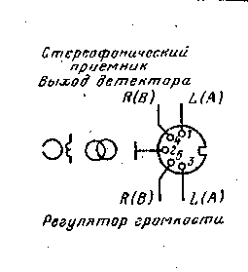 |  | 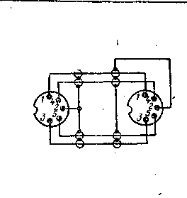 |  | 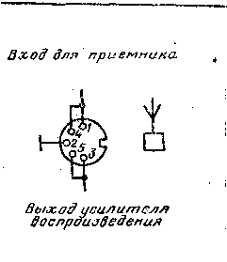 | а) Запись стереофонического сигнала со стереофонического приемника на монофонический магнитофон (суммарный сигнал) б) Воспроизведение с монофонического магнитофона оконечной ступенью стереофонического приемника
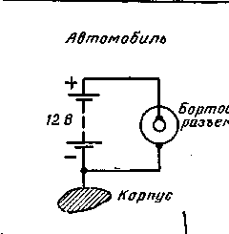 |  | 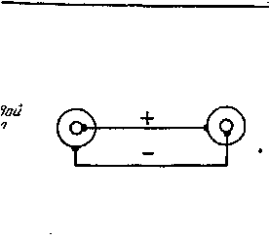 |  | 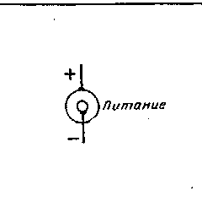 | В магнитофонах «Старт»., «Блюз», «Уран» для питания от автомобильной батареи 12 В с отрицательным полюсом на корпусе
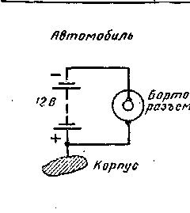 |  | 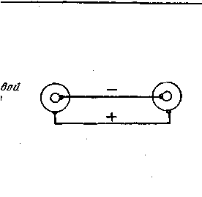 |  | 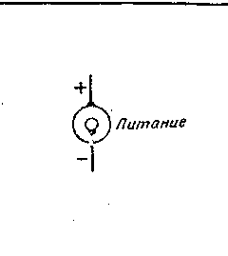 | В магнитофонах «Старт», «Блюз», «Уран» для питания от автомобильной батареи 12 В с положительным полюсом на корпусе
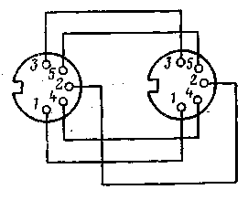
Рис. 228. Схема переходника для двух разъемов-розеток.

Таким образом, в одном ряду таблицы располагается вся схема соединения. В последнем столбце приводятся рекомендации по использованию каждого соединения.
Некоторые из подключаемых устройств имеют соединительный кабель, заканчивающийся разъемом-вилкой (микрофоны, электро-фонные звукосниматели, головные телефоны). В этом случае для соединения их с кабелем следует использовать переходное соединение, распаянное в соответствии с рис. 228. При этом используются два приборных пятиконтактных разъема-гнезда, пригодных как для монофонических, так и для стереофонических устройств. При изготовлении такого соединения следует руководствоваться рекомендациями, приведенными в абзаце об использовании стереофонических головных телефонов в качестве монофонических, где дано описание последовательности изготовления такого переходника. В таблице не приводится способ подключения кабеля к дополнительным устройствам, изготовленным по описаниям, приведенным в этой книге.

14.17. ЗВУКОВЫЕ ЭФФЕКТЫ

Звуковые эффекты весьма важны для создания иллюзии реальной среды при различных жанрах записи. Можно использовать для этого специальные граммофонные пластинки, на которых записан ряд разных звуковых эффектов, которые достаточно лишь переписать на магнитную ленту. В случае необходимости можно сделать нужную запись звукового эффекта непосредственно в естественных условиях (шум улицы, шум поезда, шум автомобильного двигателя и т.д.). Может, однако, случиться, что у нас не будет ни одной из этих возможностей. В таком случае можно попытаться получить имитацию этих звуков дома любительскими средствами. Для этого используются обычные предметы, которые можно найти в любом домашнем хозяйстве. Однако, вполне возможно, что запись звукового эффекта в первый раз окажется неудачной. В этом случае следует терпеливо продолжить попытки до тех пор, пока записанный звук не будет соответствовать нашим представлениям. Здесь проводятся рекомендации для получения наиболее важных эффектов:
Дождь — 10 — 15 сухих горошин положите на ровное проволочное сито или решето с мелкими отверстиями и катайте их в разные стороны, поместив при этом микрофон под ситом; для другого способа требуется натянутое полотно или бумага, на которые следует сыпать мелкий песок. Высота падения и количество песка будут меняться в зависимости от рода применяемых материалов, и поэтому следует сделать ряд предварительных проб.
Ветер — кусок шелка протаскиваем туда и обратно через две или тр% дощечки из мягкого дерева; чем сильнее при этом будет натянут шелк, тем сильнее будет шум ветра.
Раскаты грома — можно получить разными способами: можно совершать перед микрофоном волнообразные движения большого листа не слишком толстого железа (нужная толщина зависит от его размеров и требуемого характера звука). Расстояние до микрофона находится опытным путем. Используя двухскоростной магнитофон, звук, подобный грому, можно получить, записывая на большей скорости движения ленты аккорды, играемые на фортепьяно, и воспроизводя их потом на меньшей скорости. Третий способ получения звука, похожего на гром, — это сильный выдох прямо в микрофон. Расстояние и интенсивность подбираются опытным путем.
Волны на воде — миску или таз из пластмассы наполним водой и будем двигать в ней рукой таким образом, чтобы вода легко набегала на край посуды. Этот звук записываем через микрофон.
Морской прибой — двумя щетками движем навстречу друг другу по длинному листу железа.
Шум весел — в низкий большой таз нальем воды и в ритме гребли погружаем в нее дощечку. Если какая-нибудь дверь в доме поскрипывает, можно использовать этот звук и дополнить плеск воды поскрипыванием весел в уключинах (скрипение можно и имитировать — см. далее); если лодка перетаскивается по камышу или траве, дополним предыдущий звук трением листа бумаги по щетке.
Судовая сирена парохода — сбоку дуем в горловину пустой бутылки- если звук получается слишком низким, наполним часть бутылки водой, не наливая ее, однако, больше чем наполовину.
Огонь имитируем, медленно сминая пустую спичечную коробку между камнями; пожар имитируем, энергично сминая целлофан перед микрофоном, этот звук можно при необходимости дополнить быстрым раздавливанием пустой спичечной коробки, что вызовет звук ломающихся с треском деревянных конструкций крыши и т. п.
Паровой локомотив — две дощечки с наклеенной на них наждачной шкуркой трем друг о друга и одновременно дополняем шипением выходящего пара.
Моторная лодка — нальем в ванну воды и опустим в нее сбивалку для сливок; можно использовать и меньшую водную поверхность, однако сходство в этом случае не будет вполне верным.
Лифт — включим пылесос, дадим ему поработать нужное время и опять выключим, многое здесь зависит от расстояния, наклона и положения микрофона; это следует тщательно проверить с помощью эксперимента.
Реактивный самолет — имитируем с помощью фена для сушки волос. Старт имитируем, сначала прикрыв фен куском толстой ткани и только потом включив его; при посадке приближаемся с включенным феном к микрофону, на некотором расстоянии от него фен выключим и позволим ему свободно остановиться (необходимое расстояние до микрофона подберем опытным путем); пролет самолета имитируем, проходя около микрофона с включенным феном; при появлении самолета и его удалении за горизонт помогаем регулятором уровня записи магнитофона.
Выстрел из пистолета — возле микрофона ударим по столу плоской линейкой.
Хлопание двери автомобиля — резко закроем книгу с большим количеством листов в твердом переплете. .
Голос по. телефону — вблизи от микрофона будем говорить в бокал из пластмассы или в глиняную кружку.
Шаг лыжника — плоскую дощечку трем о ковер или покрывало
с жестким ворсом: один раз близко, другой на большем расстоянии от микрофона.
Шаги можно имитировать несколькими способами; старую ненужную магнитную ленту сомнем в шар, который будем сжимать . _{ч}в ритме шагов, или сожмем и опять растянем перед микрофоном лист бумаги или бумажный пакет, который держим за противоположные углы; если наполнить пакет картофельной мукой или песком, можно имитировать звук шагов по снегу, грязи и т. д., если использовать вместо бумажного пакета пакет из хлорвинилового пластика, результирующий звук будет несколько мягче.
Конский топот — двумя половинками скорлупы кокосового ореха, которые отшлифуем так, чтобы они точно прилегали друг к другу, постукиваем друг о друга в ритме цокота копыт; если обернуть их платком, получим звук топота на лугу или в лесу.
Писк тормозов — вилкой царапаем по стеклу.
Детские голоса — низким голосом медленно говорим в микрофон, а затем воспроизводим запись с двукратным ускорением.
Гонг — стукнув по краю стакана (рюмки), заставим его звучать, а запись воспроизводим со скоростью, в 4 раза меньшей.
Костёльные звоны — по массивной железной палке (например, кочерге) ударяем деревянной палочкой; запись воспроизводим со скоростью, в 4 раза меньшей.
Рев льва — кашляем в микрофон, а запись воспроизводим в 4 раза медленнее. _{л}
Скрип двери — твердый неподатливый кожаный ремень сгиоаем перед микрофоном, а запись воспроизводим со скоростью, в 4 раза меньшей.

ОГЛАВЛЕНИЕ

Предисловие к русскому изданию Предисловие автора
Глава первая. Питание
1.1. Руководство по изготовлению выпрямителей для наиболее распространенных типов магнитофонов с питанием от автономных источников
1.2. Стабилизированный выпрямитель с регулируемым напряжением от 4 до 14 В на 0,5 А и с электронным предохранителем
1.3. Преобразователь для питания сетевых магнитофонов от автомобильного аккумулятора
Глава вторая. Запись с радиовещательного приемника
2.1. Установка разъема для подключения магнитофона к
радиовещательному приемнику . . . , 2.2. Устранение интерференционных свистов
2.3. Приставки для записи программ средневолнового или длинноволнового местного передатчика ....
Глава третья. Запись звукового сопровождения с телевизионного приемника
Глава четвертая. Запись с микрофона 4.1. Техника записи с микрофона
4.2. Микрофонный предварительный усилитель с индикатором и коррекцией
4.3. Микрофонный предварительный усилитель для репортажа (фильтр присутствия)
4.4. Парабола для микрофона
Глава пятая. Запись с электрофона
5.1. Корректирующий предварительный усилитель для стереофонического электромагнитного звукоснимателя
Глава шестая. Смесители
6.1. Двухканальный смеситель для ламповых магнитофонов
6.2. Двухканальный смеситель для транзисторных магнитофонов
6.3. Четырехканальный смеситель
6.4. Стереофонический режиссерский пульт ,
6.5. Стереофонический смеситель с регуляторами направления (псевдостереофония)
6.6. Использование смесителей
Глава седьмая. Панорамные регуляторы
7.1. Панорамный регулятор с ручным управлением
7.2. Транзисторный панорамный регулятор
Глава восьмая. Устройства для трюковой записи
8.1. Синхронная запись «Плейбек»
8.2. Синхронная запись «Мультиплейбек»
8.3. Простые трюковые устройства
8.4. Регулятор ширины стереофонической базы
Глава девятая. Дополнительные усилители
9.1. Дополнительные усилители для- головных телефонов
9.2. Стереофонический мощный усилитель 2X8 Вт
Глава десятая. Пространственное воспроизведение (амбирфония, квадрафония)
10.1. Система 4D (kvadrosound)
10.2. Регулятор воспроизведения 4D (первый вариант)
10.3. Регулятор воспроизведения 4D (второй вариант)
10.4. Усилитель 4X3 Вт (kvadrosound 4D)
10.5: Комбинации громкоговорителей для квадрафонии по системе 4D
Глава одиннадцатая. Расширение динамического диапазона воспроизведения
11.1. Шумоподавитель системы «Долби-В» » .
11.2. Динамический ограничитель шума (DNL)
Глава двенадцатая. Автоматическое регулирование уровня записи
12.1. Сжиматель, управляемый транзистором
12.2. Сжиматель, управляемый диодом
Глава тринадцатая. Устройства для управления диапроектором
13.1. Озвучивание диапозитивов без применения специальных дополнительных устройств
13.2. Синхронизатор для автоматической проекции и озвучивания диапозитивов с использованием одной дорожки магнитной ленты
13.3. Синхронизатор для управления автоматическим диапроектором с помощью четырехдорожечного магнитофона
13.4. Синхронизатор для управления автоматическим диапроектором с пилот-головкой
13.5. Синхронизатор диапроектора для стереофонического магнитофона
13.6. Подключение синхронизаторов к автоматическому диапроектору «Аспектомат»
Глава четырнадцатая. Разное
14.1. Автоматическое включение лентопротяжного механизма акустическим сигналом
14.2. Индикатор перемагничивания магнитной ленты для слепых
14.3. Пассивный двухполосный корректор
14.4. Активный двухполосный корректор
14.5. Корректирующий усилитель с расширенным диапазоном коррекции
14.6. Электронный гонг
14.7. вспомогательный индикатор уровня
14.8. Дистанционное управление магнитофоном
14.9. Тремоло
14.10 Ветрозащита микрофона
14.11. Хранение и уход за магнитной лентой . .
14.12. Использование стереофонических головных телефонов в качестве монофонических
14.13. Дополнительное оборудование счетчиками магнитофонов ТЕСЛА типов В 41 и В 42
14.14. Построение диаграммы зависимости между ноказа-ниями счетчика, длиной магнитной ленты и временем звучания
14.15. Склеивание магнитной ленты
14.16. Обзор соединений и применения входных и выходных разъемов и соединительных кабелей
14.17. Звуковые эффекты

Редакционная коллегия:
Белкин Б. Г., Бондаренко В. М., Борисов В. Г., Бредов А, А..,
Ванеев В. И., Геништа Е. Н., Гороховский А. В.,
Ельяшкевич С. А., Жеребцов И. П., Корольков В. Г.,
Смирнов А. Д., Тарасов Ф. И., Хотунцев Ю. Л., Чистяков Н. И.

JOSEF BOZDECH
STAVBA DOPLNKU PRO MAGNETOFONU
PRAHA 1977-SNTL — NAKLADATELSTVI TECHNICKE LITERATURY

Боздех И.
Б76 Конструирование дополнительных устройств к магнитофонам/Пер, с чеш., под ред. Б. Я. Меерзона. — М.: Энергоиздат, 1982. — 304 с., ил. — (Массовая радиобиблиотека; Вып. 1031).

1 р. 40 к.

В книге чехословацкого инженера И. Боздеха в популярной форме описываются различные по назначению и сложности дополнительные устройства к бытовым магнитофонам: выпрямители, устройства для записи с радиовещательного приемника, телевизора и микрофона с последующим смешением сигналов, трюковые устройства, устройства для управления диапроектором и для аппаратуры любительского кино. Книга содержит рекомендации по самостоятельному изготовлению таких устройств.
Для широкого круга радиолюбителей, интересующихся электроакустической аппаратурой.

2402030000 — 109
Б----------------222 — 81
051(01) — 82

ББК 32.871 БФ2.7

© Josef Bozdech. 1977 Перевод на русский язык, Энергоиздат, 1981 с изменениями

Иосеф Боздех

КОНСТРУИРОВАНИЕ ДОПОЛНИТЕЛЬНЫХ УСТРОЙСТВ К МАГНИТОФОНАМ

Редактор издательства Т. В. Жукова Технический редактор Н. П. Собакина Корректор Л. С. Тимохова ИБ № 2024
Сдано в набор 29.12.80. Подписано в печать 10.12.81. Формат 84Х108 1/32. Бумага типографская № 2. Гарн. шрифта литературная. Печать высокая. Усл. печ. л. 15,96. Уч.-изд. л. 19,58. Доп. тираж 60000 экз. Заказ № 611. Цена 1 р. 40 к.
Энергоиздат, 113114, Москва, М-114, Шлюзовая наб., 10
Владимирская типография «Союзполиграфпрома»
при Государственном комитете СССР по делам издательств,
полиграфии и книжной торговли
600000, г. Владимир, Октябрьский проспект, д. 7

OCR Pirat

